УТВЕРЖДАЮ
Глава МО «Город Всеволожск»
Всеволожского муниципального района
Ленинградской области

______________ С.В.Богдевич
«___»______________2021г.
СХЕМА ВОДОСНАБЖЕНИЯ И ВОДООТВЕДЕНИЯ МУНИЦИПАЛЬНОГО ОБРАЗОВАНИЯ
«ГОРОД ВСЕВОЛОЖСК»
ЛЕНИНГРАДСКОЙ ОБЛАСТИ на 2021-2032 годы
РАЗРАБОТАНО
Директор ООО «АРЭН-ЭНЕРГИЯ»

_________________ З.А. Зайченко
«______» ________________2020г.

Санкт-Петербург
2021 г.
СОДЕРЖАНИЕ

Паспорт схем водоснабжения и водоотведения 5
Общие сведения о муниципальном образовании «Город Всеволожск» 6
ГЛАВА I. Схема водоснабжения МО «Город Всеволожск» на 2021-2032 годы 23
1 Технико-экономическое состояние централизованных систем водоснабжения МО «Город Всеволожск» 23
1.1 Описание системы и структуры водоснабжения городского округа и деление территории городского округа на эксплуатационные зоны. 23
1.2 Описание территорий городского округа, не охваченных централизованными системами водоснабжения. 42
1.3 Описание территорий городского округа, не охваченных централизованными системами водоснабжения 44
1.4 Описание технологических зон водоснабжения, зон централизованного и нецентрализованного водоснабжения (территорий, на которых водоснабжение осуществляется с использованием централизованных и нецентрализованных систем горячего водоснабжения, систем холодного водоснабжения соответственно) и перечень централизованных систем водоснабжения 47
1.5 Описание существующих технических и технологических решений по предотвращению замерзания воды применительно к территории распространения вечномерзлых грунтов 90
1.6 Перечень лиц, владеющих на праве собственности или другом законном основании объектами централизованной системы водоснабжения, с указанием принадлежащих этим лицам таких объектов (границ зон, в которых расположены такие объекты) 90
2 Направления развития централизованных систем водоснабжения 92
2.1 Основные направления, принципы, задачи и целевые показатели развития централизованной системы водоснабжения МО «Город Всеволожск» 92
2.2 Различные сценарии развития централизованных систем водоснабжения в зависимости от различных сценариев. ……………………………………………..97
3 Баланс водоснабжения и потребления горячей, питьевой, технической воды 100
3.1 Общий баланс подачи и реализации воды, включая анализ и оценку структурных составляющих потерь горячей, питьевой, технической воды при ее производстве и транспортировке 100
3.2 Территориальный баланс подачи горячей, питьевой, технической воды по технологическим зонам водоснабжения (годовой и в сутки максимального водопотребления) 105
3.3 Структурный баланс реализации горячей, питьевой, технической воды по группам абонентов с разбивкой на хозяйственно-питьевые нужды населения, производственные нужды юридических лиц и другие нужды поселений и городских округов (пожаротушение, полив и др.) 105
3.4 Сведения о фактическом потреблении населением горячей, питьевой, технической воды исходя из статистических и расчетных данных и сведений о действующих нормативах потребления коммунальных услуг 107
3.5 Описание существующей системы коммерческого учета горячей, питьевой, технической воды и планов по установке приборов учета 109
3.6 Анализ резервов и дефицитов производственных мощностей системы водоснабжения МО «Город Всеволожск» 110
3.7 Прогнозные балансы потребления горячей, питьевой, технической воды на срок не менее 10 лет с учетом различных сценариев развития поселений, городских округов, рассчитанные на основании расхода горячей, питьевой, технической воды в соответствии со СНиП 2.04.02-84 и СниП 2.04.01-85, а также исходя из текущего объема потребления воды населением и его динамики с учетом перспективы развития и изменения состава и структуры застройки 111
3.8 Описание централизованной системы горячего водоснабжения с использованием закрытых систем горячего водоснабжения, отражающее технологические особенности указанной системы 113
3.9 Сведения о фактическом и ожидаемом потреблении горячей, питьевой, технической воды (годовое, среднесуточное, максимальное суточное) 114
3.10 Описание территориальной структуры потребления горячей, питьевой, технической воды, которую следует определять по отчетам организаций, осуществляющих водоснабжение с разбивкой по технологическим зонам 115
3.11 Прогноз распределения расходов воды на водоснабжение по типам абонентов, в том числе на водоснабжение жилых зданий, объектов общественно-делового назначения, промышленных объектов, исходя из фактических расходов горячей, питьевой, технической воды с учетом данных о перспективном потреблении горячей, питьевой, технической воды абонентами 116
3.12 Сведения о фактических и планируемых потерях горячей, питьевой, технической воды при ее транспортировке (годовые, среднесуточные значения) 118
3.13 Перспективные балансы водоснабжения и водоотведения (общий – баланс подачи и реализации горячей, питьевой, технической воды, территориальный – баланс подачи горячей, питьевой, технической воды по технологическим зонам водоснабжения, структурный – баланс реализации горячей, питьевой, технической воды по группам абонентов) 119
3.14 Расчет требуемой мощности водозаборных и очистных сооружений исходя из данных о перспективном потреблении горячей, питьевой, технической воды и величины потерь горячей, питьевой, технической воды при ее транспортировке с указанием требуемых объемов подачи и потребления горячей, питьевой, технической воды, дефицита (резерва) мощностей по технологическим зонам с разбивкой по годам 119
3.15 Наименование организации, которая наделена статусом гарантирующей организации 121
4 Предложения по строительству, реконструкции и модернизации объектов централизованных систем водоснабжения 122
4.1 Перечень основных мероприятий по реализации схем водоснабжения с разбивкой по годам; 122
4.2 Технические обоснования основных мероприятий по реализации схем водоснабжения, в том числе гидрогеологические характеристики потенциальных источников водоснабжения, санитарные характеристики источников водоснабжения, а также возможное изменение указанных характеристик в результате реализации мероприятий, предусмотренных схемами водоснабжения и водоотведения; 122
4.3 Сведения о вновь строящихся, реконструируемых и предлагаемых к выводу из эксплуатации объектах системы водоснабжения; 130
4.4 Сведения о развитии систем диспетчеризации, телемеханизации и систем управления режимами водоснабжения на объектах организаций, осуществляющих водоснабжение; 137
4.5 Сведения об оснащенности зданий, строений, сооружений приборами учета воды и их применении при осуществлении расчетов за потребленную воду. 138
4.6 Описание вариантов маршрутов прохождения трубопроводов (трасс) по территории поселения, городского округа и их обоснование. 139
4.7 Рекомендации о месте размещения насосных станций, резервуаров, водонапорных башен. 140
4.8 Границы планируемых зон размещения объектов централизованных систем горячего водоснабжения, холодного водоснабжения. 140
4.9 Карты (схемы) существующего и планируемого размещения объектов централизованных систем холодного водоснабжения. 140
4.10 Синхронизация схемы водоснабжения со схемой теплоснабжения 143
5 Экологические аспекты мероприятий по строительству и реконструкции объектов централизованной системы водоснабжения 146
5.1 Сведения о мерах по предотвращению вредного воздействия на водный бассейн предлагаемых к новому строительству и реконструкции объектов централизованной системы водоснабжения при сбросе (утилизации) промывных вод; 146
5.2 Сведения о мерах по предотвращению вредного воздействия на окружающую среду при реализации мероприятий по снабжению и хранению химических реагентов, используемых в водоподготовке (хлор и другие). 146
6 Оценка объемов капитальных вложений в строительство, реконструкцию и модернизацию объектов централизованных систем водоснабжения 149
7 Целевые показатели развития централизованных систем водоснабжения 151
8 Перечень выявленных бесхозяйных объектов централизованных систем водоснабжения (в случае их выявления) и перечень организаций, уполномоченных на их эксплуатацию 152
ГЛАВА II. Схема водоотведения МО «Город Всеволожск» на 2020-2032 годы 159
9 Существующее положение в сфере водоотведения МО «Город Всеволожск» 159
9.1 Описание структуры системы сбора, очистки и отведения сточных вод на территории городского округа и деление территории городского округа на эксплуатационные зоны 159
9.2 Описание результатов технического обследования централизованной системы водоотведения, включая описание существующих канализационных очистных сооружений, в том числе оценку соответствия применяемой технологической схемы очистки сточных вод требованиям обеспечения нормативов качества очистки сточных вод, определение существующего дефицита (резерва) мощностей сооружений и описание локальных очистных сооружений, создаваемых абонентами 163
9.3 Описание технологических зон водоотведения, зон централизованного и нецентрализованного водоотведения (территорий, на которых водоотведение осуществляется с использованием централизованных и нецентрализованных систем водоотведения) и перечень централизованных систем водоотведения 167
9.4 Описание технической возможности утилизации осадков сточных вод на очистных сооружениях существующей централизованной системы водоотведения 170
9.5 Описание состояния и функционирования канализационных коллекторов и сетей, сооружений на них, включая оценку их износа и определение возможности обеспечения отвода и очистки сточных вод на существующих объектах централизованной системы водоотведения 170
9.6 Оценка безопасности и надежности объектов централизованной системы водоотведения и их управляемости 191
9.7 Оценка воздействия сбросов сточных вод через централизованную систему водоотведения на окружающую среду ……………………………………………………………………………………………………………………..191
9.8 Анализ территорий муниципального образования, неохваченных централизованной системой водоотведения. 191
9.9 Описание существующих технических и технологических проблем системы водоотведения поселения, городского округа 192
10 Баланс сточных вод в системе водоотведения 193
10.1 Баланс поступления сточных вод в централизованную систему водоотведения и отведения стоков по технологическим зонам водоотведения. 193
10.2 Оценка фактического притока неорганизованного стока (сточных вод, поступающих по поверхности рельефа местности) по технологическим зонам водоотведения. 193
10.3 Сведения об оснащенности зданий, строений, сооружений приборами учета принимаемых сточных вод и их применении при осуществлении коммерческих расчетов 194
10.4 Прогнозные балансы поступления сточных вод в централизованную систему водоотведения и отведения стоков по технологическим зонам водоотведения на срок не менее 10 лет с учетом различных сценариев развития городских округов. 195
11 Прогноз объема сточных вод 196
11.1 Сведения о фактическом и ожидаемом поступлении сточных вод в централизованную систему водоотведения. 196
11.2 Описание структуры централизованной системы водоотведения (эксплуатационные и технологические зоны). ……………………………………………………………………………………………………………………..197
11.3 Расчет требуемой мощности очистных сооружений исходя из данных о расчетном расходе сточных вод, дефицита (резерва) мощностей по технологическим зонам сооружений водоотведения с разбивкой по годам. 203
11.4 Результаты анализа гидравлических режимов и режимов работы элементов централизованной системы водоотведения 204
11.5 Анализ резервов производственных мощностей очистных сооружений системы водоотведения и возможности расширения зоны их действия. 204
12 Предложения по строительству, реконструкции и модернизации (техническому перевооружению) объектов централизованной системы водоотведения 205
12.1 Основные направления, принципы, задачи и целевые показатели развития централизованной системы водоотведения. 205
12.2 Перечень основных мероприятий по реализации схем водоотведения с разбивкой по годам, включая технические обоснования этих мероприятий. 205
12.3 Техническое обоснование основных мероприятий по реализации схем водоотведения 206
12.4 Сведения о развитии систем диспетчеризации, телемеханизации и об автоматизированных системах управления режимами водоотведения на объектах организаций, осуществляющих водоотведение 211
12.5 Описание вариантов маршрутов прохождения трубопроводов по территории поселения 211
12.6 Границы и характеристики охранных зон сетей и сооружений централизованной системы водоотведения 211
12.7 Границы планируемых зон размещения объектов централизованной системы водоотведения 211
13 Экологические аспекты мероприятий по строительству и реконструкции объектов централизованной системы водоотведения 213
13.1 Сведения о мероприятиях, содержащихся в планах по снижению сбросов загрязняющих веществ, иных веществ и микроорганизмов в поверхностные водные объекты, подземные водные объекты и на водозаборные площадки 213
13.2 Сведения о применении методов, безопасных для окружающей среды, при утилизации осадков сточных вод. ……………………………………………………………………………………………………………………...213
14 Оценка потребности в капитальных вложениях в строительство, реконструкцию и модернизацию объектов централизованной системы водоотведения. 214
15 Целевые показатели развития централизованной системы водоотведения 215

Паспорт схем водоснабжения и водоотведения
Наименование схем | Схема водоснабжения и водоотведения муниципального образования «Город Всеволожск» Ленинградской области на 2021-2035 годы
Основание для разработки схемы | - Федеральный закон Российской Федерации от 06.10.2003 № 131-ФЗ «Об общих принципах организации местного самоуправления в Российской Федерации»;  - Федеральный закон Российской Федерации от 07.12.2011 № 416-ФЗ «О водоснабжении и водоотведении» проектом постановления Правительства Российской Федерации «Об утверждении Порядка разработки и утверждения схем водоснабжения и водоотведения, требования к их содержанию»;  - Федеральный закон Российской Федерации от 23 ноября 2009г. № 261-ФЗ «Об энергосбережении и о повышении энергетической эффективности и о внесении изменений в отдельные законодательные акты Российской Федерации»;  - Постановление Правительства Российской Федерации от 05.09.2013г. № 782 «О схемах водоснабжения водоотведения»;  - Приказ от 07.06.2010г № 273 «Об утверждении методики расчёта значений целевых показателей в области энергосбережения и повышения энергетической эффективности, в том числе в сопоставимых условиях»;  - Генеральный план муниципального образования «Город Всеволожск» Ленинградской области.
Заказчики схемы | Администрация муниципального образования «Город Всеволожск» Ленинградской области
Координатор схемы | Глава муниципального образования «Город Всеволожск» Ленинградской области
Основные разработчики схемы | ООО «АРЭН-ЭНЕРГИЯ»
Цели схемы | - Обеспечение развития систем централизованного водоснабжения и водоотведения для существующего и нового строительства жилищного комплекса, а также объектов социально-культурного и рекреационного назначения в период до 2032 года  - Увеличение объемов производства коммунальной продукции (оказание услуг) по водоснабжению и водоотведению при повышении качества и сохранении приемлемости действующей ценовой политики  - Улучшение работы систем водоснабжения и водоотведения  - Повышение качества питьевой воды, поступающей к потребителям  - Обеспечение надежного централизованного и экологически безопасного отведения стоков и их очистки, соответствующей экологическим нормативам;  - Снижение вредного воздействия на окружающую среду.
Сроки и этапы реализации схемы | 2021-2032 годы
Основные индикаторы и показатели, позволяющие оценить ход реализации мероприятий схемы и ожидаемые результаты реализации мероприятий из схемы | Повышение надёжности систем и качества предоставляемых услуг в соответствии с Разделом 7 и 15 данного документа.

Общие сведения о муниципальном образовании

«Город Всеволожск»
МО «Город Всеволожск» входит в состав Всеволожского муниципального района Ленинградской области, располагается на правом берегу Невы, к востоку от Санкт- Петербурга.
Граница поселения проходит по смежеству с муниципальным образованием «Кузьмоловское городское поселение» Всеволожского муниципального района Ленинградской области (на северо-западе), с муниципальным образованием «Романовское сельское поселение» Всеволожского муниципального района Ленинградской области (на северо-востоке), с муниципальным образованием «Щегловское сельское поселение» Всеволожского муниципального района Ленинградской области (на востоке), с муниципальным образованием «Разметелевское сельское поселение Всеволожского муниципального района Ленинградской области (на юго-востоке), с муниципальными образованиями «Колтушское сельское поселение» и «Заневское сельское поселение» Всеволожского муниципального района Ленинградской области» (на юге), с Санкт- Петербургом (на юго-западе), с муниципальным образованием «Муринское сельское поселение» Всеволожского муниципального района Ленинградской области (на западе).
Границы муниципального образования установлены областным законом от 10 марта 2004 года № 17-оз, редакция от 10 апреля 2010 года «Об установлении границ и наделении соответствующим статусом муниципальных образований Всеволожский район и Выборгский район и муниципальных образований в их составе».
Площадь территории МО «Город Всеволожск» – 17 205,13 га.
В состав муниципального образования в соответствии с областным законом от 15 июня 2010 года № 32-оз «Об административно-территориальном устройстве Ленинградской области и порядке его изменения» входят четыре населенных пункта: город Всеволожск, посёлок Ковалёво, посёлок Щеглово (торфопредприятие), посёлок Шестой километр.
Гидрогеологические сведения
Река Лубья (приток реки Охты) – основная артерия на участке заселения. Она протекает через всю территорию муниципального образования, в широтном направлении: длина – 26 км, площадь водосбора – 173 км². Водосбор реки Лубья весьма значителен, что определяет важность её в экологическом аспекте. Река Лубья находится в неудовлетворительном состоянии – сильно загрязнена. Большая часть водотока реки Лубья используется как приемник бытовых, производственных и ливневых сточных вод.
Климат
В целом климат территории определяется как умеренно холодный, влажный. Зимы сравнительно мягкие, сильные морозы быстро сменяются оттепелями; лето умеренно тёплое, временами прохладное. Средняя годовая температура изменяется от 2,4 4,6 °С.
Климат Северо-Запада характеризуется четырёхсезонной структурой, но так как каждый сезон переходит в следующий постепенно, даты начала и конца сезона можно называть лишь условно.
Весна наступает довольно рано: во второй половине марта в середине апреля. В марте температура воздуха на всей территории отрицательная; в апреле она достигает 1 4 °С тепла, в мае изменяется от +2-8 °С.
Лето определяется как период между последними весенними заморозками и первыми осенними. Заморозки начинаются в конце сентября. Продолжительность лета колеблется от 120 до 140 дней.
Осень на Северо-Западе отличается затяжным характером. Средняя температура воздуха в сентябре составляет 11 °С, в октябре – 2 °С, в ноябре - 0,5 °С.
Зима наступает с образованием устойчивого снегового покрова. Ориентировочно – 10- 20 декабря. Средняя температура декабря изменяется от -5 °С до -9 °С, января от -7 °С до 11 °С, февраля от -7 °С до -10 °С и марта от – 3 °С до -7 °С.
Климат района МО «Город Всеволожск» умеренно-континентальный с влиянием морского, благодаря близости Балтийского моря и преобладанию ветров юго-западного и западного направлений.
Территория находится во II климатической зоне. Лето прохладное, зима с частыми оттепелями.
Наиболее теплый месяц – июль, средняя температура воздуха +17 ⁰С. Наиболее холодный месяц – февраль, средняя температура – 8,6 ⁰С.
Продолжительность безморозного периода, в среднем, составляет 146 дней. Годовая сумма осадков составляет 582 мм. Наибольшее количество осадков выпадает в теплый период года (426 мм), наименьшее – в холодный (156 мм).
Первые морозы наблюдаются в первых числах октября, последние в первой декаде мая.
Снежный покров устанавливается в последних числах октября и исчезает в середине мая. Наибольшей высоты он достигает в феврале – 38 см. Преобладают ветры юго-западного и западного направлений, менее всего наблюдаются ветры восточного направления. Средняя скорость ветра колеблется от 3,9 м/с – в августе, до 5,4 м/с – в зимние месяцы.
Весна характеризуется частыми возвратами холодов, а иногда и кратковременными установлениями снежного покрова. К концу апреля большая часть территории освобождается от снежного покрова.
Лето, за начало которого принимается переход средней суточной температуры воздуха через 10 °С., наступает в первой декаде мая.
Средняя продолжительность лета на территории бассейна реки Нева составляет около трех месяцев.
Климатические условия благоприятны для проживания на территории поселения, организации различных видов хозяйственной и экономической деятельности.
Климатические показатели для расчёта теплоснабжения в соответствии с СП 131.13330.2012 «Строительная климатология» приняты следующие:
Температура наружного воздуха:
- расчётная для отопления: – 24 0С;
- средняя наиболее холодного месяца: – 11 0С;
- средняя за отопительный период: – 1,3 0С;
- Продолжительность отопительного периода: 213 суток.
- Расчётная температура на отопление внутри жилых помещений: 18-20 0С.
Распределение температур по месяцам по данным СП 131.13330.2012 «Строительная климатология. Актуализированная редакция СНиП 23-01-99* (с Изменением № 2)» приведено в таблице 1.

Таблица 1 Распределение температур по месяцам
Показатель | Месяц
 | 01 | 02 | 03 | 04 | 05 | 06 | 07 | 08 | 09 | 10 | 11 | 12
Среднемесячная температура | -5,6 | -3,2 | -0,5 | +4,7 | +10,8 | +15,6 | +17,7 | +16,5 | +12,2 | +5,3 | +1 | -1

Рисунок 1 Динамика среднемесячной температуры

Муниципальное образование «Город Всеволожск» входит в состав Всеволожского муниципального района Ленинградской области. Располагается на правом берегу Невы, к востоку от Санкт-Петербурга. Административный центр поселения – г. Всеволожск. МО «Город Всеволожск» имеет общие границы:
- на северо-западе – с МО «Кузьмоловское городское поселение»;
- на северо-востоке – с МО «Романовское сельское поселение»;
- на востоке – с МО «Щёгловское сельское поселение»;
- на юго-востоке – с МО «Колтушское сельское поселение»;
- на юге – с МО «Заневское городское поселение»;
- на юго – западе- с г. Санкт-Петербург;
Границы МО «Город Всеволожск» определены в соответствии с областным законом от 10.03.2004 г. (с изменениями на 29.12.2015г.). Площадь МО «Город Всеволожск» составляет 19228,8 га.
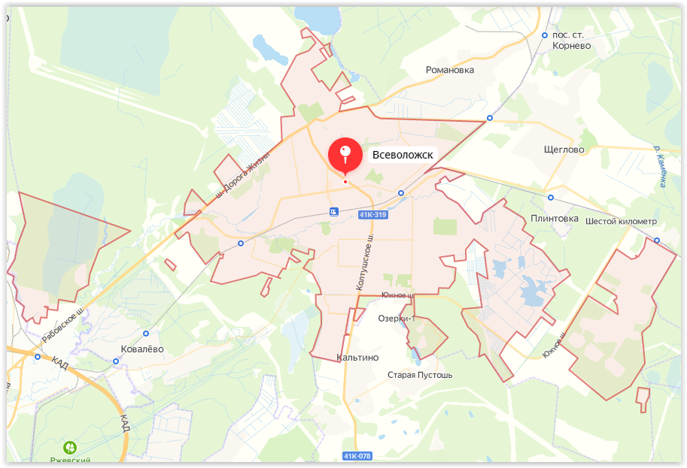
Рисунок 2 Границы МО «Город Всеволожск»
В состав муниципального образования входит 4 населённых пунктов: г. Всеволожск; пос. Ковалёво; пос. Щёглово (торфопредприятие); пос. Шестой километр.
На сегодняшний день в МО «Город Всеволожск» разработан генеральный план муниципального образования «Город Всеволожск», Всеволожского района, Ленинградской области (далее - Генплан).
Согласно данных предоставленных администрацией МО «Город Всеволожск» численность населения на 01 января 2021г. составляет 76857 человек.
Генеральным планом МО «Город Всеволожск» перспективная численность населения, проживающего на территории МО «Город Всеволожск» на расчётный срок 2032г. будет составлять 90000 человек. Динамика изменения численности населения в МО «Город Всеволожск» представлена в таблице №1.
Таблица 1 Ретроспективная численность населения МО «Город Всеволожск»
Показатель | 2015 | 2016 | 2017 | 2018 | 2019 | 2020 | 2021
Среднегодовая численность населения, чел. | ↗66 245 | ↗67 911 | ↗70 292 | ↗72 864 | ↗74 263 | ↗74 724 | ↗76 900

Таблица 2 Динамика изменения численности согласно Генерального плана МО «Город Всеволожск»
Населённый пункт | Первая очередь, 2022 г., чел. | Расчётный срок, 2032 г., чел.
г. Всеволожск | 74724 | 89610
п. Ковалево | 202 | 350
п. 6 км | 27 | 30
п. Щеглово | 7 | 10
Итого по муниципальному  Образованию | 74960 | 90000
Численность населения МО «Город Всеволожск» к 2032 году должна составить 90000 человек. Однако согласно информации, предоставленной администрацией МО «Город Всеволожск» по перспективному развитию муниципального образования с учётом строительства ЖК «Ржевка» численность к 2032 году составит 123605 тыс. чел.

Таблица 3 Динамика прогнозируемой численности населения в ЖК «Ржевка» на 2024-2032 годы
Год | 2024 | 2025 | 2026 | 2027 | 2028 | 2029 | 2030 | 2031 | 2032
Количество человек | 4435 | 6804 | 9110 | 15199 | 20303 | 26129 | 31145 | 33605* | 33605*

Таблица 4 Прогноз численности населения по населённым пунктам МО «Город Всеволожск» с учетом перспективного строительства ЖК «Ржевка»
Населённый пункт | 2021 | 2022 | 2023 | 2024 | 2025 | 2026 | 2027 | 2028 | 2029 | 2030 | 2031 | 2032
г. Всеволожск | 76664 | 77855 | 79046 | 80237 | 81428 | 82619 | 83809 | 85000 | 86191 | 87376 | 88567 | 89758
п. Ковалево | 202 | 202 | 202 | 4637 | 7006 | 9312 | 15401 | 20505 | 26331 | 31347 | 33807 | 33807
п. 6 км | 27 | 27 | 27 | 27 | 27 | 27 | 27 | 27 | 27 | 30 | 30 | 30
п. Щеглово | 7 | 7 | 7 | 7 | 7 | 7 | 7 | 7 | 7 | 10 | 10 | 10
Итого по муниципальному  Образованию | 76900 | 78091 | 79282 | 84908 | 88468 | 91965 | 99244 | 105539 | 112556 | 118763 | 122414 | 123605

Рисунок 3 Динамика численности с учётом общих данных

Решение о застройке ЖК «Ржевка», было принято после вступления в силу Изменений в Генеральный план МО «Город Всеволожск».

Таблица 5 Динамика изменения численности населения в МО «Город Всеволожск» с учётом последних изменений
№ | Показатели | Ед.изм. | Текущее состояние на 01.01.2021г. | 2032г.
I | МО «Город Всеволожск» | Чел. | 76900 | 123605

К основным мероприятиям, запланированными Изменениями в Генеральный план на территории МО «Город Всеволожск», относятся следующие объекты:
Дошкольное образование:
до 2022г.
- в квартале 03-01 («Котовое поле»)- 1 детское дошкольное учреждение на 100 мест;
- в квартале 03-02 («Котово поле») – 1 детское дошкольное учреждение на 210 мес
- в квартале 04-01 – 1 детское дошкольное учреждение на 250 мест;
- в квартале 06-03 («Румболово») – 3 детских дошкольных учреждения на 140, 160 и 200 мест;
- в квартале 10-04 – 1 детское дошкольное учреждение на 250 мест;
- в квартале 17-04 («Южный») – 1 детское дошкольное учреждение на 250 мест;
- в квартале 17-05 («Южный») – 2 детских дошкольных учреждения по 140 мест и 6 встроенно-пристроенных детских дошкольных учреждений по 100 мест;
- в квартале 13-06 – 1 детское дошкольное учреждение на 160 мест;
- в квартале 11-15 («Мельничный ручей») – 1 детское дошкольное учреждение на 160 мест;

до 2032 г.
- в квартале 01-09 («Рябово») – 1 детское дошкольное учреждение на 250 мест;
- в квартале 06-09 – 1 детское дошкольное учреждение на 250 мест;
- в квартале 12-02 – 1 детское дошкольное учреждение на 250 мест;
- в квартале 13-03 – 1 детское дошкольное учреждение на 160 мест;
- в квартале 18-06 – 1 детское дошкольное учреждение на 250 мест;
- в квартале 13-02 – 1 детское дошкольное учреждение на 70 мест;
- в квартале 12-01 – 1 детское дошкольное учреждение на 70 мест;
- в квартале 12-02 – 1 детское дошкольное учреждение на 70 мест;
- в квартале 12-03 – 1 детское дошкольное учреждение по 90 мест;
- в квартале 13-04 – 1 детское дошкольное учреждение по 90 мест;
- в квартале 13-07 – 1 детское дошкольное учреждение по 60 мест;
- в квартале 13-09 – 1 детское дошкольное учреждение на 70 мест;
- в квартале 18-03 – 1 детское дошкольное учреждение на 60 мест;
- в квартале 20-01 – 1 детское дошкольное учреждение на 60 мест;
- в квартале 20-02 – 1 детское дошкольное учреждение на 90 мест;
- в квартале 02-03 – 1 детское дошкольное учреждение на 250 мест;
- в квартале 02-04 – 1 детское дошкольное учреждение на 150 мест.

Учреждения школьного образование:
до 2022г.
- в квартале 06-03 («Румболово») – 1 школа на 1000 мест;
- в квартале 17-05 («Южный») – 1 школа на 1170 мест;
- в квартале 07-02 – 1 школа на 700 мест;
- в квартале 13-05 – 1 школа на 700 мест;

до 2032 г.
- в квартале 06-03 – 1 школа на 600 мест;
- в квартале 02-01 – 1 школа на 710 мест;
- в квартале 20-02 – 1 школа на 710 мест;
- в квартале 13-07 – 1 школа на 710 мест;
- в квартале 06-09 – 1 школа на 600 мест;
- в квартале 02-03 –1 школа на 700 мест;
Здравоохранение:
до 2022г.
- реконструкция операционного блока, приёмного отделения, кардиологического, травматологического отделений ГБУЗ ЛО «Всеволожская КМБ»;
- строительство пристройки к хирургическому корпусу ГБУЗ ЛО «Всеволожская КМБ»;
- капитальный ремонт педиатрического отделения, акушерского корпуса (2-х этажей);
- организация паталогоанатомического отделения (морга), офиса семейного врача и резервирование территории для размещения детской поликлиники с диагностическим центром на 300 посещений в смену в планировочном квартале 02-02;
- предусматривается резервирование территории для строительства консультативно-диагностического амбулаторного комплекса в микрорайоне «Южный» на 500 посещений в смену.

до 2032 г.
- предполагается строительство центра планирования семьи и репродукции;
- строительство родильного дома;
- строительство диагностического центра;
- строительство автополиклиники выездного комплексного обслуживания;
- резервирование территории для размещения стоматологической поликлиники на 150 посещений в смену в планировочном квартале 02-02;
- резервирование женской консультации на 200 посещений в смену;
- резервирование хирургического корпуса ГБУЗ ЛО «Всеволожская КМБ» на 300 коек;
- резервирование инфекционного отделения на 50 коек;
- резервирование отделения патологии новорождённых на 30 коек;
- резервирование административного корпуса;
- расширение существующей станции скорой помощи.

Объекты социального обеспечения:
до 2022г.
- строительство комплексного центра социального обслуживания населения;
- строительство учреждения физической культуры и спорта;
- строительство учреждения по работе с молодёжью и культурно-досуговые учреждения;
- строительство центра экстремальных видов спорта;
- строительство физкультурно-оздоровительного комплекса;
- строительство городского стадиона-площадки в микрорайоне «Южный»;
- строительство стадиона-площадки в городе Всеволожск, мощностью 30 человек в смену;
- капитальный ремонт Дома культуры;
- капитальный ремонт спортивных площадок при СОШ № 1, № 3, № 4 и № 5.
до 2032г.
- капитальный ремонт помещения книгохранилища Всеволожской меж поселенческой библиотеки;
- строительство здания для размещения библиотеки;
- строительство здания для размещения детской школы искусств;
- строительство детской музыкальной школы;
- строительство спортивного сооружения для инвалидов;
- строительство здание для размещения центра углублённого контроля над состоянием здоровья спортсменов;
- строительство универсального спортивно-зрелищный зал с искусственным льдом.

Также в соответствии с проектом генерального плана панируются мероприятия по строительству, реконструкции и замене объектов систем коммунальной инфраструктуры:
В сфере водоснабжения:
до 2022г.
- строительство водозаборных сооружений в акватории Ладожского озера ;
- строительство водопроводных очистных сооружений ;
- строительство магистральных водоводов ;
- строительство канализационных очистных сооружений и систем коллекторов водоотведения;
- строительство Новоладожского водопровода;
- замена насосного оборудования насосной станции второго подъёма;
- реконструкция и расширение водоочистных сооружений МО «Город Всеволожск» с увеличением производительности до 30,0 тыс. м3/сут;
- реконструкция узла водопроводных сооружений производственной зоны города Всеволожск (увеличение производительности до 20 тыс. м3/сут);
- окончание строительства и ввод в эксплуатацию II нитки Ладожского водовода от Ладожской насосной станции до водоочистных сооружений МО «Город Всеволожск», диаметром 800 мм;
- разработка проекта зон санитарной охраны водопроводных очистных сооружений, с определением границ, планом мероприятий по улучшению санитарного состояния территории зон санитарной охраны, с правилами и режимом использования территории;
- развитие водопроводной сети в районах нового строительства;
- капитальный ремонт водовода от водоочистных сооружений ул. Дорожная с увеличением диаметра трубопровода с 400 мм на 500 мм;
- перекладка около 45 км ветхих аварийных сетей.
до 2032г.
- создание раздельной системы водоснабжения В1 и В2 от существующих и проектируемых водоочистных сооружений с переподключением существу-ющих потребителей ;
- строительство новых очистных сооружений производительностью 10 тыс. м3/сут в производственной зоне города Всеволожск. Размещение планируемых водоочистных сооружений в производственной зоне города Всеволожск с учётом организации по I поясу зоны санитарной охраны объекта водоснабжения.
- реконструкция насосных станций;
- перекладка ветхих сетей;
- развитие сети водопровода в районах нового строительства.
В сфере водоотведения;
до 2022г.
- реконструкция канализационных насосных станций;
- разработка проекта канализационных очистных сооружений и строительство сооружений (мощность 30 тыс. м3/сут);
- переоборудование Алексеевских канализационных очистных сооружений в канализационную насосную станцию;
- инициация разработки проекта санитарно-защитных зон канализационных сооружений;
- строительство канализационных сетей для обеспечения централизованной канализацией существующих территорий индивидуальной жилой застройки новых осваиваемых территорий;
- капитальный ремонт и реконструкция канализационных сетей;
- ликвидация морально и физически устаревших существующих очистных сооружений канализации;
- строительство Дружбы до канализационной насосной станции, камеры га-шения напора в местах подключения самотёчных сетей к напорным;
- строительство локальных очистных сооружений типа септиков на 1 тыс. и на 5 тыс. м3/сут для очистки сточных вод с территорий планируемой индивидуальной жилой застройки со сбросом в Мельничный ручей.
до 2032 г.
- реконструкция канализационного коллектора по Южному шоссе от участка на пересечении с проспектом Грибоедова до ул. Центральная – 2,3 км;
- переоборудование локальных очистных сооружений в канализационную насосную станцию на 1 тыс. и на 5 тыс. м3/сут на территории планируемой индивидуальной жилой застройки и переподключение сетей к общегород-скому коллектору;
- строительство канализационных сетей для обеспечения централизованной канализацией существующих территорий индивидуальной жилой застройки и вновь формируемых жилых зон;
- Перекладка ветхих канализационных сетей – 46 км.

3. В сфере дождевой канализации:
до 2022г.
- прокладка новых ливневых сетей с Румболовской возвышенности с подключением к существующим сетям: 1,9 км;
- строительство новых очистных сооружений ливневых стоков (ЛОС) от производственной зоны города Всеволожск с отдельным выпуском в реку Лубья производительностью 0,9 тыс. м3/ч;
- строительство очистных сооружений ливневых стоков в микрорайоне «Приютино» производительностью 25,0 тыс. м3/ч;
- отвод существующих ливневых стоков на Приютинские локальные очистные сооружения.
до 2032г.
- строительство локальных очистных сооружений ливневой канализации (ЛОС) для территорий планируемой многоэтажной многоквартирной и малоэтажной жилой застройки, в том числе дачной застройки, микрорайон «Южный» – ливневые локальные очистные сооружения на 500 тыс. м3/год, для очистки ливневых стоков с территории малоэтажной жилой застройки предусматриваются отдельные локальные очистные сооружения мощностью 0,2 тыс. м3/год каждые;
- строительство закрытых коллекторов для отведения ливневых стоков с территорий малоэтажной жилой застройки и отвод стоков на локальные очистные сооружения микрорайона «Мельничный ручей», «Мегалит»: 8,9 км.
В МО «Город Всеволожск» производится строительство ЖК «Ржевка» с развитой коммунальной инфраструктурой. Первый этап заселения 2024 год.
Ниже представлены населённые пункты МО «Город Всеволожск».

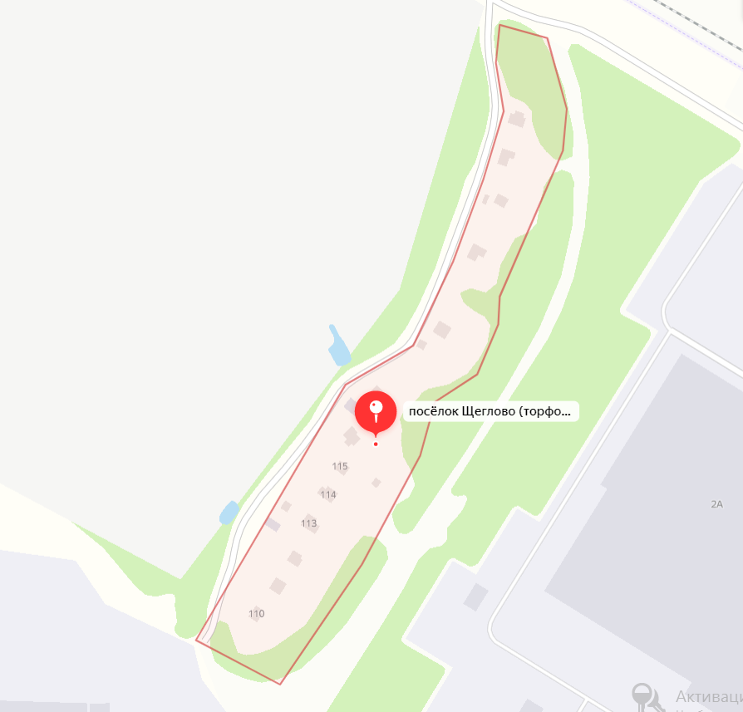
Рисунок 4 Посёлок Ковалёво

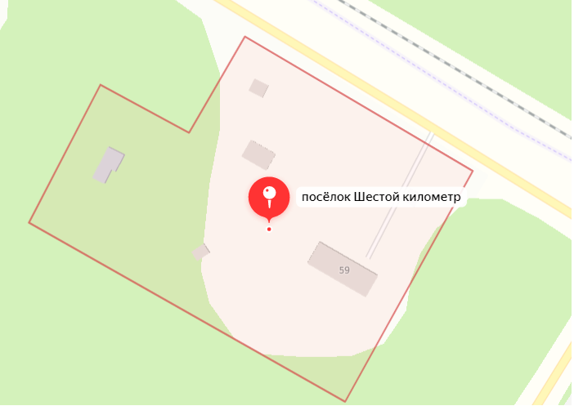
Рисунок 5 Посёлок Щёглово (торфопредприятие)

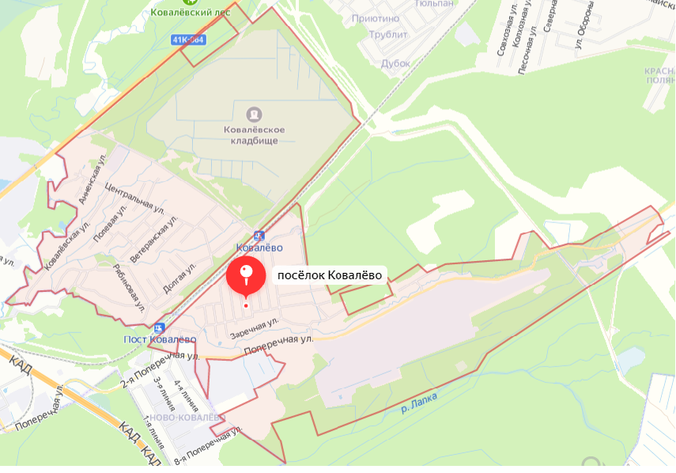
Рисунок 6 Посёлок Шестой километр

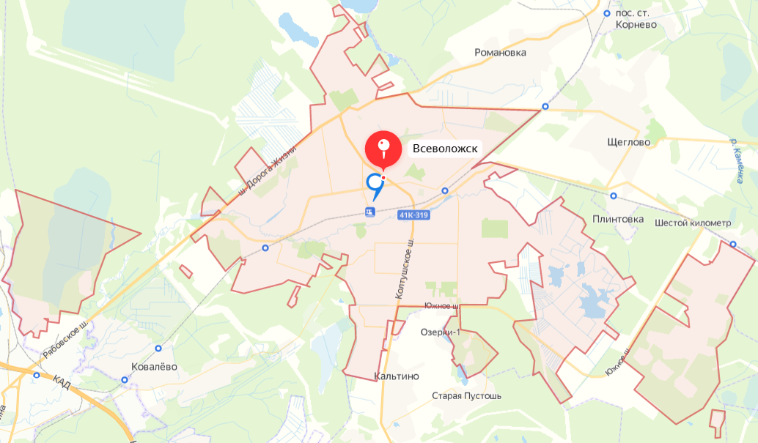
Рисунок 7 Город Всеволожск

ГЛАВА I. Схема водоснабжения МО «Город Всеволожск» на 2021-2032 годы

Технико-экономическое состояние централизованных систем водоснабжения МО «Город Всеволожск»

Описание системы и структуры водоснабжения городского округа и деление территории городского округа на эксплуатационные зоны.
Водоснабжение более 90% объектов МО «Город Всеволожск» осуществляется централизовано из Ладожского озера.
Водозабор находится в д. Кошкино Всеволожского района, в зоне эксплуатационной ответственности ООО «Северо-Запад Инжиниринг».
Согласно с постановлением от 30 июля 2020 года № 531 О порядке исполнения концессионного соглашения в отношении имущества социально значимого объекта «Систем централизованного водоснабжения «Ладожский водовод Всеволожского муниципального района Ленинградской области», ООО «Северо-Запад Инжиниринг», является концессионером и осуществляет полномочия в рамках соглашения.
Водозабор находится в пос. им. Морозова. Забор воды производится с помощью оголовка, разделённого на 6 приёмных камер. Оголовок соединён двумя самотечными линиями с мокрыми приёмными камерами, в которых установлены вращающиеся сетки.
В процессе эксплуатации вращающихся сеток, производится их очистка и отмывака от водорослей и мелкого мусора.
Водозабор, совмещён с насосной станцией Ладожская 1 подъёма. Характеристика станции 1 подъёма представлена в таблице 1 ниже.
Таблица 2 Характеристика станции первого подъёма
Год строительства | Проектная производительность | Режим работы | Состав сооружений
1972 | 48,0 тыс м³/сутки | Ежедневный, круглосуточный | Водозаборный оголовок-1 шт, самотечные линии-2шт, приёмные мокрые камеры-2шт, водоочистные вращающиеся сетки Т-2000-2шт, водоприёмный колодец-2шт, насосная станция-1шт, колодец отстойник-1шт.
Озёрная вода, по двум водоводам общей протяжённостью 84 380,75м и диаметром 800-1020 направляется на водоочистные сооружения МО «Город Всеволожск».
На водоочистные сооружения в МО «Город Всеволожск» для очистки поступает вода из Ладожского водовода, содержащая природные загрязняющие вещества.
Ниже представлен схема Ладожского водовода и его сооружения.

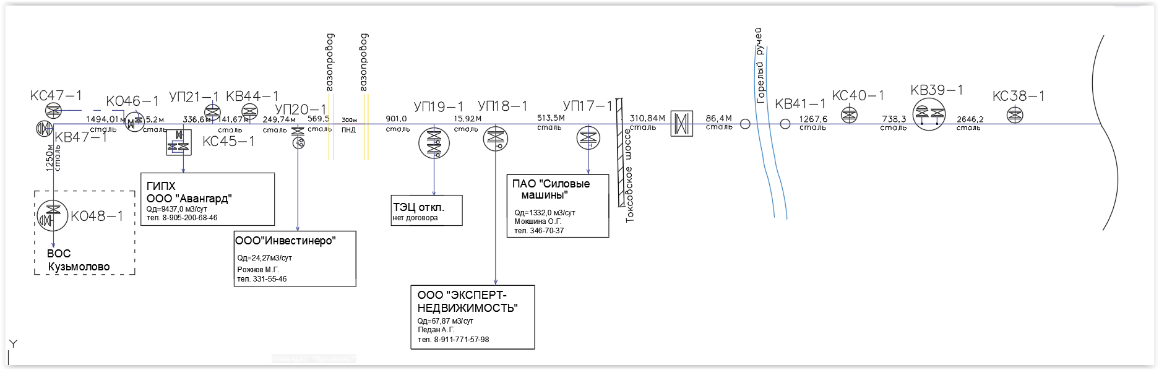
Рисунок 8 Схема Ладожского водовода
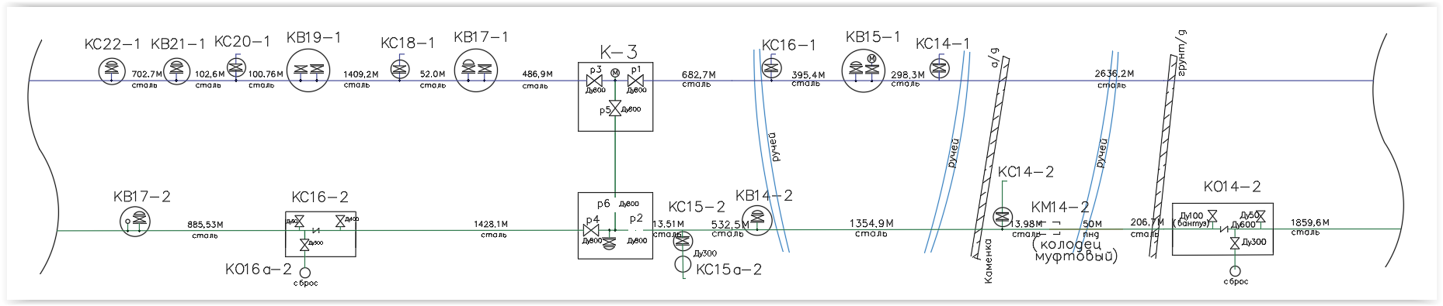 Рисунок 9 Ладожский водовод

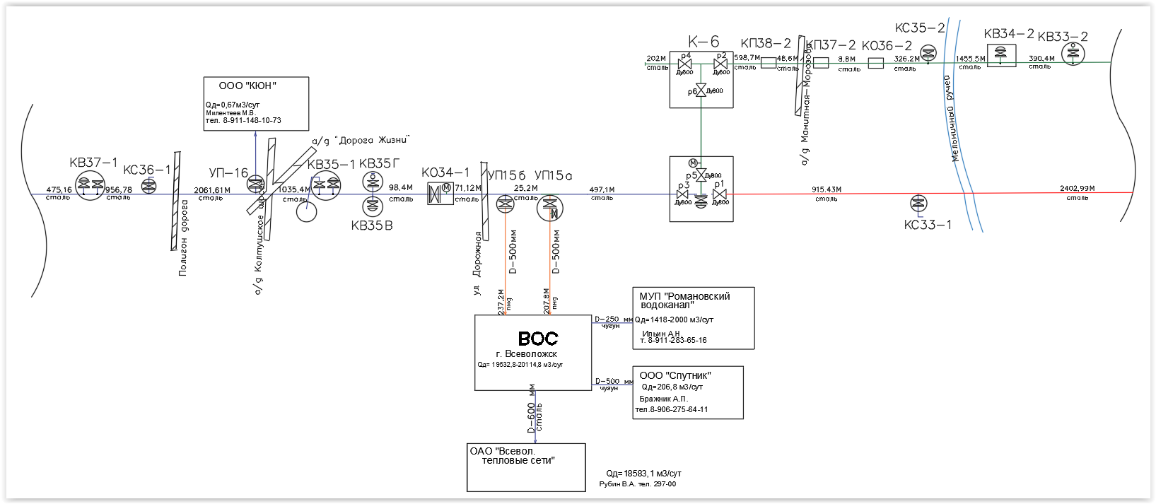
Рисунок 10 Ладожский водовод

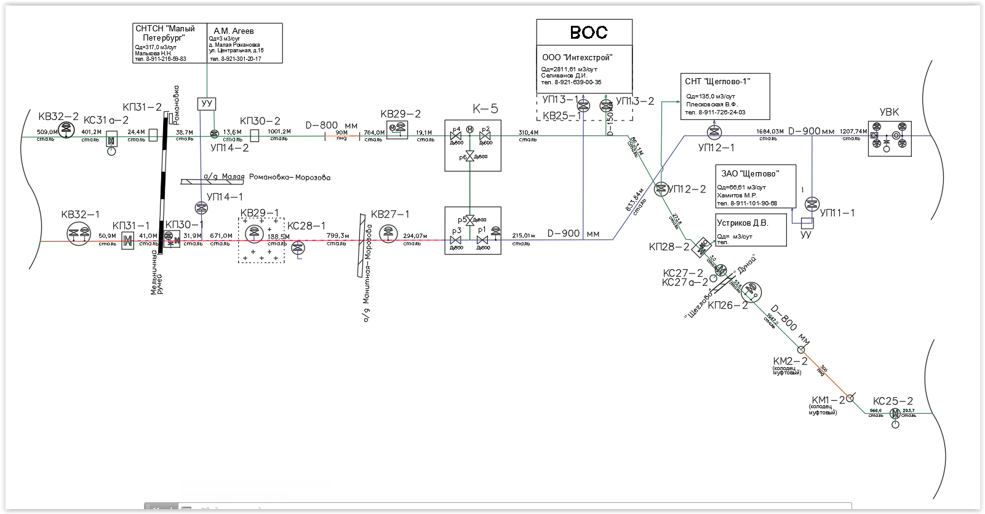 Рисунок 11 Ладожский водовод
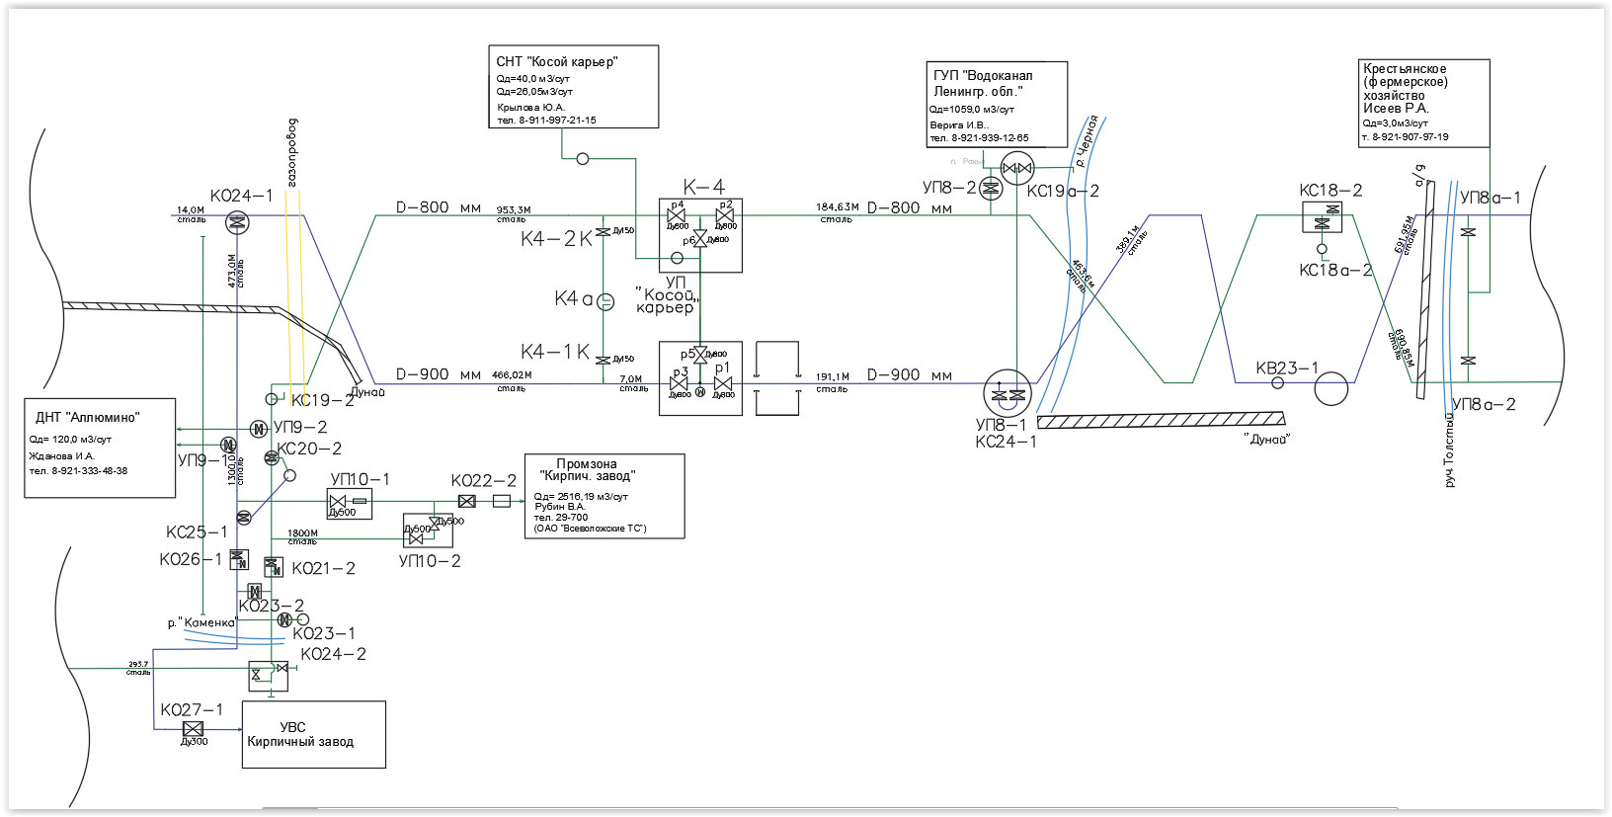
Рисунок 12 Ладожский водовод
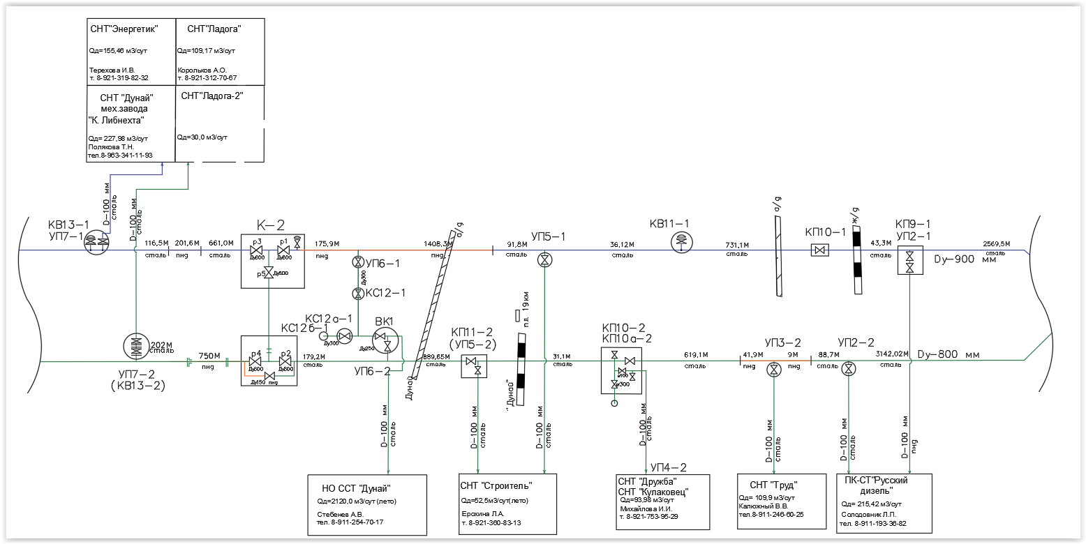
Рисунок 13 Ладожский водовод
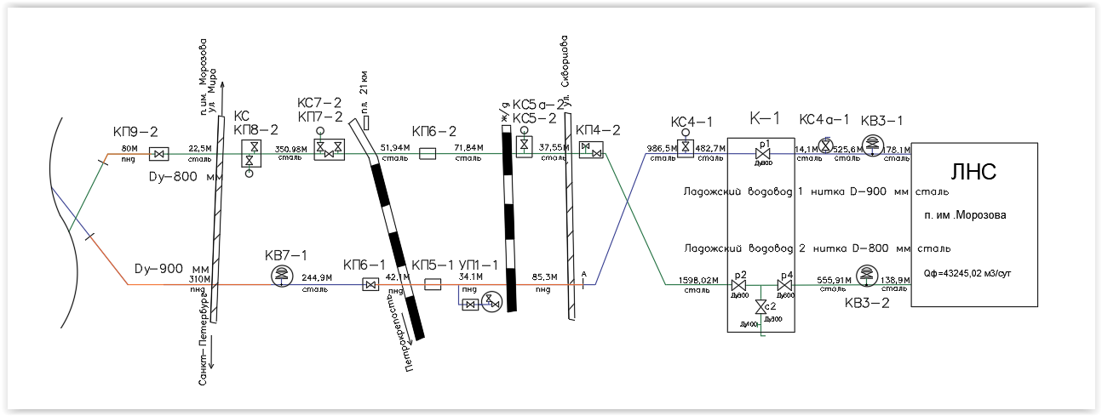
Рисунок 14 Ладожский водовод

Таблица 3 Характеристика ладожского водовода
Наименование | Протяжённость, м | Материал | Диаметр, мм
Ладожский водовод 1 | 84380,75м | сталь | 900
Ладожский водовод 2 | 84380,75м | сталь | 800

Таблица 4 Сооружения и сети Ладожского водовода
Наименование объекта | Адрес | Тип станции | Вид воды | Установленная мощность, куб. м/час | Подключённая нагрузка куб. м/час | Износ % | Дата ввода
Насосная станция «Ладожская» | г. Всеволожск п. им. Морозова, дер. Кошкино, д. 1 | 1 подъём | Техническая | 2000,00 | 1805,02 | 43 | 01.01.1972

Таблица 5 Сооружения и сети Ладожского водовода
Наименование объекта | Адрес | Тип станции | Установлен-ная мощность, куб. м/час | Подключённая нагрузка куб. м/час | Износ % | Тип сети | Диаметр, мм
Ладожский водовод | п. им. Морозова, дер. Кошкино, д. 1 | Насосная станция, «Ладожская» | 3000,00 | 1805,02 | 90 | магистральная | 85,70
Часть технической воды передаётся потребителям без очистки на технологические нужды и полив.
ВОС расположен на территории МО «Город Всеволожск» Ленинградской области, г. Всеволожск, ул. Дорожная, д. 9, лит. А. Предназначены для очистки технической воды до качества, соответствующего требованиям СанПиН 2.1.4.1074-01 «Вода питьевая».
После проведения водоподготовки вода питьевого качества подаётся насосами станции 2 подъёма, потребителям МО «Город Всеволожск». Характеристика станции второго подъёма и схема электроснабжения ВОС указана в таблице 2 и рисунке 7.
Таблица 6 Станция второго подъёма
№ п/п | Месторасположение объекта | Год ввода | Производительность | Основные этапы очистки
ВОС г. Всеволожск
1 | Ленинградская область, Всеволожский район, г. Всеволожск, ул. Дорожная, д.9 | 1978 | Проектная производительность – 21,5 тыс.м³/сутки.  Базовая фактическая производительность, при передаче на правах владения и пользования ООО «Северо-Запад Инжиниринг» согласно заключенному концессионному соглашению - 19 500 м³/сут  Фактическое водопотребление – 24,0 м³/сутки.  Приведенная (фактическая) мощность – 13,4 м³/сутки (при наихудшем состоянии водоисточника – озеро Ладожского) | Механическая очистка, первичное обеззараживание, коагуляция, фильтрование на контактной загрузке, вторичное обеззараживание

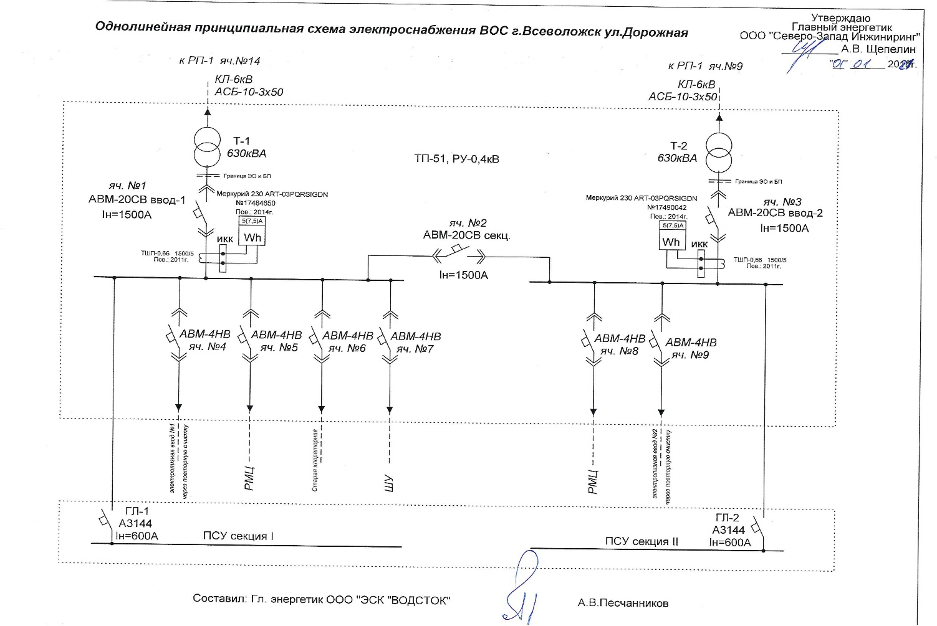
Рисунок 15 Принципиальная схема электроснабжения ВОС г. Всеволожск ул. Дорожная

В настоящее время ВОС МО «Город Всеволожск» включает в себя комплекс сооружений, построенных в 1978 – 1980 гг., по проекту, разработанному Ленинградским отделением института «Союзводоканалпроект» в 1973 г., и сооружений, недостроенных в 90-х годах по проекту реконструкции и расширения ВОС до 33000 м³/сут., разработанному ГПИ «Ленинградский Водоканалпроект» в 1986 г.
Таблица 7 Наличие водопроводных сооружений
№ п/п | Показатели | № строки | Единица измерения | Фактически
1 | Число водопроводов и отдельных водопроводных сетей, из них: | 01 | ед | 1
1.1 | число отдельных водопроводных сетей | 02 | ед | 1
2 | Из строки 01 число водопроводов и отдельных водопроводных сетей, находящихся:
2.1 | в аренде | 03 | ед | 0
2.2 | в концессии | 04 | ед | 1
3 | Число уличных водоразборов (будок, колонок, кранов) | 05 | ед | 0
4 | Число насосных станций 1-го подъема | 06 | ед | 1
5 | Число насосных станций 2-го и 3-го подъема | 07 | ед | 1
6 | Установленная производственная мощность насосных станций 1 подъема | 08 | тыс м3 /сут | 48,0
7 | Установленная производственная мощность насосных станций 2 подъема | 09 | тыс м3 /сут | 21,5
8 | Установленная производственная мощность очистных сооружений | 10 | тыс м3 /сут | 21,5
9 | Установленная производственная мощность водопровода | 11 | тыс м3 /сут | 72,0
10 | Одиночное протяжение:
10.1 | водоводов, в том числе: | 12 | км | 85,7
10.1.1 | нуждающихся в замене | 13 | км | 46,0
10.2 | уличной водопроводной сети, в том числе: | 14 | км | 0,0
10.2.1 | нуждающейся в замене | 15 | км | 0,0
10.3 | внутриквартальной и внутридворовой сети, в том числе: | 16 | км | 0,0
10.3.1 | нуждающейся в замене | 17 | км | 0,0
11 | Заменено водопроводных сетей - всего, в том числе: | 18 | км | 0,0
11.1 | водоводов | 19 | км | 0,0
11.2 | уличной водопроводной сети | 20 | км | 0,0
11.3 | внутриквартальной и внутридворовой сети | 21 | км | 0,0
12 | Среднегодовая стоимость производственных мощностей водопроводов и водопроводных сетей (балансовая и арендованная) | 22 | тыс руб
13 | Экономия от работ по модернизации | 23 | тыс руб
Производительность водоочистных сооружений в МО «Город Всеволожск» составляет 13,4 тыс. м³/сут. при наихудшем состоянии водоисточника.
При ухудшении качества водоисточника, на водоочистных сооружениях осуществляется снижение скорости фильтрации сырой воды.
Водоснабжение производится преимущественно из резервуаров чистой воды, что позволяет обеспечить соответствие товарной воды санитарным и эпидемиологическим требованиям в пределах гарантированных объёмов водопотребления.
Характеристика производственно-технологического комплекса Водоочистные сооружения МО «Город Всеволожск» указаны в таблице ниже.
Таблица 8 Характеристика водоочистных сооружений
Состав | Износ | Примечане
Главный корпус | - | Режим работы круглосуточный, круглогодичный
Насосная станция | 100%
Хлораторная (склад) | -
Резервуар чистой воды № 1 объемом 3000 м³ | -
Резервуар чистой воды № 2 объемом 3000 м³ | -
Резервуар чистой воды № 3 объемом 8000 м³ (незавершенное строительство - НЗС) | -
Хлораторная (электролизная) (НЗС) | -
Насосная станция (НЗС) | -
Водопроводные сети на площадке территории ВОС 1080 п.м. | -
Подача озёрной воды на очистные сооружения в МО «Город Всеволожск» осуществляется по 2-ой нитке Ладожского водовода от водозаборных сооружений с насосной станцией 1-го подъёма расположенной в г. Всеволожск, пос. им. Морозова.
Процесс очистки на ВОС МО «Город Всеволожск» включает в себя следующие методы очистки: физический (фильтрация), химический (коагуляция, хлорирование).
Исходная вода поступает для предварительной очистки от плавающих и крупных загрязняющих веществ в приёмную камеру с микрофильтрами. Микрофильтр представляет собой двухсекционный барабан –это многогранная сварная рама с прикреплёнными
фильтрующими элементами – прямоугольной рамкой, на которую натянуты две наложенные одна на другую сетки из нержавеющей стали.
Вода поступает в барабан фильтра и фильтруется изнутри наружу через сетки, затем поступает в приёмную камеру. Производительность каждого микрофильтра составляет 12 000 м³/сут. Промывка сеток микрофильтров проводится оператором микрофильтров по мере загрязнения, но не реже трёх раз в смену.
Для предотвращения зарастания и заиливания камер, в которых находятся микрофильтры, 2 раза в год осуществляется их чистка с использованием щёток и воды.
Из нижней точки приёмной камеры вода по трубопроводу поступает в зал контактных осветлителей, перед которыми в воду дозируется хлорная вода для первичного обеззараживания. Перед подачей на контактные осветлители в обрабатываемую воду дозируется коагулянт.
В качестве коагулянта на ВОС МО «Город Всеволожск» используется сульфат алюминия в виде готового водного раствора - AI₂(SO₄)₃•18Н₂О с концентрацией по оксиду алюминия Al₂O₃ 7,2 %. С помощью химических насосов раствор сульфата алюминия перекачивается из ёмкости хранения в два расходных бака объёмом 1 м³ каждый. Из расходных баков реагент дозируется насосом-дозатором Grundfos 150-4.
На ВОС установлено два насоса-дозатора (1 в работе, 1 в резерве). В линию дозирования сульфата алюминия предусмотрен ввод воды-спутника для разбавления реагента и лучшего его перемешивания с обрабатываемой водой. Расход воды-спутника всегда постоянный.
Вода подаётся с насосной станции II-го подъема расположенной в г. Всеволожск, ул. Дорожная, д.9. Раствор коагулянта с водой-спутником по трубопроводу подаётся на коллектор распределения коагулянта по контактным осветлителям.
Доза коагулянта определятся исходя из цветности исходной воды. В зависимости от необходимой дозировки и расхода исходной воды производится регулирование производительности насоса-дозатора. Обработанная реагентами вода далее поступает на контактные осветлители.
Контактные осветлители являются сооружениями фильтрационного типа. Их действие основано на использовании явления контактной коагуляции, т. е. коагуляции взвешенных и коллоидных примесей воды на контактной поверхности зёрен фильтрующей загрузки. Фильтрование производится «снизу-вверх» в направлении убывающей крупности зёрен загрузки. Распределение зёрен разной крупности по слоям происходит за счёт специальной укладки загрузки и гидравлической классификации во время промывок.
Вода подаётся в контактный осветлитель через распределительную систему и последовательно проходит через слой загрузки, крупность зёрен которой постепенно уменьшается. При прохождении через слой загрузки, примеси, находящиеся в воде, задерживаются за счёт “прилипания” к зёрнам загрузки; дальнейшее укрупнение частиц загрязнений происходит непосредственно на зёрнах.
При таком движении воды наибольшее количество загрязнений задерживается в нижних, крупнозернистых слоях загрузки. Поэтому при большом количестве выделенных из воды загрязнений прирост потери напора в контактных осветлителях сравнительно невелик.
На ВОС г. Всеволожск имеется 6 контактных двухкамерных осветлителей. В зависимости от показателей качества исходной воды дозирование коагулянта производится на
все 6 контактных осветлителей (№ 1 – 6), на 4 контактных осветлителя (№ 2, 4, 5, 6) или на 2 осветлителя (№ 5, 6).
Контактный осветлитель представляет собой железобетонный резервуар, состоящий из двух камер, которые разделены между собой водосборным и магистральным каналами. В камерах располагается трубчатая дренажно-распределительная система, на которую уложены поддерживающие слои и фильтрующая загрузка.
Осветлённая вода после контактных осветлителей перед подачей в резервуары чистой воды (РЧВ) подвергается вторичному обеззараживанию. Вторичное обеззараживание производится постоянно. Целью вторичного хлорирования является обеззараживание воды перед подачей её потребителю. Концентрация остаточного хлора контролируется лабораторией ежечасно и поддерживается на уровне 0,3 – 0,5 мг/дм³ в сети.
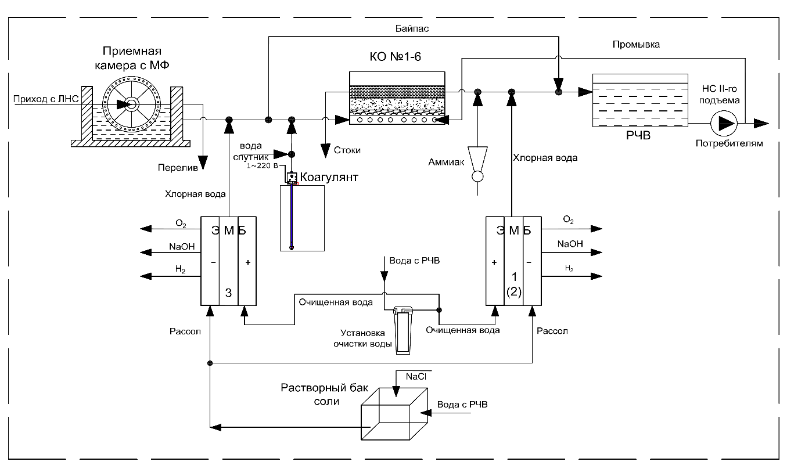 Рисунок 16 Принципиальная схема ВОС МО «Город Всеволожск»

Из резервуаров чистой воды очищенная и обеззараженная вода поступает на насосную станцию II-ого подъема находящуюся в г. Всеволожск и далее подаётся потребителям.
Контроль за эффективностью очистки воды осуществляется методом отбора и анализа проб в контрольных точках.
Далее через магистральные сети, которые находятся в зоне эксплуатационной ответственности ОАО «Всеволожске тепловые сети», вода поступает к абонентам в г. Всеволожск, пос. Ковалёво
В пос. Ковалёво водоснабжение осуществляется от сетей ОАО «Всеволожские тепловые сети», через магистральные и распределительные сети ОАО «Всеволожские тепловые сети». К территориям, не охваченным централизованными системами водоснабжения, относится часть индивидуальной жилой застройки и садово-огороднические товарищества, расположенные в пределах и за городской чертой.
В МО «Город Всеволожск» централизованное водоснабжение осуществляется в следующих населённых пунктах, указанных в таблице ниже.
Таблица 12 Наличие централизованного водоснабжения и водоотведения в МО «Город Всеволожск»
№ | Перечень населённых пунктов | Водоснабжение | Водоотведение | Ресурсоснабжающая организация
1 | г. Всеволожск | + | + | ОАО «Вт сети», ООО «Северо-Запад Инжиниринг»
2 | пос. Ковалёво | + | + | ОАО «Всеволожские тепловые сети»
3 | пос. Щёглово (торфопредприятие) | - | - | -
4 | пос. Шестой километр | - | - | -
«+» – наличие технологических зон с централизованными системами
«-» – отсутствие технологических зон с централизованными системами
Водоснабжение и водоотведение в пос. Щёглово (торфопредприятие) и Шестой километр отсутствует. В связи с малочисленностью проживающего населения.
В МО «Город Всеволожск» находятся 2 эксплуатационные зоны в части холодного питьевого водоснабжения.
Таблица 13 Перечень организаций, предоставляющих услуги по водоснабжению на территории МО «Город Всеволожск» и владеющих на праве собственности или другом законном основании объектами системы водоснабжения
N | Наименование | Виды деятельности | Описание границ
1 | ОАО «Всеволожские тепловые сети» | Услуги по холодному водоснабжению, услуги по водоотведению | от ВОС г. Всеволожска – все мкр. Всеволожска – до потребителей;  от УВС в промзоне «Кирпичный завод» до потребителей;  от ВУ (в пос. Ковалево) до ГКНС»Ковалево»;  от ВОС г. Всеволожска – до ЖК «Мелодия», ЖК «Румболово»
2 | ООО «Северо- Запад  Инжиниринг» | Услуги по холодному водоснабжению,  услуги по водоотведению | Ладожская насосная станция -Ладожский водовод (через 7 муниципальных образований) - ВОС г. Всеволожска .
Первая эксплуатационная зона.
ОАО «Всеволожские тепловые сети» осуществляют холодное водоснабжение от ВОС МО «Город Всеволожск» до потребителей а также от УВС в промзоне «Кирпичный завод» до потребителей и от ВУ в пос. Ковалёво до ГКНС «Ковалёво» и от ВОС г. Всеволожск до ЖК «Мелодия», ЖК «Румблово».

Вторая эксплуатационная зона.
ООО «Северо-Запад Инжиниринг» осуществляет холодное водоснабжение по «Ладожскому водоводу» находящемуся в г. Всеволожск, пос. им. Морозова к ВОС МО «Город Всеволожск».
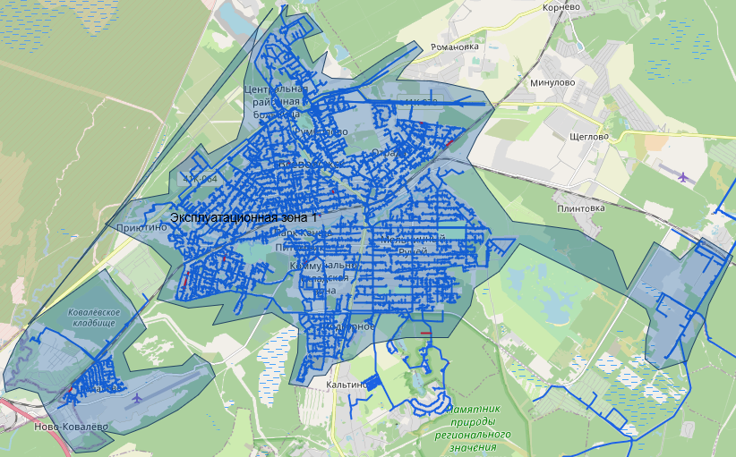
Рисунок 17 Эксплуатационная зона 1
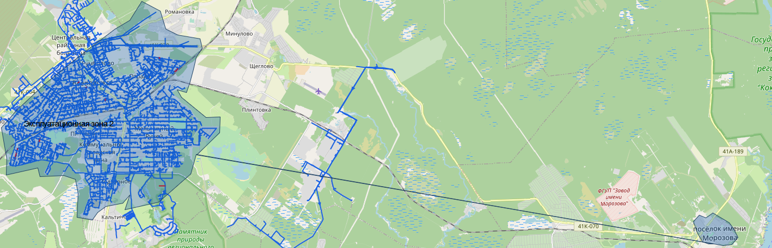
Рисунок 18 Эксплуатационная зона 2
На территории г. Всеволожск, пос. Ковалёво производится реализация воды питьевого качества и горячие водоснабжение (ГВС). В пос. Щёглово, пос. Шестой километр система централизованного ГВС отсутствует.
Источником хозяйственно-бытового водоснабжения во всех населённых пунктах МО «Город Всеволожск» является Ладожское озеро и река Нева. Водозабор находится в д. Кошкино. Далее по «Ладожскому водоводу» вода поступает на водоочистные сооружения, которые находятся в г. Всеволожск на ул. Дорожная. Там же находится резервуар и насосная станция второго подъёма.
Водонасосные станции находятся на ул. Межевая г. Всеволожска, ул. Лененградская д.19, г. Всеволожск и ул. Дорожная 9, г. Всеволожск.
Таблица 14 Общая характеристика насосных станций
№ п/п | Наименование | Адрес объекта | Год ввода в экспл. | Факт. производ-ть | Напор, м.
1 | ВНС «Ленинградская» | ул. Ленинградская д. 19 | 1995 | 0,67 | 43
2 | ВНС «Межевая» | ул. Межевая д. 18 | 2005 | 0,76 | 32

Таблица 15 ВНС в здании ВОС, г. Всеволожск
Наименование объекта | Адрес | Тип станции | Вид воды | Установленная мощность, куб. м/час | Подключённая нагрузка куб. м/час | Износ % | Дата ввода
ВНС в здании г. л корп. ВОС г. Всеволожск | г. Всеволожск, ул. Дорожная 9 | 2 подъёма | питьевая | 895,83 | 919,14 | 90 | 01.01.1978
Таблица 16 Характеристика основного оборудования насосных станций
№ п/п | Тип оборудования | Марка | Год ввода в экспл. | Мощность двигателя, кВт | Производ-ть, м³/ч. | Напор, м. | Число часов работы в году.
ВНС «Межевая»
1 | Центробежный насос высокого давления | Wilo, тип. MVI3204 | 2011 | 7,5 | 32 | 50 | 4380
2 | Центробежный насос высокого давления | Wilo, тип. MVI3204 | 2011 | 7,5 | 32 | 50 | 4380
3 | Центробежный насос высокого давления | Wilo, тип. MVI3204 | 2011 | 7,5 | 32 | 50 | 4380
4 | Центробежный насос высокого давления | Wilo, тип. MVI3204 | 2011 | 7,5 | 32 | 50 | 4380
ВНС «Ленинградская
5 | Повысительная насосная установка (3 насоса) | Grundfos Hydro Multi-E CRE | 2010 | 1.1 | 43 | - | 3197.4

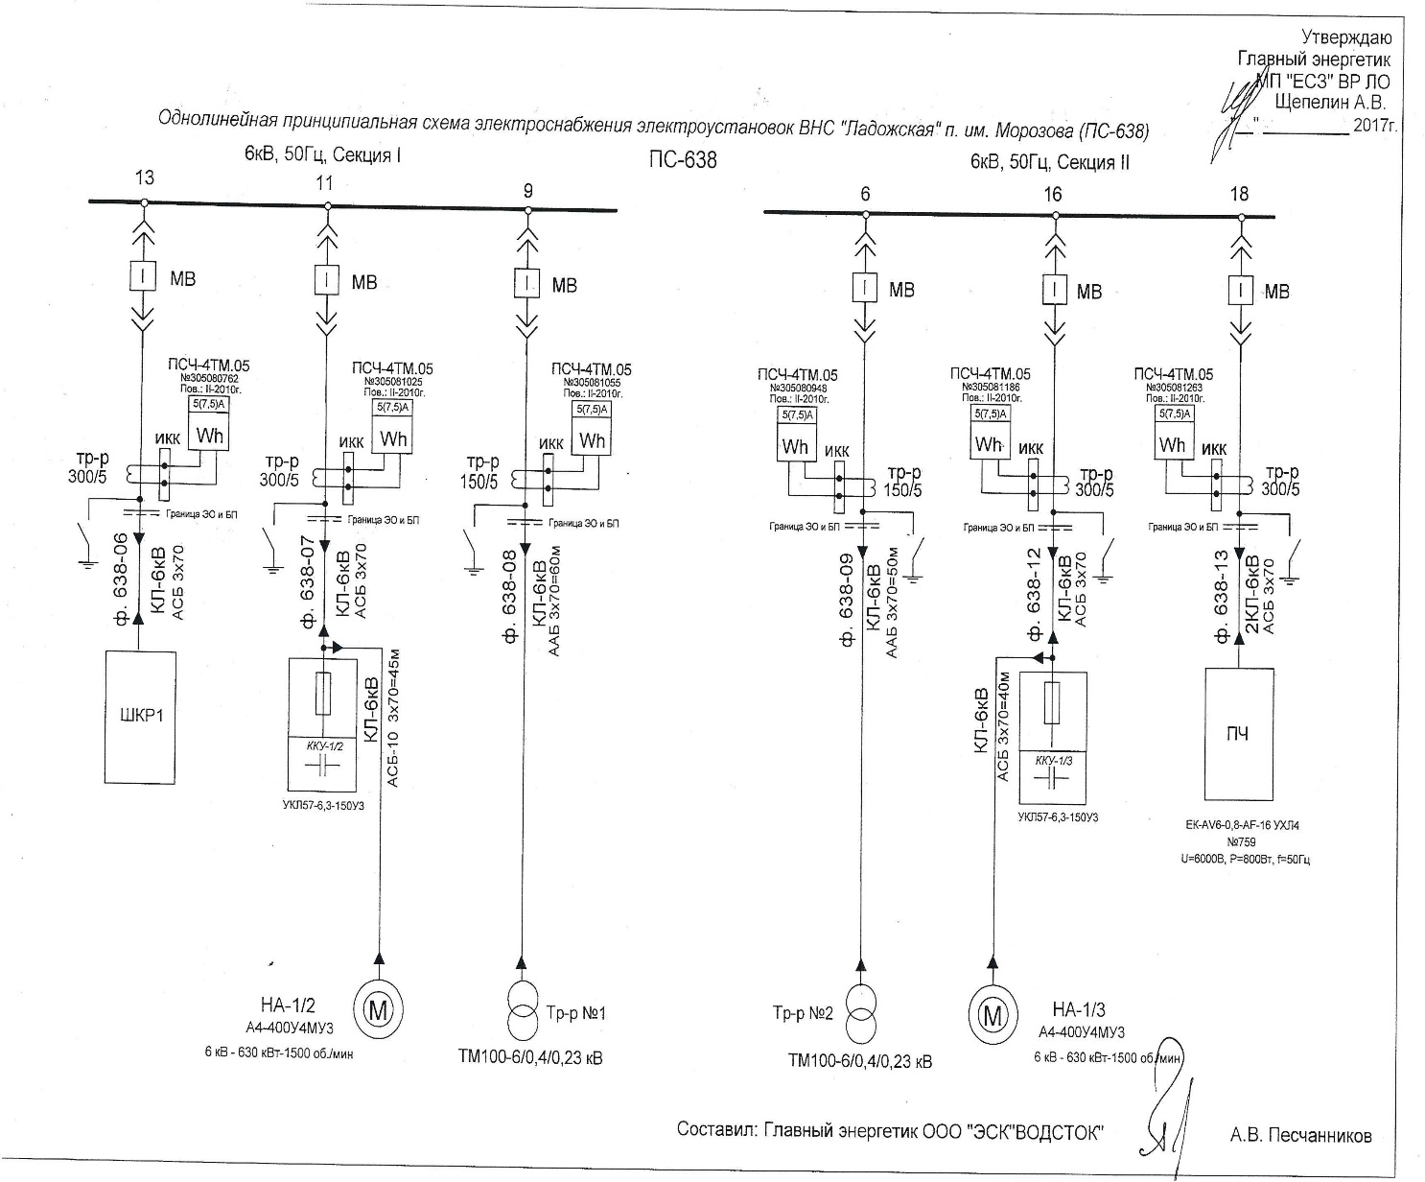

Рисунок 19 Однолинейная принципиальная схема
ВНС «Ленинградская, 19» - является водопроводной насосной станцией II-го подъема. ВНС расположена в г. Всеволожске между жилыми домами по ул. Ленинградской, д. №19, корп. 2 и корп. 3 и по трём трубопроводам d-100 мм осуществляет водоснабжение домов: ул. Ленинградская, д. №19, корп. 1, ул. Ленинградская, д. №19, корп. 2, ул. Ленинградская, д. №19, корп. 3.
Проектная производительность станции – 0,67 тыс. м³/сут.
Фактическая подача воды в часы максимального водоразбора – 672 м³/ сут.
Приборы учета отсутствуют, следовательно, определить точное количество пропущенной воды не представляется возможным.
ВНС «Межевая, 18» - является водопроводной насосной станцией II-го подъема. ВНС расположена в г. Всеволожске в районе жилого дома №18 по ул. Межевой и по четырём трубопроводам d-108 мм осуществляет водоснабжение трех домов: ул. Межевая, д. №18, Колтушское шоссе, д. №96, Колтушское шоссе, д. №98.
Проектная производительность станции – 0,76 тыс. м³/сут.
Фактическая подача воды в часы максимального водоразбора – 760 м³/ сут.

Приборы учета отсутствуют, следовательно, определить точное количество пропущенной воды не представляется возможным.

Описание территорий городского округа, не охваченных централизованными системами водоснабжения.
В МО «Город Всеволожск» не охвачены централизованными системами водоснабжения следующие населенные пункты: пос. Щёглово; пос. Шестой километр. Численность населения в данных населённых пунктах 58 человек, часть улиц г. Всеволожск.
В таблице ниже представлены улицы на которых отсутствует централизованное водоснабжение. На дынных улицах установлены колонки.
Таблица 17 Адреса абонентов в г. Всеволожск, не охваченных централизованным водоснабжением
№ | Адрес | Состояние колонки
1 | Дубовая, д. 16 | отсутствует
2 | Боровая, 14-16 | отсутствует
3 | Всеволожский пр., д. 15 | рабочая
4 | Всеволожский пр., д. 30 | рабочая
5 | Евграфова, д. 11 | рабочая
6 | Евграфова, д. 13 | отсутствует
7 | Евграфова, д. 62 | отсутствует
8 | Крылова, д. 94 | рабочая
9 | Колхозная, д. 11 | рабочая
10 | Колхозная, д. 16 | рабочая
11 | Комсомола, д. 64 | рабочая
12 | Комсомольский пер., д. 17 | отсутствует
13 | Константиновская, д. 28/1 | отсутствует
14 | Константиновская/Варшавская | рабочая
15 | Кочубеевская, д. 9 (Парковая/Рябовская) | рабочая
16 | Малый пр./3-я линия | отсутствует
17 | Марьинская, д. 1 | отсутствует
18 | Михайловская, д. 35 | отсутствует
19 | Новоладожская, д. 48 | отсутствует
20 | Павловская, д. 50 | отсутствует
21 | Плоткина, д. 48 | отсутствует
22 | Полевая, д. 6 | отсутствует
23 | Почтовая, д. 10 | отсутствует
24 | Северная, д. 37 | рабочая
25 | Советская, д. 78 | рабочая
26 | Советская, д. 121 (д. 100) | рабочая
27 | Социалистическая, д. 38 | отсутствует
28 | Социалистическая, д. 64 | рабочая
29 | Станционная, д. 3 | рабочая
30 | Станционная, д. 5 | не работает
31 | Центральная, д. 14 | отсутствует
32 | Чернышевского, д. 45 | отсутствует
33 | Шевченко, д. 12 | отсутствует
34 | Октябрьский пр., д. 37 | отсутствует
35 | Октябрьский пр., д. 192 | рабочая
36 | пос. Ковалево | рабочая
37 | Окружная, д. 21 | рабочая
38 | Пермская, д. 32 | рабочая
39 | Некрасова, д. 9 | рабочая
40 | 3-я линия/Большой пр. | рабочая
41 | Парковая, д. 11 | отсутствует

Таблица 18 Незарегистрированные колонки
Незарегистрированные колонки (обнаруженные)
1 | Комсомола, д. 107 | отсутствует
2 | Сергиевская, д. 12 | демонтирована 07.06.2017 г.
3 | Пушкинская, д. 44 | отсутствует
4 | Пермская, д. 1 | рабочая (без лиц. счета)

В городе Всеволожск дома: Дубовая, д.16, Боровая, д. 14-16, Евграфова, д. 13, Евграфова, д. 62, Комсомольский пер., д. 17, Константиновская, д. 28/1, Малый пр./3-я линия, Марьинская, д. 1, Михайловская, д. 35, Новоладожская, д. 48, Павловская, д. 50, Плоткина, д. 48, Полевая, д. 6, Почтовая, д. 10, Социалистическая, д. 38, Станционная, д. 5, Центральная, д. 14, Чернышевского, д. 45, Шевченко, д. 12, Октябрьский пр., д. 37, Парковая, д. 11, Комсомола, д. 107, Сергиевская, д. 12, Пушкинская, д. 44, переведены на централизованное водоснабжение.
Таблица 19 Численность населения, не охваченная централизованными системами водоснабжения в МО «Город Всеволожск» 2021 г.
№ | Населенный пункт | Итого, чел. | Доля охваченного населения, %
1.1 | г. Всеволожск | 76439 | 98,0
2.1 | пос. Ковалёво | 360 | 100,0
2.2 | пос. Шестой километр | 50 | 0
2.3 | пос. Щеглово | 8 | 0
ИТОГО |  | 76857 | 98,0
Итого по предоставленным данным централизованными системами водоснабжения охвачено 75328,22 человек, что составляет примерно 98 % от общей численности МО «Город Всеволожск».

Описание территорий городского округа, не охваченных централизованными системами водоснабжения
Централизованные системы водоснабжения
На территории МО «Город Всеволожск» находится три технологических зон (см. рис. ниже) централизованного холодного водоснабжения в соответствии с размещением населённых пунктов: 1 зона – г. Всеволожск, 2 зона - пос. Ковалёво, 3 зона г. Всеволожск «Кирпичный завод».
В пределах каждой зоны осуществляется подъём, передача и потребление воды питьевого качества. Часть населения использует колодцы.
г. Всеволожск
Первая технологическая зона охватывает центральную части г. Всеволожска и его микрорайоны. Вода в первую технологическую поступает с д. Кошкино по «Ладожскому водоводу» на водоочистные сооружения которые расположены в г. Всеволожск на ул. Дорожная.
пос. Ковалёво
Вторая технологическая зона находится в пос. Ковалёво. В зоне балансовой принадлежности на границе МО «Город Всеволожск» вода поступает через сети ОАО «Всеволожские тепловые сети» к абонентам в пос. Ковалёво.
г. Всеволожск «Кирпичный завод»
Третья технологическая зона находится в производственной зоне г. Всеволожск «Кирпичный завод».
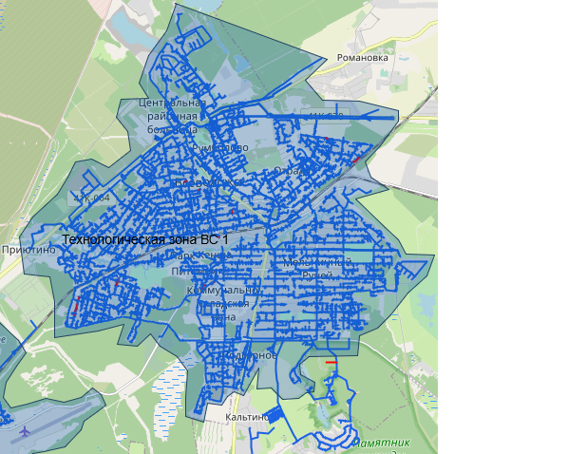

Рисунок 20 Технологическая зона ВС 1 г. Всеволожск
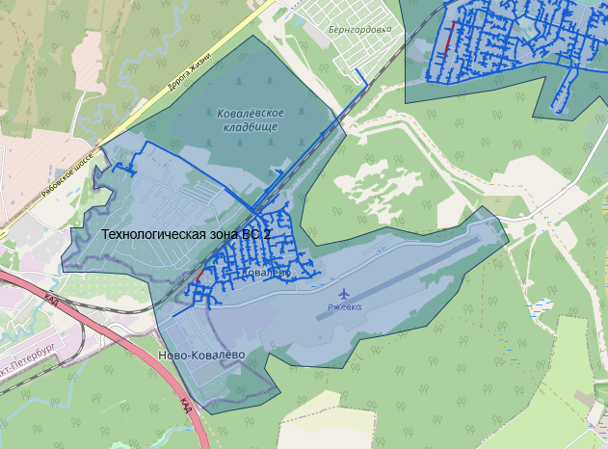

Рисунок 21 Технологическая зона ВС 2 пос. Ковалёво
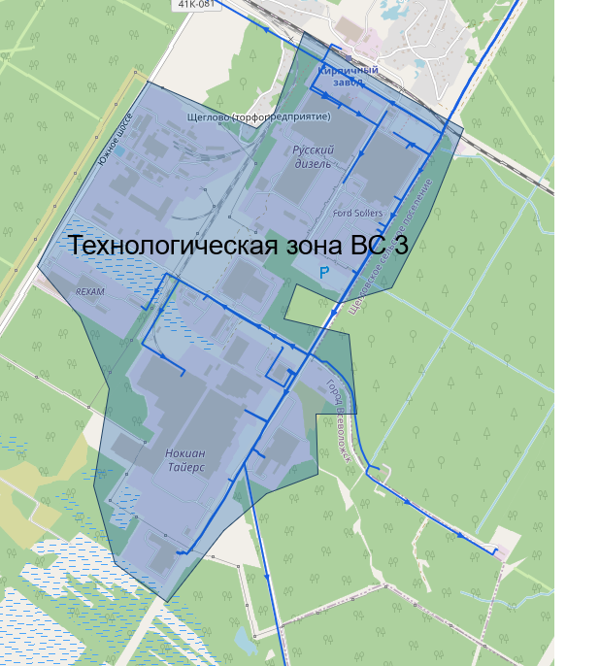
Рисунок 22 Технологическая зона ВС 3 г. Всеволожск «Кирпичный завод»

Описание технологических зон водоснабжения, зон централизованного и нецентрализованного водоснабжения (территорий, на которых водоснабжение осуществляется с использованием централизованных и нецентрализованных систем горячего водоснабжения, систем холодного водоснабжения соответственно) и перечень централизованных систем водоснабжения

1.4.1 Описание состояния существующих источников водоснабжения и водозаборных сооружений
Источниками водоснабжения во всех населённых пунктах МО «Город Всеволожск» являются: озеро Ладожское и река Нева. Характеристика оборудования, установленного на скважинах по населённым пунктам, представлено ниже. Озеро Ладожское является основным источником водоснабжения МО «Город Всеволожск». Водозаборные сооружения находятся за пределами территории МО «Город Всеволожск». Подъёмом технической воды из озера Ладожское для водоснабжения г. Всеволожска и поселков Всеволожского района Ленинградской области занимается одна организация – ООО «Северо-Запад Инжиниринг».
Описание состояния и функционирования существующих насосных централизованных станций.
Таблица 20 Оборудование источников водоснабжения
№ | Месторасположение и наименование скважины | Насосное оборудование |  |  | Наличие частотно-регулируемых приводов, блока автоматики. | Состояние
 |  | Марка | Подача, м3/ч | Напор, м
г. Всеволожск, технологическая зона ВС 1
1 | п. им. Морозова, д. Кошкино, д.1 | 1Д-1250-125 | 1250 | 125 | есть | 100%

Насосная станция Ладожская обеспечивает подъём и подачу технической воды для обеспечения хозяйственно-питьевого водоснабжения г. Всеволожск и посёлков Всеволожского района.
Учет объемов холодной технической и питьевой воды осуществляется ультразвуковыми приборами учета марки «Взлет» на Ладожской насосной станции 1-го подъема по адресу: Ленинградская область, Всеволожский район, п. им. Морозова, д. Кошкино, д.1, а также на водоочистных сооружениях г. Всеволожск, по адресу Ленинградская область, Всеволожский район, г. Всеволожск, ул. Дорожная д.9.
Таблица 21 Приборы учёта холодной технической и питьевой воды
№ | Адрес | Объект | Прибор учета
1 | п.им. Морозова, д. Кошкино, д.1 | Насосная станция 1-го подъема | 1.УРСВ-522Ц, Ду-900  2.УРСВ-522Ц, Ду-800
2 | г. Всеволожск, ул. Дорожная, д.9 | Водоочистные сооружения | 1.УРСВ-010М, Ду-500  2.УРСВ-010М, Ду-500

Таблица 22 Сведения об абонентах ОАО Северо- Запад Инжиниринг
№№ пп | Наименование потребителя | Адрес потребителя | Объемы поставки воды, м3/год* | Условия поставки
1 | МУП «Романовский водоканал» | МО «Романовское сельское поселение» | 480 507 | Питьевая вода
2 | ОАО «Вт сети» | МО «Всеволожский муниципальный район», город Всеволожск | 6 919 523 | Питьевая вода
3 | ООО «Спутник» | МО «Романовское сельское поселение», территория агропромышленного комплекса | 99 631 | Питьевая вода
4 | Агеев А.М. Д.Малая Романовка | МО «Щегловское сельское поселение», дер.Новая Романовка Всеволожский район | 1 098 | Техническая вода
5 | АО «Силовые машины» | МО «Новодевяткинское сельское поселение», территория производственного комплекса «Турбоатом» | 219 323 | Техническая вода
6 | ГУП Леноблводоканал | МО «Рахьинское городское поселение», пос.Рахья Всеволожский район | 387 594 | Техническая вода
7 | ДНП «Малый Петербург 1 очередь» | МО «Щегловское сельское поселение», мкр.Корниевские гривки | 48 569 | Техническая вода
8 | ДНТ «Алюмино» | МО «Щегловское сельское поселение», территория между п.Щеглово и п.им.Морозова | 14 200 | Техническая вода
9 | ЗАО «Шеглово» | МО «Щегловское сельское поселение» | 11 991 | Техническая вода
10 | Исеев Р.А. Фермер.хозяйство | МО «Морозовское городское поселение», Всеволожский р-н, Кировский лесхоз, Морозовское лесничество, квартал 33 (выдел 6) | 468 | Техническая вода
11 | НО ССТ «Дунай» | МО «Морозовское городское поселение», массив Дунай | 458 381 | Техническая вода
12 | ОАО «Вт сети» (техническая вода) | МО «Всеволожский муниципальный район», территория промзоны «Кирпичный Завод» | 725 663 | Техническая вода
13 | ООО «Авангард» | МО «Кузьмоловское городское поселение» | 2 777 206 | Техническая вода
14 | ООО «Инвестэнерго» | МО «Новодевяткинское сельское поселение», | 647 | Техническая вода
15 | ООО «Интехстрой» | МО «Щегловское сельское поселение» | 329 740 | Техническая вода
16 | ООО «КЮН» | МО «Всеволожский муниципальный район», территория гаражей за маг. «Тележка» | 47 | Техническая вода
17 | ООО «Эксперт-Недвижимость» | МО «Новодевяткинское сельское поселение» | 60 970 | Техническая вода
18 | ПК «Сад-кое тов-во «Русский Дизель» | МО «Морозовское городское поселение» | 37 116 | Техническая вода
19 | СНТ «Ладога» | МО «Морозовское городское поселение», массив.Дунай | 7 559 | Техническая вода
20 | СНТ «Дунай» мех.зав. им.К.Либкнехта | МО «Морозовское городское поселение», станция.Дунай | 34 043 | Техническая вода
21 | СНТ «Кулаковец» | МО «Морозовское городское поселение», станция.Дунай | 16 857 | Техническая вода
22 | СНТ «Строитель» | МО «Морозовское городское поселение», массив.Дунай | 6 956 | Техническая вода
23 | СНТ «Труд» | МО «Морозовское городское поселение», массив.Дунай | 8 850 | Техническая вода
24 | СНТ «Щеглово - 1» | МО «Щегловское сельское поселение» | 22 680 | Техническая вода
25 | СНТ «Энергетик» | МО «Морозовское городское поселение», пос. Дунай, массив Северный | 24 884 | Техническая вода
26 | СНТ Косой карьер (п.Рахья) | МО «Рахьинское городское поселение», пгт.Рахья | 5 973 | Техническая вода
27 | СНТ Ладога-2 | МО «Морозовское городское поселение», массив Дунай | 3 365 | Техническая вода
28 | Устриков | МО «Щегловское сельское поселение», п.Щеглово, терр.ЗАО Щеглово | 3 | Техническая вода
 | Всего |  | 12 703 844

«Технологическая зона водоснабжения» - часть водопроводной сети, принадлежащей организации, осуществляющей горячее водоснабжение или холодное водоснабжение, в пределах которой обеспечиваются нормативные значения напора (давления) воды при подаче ее потребителям в соответствии с расчетным расходом воды.
* Объем поставки воды, м3/год указан на основании фактического водопотребления за 2020 год.
г. Всеволожск
В г. Всеволожск на сегодняшний день существуют три технологические и четыре эксплуатационные зоны централизованного водоснабжения.
В технологической зоне ВС 1 г. Всеволожск Ладожский водовод осуществляет транспортировку воды от насосной станции Ладожская в п. им. Морозова до комплекса водоочистных сооружений г. Всеволожска и ВОС п. Кузьмоловский. Озерная вода, по двум водоводам направляется на водоочистные сооружения г. Всеволожск. Часть озерной воды (техническая вода) передается потребителям без очистки на технологические нужды и полив.
пос. Ковалёво
В технологической зоне ВС 2 В пос. Ковалёво река Нева является источников водоснабжения. Подъем, очистка и подготовка воды до качества СанПиН 2.1.4.1074-01 осуществляется за пределами территории МО «Город Всеволожск». В зоне балансовой принадлежности на границе МО «Город Всеволожск» вода подаётся через сети ОАО «Всеволожские тепловые сети» потребителям в пос. Ковалёво.
г. Всеволожск «Кирпичный завод»
В технологической зоне ВС 3 г. Всеволожск («Кирпичный завод») озерная вода с Ладожской станции I-го подъема подается по водоводам. По условиям концессионного соглашения по системе централизованного водоснабжения Ладожского водовода, включая насосную станцию I-го подъема (ЛНС), должна быть проведена корректировка проекта реконструкции ЛНС с увеличением производительности до 100 тыс. м³/сут.
Таблица 23 Характеристика технологических зон водоснабжения МО «Город Всеволожск»
№ п/п | Наименование | Технологическая зона «Всеволожск» | Технологическая зона «Ковалево» | Технологическая зона «Кирпичный завод»
1 | Населенный пункт | Всеволожск | пос. Ковалево | ПЗ «Кирпичный завод»
2 | Источник водоснабжения | ВОС | ОАО «Всеволожские тепловые сети» | Ладожский водовод
3 | Вид воды | ХВС | ХВС | ХВС
4 | Система водоснабжения | Централизованная | Централизованная | Централизованная

Таблица 24 ВОС г. Всеволожска ежемесячные данные по наибольшему расходу ХВС за 2020 г.
№ | Месяц | Число | Расход ХВС общий (Vм3/сут) | Расход ХВС на Абонентов (Vм3/сут) | Расход ХВС на промывку КО (Vм3/сут)
1 | январь | 19 | 23583 | 21151 | 2432
2 | февраль | 2 | 23396 | 21001 | 2395
3 | март | 22 | 23925 | 21554 | 2371
4 | апрель | 16 | 23671 | 21082 | 2589
5 | май | 27 | 24859 | 22657 | 2202
6 | июнь | 15 | 25862 | 23654 | 2208
7 | июль | 5 | 23715 | 21383 | 2332
8 | август | 21 | 23028 | 20756 | 2272
9 | сентябрь | 6 | 22809 | 20496 | 2313
10 | октябрь | 18 | 23493 | 21136 | 2357
11 | ноябрь | 8 | 23904 | 21554 | 2350
12 | декабрь | 31 | 26457 | 24029 | 2428

По данным ОАО «Всеволожские тепловые сети» на территории МО «Город Всеволожск» 907 объектов обеспечены узлами учёта ХВС. Перечень указан в приложении 1.

1.4.2 Описание существующих сооружений очистки и подготовки воды, включая оценку соответствия применяемой технологической схемы водоподготовки требованиям обеспечения нормативов качества воды;
Система водоснабжения МО «Город Всеволожск» предусматривает очистку воды следующим образом. Вода из озера Ладожское по двум водоводам подаётся на ВОС МО «Город Всеволожск». Водоочистные сооружения расположены на территории г. Всеволожск, ул. Дорожная, д. 9, лит. А. После проведения водоподготовки вода питьевого качества подаётся насосами станции 2 подъёма, потребителям МО «Город Всеволожск».

Ниже представлены данные по химическому составу и характеристикам очищенной воды ООО «Северо-Запад Инжиниринг».

Таблица 9 Результаты лабораторных исследований определения показателей состава и свойств проб природной воды - источник водоснабжения оз. Ладожское декабрь 2020 г.
№ п/п | Показатели, | Декабрь/ ДНИ МЕСЯЦА
 | единицы измерений | 1 | 2 | 3 | 4 | 5 | 6 | 7 | 8 | 9 | 10 | 11 | 12 | 13 | 14 | 15 | 16 | 17 | 18 | 19 | 20 | 21 | 22 | 23 | 24 | 25 | 26 | 27 | 28 | 29 | 30 | 31
1 | Запах (20˚С) баллы | 0 | 0 | 0 | 0 | 0 | 0 | 0 | 0 | 0 | 0 | 0 | 0 | 0 | 0 | 0 | 0 | 0 | 0 | 0 | 0 | 0 | 0 | 0 | 0 | 0 | 0 | 0 | 0 | 0 | 0 | 0
2 | Запах (60˚С) баллы | 0 | 0 | 0 | 1 | 0 | 0 | 0 | 1 | 0 | 0 | 0 | 1 | 0 | 0 | 0 | 1 | 0 | 0 | 0 | 0 | 0 | 0 | 0 | 0 | 0 | 0 | 0 | 0 | 0 | 0 | 0
3 | Железо, мг/дм3 |  |  |  |  |  |  | 0,14 |  |  |  |  |  |  | 0,1 |  |  |  |  |  |  |  | 0,08 |  |  |  |  |  | 0,05
4 | Цветность, град цвет-ти | 35 | 35 | 34 | 34 | 34 | 35 | 33 | 35 | 35 | 35 | 35 | 39 | 35 | 34 | 35 | 34 | 35 | 34 | 35 | 34 | 36 | 32 | 33 | 36 | 35 | 34 | 34 | 36 | 36 | 35 | 34,5
5 | Мутность,мг/дм3 | 1,33 | 1,25 | 1,15 | 0,6 | 0,69 | 0,88 | 0,9 | <0,6 | <0,6 | 2,95 | 1,54 | <0,6 | <0,6 | <0,6 | <0,6 | <0,6 | <0,6 | <0,6 | < 0,6 | < 0,6 | < 0,6 | < 0,6 | < 0,6 | < 0,6 | < 0,6 | < 0,6 | 0,79 | < 0,6 | < 0,6 | < 0,6 | < 0,6
6 | Водор.показ., рН, ед.рН | 7,6 | 7,6 | 7,65 | 7,6 | 7,6 | 7,6 | 7,6 | 7,65 | 7,6 | 7,55 | 7,6 | 7,65 | 7,6 | 7,5 | 7,6 | 7,6 | 7,5 | 7,5 | 7,55 | 7,65 | 7,6 | 7,55 | 7,6 | 7,6 | 7,55 | 7,5 | 7,65 | 7,6 | 7,6 | 7,6 | 7,6
7 | Окисляемость, мгО/дм3 | 7,80 | 7,72 | 7,92 | 8,38 | 7,88 | 7,76 | 8,28 | 8,20 | 8,32 | 7,92 | 8,86 | 8,20 | 8,12 | 7,95 | 8,69 | 8,78 | 8,53 | 7,96 | 7,56 | 7,64 | 8,12 | 7,80 | 8,04 | 8,20 | 8,20 | 8,04 | 7,88 | 8,28 | 8,20 | 8,20 | 8,04
8 | Щелочность, ммоль/дм³ | 0,52 | 0,53 | 0,53 | 0,53 | 0,51 | 0,51 | 0,54 | 0,54 | 0,51 | 0,52 | 0,54 | 0,53 | 0,51 | 0,50 | 0,52 | 0,52 | 0,52 | 0,52 | 0,51 | 0,52 | 0,51 | 0,51 | 0,51 | 0,51 | 0,52 | 0,52 | 0,52 | 0,51 | 0,52 | 0,51 | 0,52
9 | Аммиак, мг/дм3 |  |  |  |  |  |  | 0,28 |  |  |  |  |  |  | <0,10 |  |  |  |  |  |  | 0,12 |  |  |  |  |  |  | <0,10
10 | Нитраты, мг/дм3 |  |  |  |  |  |  | 1,28 |  |  |  |  |  |  | 1,1 |  |  |  |  |  |  |  | 0,93 |  |  |  |  |  | 1,02
11 | Нитриты, мг/дм3 |  |  |  |  |  |  | 0,006 |  |  |  |  |  |  | 0,004 |  |  |  |  |  |  | 0,003 |  |  |  |  |  |  | <0,003
12 | Жесткость, ˚Ж |  |  |  |  |  |  |  |  |  |  |  |  |  |  |  |  |  |  |  |  |  |  |  |  | 0,74
13 | Нефтепродукты, мг/дм3 |  |  |  |  |  |  |  |  |  |  |  |  |  |  |  |  |  |  |  |  |  |  | <0,04
14 | Хлориды, мг/дм3 |  |  |  |  |  |  |  |  |  |  |  |  |  |  |  |  |  |  |  |  |  |  |  |  | <10
15 | Сульфаты, мг/дм3 |  |  |  |  |  |  |  |  |  |  |  |  |  |  |  |  |  |  |  |  |  |  |  |  | 8,5
16 | АПАВ, мг/дм3 |  |  |  |  |  |  |  |  |  |  |  |  |  |  |  |  |  |  |  |  | <0,015
17 | Сухой остаток, мг/дм3 |  |  |  |  |  |  |  |  |  |  |  |  |  |  |  |  |  |  |  |  |  |  |  |  | 81
18 | БПК5, мг/дм3 |  |  |  |  |  |  |  |  |  |  |  |  |  |  |  |  |  |  |  |  |  |  |  |  |  |  |  | 1,44
19 | Фенолы, мг/дм 3 |  |  |  |  |  |  |  |  |  |  |  |  |  | <0,0005
20 | ОМЧ, КОЕ/1 см3 | 10 |  |  |  |  |  |  | 12 |  |  |  |  |  |  | 18 |  |  |  |  |  |  | 2 |  |  |  |  |  | 4
21 | ОКБ, КОЕ/100 см3 | 230 |  |  |  |  |  |  | 230 |  |  |  |  |  |  | 240 |  |  |  |  |  |  | ˂ 50 |  |  |  |  |  | 240
22 | ТКБ, КОЕ/100 мл | 60 |  |  |  |  |  |  | 60 |  |  |  |  |  |  | 62 |  |  |  |  |  |  | ˂ 50 |  |  |  |  |  | 62
23 | Колифаги,БОЕ/100см3 |  |  |  |  |  |  |  |  |  |  |  |  |  |  | 0
24 | Споры сульфитр. |  |  |  |  |  |  |  |  |  |  |  |  |  |  | не обнар.

Таблица 10 Результаты лабораторных исследований определения показателей состава и свойств проб питьевой воды, подаваемой с водоочистных сооружений г. Всеволожск (выход с ВОС) декабрь 2020 г.
№ п/п | Показатели, | Декабрь / ДНИ МЕСЯЦА
 | единицы измерений | 1 | 2 | 3 | 4 | 5 | 6 | 7 | 8 | 9 | 10 | 11 | 12 | 13 | 14 | 15 | 16 | 17 | 18 | 19 | 20 | 21 | 22 | 23 | 24 | 25 | 26 | 27 | 28 | 29 | 30 | 31
1 | Запах (20˚С), балл | 1 | 1 | 1 | 1 | 1 | 1 | 1 | 1 | 1 | 1 | 1 | 0 | 1 | 1 | 1 | 1 | 1 | 1 | 1 | 1 | 1 | 1 | 1 | 1 | 1 | 1 | 1 | 1 | 0 | 1 | 1
2 | Запах (60˚С), балл | 1 | 1 | 1 | 0 | 1 | 1 | 1 | 0 | 1 | 1 | 1 | 0 | 1 | 1 | 1 | 0 | 1 | 1 | 1 | 1 | 1 | 1 | 1 | 1 | 1 | 1 | 1 | 0 | 0 | 1 | 1
3 | Вкус, балл | 0 | 0 | 0 | 0 | 0 | 0 | 0 | 0 | 0 | 0 | 0 | 0 | 0 | 0 | 0 | 0 | 0 | 0 | 0 | 0 | 0 | 0 | 0 | 0 | 0 | 0 | 0 | 0 | 0 | 0 | 0
4 | Железо общее, мг/дм3 |  |  |  |  |  |  | 0,16 |  |  |  |  |  |  | 0,12 |  |  |  |  |  |  |  | 0,15 |  |  |  |  |  | 0,15
5 | Цветность, град цвет-ти | 12,6 | 12,7 | 12,1 | 11,9 | 11,0 | 11,6 | 11,7 | 12,5 | 11,7 | 12,5 | 12,3 | 13,3 | 11,3 | 11,3 | 11,9 | 11,6 | 11,9 | 11,7 | 12,2 | 12,4 | 12,5 | 11,2 | 11,6 | 13,3 | 12,7 | 12,5 | 13,8 | 13,8 | 13,6 | 12,3 | 14,7
6 | Мутность,мг/дм3,ЕМФ | < 0,6 | < 0,6 | < 0,6 | <0,6 | <0,6 | <0,6 | <0,6 | <0,6 | <0,6 | <0,6 | <0,6 | <0,6 | <0,6 | <0,6 | <0,6 | <0,6 | <0,6 | <0,6 | < 0,6 | < 0,6 | < 0,6 | < 0,6 | < 0,6 | < 0,6 | < 0,6 | < 0,6 | < 0,6 | < 0,6 | < 0,6 | < 0,6 | < 0,6
7 | Водор.показ., рН, ед.рН | 6,7 | 6,7 | 6,7 | 6,8 | 6,7 | 6,6 | 6,8 | 6,8 | 6,7 | 6,7 | 6,7 | 6,8 | 6,7 | 6,6 | 6,7 | < 0,6 | 6,7 | 6,7 | 6,7 | 6,7 | 6,7 | 6,7 | 6,7 | 6,7 | 6,7 | 6,7 | 6,7 | 6,8 | 6,7 | 6,7 | 6,7
8 | Окисляемость, мгО/дм3 | 4,46 | 4,32 | 4,30 | 4,54 | 4,42 | 4,22 | 4,62 | 4,38 | 4,50 | 4,44 | 4,76 | 4,47 | 4,41 | 4,39 | 4,72 | 4,31 | 4,41 | 4,38 | 4,10 | 4,22 | 4,45 | 4,34 | 4,30 | 4,44 | 4,38 | 4,40 | 4,34 | 4,70 | 4,69 | 4,49 | 4,65
9 | Щелочность, ммоль/дм³ | 0,31 | 0,33 | 0,33 | 0,34 | 0,32 | 0,30 | 0,32 | 0,34 | 0,32 | 0,33 | 0,32 | 0,33 | 0,32 | 0,31 | 0,32 | 0,32 | 0,32 | 0,32 | 0,32 | 0,32 | 0,32 | 0,31 | 0,31 | 0,33 | 0,32 | 0,32 | 0,32 | 0,30 | 0,33 | 0,32 | 0,33
10 | Алюминий, мг/дм3 | 0,15 | 0,13 | 0,13 | 0,11 | 0,10 | 0,09 | 0,07 | 0,08 | 0,11 | 0,08 | 0,11 | 0,12 | 0,13 | 0,10 | 0,09 | 0,12 | 0,10 | 0,09 | 0,09 | 0,10 | 0,09 | 0,09 | 0,08 | 0,10 | 0,09 | 0,10 | 0,10 | 0,11 | 0,14 | 0,11 | 0,10
11 | Остаточный хлор,мг/дм3 | 0,42 | 0,32 | 0,40 | 0,34 | 0,40 | 0,32 | 0,42 | 0,40 | 0,37 | 0,44 | 0,40 | 0,35 | 0,42 | 0,39 | 0,47 | 0,45 | 0,37 | 0,39 | 0,45 | 0,40 | 0,39 | 0,36 | 0,40 | 0,37 | 0,37 | 0,30 | 0,34 | 0,30 | 0,36 | 0,34 | 0,32
12 | Аммиак, мг/дм3 |  |  |  |  |  |  | 0,16 |  |  |  |  |  |  | 0,14 |  |  |  |  |  |  | 0,16 |  |  |  |  |  |  | 0,29
13 | Нитраты, мг/дм3 |  |  |  |  |  |  | 1,31 |  |  |  |  |  |  | 1,53 |  |  |  |  |  |  |  | 1,20 |  |  |  |  |  | 1,28
14 | Нитриты, мг/дм3 |  |  |  |  |  |  | 0,005 |  |  |  |  |  |  | 0,003 |  |  |  |  |  |  | 0,005 |  |  |  |  |  |  | <0,003
15 | Жесткость, ˚Ж |  |  |  |  |  |  |  |  |  |  |  |  |  |  |  |  |  |  |  |  |  |  |  |  | 0,74
16 | Нефтепродукты, мг/дм3 |  |  |  |  |  |  |  |  |  |  |  |  |  |  |  |  |  |  |  |  |  |  | <0,04
17 | Хлориды, мг/дм3 |  |  |  |  |  |  |  |  |  |  |  |  |  |  |  |  |  |  |  |  |  |  |  |  | 12,6
18 | Сульфаты, мг/дм3 |  |  |  |  |  |  |  |  |  |  |  |  |  |  |  |  |  |  |  |  |  |  |  |  | 20,1
19 | АПАВ, мг/дм3 |  |  |  |  |  |  |  |  |  |  |  |  |  |  |  |  |  |  |  |  |  | <0,015
20 | Сухой остаток, мг/дм3 |  |  |  |  |  |  |  |  |  |  |  |  |  |  |  |  |  |  |  |  |  |  |  |  | 85
21 | Фенолы, мг/дм3 |  |  |  |  |  |  |  |  |  |  |  |  |  | ˂ 0,005
22 | ОМЧ, КОЕ/1 см3 | 0 | 0 | 0 | 0 | 0 | 0 | 0 | 0 | 0 | 0 | 0 | 0 | 0 | 0 | 0 | 0 | 0 | 0 | 0 | 0 | 0 | 0 | 0 | 0 | 0 | 0 | 0 | 0 | 0 | 0 | 0
23 | ОКБ, КОЕ/100 см3 | Не обнаружено
24 | ТКБ, КОЕ/100 мл | Не обнаружено
25 | Колифаги,БОЕ/100см3 |  | не обнар |  |  |  |  |  | не обнар |  |  |  |  |  |  | не обнар |  |  |  |  |  |  | не обнар |  |  |  |  |  | не обнар
26 | Споры сульфитр. |  |  |  |  |  |  |  |  |  |  |  |  |  |  | не обнар

Показатели проб ОАО «Всеволожские тепловые сети
Таблица 27 Результаты лабораторных исследований определения состава и свойств проб питьевой воды, подаваемой с водоочистных сооружений г. Всеволожск (выход с ВОС), Дорога Жизни, д. 11, декабрь 2020 г. (ХВС)
Химические исследования (испытания)
Определяемые  показатели | Допустимые  уровни | НД на методы исследований
Интенсивность запах при 20^{о} , балл | не более 2 | ГОСТ 57164 п. 5 (Органолептический)
Интенсивность запах при 60^{о} , балл | не более 2 | ГОСТ 57164 п. 5 (Органолептический)
Цветность, град. | не более 20 | ГОСТ 31868 (Фотометрический)
Мутность, мг/дм³ | не более 1,0 | ПНД Ф 14.1:2:3:4.213-05 (Турбидиметрический)
Микробиологические исследования (испытания)
Определяемые  показатели | Значения показателей безопасности по НД | НД на методы исследований
Общее микробное число  (ОМЧ) КОЕ/мл | Не более 50 | МУК 4.2.1018-01
Общие колиформные  бактерии (ОКБ) в 100мл | Отсутствие | МУК 4.2.1018-01
Термотолерантные колиформные  бактерии (ТКБ) в 100мл | Отсутствие | МУК 4.2.1018-01
Общее микробное число  (ОМЧ) КОЕ/мл | Не более 50 | МУК 4.2.1018-01

Таблица 28 Бактериологические исследования. Вода ХВС, распределительной сети. г. Всеволожск
№ | Определяемые показатели | Единицы измерений | Результаты исследований | Величина допустимого уровня | Нормативные документы на методы исследований
1 | Общее микробное число | КОЕ/мл | 0 | Не более 50 | МУК 4.2.1018-01
2 | Общие колиформные бактерии | КОЕ/100 мл | Отсутствие | Отсутствие | МУК 4.2.1018-01
3 | Термотолерантные колиформные бактерии | КОЕ/100 мл | Отсутствие | Отсутствие | МУК 4.2.1018-01
Таблица 29 Результаты физико - химических испытаний
№ | Единицы измерений | Результаты исследований | Нормативные документы на методы исследований
1 | Мг/л | 0,30 | ГОСТ Р 57164
2 | Грудус цветности | 20 | ГОСТ 31868
3 | балл | 1 | ГОСТ Р 57164
Таблица 30 Результаты лабораторных исследований определения состава и свойств проб питьевой воды, подаваемой с водоочистных сооружений г. Всеволожск, Дорога Жизни, д. 11, 22. 12. 2020 г. (ГВС)
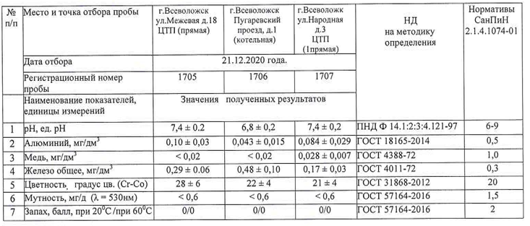

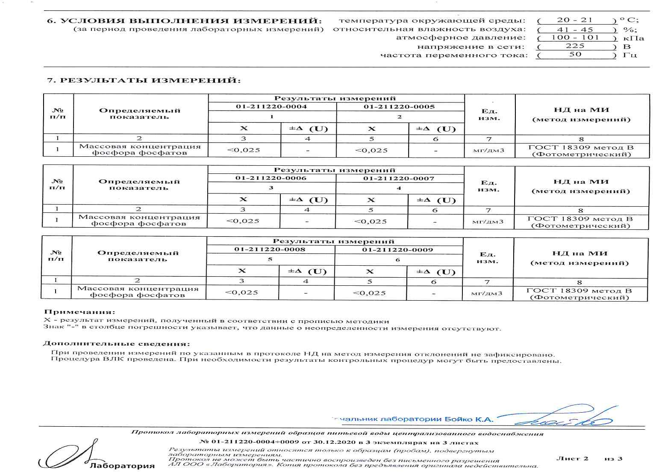

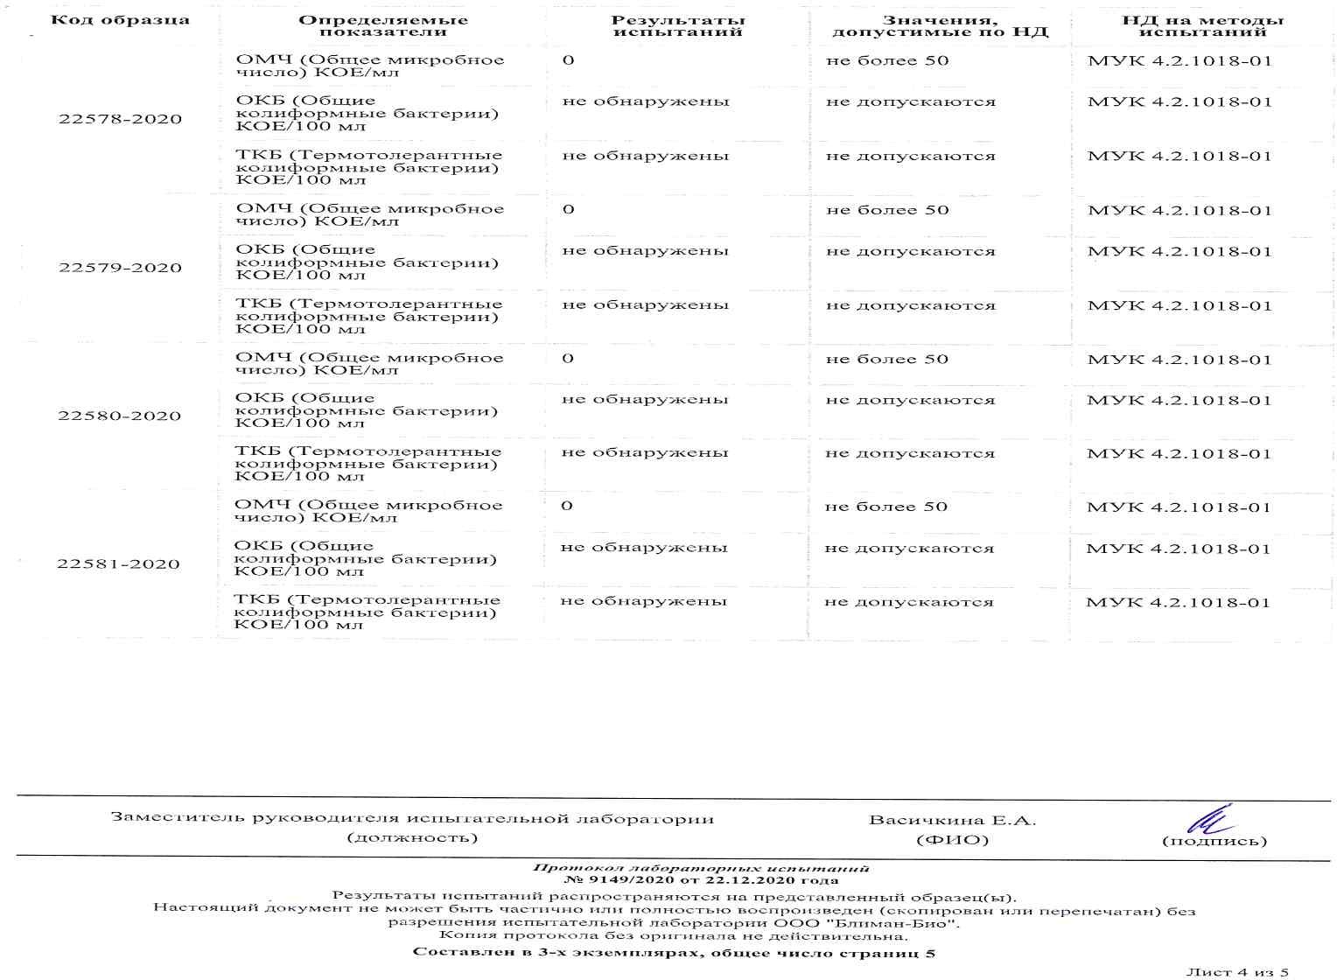
В соответствии с результатами лабораторных исследований предоставленных ООО «Северо-Запад Инжиниринг» и ОАО «Всеволожские тепловые сети» в соответствии с требованиями СанПиН 2.1.4.1074 «Питьевая вода. Гигиенические требования к качеству воды централизованных систем питьевого водоснабжения. Контроль качества» несоответствий выявлено не было. Качество воды из озера Ладожское а также на выходе из водоочистных сооружениях в МО «Город Всеволожск» в пределах нормы.
Описание существующих сооружений очистки и подготовки воды
По состоянию на 01.01.2021 года водоподготовительные сооружения в МО «Город Всеволожск» присутствуют только в г. Всеволожск.
Таблица 11 Перечень водоподготовительных станций
№ | Место расположение | Год ввода | Производительность | Основные этапы очистки | Примечание
1 | ВОС г. Всеволожск, Ленинградская область, Всеволожский район, г. Всеволожск, ул. Дорожная, д.9 | 1978 | Проектная производительность-21,5 тыс.м³/сутки.  Базовая фактическая производительность, при передаче на правах владения и пользования ООО «Северо-Запад Инжиниринг» согласно заключенному концессионному соглашению-19500 м³/сут  Фактическое водопотребление – 24,0 м³/сутки.  Приведенная мощность – 13,4 м³/сутки (при наихудшем состоянии водоисточника – озеро Ладожского) | Механическая очистка, первичное обеззараживание, коагуляция, фильтрование на контактной загрузке, вторичное обеззараживание | Н/Д

В тех. зоне ВС г. Всеволожск. Ладожский водовод осуществляет транспортировку воды от насосной станции Ладожская в п. им. Морозова до комплекса водоочистных сооружений г. Всеволожска и по двум ниткам Ø800-1020 мм. Строительство второй нитки водовода было не завершено. Эксплуатируемый участок второй нитки заканчивается перемычкой с первой ниткой в камере переключения К-6 в 600 м от ВОС г. Всеволожска. Общая протяженность 1- ой и 2-ой ниток Ладожского водовода составляет 85 680 м.п. В процессе эксплуатации вращающихся сеток, в зависимости от степени загрязнения, производится их очистка и отмывка от водорослей и мелкого мусора. Озерная вода, по двум водоводам направляется на водоочистные сооружения г. Всеволожск. Часть озерной воды (техническая вода) передается потребителям без очистки на технологические нужды.
В тех. зоне ВС пос. Ковалёво. В пос. Ковалёво река Нева является источников водоснабжения. Подъем, очистка и подготовка воды до качества СанПиН 2.1.4.1074-01 осуществляется за пределами территории МО «Город Всеволожск». В зоне балансовой принадлежности, а именно на границе МО «Город Всеволожск» вода подаётся через сети ОАО «Всеволожские тепловые сети» абонентам в пос. Ковалёво.
В тех. зоне ВС г. Всеволожск («Кирпичный завод»). В «Кирпичный завод» озерная вода с Ладожской станции I-го подъема подается по водоводам Dу 800 - 1200 мм . По условиям концессионного соглашения по системе централизованного водоснабжения Ладожского водовода, включая насосную станцию I-го подъема (ЛНС), должна быть проведена корректировка проекта реконструкции ЛНС с увеличением производительности до 100 тыс. м3/сут.
1.4.3 Описание состояния и функционирования существующих насосных централизованнных станций
На сегодняшний день в системе водоснабжения в МО «Город Всеволожск» за исключением насосных станций на источниках, насосное оборудование установлено на станциях второго подъёма водоподготовительных сооружениях в г. Всеволожск (тех. зона 1). Состояние оборудования оценивается как хорошее.
Таблица 12 Общая характеристика насосных станций
№ п/п | Наименование | Адрес объекта | Год ввода в экспл. | Факт. производ-ть | Напор, м.
1 | ВНС «Ленинградская» | ул. Ленинградская д. 19 | 1995 | 0,67 | 43
2 | ВНС «Межевая» | ул. Межевая д. 18 | 2005 | 0,76 | 32

Таблица 13 Характеристика основного оборудования насосных станций
№ п/п | Тип оборудования | Марка | Год ввода в экспл. | Мощность двигателя, кВт | Производ-ть, м³/ч. | Напор, м. | Число часов работы в году.
ВНС «Межевая»
1 | Центробежный насос высокого давления | Wilo, тип. MVI3204 | 2011 | 7,5 | 32 | 50 | 4380
2 | Центробежный насос высокого давления | Wilo, тип. MVI3204 | 2011 | 7,5 | 32 | 50 | 4380
3 | Центробежный насос высокого давления | Wilo, тип. MVI3204 | 2011 | 7,5 | 32 | 50 | 4380
4 | Центробежный насос высокого давления | Wilo, тип. MVI3204 | 2011 | 7,5 | 32 | 50 | 4380
ВНС «Ленинградская
5 | Повысительная насосная установка (3 насоса) | Grundfos Hydro Multi-E CRE | 2010 | 1.1 | 43 | - | 3197.4
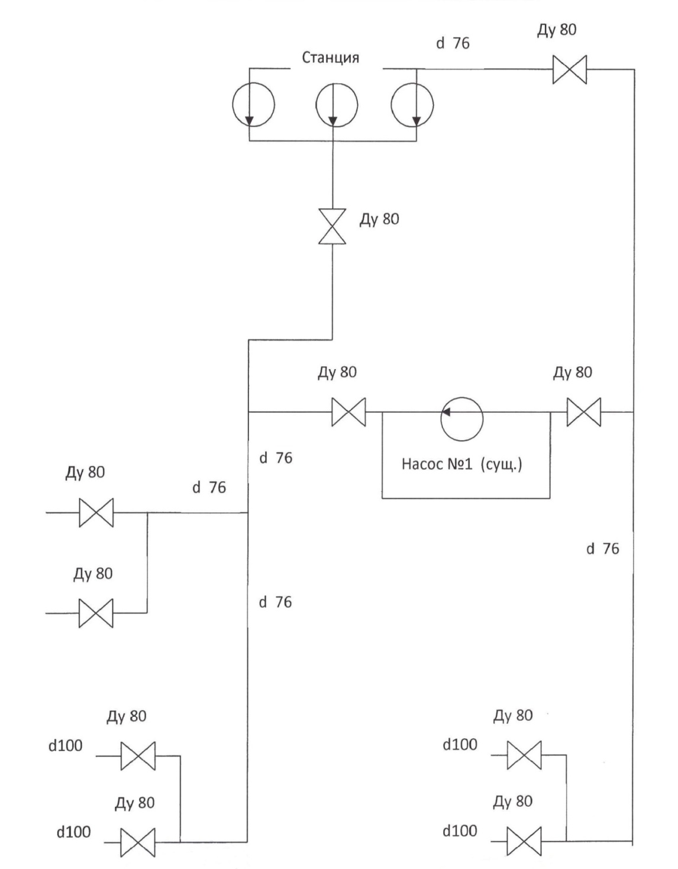
Рисунок 23 Технологическая схема ВНС «Ленинградская»

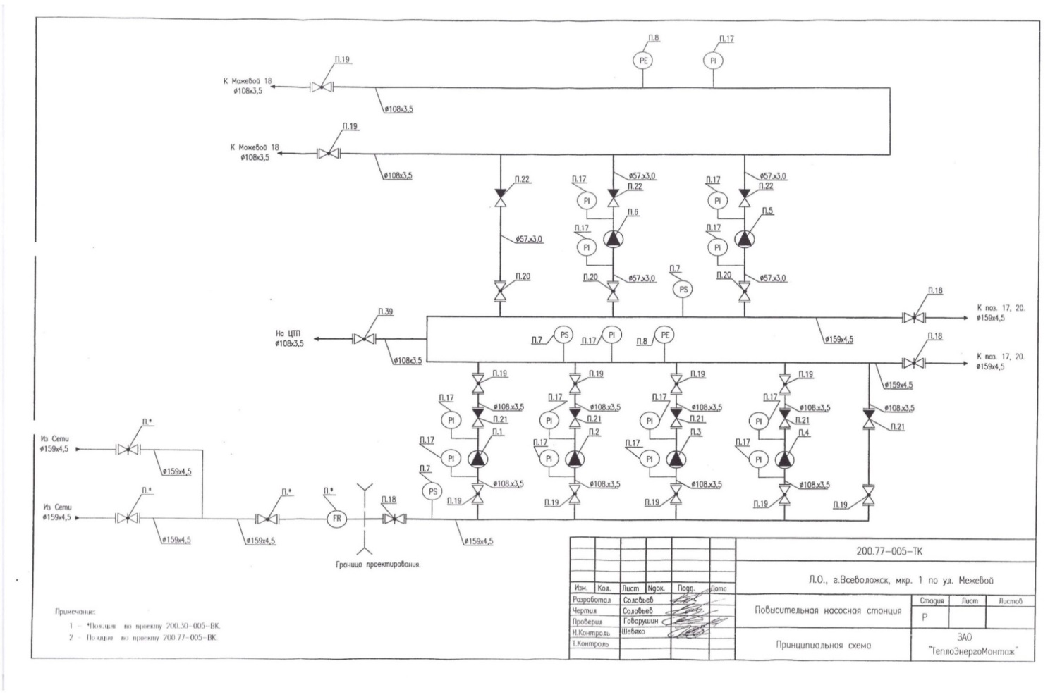
Рисунок 24 Технологическая схема ВНС «Межевая»
ВНС «Ленинградская, 19» - является водопроводной насосной станцией II-го подъема. ВНС расположена в г. Всеволожске между жилыми домами по ул. Ленинградской, д. №19, корп. 2 и корп. 3 и по трём трубопроводам d-100 мм осуществляет водоснабжение домов: ул. Ленинградская, д. №19, корп. 1, ул. Ленинградская, д. №19, корп. 2, ул. Ленинградская, д. №19, корп. 3.
Проектная производительность станции – 0,67 тыс. м³/сут.
Фактическая подача воды в часы максимального водоразбора – 672 м³/ сут.
Приборы учета отсутствуют, следовательно, определить точное количество пропущенной воды не представляется возможным.
ВНС «Межевая, 18» - является водопроводной насосной станцией II-го подъема. ВНС расположена в г. Всеволожске в районе жилого дома №18 по ул. Межевой и по четырём трубопроводам d-108 мм осуществляет водоснабжение трех домов: ул. Межевая, д. №18, Колтушское шоссе, д. №96, Колтушское шоссе, д. №98.
Проектная производительность станции – 0,76 тыс. м³/сут.
Фактическая подача воды в часы максимального водоразбора – 760 м³/ сут.
Приборы учета отсутствуют, следовательно, определить точное количество пропущенной воды не представляется возможным.

Таблица 14 Перечень насосного оборудования по объектам водоснабжения
№ | Наименование оборудования и его местоположения | Марка насоса | Количество насосов находящихся в работе, шт. | Количество насосов находящихся в резерве, шт. | Объём воды в год, т.м3 | Производительность, м3/час | Напор, м | Мощность электродвигателя, кВт | Количество час работы насосов году, час | КПД насосов, % | КПД электродвигателя (по паспорту), % | Расход электроэнергии на технологические нужды.
МО «Город Всеволожск» (факт 2017г.)
1 | Повысительная насосная установка | Grundfos | 3,00 | 0,00 | 20,44 | 28,00 | 1,10 | 0,52 | 730,00 | 10,00 | 0,52 | 3,80
МО «Город Всеволожск» (план 2019г.)
1 | Повысительная насосная установка | Grundfos | 3,00 | 0,00 | 50,40 | 28,00 | 1,10 | 0,52 | 1800,00 | 35,00 | 0,52 | 14,63
МО «Город Всеволожск» (план 2020г.)
1 | Повысительная насосная установка | Grundfos | 3,00 | 0,00 | 50,82 | 28,00 | 1,10 | 0,52 | 1815,00 | 35,00 | 0,52 | 14,75

1.4.4 Описание состояния и функционирования водопроводных сетей систем водоснабжения
Текущее состояние водопроводных сетей в МО «Город Всеволожск» оценивается как неудовлетворительное. Прежде всего, это связано с тем, что существующий водозабор не в состоянии обеспечить даже существующие потребности, а его реконструкция нецелесообразна. Износ водопроводных сетей составляет: г. Всеволожск - 88%, микрорайон Южный – 64%. Всего в замене нуждается 80% водопроводной сети.
Согласно данным с 2018 по 2020 год количество аварий в МО «Город Всеволожск» составило:
Таблица 15 Аварийность водопроводных сетей МО «Город Всеволожск»
Год | Всего устранено утечек | Аварии
2018 | 157 | 16
2019 | 136 | 18
2020 | 132 | 19

Из таблицы видно, что число аварий из-за сильного износа водопроводных сетей каждый год растёт.
Общая протяжённость сетей и средний износ согласно предоставленной информации составляет:
Таблица 16 Общие данные о водопроводных сетях
Наименование показателей | Единица измерения | г. Всеволожск | пос. Ковалево
Зона эксплуатационной ответственности |  | ОАО «Всеволожские тепловые сети» , ООО «Северо-Запад Инжиниринг» | ОАО «Всеволожские тепловые сети»
Общая протяженность сетей | пог. м | 13933, 76 | 1508, 5
Средний износ сетей | % | 80 | н/д
В данной таблице мы видим, что средний износ водопроводных сетей очень высок. Водопроводные сети требуют замены.

Рисунок 25 Состав сетей г. Всеволожск
Из графика мы видим, что основная часть водопроводных сетей в г. Всеволожск состоит и чугуна 33297,77 м. п. В меньшем количестве используются сети из стали 18971,25 м. п и полиэтилена 14083,93 м. п.
Таблица 17 Характеристика участков водопроводных сетей ОАО «Всеволожские тепловые сети»
№ п/п | Адрес участка | Год постройки | Наименование сети | Диаметр, мм | Протяжён-ность, м п. | Материал труб | Износ сети  %
 | г. Всеволожск
1 | Водопроводная сеть от повысительной насосной станции до ж/д по ул. Ленинградская, д.19 | 1979 | водопровод | 150 | 381,0 | чугун | 100
2 | Внутрикварт. сеть водопровода ул. Ленинградская, д.17 | 1981 | водопровод | 100 | 201,0 | чугун | 100
3 | Внутрикварт. сеть водопровода ул. Плоткина, д.19 | 1979 | водопровод | 200 | 647,0 | чугун | 100
4 | Внутрикварт. сеть водопровода ул. Плоткина, д.13, корп. 1 | 1976 | водопровод | 100 | 66,0 | чугун | 100
5 | Внутрикварт. сеть водопровода ул. Плоткина, д.13, корп. 2 | 1977 | водопровод | 200 | 289,0 | чугун | 100
6 | Внутриплощад. сети водопровода Котово Поле - квартал 2 ( к домам 1-5) | 1975 | водопровод | 200 | 224,0 | чугун | 100
 |  | 1977 | водопровод | 100 | 267,0 |  | 100
7 | Внутриквартальная сеть водопровода ул. Ленинградская, д. №№ 24, 25, 26, 27 (ул. Вокка 12/1, 12/2) | 1992 | водопровод | 150 | 272,0 | чугун | 100
8 | Внутрикварт. сеть водопровода ул. Плоткина, д.17, корп. 2 | 1989 | водопровод | 100 | 77,0 | чугун | 100
9 | Внутрикварт. сеть водопровода ул. Плоткина, д.13, корп. 3 | 1976 | водопровод | 100 | 17,0 | чугун | 100
10 | Внутрикварт. сеть водопровода ул. Ленинградская, д.22 | 1979 | водопровод | 150 | 80,0 | чугун | 100
11 | Внутриквартальная сеть водопровода ул. Ленинградская-Александровская, ЖСК-2 | 1981 | водопровод | 200 | 237,0 | чугун | 100
12 | Внутрикварт. сеть водопровода ул. Ленинградская, д.15 | 1979 | водопровод | 100 | 250,0 | чугун | 100
13 | Водопровод. сеть от Райпо к ж\д по Всеволожск.пр., д. 60, 70 | 1978 | водопровод | 108 | 79,1 | сталь | 100
 |  |  | водопровод | 110 | 21,9 | полиэтилен | 93
14 | Наружная сеть водопровода к ж/д ул. Александровская, д.77 (1,2,3,4,5) д/с № 1 (1,2/1, 2/2,2/3,4) | 1979 | водопровод | 100 | 700,0 | чугун | 100
15 | Внутрикварт. сеть водопровода ул. Ленинградская, д. 11 | 1992 | водопровод | 100 | 274,0 | чугун | 100
16 | Внутрикварт. сеть водопровода ул. Ленинградская, д. 13 | 1987 | водопровод | 100 | 37,0 | чугун | 100
17 | Внутрикварт. сеть водопровода ул. Александровская, д.13 | 1983 | водопровод | 100 | 160,0 | чугун | 100
18 | Внутрикварт. сеть водопровода ул. Александровская, д.11 | 1992 | водопровод | 100 | 114,0 | чугун | 100
19 | Внутрикварт. сеть водопровода ул. Плоткина, д.1 | 1993 | водопровод | 109 | 58,3 | сталь | 100
20 | Внутрикварт. сеть водопровода ул. Ленинградская, д.26, 28 | 1993 | водопровод | 100 | 145,0 | чугун | 100
21 | Внутрикварт. сеть водопровода ул. Межевая, д.9 | 1993 | водопровод | 109 | 6,0 | сталь | 100
22 | Внутрикварт. сеть водопровода ул. Ленинградская, д. 24/84 | 1994 | водопровод | 100 | 14,2 | сталь | 100
23 | Наружные сети водопр. к ж/д по ул. Ленинградская, д. 24/84 | 1998 | водопровод | 100 | 14,2 | сталь | 98
24 | Наружные сети водопровода пер.Олениных, д.2, корп. 1 | 1994 | водопровод | 100 | 30,1 | чугун | 100
25 | Наружные сети водопровода пер.Олениных, д.2, корп. 1 | 1998 | водопровод | 150 | 101,8 | чугун | 98
26 | Наружные сети водопровода пер.Олениных, д.2, корп. 2 | 1994 | водопровод | 108 | 15,0 | чугун | 100
27 | Внутрикварт. сеть водопровода ул. Александр., д. 88, к.2 | 1994 | водопровод | 100 | 7,0 | сталь | 100
28 | Внутикварт. сеть водопровода ул. Героев, д.13, корп. 1 (в бухгалтерии значаться как -внутрикв. сети ул. Плоткина, 13, к. 2) | 1994 | водопровод | 100 | 63,5 | сталь | 100
29 | Внутриплощад. сети водопровода ул. Василеозёрская, д.7 | 1996 | водопровод | 110 | 18,0 | полиэтилен | 75
30 | Внутриплощад. сеть водопровода ул. Героев , д.15, мкр.3 | 1994 | водопровод | 100 | 63,5 | сталь | 100
31 | Внеплощад. сеть водопровода ж/д 7, мкр. 3 (Василеоз., 5) | 1987 | водопровод | 100 | 9,5 | сталь | 100
32 | Внеплощад. сеть водопровода ж/д 9, мкр. 3 (Балаш., 8/3) | 1987 | водопровод | 100 | 13,0 | сталь | 100
33 | Внутриплощад. сеть водопровода ул. Василеозёрская, д.1,2 | 1998 | водопровод | 100 | 18,0 | сталь | 98
34 | Водопроводные сети, ул. Александровская, д.81, корп.3 | 1996 | водопровод | 100 | 28,1 | сталь | 100
35 | Водопроводные сети ул. Александровская, д.81, корп.3 | 1997 | водопровод | 150 | 141,3 | сталь | 99
36 | Водопровод. сети ул. Ленинградская к ж/д № 16/3, 20/2, 20/3 | 1995 | водопровод | 200 | 242,3 | сталь | 100
37 | Водопроводные сети ул. Ленинградская, д. 16/3, 20/2, 20/3 | 1995 | водопровод | 57 | 37,2 | сталь | 100
38 | Наруж. сети водопровода ул. Александров., д.81, корп. 2, 1 | 1997 | водопровод | 108 | 15,95 | сталь | 99
39 | Наружные сети водопровода ул. Александровская, д.81, к. 2 | 1997 | водопровод | 159 | 156,4 | сталь | 99
40 | Внеплощад. сети водопровода ул. Ленинградская, д.36 | 1998 | водопровод | 100 | 4,3 | сталь | 98
41 | Внеплощад. сети водопровода ул. Василеозёрская к ж/д. 1/1 | 1998 | водопровод | 200 | 260,0 | сталь | 98
42 | Внеплощад. сети водопровода ул. Балашова, д. 3/2 | 1999 | водопровод | 100 | 12,0 | сталь | 97
43 | Внеплощад. сети водопровода ул. Героев, д. 9, корп. 2 | 1999 | водопровод | 100 | 48,2 | сталь | 97
44 | Внеплощад. сети водопровода ул. Василеозёрская, д. 1/2 | 1999 | водопровод | 100 | 17,5 | сталь | 97
45 | Внеплощад. сети водопровода ул. Василеозёрская, д.2 | 2000 | водопровод | 100 | 65,0 | сталь | 96
46 | Внеплощад. сети водопровода ул. Героев, д. 9, корп. 1 | 2000 | водопровод | 100 | 48,2 | сталь | 96
47 | Внутриплощад. сеть водопровода ул. Василеозёрская, д. 4 | 2000 | водопровод | 100 | 12,0 | чугун | 96
48 | Внутриплощад. сети водопровода ул. Героев, д. 9, корп. 1 | 2000 | водопровод | 100 | 100,0 | чугун | 96
49 | Водопроводные сети ул. Павловская, д. 71, Колтушское шоссе д. 97, д. 101 | 1998 | водопровод | 57 | 73,0 | сталь | 98
 |  |  | водопровод | 76 | 33,0 |  | 98
 |  |  | водопровод | 100 | 33,5
50 | Внутриплощад. водопр. сети ул. Балашова, д. 3, корп. 1 | 1995 | водопровод | 100 | 73,0 | сталь | 100
51 | Водопроводная сеть по ул. Шишканя | 1978 | водопровод | 100 | 73,0 | чугун | 100
52 | Водопроводная сеть к зданию РУС | 1989 | водопровод | 100 | 112,5 | чугун | 100
 |  |  | водопровод | 100 | 112,5 | чугун | 100
53 | Водопроводная сеть к зданию Нар. Суда | 1975 | водопровод | 100 | 216,0 | чугун | 100
54 | Водопроводная сеть от Волковской до ул. Бибиковской и от ул. Школьной вдоль ул. Бибиковской | 1977 | водопровод | 200 | 810,0 | чугун | 100
 |  |  | водопровод | 100 | 360,0 |  | 100
55 | Водопроводная сеть по ул. Коралловской | 1975 | водопровод | 100 | 487,0 | сталь | 100
56 | Водопроводная сеть по ул. Ленинградская к ж/д № 15 | 1975 | водопровод | 200 | 162,0 | чугун | 100
57 | Внутрикварт. сеть водопр. ул. Ленинградская к ж/д №28 | 1993 | водопровод | 200 | 19,0 | чугун | 100
58 | Внутрикварт. сеть водопр. по ул. Александров. к ж/д №3 | 1977 | водопровод | 100 | 109,0 | чугун | 100
59 | Внутрикварт. сеть водопр. по ул. Александров.к ж/д №5 | 1977 | водопровод | 100 | 109,0 | чугун | 100
60 | Внутриквартальная сеть водопровода вдоль ул. Плоткина до ул. Александровской | 1977 | водопровод | 150 | 200,0 | сталь | 100
61 | Водопроводная сеть от ул. Социалистической, вдоль Всеволожского пр. до ул. Константиновской и далее вдоль ул. Константиновской до Колтушского шоссе | 1977 | водопровод | 300 | 1280,0 | чугун | 100
62 | Водопроводная сеть от ул. Верхней вдоль ул. Обороны до ул. Окружной | 1976 | водопровод | 76 | 375,0 | сталь | 100
63 | Водопроводная сеть от ул. Обороны вдоль ул. Верхней до ул. Северной | 1976 | водопровод | 100 | 275,0 | полиэтилен | 95
64 | Внутриплощадочная сеть водопровода мкр-н Котово поле- ул. Плоткина, ж/д№ 15, ул. Ленинградская, ж/д №15 | 1977 | водопровод | 100 | 406,0 | чугун | 100
65 | Внеплощадочные сети водопровода к ж/д по ул. Вокка, 3 | 1991 | водопровод | 100 | 321,1 | сталь | 100
 |  |  |  | 150 | 50 | сталь | 100
66 | Внеплощад. сети водопровода к ж/д по ул. Межевая, 12/75 | 1991 | водопровод | 89 | 74,8 | сталь | 100
67 | Внеплощад. сети водопровода к ж/д по ул. Ленинградская, 5 | 1988 | водопровод | 100 | 180,5 | чугун | 100
68 | Внеплощад. сети водопровода к ж/д Ленинградская, 3 | 1988 | водопровод | 100 | 73,0 | чугун | 100
69 | Внеплощад. сети водопровода к ж/д по ул. Плоткина, 5 | 1989 | водопровод | 108 | 26,0 | сталь | 100
70 | Внеплощад. сеть водопровода к ж/д по ул. Василеозёр., 8/6 | 1993 | водопровод | 100 | 56,7 | сталь | 100
71 | Водопроводные сети к школе № 4 г. Всеволожска (водопроводный ввод к СОШ №4) | 1990 | водопровод | 108 | 70,8 | сталь | 100
72 | Магистральные сети водопровода вдоль Дороги Жизни и ж/домов по ул. Героев | 1990 | водопровод | 500 | 513,0 | сталь | 100
73 | Магистральные сети водопровода по ул. Олениных | 1990 | водопровод | 400 | 279,0 | сталь | 100
74 | Внеплощад. сети водопровода ул. Ленинградская | 1990 | водопровод | 500 | 560,0 | сталь | 100
75 | Магистральные сети водопровода ул. Александровская | 1977 | водопровод | 400 | 457,0 | сталь | 100
76 | Водопроводная сеть от ул. Александровской- до Колтушского шоссе (вдоль Балашова) | 1990 | водопровод | 180 | 70,0 | полиэтилен | 81
 |  |  | водопровод | 225 | 155,8 | полиэтилен | 81
 |  | 1990 | водопровод | 219 | 267,2 | сталь | 100
77 | Водопроводная сеть от ул. Ленинградская- до ул. Балашова (вдоль Колтушского шоссе) | 1992 | водопровод | 300 | 353,0 | сталь | 100
78 | Внутриплощад. водопроводные сети ул. Ленинградская, 32/2 | 1991 | водопровод | 80 | 30,0 | сталь | 100
 |  |  |  | 219 | 25,0 | сталь | 100
79 | Внутриплощад. водопроводная сеть ул. Ленинградская, 30/1 | 1993 | водопровод | 100 | 20,0 | сталь | 100
80 | Внутриплощад. водопроводные сети ул.Ленинградская, 30/2 | 1990 | водопровод | 100 | 60,0 | сталь | 100
 |  |  |  | 200 | 25,0 | сталь | 100
81 | Наружные сети водопровода, ул. Магистральная | 1977 | водопровод | 300 | 5,0 | чугун | 100
82 | Наружные сети водопровода к ж/домам по ул. Дружбы, д. №№ 4/1,2,3 мкр. Бернгардовка, Общежитие | 1990 | водопровод | 110 | 33,0 | полиэтилен | 81
83 | Внутриплощадочные водопроводные сети ул. Ленинградская, 34/82 | 1991 | водопровод | 100 | 15,0 | сталь | 100
 |  |  |  | 200 | 246,0 | сталь | 100
 |  |  |  | 300 | 55,7 | сталь | 100
84 | Внутриплощадочные водопроводные сети Колтушское шоссе, 80/2 | 1991 | водопровод | 100 | 93,5 | сталь | 100
 |  |  |  | 200 | 121,5 | сталь | 100
 |  |  |  | 300 | 206,6 | сталь | 100
85 | Внутриплощадочные водопроводные сети Колтушское шоссе, 80/1 | 1992 | водопровод | 100 | 110 | сталь | 100
 |  |  |  | 200 | 111,5 | сталь | 100
86 | Внутриплощадочные водопроводные сети Колтушское шоссе, 78 | 1993 | водопровод | 100 | 130 | сталь | 100
 |  |  |  | 200 | 130,5 | сталь | 100
87 | Внутриплощад. водопроводная сеть ул. Ленинградская, 32/1 | 1991 | водопровод | 100 | 6,7 | сталь | 100
88 | Водопроводные сети от ВОС до ул. Почтовой: ул. Дорожная, Нагорный пер., пер. Садовый от магазина на ул. Павловской до ул. Ленинградской. От Садового пер. вдоль ул. Павловской, Анненского пер., Всеволожского пр., ул. Социалистической, ул. Чернышевского до ул. Почтовой (№1100164 - ул. Павловская - Ø300) | 1977 1975  1977  2013 | водопровод | 400 | 618,77 | чугун | 100
 |  |  | водопровод | 500 | 567,25 | полиэтилен | 96
 |  |  | водопровод | 400 | 379,9 | чугун | 100
 |  |  | водопровод | 500 | 4,08 | полиэтилен | 94
 |  |  | водопровод | 300 | 1070,0 | чугун | 83
 |  |  | водопровод | 300 | 1510,0 | чугун | 83
89 | Водопроводная сеть по ул. Почтовой | 1977 | водопровод | 200 | 1800,0 | чугун | 100
90 | Водопроводная сеть от ул. Ленинградская, ул. Волковская, 2-я линия до ул. Почтовой | переложен в 2005 г. | водопровод | 315 | 517,0 | полиэтилен | 66
 |  |  | водопровод | 315 | 733,0 | полиэтилен | 66
 |  |  | водопровод | 315 | 2072,0 | полиэтилен | 66
 |  |  | водопровод | 315 | 240,0 | полиэтилен | 66
91 | Водопр. сеть от ул. Павловской, по ул. Кочубеевской, Парковой, вдоль Колтушского шоссе через ж/д переезд, через р. Лубья до Алексеевского пр. и ул. Ломоносова | 1977 | водопровод | 300 | 3640,0 | чугун | 100
92 | Водопроводные сети от Алексеевского пр. по ул. Маяковского по пр. Лермонтова до профилактория «Лесной воздух» | 1978 | водопровод | 100 | 254,0 | чугун | 100
 |  |  | водопровод | 150 | 1551,0 | чугун | 100
 |  |  | водопровод | 250 | 353,9 | чугун | 100
 |  |  | водопровод | 221 | 2635,1 | чугун | 100
 | Водопроводные сети от ул. Маяковского вдоль ул. Лермонтова до Межрайгаза | 1977 | водопровод | 150 | 589,0 | чугун | 100
 |  |  | водопровод | 100 | 56,0 |  | 100
93 | Водопр. сеть по ул. Ломоносова, ул. Михайловской до НТП | 1977 | водопровод | 200 | 1800,0 | чугун | 100
94 | Водопроводная сеть по ул. Крыловской к профилакторию железной дороги | 1977 | водопровод | 150 | 428,0 | чугун | 100
95 | Водопроводные сети по ул. Лубянской, по ул.Комсомола, ул. Фонвизина к ул. Комсомола | 1978 | водопровод | 200 | 514,0 | чугун | 100
 |  |  | водопровод | 150 | 186,0 |  | 100
 |  |  | водопровод | 100 | 1880,0 |  | 100
 | Водопроводные сети от ул. Михайловская до ж/д № 141 по ул. Комсомола | 2013 | водопровод | 65 | 300,0 | полиэтилен | 58
 |  |  | водопровод | 32 | 50,0 | полиэтилен | 58
96 | Водопроводные сети мкр. Бернгардовка вод-д по ул. Магистральной ж/д 1,7 | 1977 | водопровод | 100 | 250,0 | сталь | 100
 |  |  | водопровод | 50 | 295,0 | чугун | 100
97 | Водопроводная сеть по ул. Дружбы , ж/д 4,6, 8,10 и ул. Северная, д. 3,5,7,9 | 1963 | водопровод | 500 | 261,0 | сталь | 100
 |  |  | водопровод | 100 | 261,0 | чугун | 100
98 | Водопроводные сети по ул. Победы, ж/д № 5,6,8 | 1981 | водопровод | 100 | 315,0 | чугун | 100
 |  |  | водопровод | 50 | 224,0 | чугун | 100
99 | Водопр. сеть от ул. Магистрал. по ул. Южной до д/с №2 | 1991 | водопровод | 100 | 260,0 | полиэтилен | 80
100 | Водопроводная сеть к ж/д №2 по ул. Победы | 1975 | водопровод | 100 | 150,0 | сталь | 100
101 | Водопровод. сеть от ул. Первомайской до ул. Связи, ж/д 6 | 1981 | водопровод | 200 | 246,0 | сталь | 100
102 | Магистральная сеть водопровода по ул. Советской | 1974 | водопровод | 100 | 288,0 | есть чугун переложен на ПНД | 97
103 | Водопроводная сеть от ул. Магистральной вдоль ул. Дружбы до ул. Связи | 1977 | водопровод | 150 | 529,0 | чугун | 100
104 | Водопроводная сеть от колодца напротив ВОС г. Всеволожска вдоль ш. Дорога Жизни до колодца напротив здания ДОК (ш. Д.Ж., №11) (пролет) | 1979 | водопровод | 400 | 360,0 | полиэтилен | 92
 |  |  | водопровод | 400 | 20,0 | сталь | 100
 |  |  | водопровод | 400 | 491,0 | чугун | 100
 |  |  | водопровод | 500 | 100,0 | полиэтилен | 92
105 | Водопроводная сеть вдоль ш. Дорога Жизни от колодца на В-де Ø400 мм (ПЭ) напротив ДОК вдоль здания СЭС до соединения с В-дом Ø159 мм (сталь) на терр. ЦРБ (м/д СЭС и Поликлиникой) | 1979 | водопровод | 426 | 247,5 | сталь | 100
106 | Водопроводная сеть от ЦРБ вдоль Дороги Жизни и ул. Александровской до ул. Ленинградской | 1979 | водопровод | 400 | 250,0 | чугун | 100
 |  |  | водопровод | 500 | 250,0 | сталь | 100
107 | Водопроводная сеть от ул. Александровской вдоль Дороги Жизни до фабрики «Труд» | 1990 | водопровод | 400 | 481,1 | чугун | 100
 |  |  |  | 400 | 450 | сталь | 100
108 | Водопроводные сети от ВОС г. Всеволожска до мкр. с/техникум и внутриплощадочные сети | 1971 | водопровод | 50 | 45,0 | сталь | 100
 |  |  |  | 150 | 1196,0 | чугун | 100
 |  |  |  | 200 | 1241,0 | сталь | 100
 |  |  |  | 160 | 1241,0 | полиэтилен | 100
109 | Водопроводная сеть к ж/д 25 по ул. Шишканя | 1992 | водопровод | 76 | 13,4 | сталь | 100
110 | Водопроводные сети от ул. Чернышевского до ул. Победы вдоль ул. Магистральной | 1977 | водопровод | 325 | 831,0 | сталь | 100
 |  |  | водопровод | 150 | 85,0 | чугун | 100
111 | Внутриквартальная сеть водопровода ул. Связи, ж/д № 8 | 1980 | водопровод | 100 | 20,0 | чугун | 100
 |  |  | водопровод | 150 | 110,0 | сталь | 100
112 | Внутриквартальная сеть водопровода ул. Связи, ж/д № 6 | 1980 | водопровод | 100 | 10,0 | сталь | 100
 |  |  | водопровод | 159 | 68,0 | сталь | 100
113 | Водопроводные сети к ж/д № 3/1,2 по ул. Обороны | 1990 | водопровод | 160 | 224,0 | полиэтилен | 78
 |  | 1993 | водопровод | 159 | 370,0 | сталь | 100
 |  | 1990 | водопровод | 150 | 283,0 | полиэтилен | 77
114 | Водопроводная сеть от ул. Магистральной до ж/д по ул. Северной № 3 | 1992 | водопровод | 40 | 49,0 | сталь | 100
115 | Водопр. сеть по ул. Строителей до ж/д №12 по ул. Колхозной | 1993 | водопровод | 150 | 410,5 | чугун | 100
116 | Водопроводная сеть от ГНС по ул. Почтовой до ул. Приютинской (ж/д. 13) | 1976 | водопровод | 150 | 410,5 | чугун | 100
 |  |  | водопровод | 100 | 39,0 | сталь | 100
117 | Водопроводная сеть к ж/д № 15 по ул. Приютинской | 1976 | водопровод | 100 | 109,0 | сталь | 100
118 | Водопроводная сеть к ж/д № 17 по ул. Приютинской | 1986 | водопровод | 50 | 330,0 | сталь | 100
119 | Водопроводная сеть к ж/д № 6,8,10 по ул. Приютинской | 1962 | водопровод | 200 | 943,0 | чугун | 100
120 | Водопроводные сети от ГНС до Приютинских очистных сооружений (внутрипл. сети) Сети на территории КОС «Приютино» | 1977 | водопровод | 50 | 66,0 | сталь | 100
 |  |  | водопровод | 300 | 1030,0 | чугун | 100
121 | Водопроводная сеть к дет. дому по ул. Парковой | 1977 | водопровод | 100 | 300,0 | сталь | 100
122 | Водопр. сети по ул. Пермской, Центральной (хутор Ракси) | 1986 | водопровод  водопровод | 150 | 300,0 | чугун | 100
 |  |  |  | 50 | 1200,0 | сталь | 100
123 | Водопроводные сети хутор Ракси ул. Степная, Красный Выборжец, ул. Центральная | 1986 | водопровод  водопровод | 100 | 2175,0 | сталь | 100
 |  |  |  | 50 | 28,0 | сталь | 100
124 | ул. Пермская, 50, лит.В. В-д от врезки в В-д Ø159 мм (чугун) на ул. Пермской до ВУ в здании МРЭО №15 (№50, лит. В) до ВУ в здании ж/дома и котельной | 1996 | водопровод | 100 | 160,0 | сталь | 100
 |  |  | водопровод | 273 | 602,0 | сталь | 100
125 | Водопроводные сети от ул. Тургенева до пр. Толстого вдоль Картонажной фабрики до Всеволожского пр | 1993 | водопровод | 200 | 363,19 | сталь  чугун | 100
 |  |  | водопровод | 300 | 782,3 |  | 100
126 | Водопроводные сети по Всеволожскому пр. | 1995 | водопровод  водопровод | 300  219 | 500 | сталь | 100
 |  |  |  |  | 2680,0 | сталь | 100
127 | Закольцовка водопровода от ВК на Всеволожском пр. далее по пр. Первомайского, мкр. Бернгардовка до пересечении ул. Связи и пр. Первомайского (школа №3) | 1994 | водопровод | 225 | 1600,0 | полиэтилен | 66
128 | Водопроводная сеть от ул. Почтовой до ул. Культуры | 2005 | водопровод | 100 | 220,0 | сталь | 100
129 | Водопроводные сети от ул. Почтовой вдоль ул. Полевой до ул. Приютинской | 1975 | водопровод | 100  315 | 340,0 | чугун | 100
 |  |  | водопровод |  | 520,0 | полиэтилен | 66
130 | Водопроводная сеть по ул. 2-я линия | (1977) переложен 2005 г. | водопровод | 63 | 860,0 | полиэтилен | 54
131 | Участок водопроводной сети по ул. Нагорной от ж/д № 1 до ж/д № 72 | 2017 | водопровод | 63 | 365,0 | полиэтилен | 55
132 | Закольцовывающий водопровод по ул. Нагорной от ж.д. №62 до ул. Дорожной | 2018 | водопровод | 110 | 12,0 | полиэтилен | 60
133 | Наружная водопроводная сеть к ж/д ул. Межевая, д. 27 | 2011 | водопровод | 160 | 566,6 | полиэтилен | 53
134 | Магистральный водопровод и вводы к ж/д ул. Шевченко, 18, корп. 2 и корп. 3 | 2016 | вводы | 63 | 21,2 | полиэтилен | 53
 |  |  | вводы в-да | 110 | 41,0 | полиэтилен | 59
135 | Сети водоснабжения д. Кальтино, Колтушское шоссе, №19, корп. 1, 2 | 2012 | внутрикв. в-д | 110 | 312,5 | полиэтилен | 59
 |  |  | уличный в-д | 280 | 612,5 | полиэтилен | 59
 |  |  | водопровод | 159 | 164,6 | чугун | 100
136 | сети водопроводные до Алексеевских очистных | 1979 | водопровод | 219 | 180,0 | сталь | 100
137 | сети водопроводные по ул. Крыловской (врезка со стороны пр. Грибоедова) | 1979 | водопровод | 325 | 428,8 | чугун | 100
138 | сети водопровода к з-ду Пролетарск. (сети неизвестны) | 1979 | водопровод | 221 | 1125,8 | чугун | 100
139 | водопровод пролет отврезки на ул. Чернышевского до ГНС Почтовая | 1979 | водопровод | 150 | 182,0 | чугун | 100
140 | водопровод пролет ул. Дружбы от врезки на ул. Магистральной до колонки на ул. Связи | 1979 | водопровод | 100 | 231,6 | чугун | 100
141 | водопроводные сети к Д/дому ул. Советская (Дом Ребенка-?) от врезки от ПТУ к Д/Р | 1974 | водопровод | 108 | 58,0 | сталь | 100
142 | водопроводные сети из сталь диам. 108 у ж/д №5 по ул. Плоткина | 1979 | водопровод | 150 | 299,5 | чугун | 100
143 | сети водопроводные вдоль ж/д №19 по ул. Боровой от ул. Строительной и ул. Северной | 1978 | водопровод | 100 | 10,2 | чугун | 100
144 | сети водопроводные ЛЕНМЕЛИОРАЦИЯ (ул. Боровая, к ж/д №19) | 1988 | водопровод | 300 | 1023,2 | полиэтилен | 82
145 | Водопровод г. Всеволожск | 1989 | водопровод | 300 | 616,8 | полиэтилен | 82
 |  |  | водопровод | 108 | 54,3 | сталь | 100
146 | сети водопроводные ПРОМВЕНТИЛЯЦИЯ к ж/д ул. Связи, №2, 3 и пр. Первомайский, №1, 3 | 1990 | водопровод | 159 | 106,8 | чугун | 100
 |  |  | уличный в-д | 110 | 100,0 | полиэтилен | 73
147 | внеплощадочный хоз-бытовой водопровод АссиДоман (Smurfit Kappa, по пр. Гоголя от пр. Тургенева до пр. Всеволожского) | 1998 | уличный в-д | 325 | 844,8 | сталь | 100
 | Итого: |  |  |  | 75089,64
Таблица 18 Водопроводные сети мкр-н Южный
№ | Адрес участка | Год постройки | Тип | Dу, мм | L, м | материал | % износа
мкр-н «Южный»
1 | Водопроводные сети от ВОС по ул. Дорожной - ул. Пограничной - ул. Пионерской - ул. Рябовской - ул. Железнодорожной - пр. Алексеевскому - пр. Грибоедова - Южное шоссе - ул. Аэропортовская до ул. Центральной, мкр-н Южный | 1995 | водопровод | 500 | 1437,9 | сталь | 100
 |  | 1995 | водопровод | 500 | 6941,56 | чугун | 100
 |  | 1995 | водопровод | 300 | 84,6 | сталь | 100
2 | Водопроводные вводы в ж/д | 1995 | водопровод | 63 | 1389,0 | полиэтилен | 76
3 | Внутриплощад. водопр. сеть ул. Московская, 6 (общ. Центр) | 1995 | водопровод | 110 | 330,7 | полиэтилен | 76
4 | Водопроводная сеть к школе, бассейну | 1995 | водопровод | 110 | 116,0 | полиэтилен | 76
5 | Водопроводная сеть к д/с Невская 16 | 1995 | водопровод | 110 | 17,0 | полиэтилен | 76
6 | Водопроводная сеть к д/с Невская 2 | 1995 | водопровод | 110 | 32,0 | полиэтилен | 76
7 | Внутриплощадочная водопроводная сеть Московская 11 | 1995 | водопровод | 110 | 62,0 | полиэтилен | 76
8 | Водопроводная сеть от Московской ул. Между ж/д Московская 5 и магазин Московская 9 | 1995 | водопровод | 110 | 60,0 | полиэтилен | 76
9 | Водопроводная сеть от ул. Аэропортовской вдоль ж/д ул. Аэропортовская, 2 | 1995 | водопровод | 160 | 190,0 | полиэтилен | 76
10 | Водопр. сеть по ул. Центральная от ул. Аэропортовской до ул. Невской | 1995 | водопровод | 280 | 490,0 | полиэтилен | 76
11 | Водопр. сеть по ул. Московской от ул. Аэропортовской до ул. Невской | 1995 | водопровод | 280 | 450,0 | полиэтилен | 76
12 | Водопр. сети по ул. Народной от ул. Аэропортовской до ул. Невской | 1995 | водопровод | 280 | 215,0 | полиэтилен | 76
 |  | 1995 | водопровод | 273 | 235,0 | чугун | 100
13 | Водопр. сеть по ул. Невской | 1995 | водопровод | 280 | 420,0 | полиэтилен | 76
14 | Водопр. сеть вдоль ж/д №3 ул. Центральная, №9 ул. Аэропортовская от ул. Центральной до ул. Московской | 1995 | водопровод | 280 | 340,0 | полиэтилен | 76
 | Водопр. сети от ул. Центральной вдоль ж/д №7 ул. Центральная | 1995 | водопровод | 280 | 164,0 | полиэтилен | 76
15 | Водопр. сеть вдоль ж/д 13 ул. Центральная | 1995 | водопровод | 280 | 163,0 | полиэтилен | 76
16 | Водопр. сеть между общ. Центром (Московская 6) и ж/д Московская 8 | 1995 | водопровод | 280 | 118,0 | полиэтилен | 76
 | Водопр. сеть между д/с №60 Невская 16 и ж/д Невская 14 до ул. Невская | 1995 | водопровод | 280 | 128,0 | полиэтилен | 76
17 | Водопр. сеть от ул. Московской к ул. Народной между ж/д 13 ул. Московская и 14 ул. Народная | 1995 | водопровод | 280 | 200,0 | полиэтилен | 76
18 | Водопр. сети от ул. Московской к ул. Народной между ж/д Народная 8 и поликлиникой | 1995 | водопровод | 280 | 200,0 | полиэтилен | 76
 | Водопр. сеть на ЦТП от ул. Народной | 1995 | водопровод | 280 | 150,0 | полиэтилен | 76
 | Итого: |  |  |  | 13933,76
Таблица 39 Водопроводные сети пос. Ковалёво
№ | Адрес участка | Год постройки | Тип | Dу, мм | L, м | материал | % износа
пос. Ковалево
44 | Водопроводная сеть от водомерного узла ВУ на ул. Центральной (напротив Д/сада) вдоль Ж/Д ветки до ул. Деревенской (Ковалевской) и преход через р. Лубью | н/д | водопровод | 325 | 786,4 | сталь | н/д
 |  | н/д | водопровод | 160 | 300,0 | полиэтилен | н/д
45 | Водопровод от врезки в В-д Ø325 мм (сталь) на ул. Деревенской до ГКНС «Ковалево» | н/д | водопровод | 159 | 370,0 | сталь | н/д
46 | Водопроводная сеть на жилые дома №№3, 4, 5 возле платформы «Ковалево» | н/д | водопровод | 57 | 52,1 | сталь | н/д
 | Итого: |  |  |  | 1508,5

Таблица 19 Водопроводные сети для технической воды
№ | Адрес участка | Год постройки | Тип | Dу, мм | L, м | материал | % износа
Техническая вода
1 | от водомерного узла (ВУ1) до от узла водопроводных сооружений (УВС) | 1987 | водопровод | 530 | 82,0 | сталь | 100
2 | от узла водопроводных сооружений (УВС) до УП5 | 1987 | водопровод | 315 | 2940,0 | сталь | 100
 |  | 1987 | водопровод | 530 | 2940,0 | сталь | 100
3 | от УП5 вдоль ул. Автомобильная до УП6 (врезка на «Нокиан Тайерс» Проезд № 2) | 1987 | водопровод | 315 | 1650,0 | сталь | 100
 |  | 1987 | водопровод | 530 | 1650,0 | сталь | 100
4 | от УП5 вдоль ул. Дизельная до УП7 - ОАО «Технопарк Руский Дизель» | 1987 | водопровод | 315 | 687,4 | сталь | 100
 |  | 1987 | водопровод | 530 | 687,4 | сталь | 100
5 | от УП7 до водомерного узла (ВУ2) - ЗАО «Полар» ул. Дизельная | 2010 | водопровод | 160 | 680,0 | полиэтилен | 61
6 | от УП8 вдоль ул. Индустриальная до УП9 (проезд № 4) | 1987 | водопровод | 530 | 560,0 | сталь | 100
 |  | 1987 | водопровод | 530 | 560,0 | сталь | 100
7 | от УП9 до водопроводного колодца (ВК) - ООО «Рексам Беверидж» | 1987 | водопровод | 500 | 220,0 | полиэтилен | 84
 |  | 1987 | водопровод | 225 | 7,0 | полиэтилен | 84
8 | от УП10 на ГРС и дом оператора | 1987 | водопровод | 117 | 1500,0 | чугун | 100
9 | Промзона «Кирпичный з-д» внеплощадочные сети водоснабжения от Ладожского в-да до УВС | н/д | водопровод | 800 | 261,0 | сталь | н/д
10 | Промзона «Кирпичный з-д» внеплощадочные сети водоснабжения от Котельной до КНС-22 | н/д | водопровод | 63 | 350,0 | полиэтилен | н/д
11 | 2 ввода водопровода к Котельной №17 ст. «Кирпичный з-д» | н/д | водопровод | 219 | 166,1 | сталь | н/д
 | Итого: |  |  |  | 14940,9

Таблица 20 Реконструированные водопроводные сети за 2017 г.
ПЕРЕДАННЫЕ СЕТИ
по Акту приема-передачи от 18.05.2017 г.
1 | 2 ввода в ж/д Колтушское ш., 44/1 | н/д | водопровод | 110 | 49,0 | полиэтилен | н/д
2 | 2 ввода в ж/д Колтушское ш., 44/2 | н/д | водопровод | 110 | 66,0 | полиэтилен | н/д
3 | 2 ввода в ж/д Колтушское ш., 44/1 (второй ввод) | н/д | водопровод | 110 | 29,0 | полиэтилен | н/д
4 | ввод в ж/д ул.Малиновского, 4 | н/д | водопровод | 110 | 23,0 | полиэтилен | н/д
5 | 2 ввода в ж/д ул.Малиновского, 6 | н/д | водопровод | 110 | 45,0 | полиэтилен | н/д
6 | к ж/д ул. Московская, 21 | н/д | водопровод | 110 | 49,0 | полиэтилен | н/д
7 | к ж/д ул. Московская, 25/6 | н/д | водопровод | 110 | 33,0 | полиэтилен | н/д
8 | к ж/д ул. Московская, 19/5 | н/д | водопровод | 110 | 33,0 | полиэтилен | н/д
9 | к ж/д ул. Невская, 3 | н/д | водопровод | 110 | 33,0 | полиэтилен | н/д
10 | к ж/д ул. Центральная, 8 | н/д | водопровод | 160 | 183,0 | полиэтилен | н/д
11 | к ж/д ул. Центральная, 6 | н/д | водопровод | 160 | 191,0 | полиэтилен | н/д
12 | к ж/д ул. Центральная, 2 | н/д | водопровод | 160 | 175,2 | полиэтилен | н/д
 |  |  | вводы | 110 | 3,8 | полиэтилен | н/д
13 | к ж/д ул. Центральная, 4 | н/д | вводы | 110 | 8,7 | полиэтилен | н/д
14 | по ул. Дачная, 1 | н/д | водопровод | 108 | 795,7 | сталь | н/д
 |  | н/д |  | 110 | 344,3 | полиэтилен | н/д
15 | 2 вводо в ж/д ул. Московская, 28/5, 30 | н/д | водопровод | 110 | 48,0 | полиэтилен | н/д
16 | по ул. Невская | н/д | водопровод | 280 | 210,0 | полиэтилен | н/д
17 | ввод в ж/д пр. Добровольского, 16/15 | н/д | водопровод | 110 | 36,0 | полиэтилен | н/д
18 | по пр. Добровольского, ул. Знаменская | н/д | водопровод | 280 | 210,0 | полиэтилен | н/д
 |  |  | водопровод | 160 | 376,0 | полиэтилен | н/д
19 | ввод в ж/д ул. Знаменская, 14 | н/д | 1 ввод | 110 | 8,0 | полиэтилен | н/д
20 | ввод в ж/д ул. Невская, 11 | н/д | 1 ввод | 110 | 91,0 | полиэтилен | н/д
21 | к ж/д пр. Добровольского, 18 | н/д | 1 ввод | 110 | 8,0 | полиэтилен | н/д
22 | к ж/д ул. Московская, 22 | н/д | 1 ввод | 110 | 107,0 | полиэтилен | н/д
23 | к ж/д ул. Московская, 24 | н/д | 1 ввод | 110 | 26,0 | полиэтилен | н/д
24 | к ж/д ул. Знаменская, 12 | н/д | 1 ввод | 110 | 7,0 | полиэтилен | н/д
25 | к ж/д ул. Знаменская, 12 | н/д | 1 ввод | 110 | 10,0 | полиэтилен | н/д
26 | к ж/д ул. Знаменская, 10 | н/д | 1 ввод | 110 | 10,0 | полиэтилен | н/д
27 | к ж/д ул. Невская, 9 | н/д | водопровод | 160 | 2,3 | полиэтилен | н/д
 |  |  | 1 ввод | 110 | 47,7 | полиэтилен | н/д
28 | к ж/д ул. Московская, 20 | н/д | 1 ввод | 110 | 12,0 | полиэтилен | н/д
29 | к ж/д ул. Московская, 26/8 | н/д | 1 ввод | 110 | 9,0 | полиэтилен | н/д
30 | к ж/д Колтушское ш., 96 и 98 | н/д | водопровод | 110 | 193,0 | полиэтилен | н/д
31 | к ж/д ул. Знаменская, 4 | н/д | водопровод | 110 | 36,0 | полиэтилен | н/д
32 | 2 водопроводных ввода в ж/д ул. Александровская, 79, корп. 2 | н/д | вводы | 110 | 48,0 | полиэтилен | н/д
33 | Водопровод мкр . Южный, кв. 3, поз. 9-15. ЖК «Радужный» : Знаменская, д. 3, д. 1/8, Московская, д. 27/5, д. 29, Крымская, д. 4, Малиновского, д. 12/2, д. 10 | 2014 | водопровод | 117 | 387,0 | чугун | 82
 |  |  | водопровод | 160 | 207,0 | полиэтилен | 57
 |  |  | водопровод | 280 | 210,0 | полиэтилен | 57
34 | Водопровод к КНС №11 «Южный» пр. Добровольского | н/д | водопровод | 280 | 53,0 | полиэтилен | н/д
 | Итого: |  |  |  | 4413,7
Таблица 21 Реконструированные водопроводы
№ | Наименование | Год | Тип | Dy, мм | L, м | Материал | Износ, %
по Решению Совета депутатов №73 от 15.09.2015 г.
1 | по пр. Добровольского | н/д | водопровод | 280 | 100 | полиэтилен | н/д
 |  | н/д |  | 500 | 468,0 | полиэтилен | н/д
2 | к ж/д №20-2 по пр. Добровольского | н/д | водопровод | 160 | 364,0 | полиэтилен | н/д
3 | к ж/д №20-2 по пр. Добровольского | н/д | водопровод | 160 | 349,0 | полиэтилен | н/д
4 | Итого: |  |  |  | 1281,0
по Постановлению №940 от 16.04.2018 г. (пер. Армянский)
1 | Водопровод I-я, II-я очереди к ж/д пер. Армянский, корп. №№1-7 | 2013 | вводы | 63 | 144,0 | полиэтилен | 58
 |  |  | водопровод | 140 | 1018,0 | полиэтилен | 58
 | Итого: |  |  |  | 1162,0
по Постановлению №1515 от 01.06.2018 г. (ул. Невская, д. 1/2)
1 | 2 ввода к ж/д ул. Невская, 1/2 | 2012 | вводы | 110 | 167,0 | полиэтилен | 59
 | Итого: |  |  |  | 167,0
по Постановлению №2672 от 31.08.2018 г. (ЖЭПК «Румболово» - ООО «Свой дом»)
1 | Наружные сети водоснабжения комплекса коттеджной застройки ЖЭПК «Румболово» (ООО «Свой дом») | 2013 | водопровод | 40 | 657,0 | полиэтилен | 58
 |  |  | водопровод | 63 | 633,0 | полиэтилен | 58
 |  |  | водопровод | 125 | 1722,0 | полиэтилен | 58
 | Итого: |  |  |  | 3012,0

Протяжённость водопроводных сетей по данным ОАО «Всеволожские тепловые сети» в МО «Город Всеволожск» 14181, 13 м.п. Из них в г. Всеволожск 12140, 76 м.п; пос. Ковалёво 1508,5 м.п; бесхозные сети 25957,1 м.п. Обслуживание сетей занимается ОАО «Всеволожские тепловые сети» в том числе и бесхозными, данные сети должны быть переданы на баланс МО «Город Всеволожск». Из-за сильного износа водопроводных сетей, необходимы мероприятия по их замене.

Рисунок 26 Структура сетей МО «Город Всеволожск»
На данной диаграмме показан состав сетей в процентном соотношении. Таким образом в МО «Город Всеволожск» водопроводные сети в основном состоят из полиэтилена 65 %.
Далее идёт сталь 20 % и чугун 15 %. Водопроводные сети в большинстве своём изношены и требуют замены.
Таблица 22 Потери воды в сетях
Показатели |  | 2020г. |  | 2021г. |  | 2022г. |  | 2023г.
 | Ед. изм. | Данные организации |  | Данные организации |  | Данные организации |  | Данные организации
Потери воды в водопроводных сетях | тыс. м³ | 1471,31 |  | 1471,31 |  | 1471,31 |  | 1471,31
В % воды, поданной в сети | % | 20,00 |  | 20,00 |  | 20,00 |  | 20,00

1.4.5 Описание существующих технических и технологических проблем в водоснабжении муниципального образования
На сегодняшней день одной из основных проблем централизованного водоснабжения является повышенный износ оборудования и сетей водоснабжения. Основная часть сетей и оборудования в среднем имеет срок эксплуатации более 25 лет и обладает уже низким запасом надёжности. В пределах всей эксплуатационной зоны ОАО «Всеволожские тепловые сети» наблюдается средний износ сетей водоснабжения не менее 80 %. По статистическим данным за 2020г. в МО «Город Всеволожск» насчитывается 19 аварийных ситуаций.
Также замене подлежит ВНС в здании г. л корп. ВОС в городе Всеволожск на ул. Дорожная 9, степень износа 90%, водоочистные сооружения города Всеволожск, степень износа также составляет 90 %.

1.4.6 Описание централизованной системы горячего водоснабжения с использованием закрытых систем горячего водоснабжения, отражающее технологические особенности указанной системы.
В МО «Город Всеволожск» существует горячее водоснабжение. ГВС осуществляется от котельных, представленных в таблице ниже.
Таблица 23 Краткая характеристика котельных
№ | Котельная | Режим работы | Схема теплоснабжения
1 | Котельная № 11 Всеволожский пр-т д. 92. | круглый год | 4-х трубная закрытая
2 | Котельная № 12 ул. Шишканя д. 1. | круглый год | 2-х трубная открытая
3 | Котельная № 17 ст. Кирпичный завод Промзона | н/д | 2-х трубная закрытая до ЦТП мкр. «Южный», после ЦТП – 4-х трубная с отдельными сетями ГВС
4 | Котельная № 6 ул. Межевая д. 6. | круглый год | 2-х трубная открытая
Схема систем ГВС преимущественно открытая. Данное обстоятельство снижает качество горячего водоснабжения.
Сетевая вода от источника по двум прямым магистральным трубопроводам направляется в распределительные сети, затем поступает на тепловые пункты, где часть воды идёт в отопительные системы абонентов, а часть - в краны водоразбора (ГВС).
Вода после отопительных приборов и ГВС поступает по обратным магистральным трубопроводам и возвращается на источник.
Сведения о существующих потребителях тепловой энергии по состоянию на 2021 год
Исходя из данных предоставленных ОАО «Всеволожские тепловые сети» в муниципальном образовании «Город Всеволожск» 952 объектов потребления тепловой энергии. Потребители делятся на честный сектор, многоквартирные дома и иные объекты потребления.
Из низ в частном секторе 72 объект, многоквартирных домов 10 и иные потребители 870. Перечень в приложении 2.

Описание существующих технических и технологических решений по предотвращению замерзания воды применительно к территории распространения вечномерзлых грунтов
Исходя из географического положения территория МО «Город Всеволожск» не относится к зонам распространения вечномерзлых грунтов. Прокладка водопроводной сети производиться в подземном исполнении ниже глубины промерзания и с использованием утепляющих материалов.

Перечень лиц, владеющих на праве собственности или другом законном основании объектами централизованной системы водоснабжения, с указанием принадлежащих этим лицам таких объектов (границ зон, в которых расположены такие объекты)
На территории МО «Город Всеволожск» в границах технологической зоны ВС 1, г. Всеволожск в пределах эксплуатационной зоны ООО «Северо-Запад Инжиниринг» на основании постановления от 30 июля 2020 года № 531 О порядке исполнения концессионного соглашения в отношении имущества социально значимого объекта «Ладожский водовод Всеволожского муниципального района Ленинградской области» концендентом является правительство Ленинградской области.
Имущество передано Ленинградскому областному комитету по управлению государственным имуществом.
Осуществлять права и обязанности концендента в соответствии с условиями, предусмотренными пунктами 12.1-12.15 концессионного соглашения, в пределах компетенции.
Согласно данному постановлению концессионером является ООО «Северо-Запад Инжиниринг»

Направления развития централизованных систем водоснабжения

Основные направления, принципы, задачи и целевые показатели развития централизованной системы водоснабжения МО «Город Всеволожск»
Основными направлениями развития централизованных систем водоснабжения города Всеволожск являются:
- обеспечение подключения всех новых объектов строительства к системам центрального водоснабжения города;
- обеспечение качества воды;
- повышение надёжности работы системы водоснабжения города за счет замены водопроводных сетей в городе со сроком их эксплуатации, превышающим расчетный предельный срок амортизации этих сетей в соответствии с нормативными требованиями;
- снижение показателя износа системы водоснабжения;
- повышение эффективности работы системы водоснабжения;
- снижение энергоёмкости производства (энергосбережение) путём сокращения расхода электроэнергии на технологические нужды;
- обеспечение доступности для потребителей цен и тарифов питьевого и технического водоснабжения города и пользования этими системами.
В качестве приоритетных задач развития централизованных систем водоснабжения должны быть:
- подключение новых объектов к централизованной системе питьевого водоснабжения;
- обеспечение регулирования режимов распределения потоков движения воды в водопроводной сети таким образом, чтобы обеспечить необходимое качество воды и требуемое давление во всех точках водопроводной сети;
- замена изношенных водопроводных сетей;
- повышение надёжности, эффективности и качества работы системы водоснабжения;
- снижение доли потерь воды в объеме воды, подаваемой в водопроводные сети города
Основными целевыми показателями развития централизованных систем водоснабжения являются:
- повышение надёжности (бесперебойности) снабжения потребителей услугой водоснабжения посредством снижения: аварийности по сетям; потерь в сетях; удельного веса сетей, нуждающихся в замене;
- эффективность деятельности посредством оснащения приборами коммерческого учёта произведённых и потребляемых ресурсов;
- сокращение материальных и финансовых затрат;
Важным показателем для развития системы водоснабжения МО «Город Всеволожск» является прогноз спроса на услуги по водоснабжению. Данный прогноз основан на оценке развития МО «Город Всеволожск», его демографических и градостроительных перспективах и определён в первую очередь генеральным планом.
В случае возникновения дефицита мощности и возрастания нагрузок на сети водоснабжения даётся обоснование необходимости сооружения новых или расширение существующих элементов комплекса водопроводных очистных сооружений (КВОС) для покрытия имеющегося дефицита. При этом рассмотрение вопросов выбора основного оборудования для КВОС, насосных станций, а также трасс водопроводных сетей производится только после технико-экономического обоснования принимаемых решений.
В качестве основного проектного документа по развитию водопроводного хозяйства принят генеральный план по развитию МО «Город Всеволожск».
Разработка схемы производится на основе анализа фактических нагрузок потребителей по водоснабжению и водоотведению с учётом перспективного развития сроком на 13 лет, структуры баланса водопотребления и водоотведения региона, оценки существующего состояния головных сооружений водопровода и канализации, насосных станций, а также водопроводных и канализационных сетей и возможности их дальнейшего использования, рассмотрения вопросов надёжности, экономичности.
Обоснование решений (рекомендаций) при разработке схемы водоснабжения и водоотведения осуществляется на основе технико-экономического сопоставления вариантов развития систем водоснабжения и водоотведения в целом и отдельных их частей.

Планирование развитие систем водоснабжения представляет собой комплексную проблему, от правильного решения которой во многом зависят масштабы необходимых капитальных вложений в эти системы. Не маловажной показателем для оценки возможного развития является прогноз спроса на услуги по водоснабжению, основанным на прогнозировании развития муниципального образования, его демографических и градостроительных перспективах, которые должны быть определены в первую очередь генеральным планом.
Рассмотрение проблемы начинается на стадии разработки генеральных планов в самом общем виде совместно с другими вопросами коммунальной инфраструктуры, и такие решения носят предварительный характер. Даётся обоснование необходимости сооружения новых или расширение существующих элементов комплекса водопроводных очистных сооружений (КВОС) для покрытия имеющегося дефицита мощности и возрастающих нагрузок по водоснабжению на расчётный срок. При этом рассмотрение вопросов выбора основного оборудования для КВОС, насосных станций, а также трасс водопроводных сетей от них производится только после технико-экономического обоснования принимаемых решений. В качестве основного предпроектного документа по развитию водопроводного хозяйства принята практика составления перспективных схем водоснабжения для муниципальных образования.
Схемы разрабатываются на основе анализа фактических нагрузок потребителей по водоснабжению и водоотведению с учётом перспективного развития сроком не менее, чем на 10 лет, структуры баланса водопотребления и водоотведения региона, оценки существующего состояния головных сооружений водопровода и канализации, насосных станций, а также водопроводных и канализационных сетей и возможности их дальнейшего использования, рассмотрения вопросов надёжности, экономичности.
Обоснование решений (рекомендаций) при разработке схемы водоснабжения и водоотведения осуществляется на основе технико-экономического сопоставления вариантов развития систем водоснабжения и водоотведения в целом и отдельных их частей.
Основой для разработки и реализации схемы водоснабжения и водоотведения муниципального образования является Федеральный закон от 7 декабря 2011 г. № 416-ФЗ «О водоснабжении и водоотведении», регулирующий всю систему взаимоотношений в водоснабжении и водоотведении и направленный на обеспечение устойчивого и надёжного водоснабжения и водоотведения.
Технической базой разработки являются:
федеральный закон Российской Федерации от 23 ноября 2009 года № 261-ФЗ «Об энергосбережении и повышении энергетической эффективности и о внесении изменений в отдельные законодательные акты Российской Федерации»
приказ министерства регионального развития Российской Федерации от 07 июня 2010 года № 273 «Об утверждении методики расчета значений целевых показателей в области энергосбережения и повышения энергетической эффективности, в том числе в сопоставимых условиях»
результаты проведённого энергетического обследования и программы энергосбережения, разработанной для оганизации коммунальной структуры;
проектная и исполнительная документация, а также другая информация запрашиваемая согласно опросным формам.
Аспекты развития централизованного водоснабжения
Необходимость развития, модернизация или замена объектов централизованной системы водоснабжения в МО «Город Всеволожск» первоочерёдно обусловлено повышенным износом систем коммунальной инфраструктуры, а так же планируемым демографическим ростом численности населения и развитием социально-бытовой и производственной инфраструктуры.
Согласно Генеральному плану МО «Город Всеволожск» рост численности населения к 2022 г. составит приблизительно 56 % от уровня 2014 года, а к 2032 данный показатель составит 88 % от уровня базового года. Помимо этого до 2032 года планируется ввод объектов социально-бытовой инфраструктуры:
Детские дошкольные учреждения:
до 2022г.
- в квартале 03-01 («Котовое поле»)- 1 детское дошкольное учреждение на 100 мест;
- в квартале 03-02 («Котово поле») – 1 детское дошкольное учреждение на 210 мест;
- в квартале 04-01 – 1 детское дошкольное учреждение на 250 мест;
- в квартале 06-03 («Румболово») – 3 детских дошкольных учреждения на 140, 160 и 200 мест;
- в квартале 10-04 – 1 детское дошкольное учреждение на 250 мест;
- в квартале 17-04 («Южный») – 1 детское дошкольное учреждение на 250 мест;
- в квартале 17-05 («Южный») – 2 детских дошкольных учреждения по 140 мест и 6 встроенно-пристроенных детских дошкольных учреждений по 100 мест;
- в квартале 13-06 – 1 детское дошкольное учреждение на 160 мест;
- в квартале 11-15 («Мельничный ручей») – 1 детское дошкольное учреждение на 160 мест;

до 2032г.
- в квартале 01-09 («Рябово») – 1 детское дошкольное учреждение на 250 мест;
- в квартале 06-09 – 1 детское дошкольное учреждение на 250 мест;
- в квартале 12-02 – 1 детское дошкольное учреждение на 250 мест;
- в квартале 13-03 – 1 детское дошкольное учреждение на 160 мест;
- в квартале 18-06 – 1 детское дошкольное учреждение на 250 мест;
- в квартале 13-02 – 1 детское дошкольное учреждение на 70 мест;
- в квартале 12-01 – 1 детское дошкольное учреждение на 70 мест;
- в квартале 12-02 – 1 детское дошкольное учреждение на 70 мест;
- в квартале 12-03 – 1 детское дошкольное учреждение по 90 мест;
- в квартале 13-04 – 1 детское дошкольное учреждение по 90 мест;
- в квартале 13-07 – 1 детское дошкольное учреждение по 60 мест;
- в квартале 13-09 – 1 детское дошкольное учреждение на 70 мест;
- в квартале 18-03 – 1 детское дошкольное учреждение на 60 мест;
- в квартале 20-01 – 1 детское дошкольное учреждение на 60 мест;
- в квартале 20-02 – 1 детское дошкольное учреждение на 90 мест;
- в квартале 02-03 – 1 детское дошкольное учреждение на 250 мест;
- в квартале 02-04 – 1 детское дошкольное учреждение на 150 мест.

Учреждения школьного образования:
до 2022г.
- в квартале 06-03 («Румболово») – 1 школа на 1000 мест;
- в квартале 17-05 («Южный») – 1 школа на 1170 мест;
- в квартале 07-02 – 1 школа на 700 мест;
- в квартале 13-05 – 1 школа на 700 мест;

до 2032г.
- в квартале 06-03 – 1 школа на 600 мест;
- в квартале 02-01 – 1 школа на 710 мест;
- в квартале 20-02 – 1 школа на 710 мест;
- в квартале 13-07 – 1 школа на 710 мест;
- в квартале 06-09 – 1 школа на 600 мест;
- в квартале 02-03 –1 школа на 700 мест;

Объекты здравоохранения и социальной защиты
до 2022г.
- реконструкция операционного блока, приёмного отделения, кардиологического, травматологического отделений ГБУЗ ЛО «Всеволожская КМБ»;
- строительство пристройки к хирургическому корпусу ГБУЗ ЛО «Всеволожская КМБ»;
- капитальный ремонт педиатрического отделения, акушерского корпуса (2-х этажей);
- организация паталогоанатомического отделения (морга), офиса семейного врача и резервирование территории для размещения детской поликлиники с диагностическим центром на 300 посещений в смену в планировочном квартале 02-02;
- предусматривается резервирование территории для строительства консультативно-диагностического амбулаторного комплекса в микрорайоне «Южный» на 500 посещений в смену.

до 2032 г.
- предполагается строительство центра планирования семьи и репродукции;
- строительство родильного дома;
- строительство диагностического центра;
- строительство автополиклиники выездного комплексного обслуживания;
- резервирование территории для размещения стоматологической поликлиники на 150 посещений в смену в планировочном квартале 02-02;
- резервирование женской консультации на 200 посещений в смену;
- резервирование хирургического корпуса ГБУЗ ЛО «Всеволожская КМБ» на 300 коек;
- резервирование инфекционного отделения на 50 коек;
- резервирование отделения патологии новорождённых на 30 коек;
- резервирование административного корпуса;
- расширение существующей станции скорой помощи.

Различные сценарии развития централизованных систем водоснабжения в зависимости от различных сценариев.
Рассмотрим два сценария развития МО «Город Всеволожск»: инерционный, согласно существующей динамики численности населения и инновационный, согласно прогнозу Генерального плана.
Инерционный сценарий предполагает сохранение текущих тенденций, т. е. незначительный прирост численности населения. При таком сценарии сохраняются и негативные тенденции, такие как снижение темпов развития экономики, отсутствие новых рабочих мест в поселении.
Второй сценарий инновационный. Данный сценарий предполагает развитие согласно прогнозу Генерального плана (включая новое жилищное строительство (в том числе малоэтажная и среднеэтажная застройка), а также проведение политики, направленной на повышение темпов развития экономики, развития новых отраслей экономики, создании новых рабочих мест на территории поселения. Появление новых рабочих мест приведет к повышению привлекательности поселения для работы и проживания, к росту миграционного притока в поселение и сокращению оттока молодежи.
Первый - инерционный вариант с учетом текущего прироста численности населения, согласно данным по численности населения за последние 5 лет, предоставленной администрацией МО «Город Всеволожск». Следовательно, численность новых абонентов будет возрастать незначительно.
Численность населения согласно первому варианту представлена в таблице ниже.
Таблица 24 Изменение численности населения по годам (согласно первому варианту)
Населенный пункт | Численность населения по годам, чел.
 | 2021 | 2022 | 2023 | 2024 | 2025 | 2026 | 2027 | 2028 | 2029 | 2030 | 2032
г. Всеволожск | 76664 | 77855 | 79046 | 80237 | 81428 | 82619 | 83809 | 85000 | 86191 | 87376 | 89758
Как видно из таблицы выше, в городе Всеволожск численность населения по данному варианту будет увеличиваться с учетом текущей динамики из расчета 1191 человек в год.
Численность населения согласно второму варианту представлена в таблице ниже.

Таблица 25 Прогноз численности населения согласно второму варианту по населённым пунктам МО «Город Всеволожск» с учетом перспективного строительства ЖК «Ржевка»
Населённый пункт | 2021 | 2022 | 2023 | 2024 | 2025 | 2026 | 2027 | 2028 | 2029 | 2030 | 2031 | 2032
г. Всеволожск | 76664 | 77855 | 79046 | 80237 | 81428 | 82619 | 83809 | 85000 | 86191 | 87376 | 88567 | 89758
п. Ковалево | 202 | 202 | 202 | 4637 | 7006 | 9312 | 15401 | 20505 | 26331 | 31347 | 33807 | 33807
п. 6 км | 27 | 27 | 27 | 27 | 27 | 27 | 27 | 27 | 27 | 30 | 30 | 30
п. Щеглово | 7 | 7 | 7 | 7 | 7 | 7 | 7 | 7 | 7 | 10 | 10 | 10
Итого по муниципальному  Образованию | 76900 | 78091 | 79282 | 84908 | 88468 | 91965 | 99244 | 105539 | 112556 | 118763 | 122414 | 123605
Как видно из таблицы выше, в городе Всеволожск численность населения по данному варианту будет увеличиваться с учетом текущей динамики из расчета 1191 человек в год.
С учетом строительства ЖК «Ржевка» численность населения муниципального образования будет увеличиваться в среднем на 4245 человек в год.
Генеральным планом предусмотрено три варианта развития: «Инерционный», «Ускоренно максимальный» и «Умеренно интенсивный».
Исходя из положения Генерального плана МО «Город Всеволожск», следует выделить один вариант («умеренно интенсивный») развития. Согласно предполагаемому сценарию развития численность населения составит: 2022г. – 76000 чел., 2032г. – 90000 чел. Помимо этого в перспективе необходимо учесть строительство социальных и производственных объектов, которые в большей мере могут повлиять на рост объёма потребления воды в дальнейшем:
до 2022 года
- в квартале 06-03 («Румболово») – 1 школа на 1000 мест-10 м3/сут, в том числе на нужды ГВС-3 м3/сут;
- в квартале 17-05 («Южный») – 1 школа на 1170 мест-11,7 м3/сут, в том числе на нужды ГВС-3,51 м3/сут;
- в квартале 07-02 – 1 школа на 700 мест-7 м3/сут, в том числе на нужды ГВС-3 м3/сут;
- в квартале 13-05 – 1 школа на 700 мест-7 м3/сут, в том числе на нужды ГВС-3 м3/сут.
до 2032 года
- в квартале 06-03 – 1 школа на 600 мест-6 м3/сут, в том числе на нужды ГВС-1,8 м3/сут;
- в квартале 02-01 – 1 школа на 710 мест-7,1 м3/сут, в том числе на нужды ГВС-2,1 м3/сут;
- в квартале 20-02 – 1 школа на 710 мест-7,1 м3/сут, в том числе на нужды ГВС-2,1 м3/сут;
- в квартале 13-07 – 1 школа на 710 мест-7,1 м3/сут, в том числе на нужды ГВС-2,1 м3/сут;
- в квартале 06-09 – 1 школа на 600 мест-6 м3/сут, в том числе на нужды ГВС-1,8 м3/сут;
- в квартале 02-03 –1 школа на 700 мест-7 м3/сут, в том числе на нужды ГВС-3 м3/сут.
Приведённые объёмы потребления взяты ориентировочно, и будут скорректированы после возможных проектных работ. В таблице ниже приведены значения возможного годового роста потребления воды питьевого качества, в том числе горячей в соответствии со сроками ввода указанных объектов социальной инфраструктуры.

Таблица 26 Возможный прирост потребления воды за счёт новых объектов социальной инфраструктуры

Наименование показателя | Ед. изм | 2022 | 2032
МО «Город Всвеоложск» | тыс. м³ | 36,7 | 40,3
в том числе на нужды ГВС |  | 12,51 | 12,9
ИТОГО |  | 49,21 | 53,2

Для жилых зданий, общественного и промышленного назначения изменение потребления будет учтено в соответствии со СП 30.13330 и СНиП 2.04.01-85 исходя из данных об изменении численности населения.

Баланс водоснабжения и потребления горячей, питьевой, технической воды

Общий баланс подачи и реализации воды, включая анализ и оценку структурных составляющих потерь горячей, питьевой, технической воды при ее производстве и транспортировке
Согласно данным от ООО «Северо-Запад Инжиниринг» и ОАО «Всеволожские тепловые сети» объёмы потребления воды питьевого качества в МО «Город Всеволожск» в 2020 году составили 15575,28 тыс. м³. Большая часть потребляемой воды питьевого качества приходится на население, это 67% от реализации.
Согласно данным ООО «Северо-Запад Инжиниринг» количество поднятой технической воды в МО «Город Всеволожск» в 2020 году составило 14 523,59 тыс. м³. Из них было затрачено:

Таблица 27 Технико-экономические показатели ООО «Северо-Запад Инжиниринг»
Техническая вода
Технико-экономические показатели | Ед.изм. |  | 2018 |  | 2019 | 2020
Объем поднятой воды | тыс.м³ |  | 15 408,92 |  | 14 428,18 | 14 523,59
Потери в сетях | тыс.м³ |  | 877,17 |  | 797,60 | 820,41
 | % |  | 5,7 |  | 5,54 | 5,7
Полезный отпуск | тыс.м³ |  | 5 377,31 |  | 5 322,21 | 5 204,58
Удельный расход ЭЭ на производство 1м3 | кВт/м³ |  | 0,36 |  | 0,35 | 0,38
Соответствие качества товаров и услуг установленным требованиям | % |  | 100% |  | 100% | 100%
Аварийность систем водоснабжения | ед./км*год |  | 0 |  | 0 | 0
Обеспеченность приборами учета воды | % |  | 92% |  | 92% | 92,3%
Питьевая вода
Технико-экономические показатели | Ед.изм. | 2018 |  | 2019 |  |  | 2020
Объем поднятой воды | тыс.м³ | 9 134,41 |  | 8 289,30 |  |  | 8 483,13
Потери в сетях | тыс.м³ | 131,49 |  | 124,99 |  |  | 126,37
 | % | 1,71 |  | 1,68 |  |  | 1,7
Полезный отпуск | тыс.м³ | 7 557,86 |  | 7 307,76 |  |  | 7 499,66
Удельный расход ЭЭ на производство 1м3 | кВт/м³ | 0,16 |  | 0,19 |  |  | 0,15
Соответствие качества товаров и услуг установленным требованиям | % | 100% |  | 100% |  |  | 100%
Аварийность систем водоснабжения | ед./км*год | 0 |  | 0 |  |  | 0
Обеспеченность приборами учета воды | % | 100% |  | 100% |  |  | 100%
Таблица 28 Баланс передаваемого ресурса в 2020 году (техническая вода)
Наименование затрат | Единица измерения | 2020 | Соотношение между величинами
Поднято воды, из них: | тыс.м³ | 14 523,59
Расход воды на собственные нужды |  | 872,57 | 6,0 % от подъёма
Потери в сетях при передаче |  | 946,78 | 7,0 % от отпуска в сеть
Реализация |  | 12 704,24 | 87,4 % от подъёма

Рисунок 27 Структура баланса поднятой воды ООО «Северо-Запад Инжиниринг»
Из данного рисунка видно, что в эксплуатационной зоне ОАО «Северо-Запад Инжиниринг» 7,0 % поднятой воды уходит на потери в сетях. Расход воды на собственные нужды составляет 6,0 %. Реализация товарной воды по населению и различну роду организаций составляет порядка 87,4 % от общего количества поднимаемой воды.
Согласно приказа Минпромэнерго РФ от 20 декабря 2004 года № 172 «Об утверждении Методики определения неучтенных расходов и потерь воды в системах коммунального водоснабжения», неучтенные расходы и потери воды – разность между объемами подаваемой воды в водопроводную сеть и потребляемой (получаемой) абонентами. Технологические потери относятся к неучтенным полезным расходам воды. Остальные же потери – это утечки воды из сети и емкостных сооружений и потери воды за счет естественной убыли. Потери по отношению к отпущенной воде в сеть составляют 7,2 %.
Согласно данным ОАО «Северо-Запад Инжиниринг» количество поднятой питьевой воды в МО «Город Всеволожск» в 2020 году составило 14523,59 тыс. м³. Из них было затрачено:
Таблица 29 Баланс передаваемого ресурса в 2020 году (питьевая вода)
Технико-экономические показатели | Ед.изм. | 2020
Объем поднятой воды | тыс.м³ | 8 483,13
Потери в сетях | тыс.м³ | 126,37
 | % | 1,7
Полезный отпуск | тыс.м³ | 7 499,66
Удельный расход ЭЭ на производство 1м³ | кВт/м3 | 0,15
Соответствие качества товаров и услуг установленным требованиям | % | 100%
Аварийность систем водоснабжения | ед./км*год | 0
Обеспеченность приборами учета воды | % | 100%
По статистическим данным ОАО «Всеволожские тепловые сети» и в соответствии с СП 31.13330.201 «Водоснабжение. Наружные сети и сооружения» в зоне эксплуатационной ответственности (ОАО «Всеволожские тепловые сети») расчётный объём поднятой воды за 2020 год мог составить:
Таблица 30 Расчётный объём поднимаемой воды за 2020 год
Поднято воды | тыс. м³ | 14 523,59
Водопотребление на хозяйственно-питьевые нужды населения |  | 80,9
Количество воды на нужды промышленности, обеспечивающей население продуктами, и неучтенные расходы |  | 8,1

Согласно данным ОАО «Всеволожские тепловые сети» количество поднятой воды в МО «Город Всеволожск» в 2020 году составило 7092,15 тыс. м³. Из них было затрачено:

Таблица 31 Баланс передаваемого ресурса в 2020 году
Наименование затрат | Единица измерения | 2020 | Соотношение между величинами
Подано воды, из них: | тыс. м³ | 7092,15
Потери в сетях при передаче |  | 1418,43 | 20 % от поданной
Расход воды на собственные нужды |  | 1707,02 | 30,0 % от отпуска в сеть
Реализация |  | 3966,70 | 56,0 % от поданной

Рисунок 28 Расход поданной воды
Исходя из данной диаграммы видно, что в эксплуатационной зоне ОАО «Всеволожские тепловые сети» 20,0 % поданной воды уходит на потери в сетях. Расход воды на собственные нужды составляет 30,0 %. Реализация товарной воды по населению составляет порядка 56,0 % от общего количества подаваемой воды.
Согласно приказа Минпромэнерго РФ от 20 декабря 2004 года № 172 «Об утверждении Методики определения неучтенных расходов и потерь воды в системах коммунального водоснабжения», неучтенные расходы и потери воды – разность между объемами подаваемой воды в водопроводную сеть и потребляемой (получаемой) абонентами. Технологические потери относятся к неучтенным полезным расходам воды. Остальные же потери – это утечки воды из сети и емкостных сооружений, а также потери воды за счет естественной убыли. Потери по отношению к отпущенной воде в сеть составляют 25,0 %.
Подъём воды осуществляет осуществляет ОАО «Северо-Запад Инжиниринг», а поставку населению и иным организациям обеспечивает ОАО «Всеволожские тепловые сети»
По данным ОАО «Всеволожские тепловые сети» и в соответствии с СП 31.13330.201 «Водоснабжение. Наружные сети и сооружения» в зоне эксплуатационной ответственности (ОАО «Всеволожские тепловые сети») расчётный объём поданной воды за 2020 год мог составить:
Таблица 32 Расчётный объём подаваемой воды за 2020 год
Подано воды | тыс. м³ | 7092,15
Водопотребление на хозяйственно-питьевые нужды населения |  | 675,90
Количество воды на нужды промышленности, обеспечивающей население продуктами, и неучтенные расходы |  | 1707,02

На территории МО «Город Всеволожск» производиться производится подача и реализация технической воды.
Таблица 33 Баланс товарной воды в 2020 году
Название | Единица измерения | 2020 | Соотношение между величинами
Товарная вода | тыс. м³ | 3966,70
Управляющим компаниям: ТСЖ и др. |  | 2674,00 | 67,4 %
Населению |  | 675,90 | 17,0 %
Бюджетным потребителям |  | 123,80 | 3,1 %
Иным потребителям |  | 494,80 | 12,5 %

Рисунок 29 Расход товарной воды

На данном рисунке видно, что расход товарной воды распределяется на следующие направления:
- ТСЖ и др.-67,4%;
- Населению-17,0%;
- Бюджетным потребителям-3,1%;
- Иным потребителям-12,5%.

Территориальный баланс подачи горячей, питьевой, технической воды по технологическим зонам водоснабжения (годовой и в сутки максимального водопотребления)
На территории МО «Город Всеволожск» существует 3 технологических зон: г. Всеволожск технологическая зона ВС 1, пос. Ковалёво технологическая зона ВС 2 и г. Всеволожск «Кирпичный завод» технологическая зона ВС 3.
В соответствии с СП 31.13330.201 «Водоснабжение. Наружные сети и сооружения» и фактическими данными распределение затрат (подъём) воды питьевого качества представлено в таблице ниже.
В данные показатели, так же входят объёмы воды питьевого качества на нужды теплоснабжения, в том числе на нужды ГВС. Возможный подъём воды в МО «Город Всеволожск».
Таблица 34 Распределение фактических затрат воды за 2020 год
Наименование территории (тех. зон) с централизованным холодным водоснабжением | Единица измерения | 2020 | Среднее  потребление в сутки | Максимальное потребление в сутки
МО «Город Всеволожск» | м³ | 76857 | 210,57 | 263,21
г. Всеволожск, технологическая зона ВС 1 |  | 76377 | 209,25 | 261,57
пос. Ковалёво, технологическая зона ВС 2 |  | 360 | 0,99 | 1,23
г. Всеволожск «Кирпичный завод», технологичная ВС 3 |  | 120 | 0,33 | 0,41

Структурный баланс реализации горячей, питьевой, технической воды по группам абонентов с разбивкой на хозяйственно-питьевые нужды населения, производственные нужды юридических лиц и другие нужды поселений и городских округов (пожаротушение, полив и др.)
Распределение затрат общего полезного отпуска воды питьевого качества в МО «Город Всеволожск» происходит следующим образом:
Таблица 35 Баланс водопотребления по группам в 2020 году
Наименование потребителей | Ед. изм. | МО «Город Всеволожск»
Собственные нужды и нужды на теплоснабжение- | тыс. м³ | 1707,02
Население- |  | 675,90
Прочие организации- |  | 494,80
Управляющие компании :ТСЖ и др.- |  | 2674,0
Бюджетные организации |  | 123,80
Потери в сетях при передаче |  | 1418,43
Итого |  | 7092,15

Рисунок 30 Структура водопотребления по группам потребителей
в МО «Город Всеволожск»

Из данных рисунка 30 видно, что большая часть затрат воды приходится на управляющие компании, что составляет порядка 40 % от общего количества потребленной воды. На собственные нужды 25 %, 15 % на население и прочие организации и 15 % на бюджетные организации и потери в сетях.
Перспективные показатели нагрузки системы горячего водоснабжения в ЖК «Ржевка» представлены в таблицах 36-37.
Таблица 36 Перспективные показатели нагрузки системы горячего водоснабжения в ЖК «Ржевка» на 2022-2028 годы
Показатель | Ед. изм. | 2022 | 2023 | 2024 | 2025 | 2026 | 2027 | 2028
Горячее водоснабжение, всего | Гкал | 0 | 5 936 | 23 033 | 38 583 | 53 319 | 67 587 | 83 907
ГВС Население | Гкал | 0 | 4 515 | 18 431 | 32 827 | 45 737 | 57 193 | 68 848
Таблица 37 Перспективные показатели нагрузки системы горячего водоснабжения в ЖК «Ржевка» на 2029-2035 годы (продолжение).
Показатель | Ед. изм. | 2029 | 2030 | 2031 | 2032 | 2033 | 2034 | 2035
Горячее водоснабжение, всего | Гкал | 100 498 | 119 179 | 130 415 | 130 415 | 130 415 | 130 415 | 130 415
ГВС население | Гкал | 81 555 | 97 346 | 108 252 | 108 252 | 108 252 | 108 252 | 108 252

Сведения о фактическом потреблении населением горячей, питьевой, технической воды исходя из статистических и расчетных данных и сведений о действующих нормативах потребления коммунальных услуг
Согласно Постановлению Правительства Ленинградской области от 11.02.13 №25 (в ред. Постановлений Правительства Ленинградской области от от 28.12.2017 № 632) «Об утверждении нормативов потребления коммунальных услуг по электроснабжению, холодному и горячему водоснабжению, водоотведению гражданами, проживающими в многоквартирных домах или жилых домах на территории Ленинградской области, при отсутствии приборов учета» утверждены следующие нормативы потребления коммунальных услуг по холодному и горячему водоснабжению:
Таблица 38 Нормативы потребления по холодному водоснабжению и водоотведению
№ п/п | Степень благоустройства многоквартирного дома или жилого дома | Норматив потребления коммунальной услуги  (куб. м/чел. в месяц)
 |  | холодное водоснабжение | водоотведение
1 | Дома с централизованным холодным водоснабжением, горячим водоснабжением, водоотведением, оборудованные:
1.1 | унитазами, раковинами, мойками, ваннами от 1650 до 1700 мм с душем | 4,59 | 7,56
1.2 | унитазами, раковинами, мойками, ваннами от 1500 до 1550 мм с душем | 4,54 | 7,46
1.3 | унитазами, раковинами, мойками, сидячими ваннами (1200 мм) с душем | 4,49 | 7,36
1.4 | унитазами, раковинами, мойками, душем | 3,99 | 6,36
1.5 | унитазами, раковинами, мойками, ваннами без душа | 3,15 | 4,66
2 | Дома с централизованным холодным водоснабжением, горячим водоснабжением, без централизованного водоотведения, оборудованные раковинами, мойками | 2,05
3 | Дома с централизованным холодным водоснабжением, водоотведением, водонагревателями, оборудованные:
3.1 | унитазами, раковинами, мойками, ваннами от 1650 до 1700 мм с душем | 7,56 | 7,56
3.2 | унитазами, раковинами, мойками, ваннами от 1500 до 1550 мм с душем | 7,46 | 7,46
3.3 | унитазами, раковинами, мойками, сидячими ваннами (1200 мм) с душем | 7,36 | 7,36
3.4 | унитазами, раковинами, мойками, душем | 6,36 | 6,36
4 | Дома, оборудованные ваннами, с централизованным холодным водоснабжением, водоотведением и водонагревателями на твердом топливе | 6,18 | 6,18
5 | Дома без ванн, с централизованным холодным водоснабжением, водоотведением и газоснабжением | 5,23 | 5,23
6 | Дома без ванн, с централизованным холодным водоснабжением, водоотведением | 4,28 | 4,28
7 | Дома без ванн, с централизованным холодным водоснабжением, газоснабжением, без централизованного водоотведения | 5,23
8 | Дома без ванн, с централизованным холодным водоснабжением, без централизованного водоотведения | 4,28
9 | Дома с водопользованием из уличных водоразборных колонок | 1,3
10 | Дома, использующиеся в качестве общежитий, оборудованные мойками, раковинами, унитазами, с душевыми, с централизованным холодным водоснабжением, горячим водоснабжением, водоотведением | 3,16 | 4,88

Исходя из приведённой таблицы средняя норма потребления для многоквартирных домов с централизованным горячем водоснабжением (и без централизованного горячего водоснабжения), с водопроводом и канализацией составляет 8,49 м3/чел. в месяц. Для домов с водопользованием из уличных водоразборных колонок норма потребления составляет 1,30 м3/чел. в месяц. Средний фактический расход холодной воды в данных населённых пунктах за 2020 год составил:
Таблица 39 Нормативы потребления по горячему водоснабжению
№ п/п | Степень благоустройства многоквартирного дома или жилого дома | Норматив потребления холодной воды для предоставления коммунальной услуги по горячему водоснабжению  (куб. м /чел. в месяц)
1 | Дома с централизованным холодным водоснабжением, горячим водоснабжением, водоотведением, оборудованные:
1.1 | унитазами, раковинами, мойками, ваннами от 1650 до 1700 мм с душем | 2,97
1.2 | унитазами, раковинами, мойками, ваннами от 1500 до 1550 мм с душем | 2,92
1.3 | унитазами, раковинами, мойками, сидячими ваннами (1200 мм) с душем | 2,87
1.4 | унитазами, раковинами, мойками, душем | 2,37
1.5 | унитазами, раковинами, мойками, ваннами без душа | 1,51
2 | Дома с централизованным холодным водоснабжением, горячим водоснабжением, без централизованного водоотведения, оборудованные раковинами, мойками | 0,7
3 | Дома, использующиеся в качестве общежитий, оборудованные мойками, раковинами, унитазами, с душевыми, с централизованным холодным водоснабжением, горячим водоснабжением, водоотведением | 1,72

Как видно из таблицы среднемесячный расход воды населением значительно ниже нормативного. Рассчитанная величина может быть заниженной, так как отсутствует детальная информация об благоустройстве каждого МКД и его потреблении.
Средний норматив потребления холодной воды на общедомовые нужды составляет 0,09 м3 на человека в месяц или 3 литра воды на человека в сутки.

Описание существующей системы коммерческого учета горячей, питьевой, технической воды и планов по установке приборов учета
Учет объемов холодной технической и питьевой воды осуществляется ультразвуковыми приборами учета марки «Взлет» на Ладожской насосной станции 1-го подъема по адресу: Ленинградская область, Всеволожский район, п. им. Морозова, д. Кошкино, д.1, а также на водоочистных сооружениях г. Всеволожск, по адресу Ленинградская область, Всеволожский район, г. Всеволожск, ул. Дорожная д.9.
Таблица 40 Перечень приборов учета
№ | Адрес | Объект | Прибор учета
1 | п.им. Морозова, д. Кошкино, д.1 | Насосная станция 1-го подъема | 1.УРСВ-522Ц, Ду-900  2.УРСВ-522Ц, Ду-800
2 | г. Всеволожск, ул. Дорожная, д.9 | Водоочистные сооружения | 1.УРСВ-010М, Ду-500  2.УРСВ-010М, Ду-500

Анализ резервов и дефицитов производственных мощностей системы водоснабжения МО «Город Всеволожск»
Анализ резервов и дефицитов систем водоснабжения определялся по населённым пунктам на основании статических данных за 2020 год в соответствии со СНиП 2.04.02-84 и СНиП 2.04.01-85 и с учётом возможного максимального отклонения расходов воды в сутки. Максимальная производительность водозабора и водоподготовительных устройств оценивалась по максимальной производительности функционирующих скважин и эксплуатируемых станций водоподготовки в 2020 году.
Исходя из приведённой таблицы ниже видно, что дефицит системы водоснабжения в 2020 году не наблюдается.
Таблица 41 Резервы и дефициты мощностей систем водоснабжения за 2020 год
Населенный пункт | Источник водоснабжения | Производительность м³/сут. | Средний суточный расход, м³/сут | Максимальный суточный расход, м³/сут | Резерв (дефицит «-») производительности источников
г. Всеволожск | Водозабор | 48000,0 | 39790 | 49740 | -1740

Прогнозные балансы потребления горячей, питьевой, технической воды на срок не менее 10 лет с учетом различных сценариев развития поселений, городских округов, рассчитанные на основании расхода горячей, питьевой, технической воды в соответствии со СНиП 2.04.02-84 и СниП 2.04.01-85, а также исходя из текущего объема потребления воды населением и его динамики с учетом перспективы развития и изменения состава и структуры застройки
На основании предполагаемого варианта развития изменение численности населения по населённым пунктам, охваченных централизованными системами, в перспективе может составить:
Таблица 42 Прогноз численности населения по населённым пунктам МО «Город Всеволожск» с учетом перспективного строительства ЖК «Ржевка»
Населённый пункт | 2021 | 2022 | 2023 | 2024 | 2025 | 2026 | 2027 | 2028 | 2029 | 2030 | 2031 | 2032
г. Всеволожск | 76664 | 77855 | 79046 | 80237 | 81428 | 82619 | 83809 | 85000 | 86191 | 87376 | 88567 | 89758
п. Ковалево ,ЖК «Ржевка» | 202 | 202 | 202 | 4637 | 7006 | 9312 | 15401 | 20505 | 26331 | 31347 | 33807 | 33807
Итого по муниципальному  Образованию | 76866 | 78057 | 79248 | 84874 | 88434 | 91931 | 99210 | 105505 | 112522 | 118719 | 122374 | 123565

* - следует отметить, что перспективная численность населения к 2032 году была скорректирована с учётом обновлённых данных по развитию г. Всеволожска, которые немного отличаются от показателей Генплана.

Прогнозируемый прирост потребления воды за счёт вводимых новых объектов социально-бытовой инфраструктуры по населённым пунктам может составить:
Таблица 43 Перспективное потребление воды в соответствии со СНиП 2.04.02-84 и СНиП 2.04.01-85
№ | Населенный пункт, наименование затрат | Ед. изм. | Год
 |  |  | 2020 | 2021 | 2022 | 2023 | 2024 | 2025 | 2026 | 2027 | 2028 | 2029 | 2030 | 2031 | 2032
1 | г. Всеволожск | тыс. м3 | 14523,6 | 14524,6 | 14525,6 | 14526,6 | 14527,6 | 14528,6 | 14529,6 | 14530,6 | 14531,6 | 14532,6 | 14533,6 | 14534,6 | 14535,6
2 | Пос. Ковалёво, ЖК «Ржевка» | тыс. м3 | 0 | 0 | 2 | 5 | 11 | 19 | 22 | 28 | 34 | 40 | 46 | 50 | 50
ИТОГО |  | тыс. м3 | 14523,6 | 14524,6 | 14527,6 | 1431,6 | 14538,6 | 14547,6 | 14551 | 14558,6 | 14565,6 | 14572,6 | 14579,6 | 14584,6 | 14585,6

На основании второго сценария развития и текущего объёма потребления спрогнозировано потребление (полезный отпуск) воды питьевого качества на нужды горячего и холодного водоснабжения на перспективу до 2032 года:
Таблица 44 Перспективное потребление воды в соответствии с фактическими затратами
№ | Населенный пункт, наименование затрат | Ед. изм. | Год
 |  |  | 2020 | 2021 | 2022 | 2023 | 2024 | 2025 | 2026 | 2027 | 2028 | 2029 | 2030 | 2031 | 2032
холодная вода питьевого качества
1 | г. Всеволожск | тыс. м³ | 7092,15 | 7093,16 | 7094,17 | 7095,18 | 7096,19 | 7097,20 | 7098,21 | 7099,22 | 7100,23 | 7101,24 | 7102,25 | 7103,26 | 7104,27
2 | Пос. Ковалёво ЖК «Ржевка» | тыс. м³ | 0 | 0 | 2 | 5 | 11 | 19 | 22 | 28 | 34 | 40 | 46 | 50 | 50
ИТОГО холодной воды |  | тыс. м³ | 7092,15 | 7093,16 | 7096,17 | 7100,18 | 7107,19 | 7116,2 | 7120,21 | 7127,22 | 7134,23 | 7141,24 | 7148,25 | 7153,26 | 7154,27

Описание централизованной системы горячего водоснабжения с использованием закрытых систем горячего водоснабжения, отражающее технологические особенности указанной системы
На сегодняшний день из четырёх централизованных систем горячего водоснабжения две являются закрытыми:
- г. Всеволожск – система ГВС закрытая, проложена четырёхтрубная сеть от котельной;
- г. Всеволожск «Кирпичный завод» - система ГВС закрытая, проложена двухтрубная сеть от котельной до ЦТП мкр. «Южный», после ЦТП четырёхтрубная с отдельными сетями ГВС.

В МО «Город Всеволожск» существует горячее водоснабжение. ГВС осуществляется от котельных представленных в таблице ниже.
Таблица 45 Краткая характеристика котельных
№ | Котельная | Режим работы | Схема теплоснабжения
1 | Котельная № 11 Всеволожский пр-т д. 92. | круглый год | 4-х трубная закрытая
2 | Котельная № 12 ул. Шишканя д. 1. | круглый год | 2-х трубная открытая
3 | Котельная № 17 ст. Кирпичный завод Промзона | н/д | 2-х трубная закрытая до ЦТП мкр. «Южный», после ЦТП – 4-х трубная с отдельными сетями ГВС
4 | Котельная № 6 ул. Межевая д. 6. | круглый год | 2-х трубная открытая
Схема систем ГВС преимущественно открытая. Данное обстоятельство снижает качество горячего водоснабжения.
Сетевая вода от источника по двум прямым магистральным трубопроводам направляется в распределительные сети, затем поступает на тепловые пункты, где часть воды идёт в отопительные системы абонентов, а часть - в краны водоразбора (ГВС).
Вода после отопительных приборов и ГВС поступает по обратным магистральным трубопроводам и возвращается на источник.

Сведения о фактическом и ожидаемом потреблении горячей, питьевой, технической воды (годовое, среднесуточное, максимальное суточное)
В таблице ниже представлены сведения о фактическом и ожидаемом потреблении воды потребителями, вычисляемые на основании данных генерального плана по планируемой застройке и прогнозируемой численности населения для расчета перспективных значений.
Таблица 46 Сведения о фактическом и ожидаемом потреблении воды потребителями МО «город Всеволожск» на период 2021-2032 гг.
Населенный пункт, наименование затрат | Ед. изм. | Год
 |  | 2020 | 2021 | 2022 | 2023 | 2024 | 2025 | 2026 | 2027 | 2028 | 2029 | 2030 | 2031 | 2032
г. Всеволожск
Вода питьевого качества | тыс. м³ | 7092,15 | 7093,16 | 7094,17 | 7095,18 | 7096,19 | 7097,20 | 7098,21 | 7099,22 | 7100,23 | 7101,24 | 7102,25 | 7103,26 | 7104,27
Среднесуточное потребление | м³ / сут. | 19,4 | 19,4 | 19,4 | 19,4 | 19,4 | 19,4 | 19,4 | 19,4 | 19,4 | 19,4 | 19,4 | 19,5 | 19,5
Максимальное суточное потребление | м³ / сут. | 24,25 | 24,25 | 24,25 | 24,25 | 24,25 | 24,25 | 24,25 | 24,25 | 24,25 | 24,25 | 24,25 | 24,37 | 24,37
Прирост (снижение «-») потребления воды питьевого качества по отношению к базовому году | м³ / сут. | 0 | 1,01 | 2,02 | 3,03 | 4,04 | 5,05 | 6,06 | 7,07 | 8,08 | 9,09 | 10,10 | 11,11 | 12,12
Пос. Ковалёво, ЖК «Ржевка»
Вода питьевого качества | тыс. м³ | 0 | 0 | 2 | 5 | 11 | 19 | 22 | 28 | 34 | 40 | 46 | 50 | 50
Среднесуточное потребление | м³ / сут. | 0 | 0 | 0,005 | 0,01 | 0,03 | 0,05 | 0,06 | 0,08 | 0,09 | 0,1 | 0,1 | 0,1 | 0,1
Максимальное суточное потребление | м³ / сут. | 0 | 0 | 0,006 | 0,01 | 0,03 | 0,06 | 0,07 | 0,1 | 0,11 | 0,12 | 0,12 | 0,12 | 0,12
Прирост (снижение «-») потребления воды питьевого качества по отношению к базовому году | м³ / сут. | 0 | 0 | 0,004 | 0,02 | 0,03 | 0,01 | 0,03 | 0,01 | 0,01 | 0 | 0 | 0 | 0

Описание территориальной структуры потребления горячей, питьевой, технической воды, которую следует определять по отчетам организаций, осуществляющих водоснабжение с разбивкой по технологическим зонам
На территории МО «Город Всеволожск» водоснабжение водой питьевого качества и горячее водоснабжение (системой открытого типа) осуществляется в городе г. Всеволожск. Исходя из этого, были получены балансы воды по группам потребителей в городе Всеволожск. В таблице ниже приведена структура потребителей по группам абонентов за 2020 год.
Таблица 47 Структура потребителей по группам абонентов
№ | Группа потребителей | Потребление за 2020 год | %
холодное водоснабжение
город Всеволожск
1.1 | Население | 675,90 тыс. м³ | 7,0%
1.2 | Бюджетные | 123,80 тыс. м³ | 3,0%
1.3 | Прочие | 494,80 тыс. м³ | 8,0%
1.4 | Управляющие компании :ТСЖ и др. | 2674,0 тыс. м³ | 40,0%
1.5 | Потери в сетях при передачи | 1418,43 тыс. м³ | 13%
1.6 | Собственные нужды | 1707,02 тыс. м³ | 25%
1.7 | ИТОГО | 7092,15 тыс. м³ | 100,00%

По данным таблицы 38, можно сказать, что в 2020 году основной объем воды, потребляемый из системы водоснабжения приходится на правляющие компании МО «Город Всеволожск».

Прогноз распределения расходов воды на водоснабжение по типам абонентов, в том числе на водоснабжение жилых зданий, объектов общественно-делового назначения, промышленных объектов, исходя из фактических расходов горячей, питьевой, технической воды с учетом данных о перспективном потреблении горячей, питьевой, технической воды абонентами
Исходя из сведений о фактическом потреблении воды питьевого качества и прогноза развития МО «Город Всеволожск», произведена оценка изменения объёмов полезно отпущенной воды группам абонентов.
Таблица 48 Прогноз распределения расходов воды на водоснабжение по типам абонентов на период 2021-2032 годы
Наименование потребителей | Ед.изм. | Год
 |  | 2020 | 2021 | 2022 | 2023 | 2024 | 2025 | 2026 | 2027 | 2028 | 2029 | 2030 | 2031 | 2032
Населению, всего | тыс. м³ | 675,90 | 676,91 | 677,92 | 678,93 | 679,94 | 680,95 | 681,96 | 682,97 | 683,98 | 684,99 | 686 | 687,01 | 688,02
Бюджетным потребителям | тыс. м³ | 123,80 | 124,81 | 125,82 | 126,83 | 127,84 | 128,88 | 129,89 | 130,90 | 131,91 | 132,92 | 133,93 | 133,94 | 135,95
Упривляющие компании:ТСЖ и др. | тыс. м³ | 2674,0 | 2675,01 | 2676,02 | 2677,03 | 2678,04 | 2679,05 | 2679,06 | 2680,07 | 2681,08 | 2682,09 | 2683,1 | 2684,2 | 2685,3
Иным потребителям | тыс. м³ | 494,80 | 495,81 | 496,82 | 497,83 | 498,84 | 499,85 | 500,86 | 501,87 | 502,88 | 503,89 | 504,90 | 505,91 | 506,92
Итого | тыс. м³ | 3966,70 | 3972,54 | 3976,58 | 3980,63 | 3984,67 | 3988,73 | 3991,77 | 3995,81 | 3999,85 | 4003,89 | 4007,93 | 4011,06 | 4016,19
Исходя из диаграмм на рисунках 31 и 32, видно, что к 2032 году можно ожидать снижение доли (на 1%) потребления воды населением за счёт развития коммерческих организаций и роста потребления воды коммерческими организациями

Рисунок 31 Структурный баланс потребления воды питьевого качества по категориям потребителей в 2020 году
Рисунок 32 Структурный баланс потребления воды питьевого качества по категориям потребителей в 2032 году
.

Сведения о фактических и планируемых потерях горячей, питьевой, технической воды при ее транспортировке (годовые, среднесуточные значения)
Перспективные объемы потерь воды питьевого качества были оценены исходя из данных производственной программы ОАО «Всеволожские тепловые сети». Данные о фактических и перспективных потерях воды питьевого качества на период 2020-2032 г представлены в таблице ниже.
Таблица 49 Фактические и перспективные потери воды питьевого качества
Показатель | Ед. изм. | Год
 |  | 2020 | 2021 | 2022 | 2023 | 2024 | 2025 | 2026 | 2027 | 2028 | 2029 | 2030 | 2031 | 2032
Подано воды в сеть | тыс. м³ | 7092,15 | 7023,62 | 6955,10 | 6886,57 | 6818,05 | 6749,52 | 6681,00 | 6612,47 | 6543,94 | 6475,42 | 6406,89 | 6338,37 | 6269,84
Отпущено воды потребителям всего | тыс. м³ | 5673,72 | 5674,73 | 5675,74 | 5676,75 | 5677,76 | 5678,77 | 5679,78 | 5680,79 | 5681,80 | 5682,81 | 5683,82 | 5684,83 | 5685,84
Потери в сетях при передаче | тыс. м³ | 1418,43 | 1419,44 | 1420,45 | 1421,46 | 1422,47 | 1423,48 | 1423,49 | 1424,50 | 1425,51 | 1426,52 | 1427,53 | 1428,54 | 1429,55
Доля потерь в сетях при передаче | % | 20,0 | 19,2 | 18,4 | 17,6 | 16,7 | 15,9 | 15,0 | 14,1 | 13,2 | 12,2 | 11,3 | 10,3 | 9,3
Среднесуточные потери в сетях при передаче | м3/сут | 3,88 | 3,70 | 3,51 | 3,31 | 3,12 | 2,93 | 2,74 | 2,55 | 2,36 | 2,17 | 1,98 | 1,79 | 1,60
Как видно из таблицы 30, значение доли потерь воды в период с 2020 по 2032 год снизится до 9,3 % к 2032 году.

Перспективные балансы водоснабжения и водоотведения (общий – баланс подачи и реализации горячей, питьевой, технической воды, территориальный – баланс подачи горячей, питьевой, технической воды по технологическим зонам водоснабжения, структурный – баланс реализации горячей, питьевой, технической воды по группам абонентов)
Исходя из предыдущих разделов схемы, составлен общий баланс водоснабжения муниципального образования с разделением по группам абонентов, и представлен в таблице ниже.
Таблица 50 Перспективный баланс водопотребления на территории МО «Город Всеволожск»
№ п/п | Наименование | Ед. изм | Значения по годам
 |  |  | 2020 | 2022 | 2022 | 2023 | 2024 | 2025 | 2026 | 2027 | 2028 | 2029 | 2030 | 2031 | 2032
МО «Город Всеволожск»
1.1 | количество поднятой воды | тыс. м куб. | 7092,2 | 7023,6 | 6955,1 | 6886,6 | 6818,1 | 6749,5 | 6681,0 | 6612,5 | 6543,9 | 6475,4 | 6406,9 | 6338,4 | 6269,8
1.2 | затраты на собственные нужды | тыс. м куб. | 1707,0 | 1708,0 | 1709,0 | 1710,1 | 1711,1 | 1712,1 | 1713,1 | 1714,1 | 1715,1 | 1716,2 | 1717,3 | 1718,4 | 1719,5
1.3 | Отпущено в сеть | тыс. м куб. | 5385,2 | 5315,6 | 5246,1 | 5176,5 | 5107,0 | 5037,4 | 4967,9 | 4898,4 | 4828,8 | 4759,2 | 4689,6 | 4620,0 | 4550,3
1.4 | Потери | тыс. м куб. | 1348,9 | 1279,4 | 1209,8 | 1140,3 | 1070,8 | 1001,2 | 931,7 | 862,1 | 792,6 | 723,1 | 653,5 | 584,0 | 1348,9
1.5 | неучтенные потери | тыс. м куб. | 0,0 | 0,0 | 0,0 | 0,0 | 0,0 | 0,0 | 0,0 | 0,0 | 0,0 | 0,0 | 0,0 | 0,0 | 0,0
1.6 | Затраты на собственное производство | тыс. м куб. | 0,0 | 0,0 | 0,0 | 0,0 | 0,0 | 0,0 | 0,0 | 0,0 | 0,0 | 0,0 | 0,0 | 0,0 | 0,0
1.7 | Конечные потребители | тыс. м куб. | 3966,7 | 3972,5 | 3976,6 | 3980,6 | 3984,7 | 3988,7 | 3991,8 | 3995,8 | 3999,9 | 4003,9 | 4007,9 | 4011,1 | 4016,2
 | Население | тыс. м куб. | 675,9 | 676,9 | 677,9 | 678,9 | 679,9 | 681,0 | 682,0 | 683,0 | 684,0 | 685,0 | 686,0 | 687,0 | 688,0
1.71 | Бюджетная сфера | тыс. м куб. | 123,8 | 124,8 | 125,8 | 126,8 | 127,8 | 128,9 | 129,9 | 130,9 | 131,9 | 132,9 | 133,9 | 133,9 | 136,0
1.72 | Прочие потребители | тыс. м куб. | 494,8 | 495,8 | 496,8 | 497,8 | 498,8 | 499,9 | 500,9 | 501,9 | 502,9 | 503,9 | 504,9 | 505,9 | 506,9

Расчет требуемой мощности водозаборных и очистных сооружений исходя из данных о перспективном потреблении горячей, питьевой, технической воды и величины потерь горячей, питьевой, технической воды при ее транспортировке с указанием требуемых объемов подачи и потребления горячей, питьевой, технической воды, дефицита (резерва) мощностей по технологическим зонам с разбивкой по годам
Чтобы оценить необходимую мощность водозаборных сооружений, был проведен расчет максимальных суточных затрат воды в системе централизованного водоснабжения согласно СНиП 2.04.02-84 и СНиП 2.04.01-85.
На основе данных о часовой производительности водозаборного оборудования спрогнозированы резервы (дефициты) систем водоснабжения в условиях предполагаемого варианта развития систем водоснабжения.
Как видно из таблицы ниже, дефицитов производственных мощностей водозаборных сооружений в перспективе до 2032 года не наблюдается.
Таблица 51 Перспективный анализ резервов и дефицитов системы водоснабжения на период 2020-2032 годы
Наименование показателя | Ед. изм. | Год
 |  | 2020 | 2021 | 2022 | 2023 | 2024 | 2025 | 2026 | 2027 | 2028 | 2029 | 2030 | 2031 | 2032
МО «Город Всеволожск»
Расход в соответствии со СНиП 2.04.02-84 и СНиП 2.04.01-85 с учётом возможного максимального спроса | м³/ сут | 49740 | 49741 | 49742 | 49743 | 49744 | 49745 | 49746 | 49747 | 49748 | 49749 | 49750 | 49751 | 49752
Максимальная производительность водозаборов |  | 48000 | 48000 | 48000 | 48000 | 48000 | 48000 | 48000 | 48000 | 48000 | 48000 | 48000 | 48000 | 48000
Резерв (дефицит «-») мощности водозабора |  | -1740 | -1741 | -1742 | -1743 | -1744 | -1745 | -1746 | -1747 | -1748 | -1749 | -1750 | -1751 | -1752

Наименование организации, которая наделена статусом гарантирующей организации
На территории МО «Город Всеволожск» в границах технологической зоны ВС 1, г. Всеволожск в пределах эксплуатационной зоны ООО «Северо-Запад Инжиниринг» на основании постановления от 30 июля 2020 года № 531 О порядке исполнения концессионного соглашения в отношении имущества социально значимого объекта «Ладожский водовод Всеволожского муниципального района Ленинградской области» концендентом является правительство Ленинградской области.
Имущество передано Ленинградскому областному комитету по управлению государственным имуществом.
Осуществлять права и обязанности концендента в соответствии с условиями, предусмотренными пунктами 12.1-12.15 концессионного соглашения, в пределах компетенции.
Согласно данному постановлению концессионером является ОАО «Северо-Запад Инжиниринг»

Предложения по строительству, реконструкции и модернизации объектов централизованных систем водоснабжения

Перечень основных мероприятий по реализации схем водоснабжения с разбивкой по годам;
Исходя из анализа существующего состояния систем водоснабжения, проведенного в предыдущих разделах схемы, а так же информации, представленной в Генеральном плане МО «Город Всеволожск» предлагается выполнение следующих мероприятий:
- Реконструкция сетей водоснабжения в городе Всеволожск длиной 33,28 м (срок реализации 2027-2032 г.).
- Организация закрытой системы горячего водоснабжения в городе Всеволожск (срок реализации 2021-2023 г.).
- Ремонт водовода д200мм (чугун) от Лесного пр. до ул. Лиственная (срок реализации 2022 г.)
- Ремонт участка водовода д200 мм (чугун) от Первомайского пр. д. 6 по ул. Спортивная (срок реализации 2023 г.)
- Перспективный водопровод по ул. Баркановская L=1470 м Д90 мм стоимостью 9317,565 тыс. руб.
- Реконструируемый участок водопровода Д90 мм ПНД по пер. Калининскому стоимостью 2843,988 тыс. руб.
- Перспективные сети централизованного водоснабжения п. Ковалево общей протяженностью 4965 п.м.
- Перекладка водопровода Д90 мм. ПНД и Д63 мм. ПНД, по Степному проспекту, по улицам Красный Выборжец, Калининская, Щегловская, Охтинский проспект, г. Всеволожск, хутор «Ракси» стоимостью 64362,844 тыс. руб
- Строительство закольцовывающего водопровода ПНД D90 SDR17 по Степному проспекту, соединяющий улицы: Красный Выборжец, Калининская, Щегловская, общей протяженностью L=660,0 м п., г. Всеволожск, стоимостью 3913,702 тыс. руб.
- Замена участка водопровода в г. Всеволожск Dy-530 мм по пер. Олениных на ПНД Dy-560 мм от ВК-1141 (ул. Ленинградская) до ул. Героев, д. 3, корп. 1 с установкой нового колодца ВК-1 с запорной арматурой Dy-500 мм, стоимостью 11289,578 тыс. руб.
- Замена участка водопровода Dy-100 мм (сталь) на Dy-160 мм (ПНД) ул. Лубянской от колодца ВК-3442 до колодца ВК-3445 в г. Всеволожск стоимостью 6474,566 тыс. руб.
- Строительство сетей водоснабжения в п. Ковалево (ЖК «Ржевка»)

Технические обоснования основных мероприятий по реализации схем водоснабжения, в том числе гидрогеологические характеристики потенциальных источников водоснабжения, санитарные характеристики источников водоснабжения, а также возможное изменение указанных характеристик в результате реализации мероприятий, предусмотренных схемами водоснабжения и водоотведения;
Реконструкция существующих сетей на участках, требующих замены
Сети водоснабжения город Всеволожск находятся в критическом состоянии, основная часть сетей изношена более чем на 70%. Это является причиной повышенного количества аварий на сетях и большого количества потерь воды. В целях устранения этих проблем необходимо провести мероприятия по замене ветхих участков трубопроводов.

За период 2021-2032 г планируется реконструкция сетей водоснабжения в следующем размере:
- Реконструкция сетей водоснабжения в городе Всеволожск длиной 33,28 м (срок реализации 2021-2030 г.).
- Ремонт водовода д200мм (чугун) от Лесного пр. до ул. Лиственная (срок реализации 2022 г.)
- Ремонт участка водовода д200 мм (чугун) от Первомайского пр. д. 6 по ул. Спортивная (срок реализации 2023 г.)
- Реконструируемый участок водопровода Д90 мм ПНД по пер. Калининскому стоимостью 2843,988 тыс. руб.
- Перекладка водопровода Д90 мм. ПНД и Д63 мм. ПНД, по Степному проспекту, по улицам Красный Выборжец, Калининская, Щегловская, Охтинский проспект, г. Всеволожск, хутор «Ракси» стоимостью 64362,844 тыс. руб
- Замена участка водопровода в г. Всеволожск Dy-530 мм по пер. Олениных на ПНД Dy-560 мм от ВК-1141 (ул. Ленинградская) до ул. Героев, д. 3, корп. 1 с установкой нового колодца ВК-1 с запорной арматурой Dy-500 мм, стоимостью 11289,578 тыс. руб.
- Замена участка водопровода Dy-100 мм (сталь) на Dy-160 мм (ПНД) ул. Лубянской от колодца ВК-3442 до колодца ВК-3445 в г. Всеволожск стоимостью 6474,566 тыс. руб.

В соответствии с данными, представленными на сайтах www.grp12.ru, www.proec.ru, http://водоснабжение-спб.рф и других интернет ресурсах, средняя стоимость прокладки одного погонного метра сетей составляет:

Таблица 52 Ориентировочная стоимость прокладки сетей водоснабжения
Диаметр трубопровода | Стоимость прокладки 1 погонного метра, руб., с учетом НДС 20%
 | Без стоимости трубы и сварки стыков | С учетом монтажных, проектных работ и стоимости материала
Д = 63 мм | от 800 | от 7800
Д = 109 мм | от 1 300 | от 8880
Д = 159 мм | от 2 200 | от 10040
Д = 200 мм | от 4 000 | от 11640
Д = 250 мм | от 4 500 | от 13440
Д = 300 мм | от 5 650 | от 16660
Д = 400 мм | от 10 350 | от 19380
Д = 500 мм | от 12 800 | от 23850
В связи с истечением эксплуатационного ресурса часть сетей нуждаются в замене. Перечень мероприятий по модернизации водопроводов согласно производственной программы в сфере водоснабжения ОАО «Всеволожские тепловые сети» на 2019-2023 годы, а также рекомендациям по замене ветхих сетей водоснабжения в г. Всеволожск на период 2021-2026 г. приведен в таблице ниже.

Таблица 53 Перечень мероприятий по модернизации водопроводов в г. Всеволожск на период 2021-2026 г.
Наименование мероприятия | Протяжённость, м.п | Стоимость участков, тыс.руб. | Годы
 |  |  | 2021 | 2022 | 2023 | 2024 | 2025 | 2026
Ремонт участка водовода Д 200мм от Лесного пр. до ул. Лиственная | 470 | 4424,33 | - | 4424,33 | - | - | - | -
Ремонт участка водовода Д 200 мм от Первомайского пр.д.6 по ул. Спортивная | 480 | 4548,13 | - | - | 4548,13 | - | - | -
Перспективный водопровод по ул. Баркановская L=1470 м Д90 мм | 1470 | 9317,56 | 9317,56
Реконструируемый участок водопровода Д90 мм ПНД по пер. Калининскому | 180 | 2843,99 | 2843,99
Перспективные сети централизованного водоснабжения п. Ковалево | 4965 | 54379,32 | 27189,66 | 27189,66
перекладка водопровода Д90 мм. ПНД и Д63 мм. ПНД, по Степному проспекту, по улицам Красный Выборжец, Калининская, Щегловская, Охтинский проспект, г. Всеволожск, хутор «Ракси» | - | 64362,84 | 21454,28 | 21454,28 | 21454,28
строительство закольцовывающего водопровода ПНД D90 SDR17 по Степному проспекту, соединяющий улицы: Красный Выборжец, Калининская, Щегловская, общей протяженностью L=660,0 м п., г. Всеволожск, | - | 3913,70 | 3913,7
замена участка водопровода в г. Всеволожск Dy-530 мм по пер. Олениных на ПНД Dy-560 мм от ВК-1141 (ул. Ленинградская) до ул. Героев, д. 3, корп. 1 с установкой нового колодца ВК-1 с запорной арматурой Dy-500 мм | - | 11289,58 |  | 11289,58
замена участка водопровода Dy-100 мм (сталь) на Dy-160 мм (ПНД) ул. Лубянской от колодца ВК-3442 до колодца ВК-3445 в г. Всеволожск | - | 6474,57 | 6474,57
Итого: |  | 161554,02 | 71193,8 | 64357,9 | 26002,4 | 0 | 0 | 0

Таблица 54 Перечень мероприятий по модернизации водопроводов в г. Всеволожск на период 2026-2032 г.
Наименование мероприятия | Протяжённость, м.п | Стоимость участков, тыс.руб. | Годы
 |  |  | 2027 | 2028 | 2029 | 2030 | 2031 | 2032
Ремонт водопроводных сетей Д 100мм | 13038,7 | 115783,66 | 19297,28 | 19297,28 | 19297,28 | 19297,28 | 19297,28 | 19297,28
Ремонт водопроводных сетей Д 200 мм | 9869,8 | 114884,47 | 19147,41 | 19147,41 | 19147,41 | 19147,41 | 19147,41 | 19147,41
Ремонт водопроводных сетей Д 250 мм | 353,9 | 4756,42 | 792,74 | 792,74 | 792,74 | 792,74 | 792,74 | 792,74
Ремонт водопроводных сетей Д 300 мм | 6554,2 | 109192,97 | 18198,83 | 18198,83 | 18198,83 | 18198,83 | 18198,83 | 18198,83
Ремонт водопроводных сетей Д 400 мм | 2517,77 | 48794,38 | 8132,40 | 8132,40 | 8132,40 | 8132,40 | 8132,40 | 8132,40
Итого: | 32334,4 | 393411,90 | 65568,6 | 65568,6 | 65568,6 | 65568,6 | 65568,6 | 65568,6

Итого общая стоимость сетей водоснабжения, планируемых к реконструкции и строительству за период 2020-2032 годы составляет 402384,4 тыс. руб. Обоснование стоимости реконструкции и строительства сетей водоснабжения произведено на основании данных, приведенных в таблице 43.
Средняя стоимость прокладки одного погонного метра сетей представлена в соответствии с данными сайтов www.grp12.ru, www.proec.ru, http://водоснабжение-спб.рф и сайта zakupki.gov.ru.

В соответствии с п. 10. ФЗ №417 от 07.12.2011 г. «О внесении изменений в отдельные законодательные акты Российской Федерации в связи с принятием Федерального закона «О водоснабжении и водоотведении»:
- с 1 января 2013 года подключение объектов капитального строительства потребителей к централизованным открытым системам теплоснабжения (горячего водоснабжения) для нужд горячего водоснабжения, осуществляемого путем отбора теплоносителя на нужды горячего водоснабжения, не допускается;
- с 1 января 2022 года использование централизованных открытых систем теплоснабжения (горячего водоснабжения) для нужд горячего водоснабжения, осуществляемого путем отбора теплоносителя на нужды горячего водоснабжения, не допускается.

В МО «Город Всеволожск» используется система централизованного горячего водоснабжения (открытая схема).
Наиболее рационально, закрытое горячее водоснабжение может быть осуществлено установкой теплообменников в индивидуальных тепловых пунктах (ИТП) потребителей. Также установку теплообменников ГВС следует предусматривать для всех промышленных предприятий, административных и социальных зданий. Установка теплообменников в ИТП, является наиболее экономичным способом организации закрытой системы ГВС, т.к. исключаются затраты на строительство зданий и сетей ГВС в границах кварталов.
Для вычисления точного числа ИТП необходимо провести техническое обследование на предмет технической возможности установки ИТП. ИТП устанавливается, как правило, в подвалах зданий. Необходимо определить, возможна ли установка ИТП с учетом размеров подвала, его технического состояния.

Состав и принцип работы ИТП
Индивидуальный тепловой пункт (ИТП) представляет из себя устанавливаемый в подвале здания и работающий автоматически комплекс насосов, теплообменников и датчиков, регулирующий подачу ресурса в системы отопления и горячего водоснабжения дома в соответствии с заданной программой и температурой наружного воздуха.
Структура ИТП зависит от того, какие системы потребления он обслуживает. В общем случае в его комплектацию могут входить системы обеспечения отопления, ГВС, отопления и ГВС, а также отопления, ГВС и вентиляции. Поэтому в состав ИТП обязательно входят следующие устройства:
- теплообменники для передачи тепловой энергии;
- арматура запорного и регулирующего действия;
- приборы для контроля и измерения параметров;
- насосное оборудование;
- щиты управления и контроллеры.
Работа ИТП для ГВС подразумевает включение в схему пластинчатых теплообменников, работающих только на нагрузку по ГВС. Перепады давления в этом случае компенсируются группой насосов. Если к ИТП необходимо подключить и систему вентиляции, то он оснащается еще одним пластинчатым теплообменником, связанным с ней.
Задачами ИТП являются:
- Учёт расхода тепла и теплоносителя.
- Защита тепловой системы от превышения параметров теплоносителя.
- Своевременное отключение потребительских систем.
- Равномерное распределение теплоносителя в системе
- Осуществление контрольно-регулировочных функций над жидкостью, циркулирующей по трубам и радиаторам.
На рисунке ниже представлена принципиальная схема индивидуального теплового пункта.
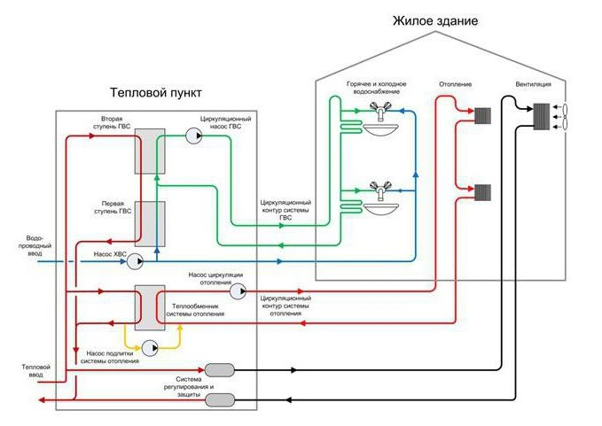
Рисунок 33 Принципиальная схема индивидуального теплового пункта
Строительство ИТП и установка теплообменников в многоквартирной зоне (ориентировочно 100 ед., из расчета 1 ИТП на каждые 10 домов) оценивается в 300 млн. рублей и прокладка внутриквартальных сетей теплоснабжения (ориентировочно 50 км. Существующих внутриквартальных сетей), которая оценивается в 127,760 млн. рублей.

Сведения о вновь строящихся, реконструируемых и предлагаемых к выводу из эксплуатации объектах системы водоснабжения;
В перспективе до 2032 года планируется следующий ряд мероприятий:
- Реконструкция сетей водоснабжения в городе Всеволожск длиной 6176 м (срок реализации 2020-2030 г.).
- Реконструкция и расширение водоочистных сооружений в городе Всеволожск с увеличением производительности на 8500 м3/сут (2020 – 2027 г.).
До расчетного срока отсутствуют объекты, планируемые к выводу из эксплуатации в связи со строительством и реконструкцией вышеуказанных объектов.
- Реконструкция участка водовода д200мм от Лесного пр. до ул. Лиственная (срок реализации 2022 г).
- Ремонт участка водовода д200 мм от Первомайского пр. д.6 по ул. Спортивная (срок реализации 2023 г.).

Перспективная характеристика сетей водоснабжения ЖК «Ржевка
Для учета количества водоснабжения к сети водоснабжения будут подключены 3 водомерных узла, расположенных в границах земельных участков, по адресу: Ленинградская область, Всеволожский район, пос. Ковалево, земельные участки 1-40, 42-95, 97-108.
Для осуществления водоснабжения потребителей ЖК «Ржевка», ориентировочно необходимо проложить 33,1 км водопроводных сетей.
Для подключения потребителей к системе горячего водоснабжения, в каждом здании устанавливается ИТП. В соответствии с Федеральным Законом от 27 июля 2010 г. № 190-ФЗ «О теплоснабжении», присоединение объектов капитального строительства к системам ГВС будет осуществляться по закрытой схеме.
Данные о планируемой нагрузке системы водоснабжения для потребителей ЖК «Ржевка» представлены в таблице ниже.
Таблица 55 Планируемая нагрузка системы водоснабжения
Объект строительства | Нагрузка | Ед. изм.
1 этап: | 10 660,5 | м3/сутки,
1 очередь. Участок 6 по ППТ («Многоэтажный многоквартирный жилой дом (жилые дома) со встроенными помещениями коммерческого и социального назначения на первом этаже, объект инженерно-технического обеспечения» по адресу: Ленинградская область, Всеволожский район, поселок Ковалево, участок 6, кадастровый номер земельного участка 47:07:1302195:81 | 827,2 | м3/сутки
2 очередь. Участок 7 по ППТ («Многоэтажный многоквартирный жилой дом (жилые дома) со встроенными помещениями коммерческого и социального назначения на первом этаже, объект инженерно-технического обеспечения» по адресу: Ленинградская область, Всеволожский район, поселок Ковалево, участок 7, кадастровый номер земельного участка 47:07:1302195:82 | 584,8 | м3/сутки
3 очередь. Участок 13 по ППТ («Многоэтажный многоквартирный жилой дом (жилые дома) со встроенными помещениями коммерческого и социального назначения на первом этаже, объект инженерно-технического обеспечения» по адресу: Ленинградская область, Всеволожский район, поселок Ковалево, участок 13, кадастровый номер земельного участка 47:07:1302195:88 | 741,3 | м3/сутки
4 очередь. Участок 73 по ППТ («Многоэтажный многоквартирный жилой дом (жилые дома) со встроенными помещениями коммерческого и социального назначения на первом этаже, объект инженерно-технического обеспечения» по адресу: Ленинградская область, Всеволожский район, поселок Ковалево, участок 73, кадастровый номер земельного участка 47:07:1302195:148 | 715,2 | м3/сутки
5 очередь. Участок 72 по ППТ («Многоэтажный многоквартирный жилой дом (жилые дома) со встроенными помещениями коммерческого и социального назначения на первом этаже, объект инженерно-технического обеспечения» по адресу: Ленинградская область, Всеволожский район, поселок Ковалево, участок 72, кадастровый номер земельного участка 47:07:1302195:147 | 794,5 | м3/сутки
6 очередь. Участок 63 по ППТ («Многоэтажный многоквартирный жилой дом (жилые дома) со встроенными помещениями коммерческого и социального назначения на первом этаже, объект инженерно-технического обеспечения» по адресу: Ленинградская область, Всеволожский район, поселок Ковалево, участок 63, кадастровый номер земельного участка 47:07:1302195:138 | 577,6 | м3/сутки
7 очередь. Участок 57 по ППТ («Многоэтажный многоквартирный жилой дом (жилые дома) со встроенными помещениями коммерческого и социального назначения на первом этаже, объект инженерно-технического обеспечения» по адресу: Ленинградская область, Всеволожский район, поселок Ковалево, участок 57, кадастровый номер земельного участка 47:07:1302195:132 | 640,1 | м3/сутки
8 очередь. Участок 64 по ППТ («Многоэтажный многоквартирный жилой дом (жилые дома) со встроенными помещениями коммерческого и социального назначения на первом этаже, объект инженерно-технического обеспечения» по адресу: Ленинградская область, Всеволожский район, поселок Ковалево, участок 64, кадастровый номер земельного участка 47:07:1302195:139 | 470,1 | м3/сутки
9 очередь. Участок 16 по ППТ («Многоэтажный многоквартирный жилой дом (жилые дома) со встроенными помещениями коммерческого и социального назначения на первом этаже, объект инженерно-технического обеспечения» по адресу: Ленинградская область, Всеволожский район, поселок Ковалево, участок 16, кадастровый номер земельного участка 47:07:1302195:91 | 1099,4 | м3/сутки
10 очередь. Участок 20 по ППТ («Многоэтажный многоквартирный жилой дом (жилые дома) со встроенными помещениями коммерческого и социального назначения на первом этаже, объект инженерно-технического обеспечения» по адресу: Ленинградская область, Всеволожский район, поселок Ковалево, участок 20, кадастровый номер земельного участка 47:07:1302195:95 | 1124,9 | м3/сутки
11 очередь. Участок 27 по ППТ («Многоэтажный многоквартирный жилой дом (жилые дома) со встроенными помещениями коммерческого и социального назначения на первом этаже, объект инженерно-технического обеспечения» по адресу: Ленинградская область, Всеволожский район, поселок Ковалево, участок 27, кадастровый номер земельного участка 47:07:1302195:102 | 725,7 | м3/сутки
12 очередь. Участок 28 по ППТ («Многоэтажный многоквартирный жилой дом (жилые дома) со встроенными помещениями коммерческого и социального назначения на первом этаже, объект инженерно-технического обеспечения» по адресу: Ленинградская область, Всеволожский район, поселок Ковалево, участок 28, кадастровый номер земельного участка 47:07:1302195:103 | 715,1 | м3/сутки
13 очередь. Участок 46 по ППТ («Многоэтажный многоквартирный жилой дом (жилые дома) со встроенными помещениями коммерческого и социального назначения на первом этаже, объект инженерно-технического обеспечения» по адресу: Ленинградская область, Всеволожский район, поселок Ковалево, участок 46, кадастровый номер земельного участка 47:07:1302195:121 | 812,8 | м3/сутки
14 очередь. Участок 52 по ППТ («Многоэтажный многоквартирный жилой дом (жилые дома) со встроенными помещениями коммерческого и социального назначения на первом этаже, объект инженерно-технического обеспечения» по адресу: Ленинградская область, Всеволожский район, поселок Ковалево, участок 52, кадастровый номер земельного участка 47:07:1302195:127 | 831,7 | м3/сутки
2 этап | 3 272,8 | м3/сутки, в т.ч.:
Объекты социального, культурного, бытового обслуживания, объекты транспортной и инженерной инфраструктуры (участки 1-5, 8-12, 14,15, 17-19, 21-26, 29-45, 47-51, 53-56, 58-62, 65-71, 74-108) | 3 272,8 | м3/сутки
Общий расход водопотребления: | 13 933,3 | м3/сутки
Расход на ГВС: |  | м3/сутки
Подключаемая нагрузка, в том числе:
Хозяйственно-питьевые нужды: |  | м3/сутки
Технологические нужды: |  | м3/сутки
Безвозвратные потери (полив, подпитка): |  | м3/сутки
Нужды пожаротушения*:
Внутреннее пожаротушение: | 10,4 | л/с
Наружное пожаротушение: | 40 | л/с
Специальное пожаротушение: | 30 | л/с
К 2035 году общий расход водопотребления для жилых домов и объектов социального, культурного, транспортной, бытового обслуживания и инженерной инфраструктуры будет составлять 13933,3 м² в сутки.
Проектируемая схема водоснабжения МО «Город Всеволожск» ЖК «Ржевка» отражена на рисунке ниже.

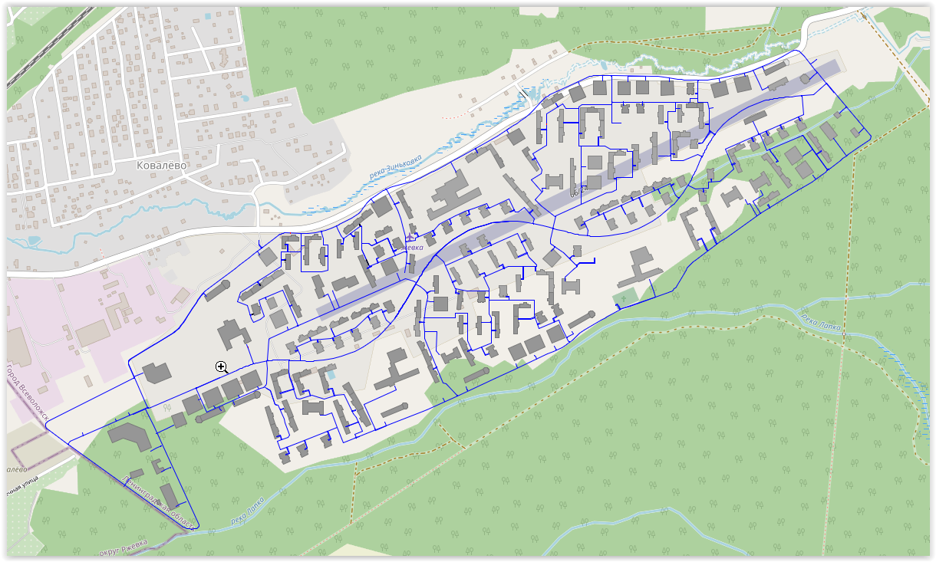
Рисунок 34 Проектируемая схема водоснабжения ЖК «Ржевка»
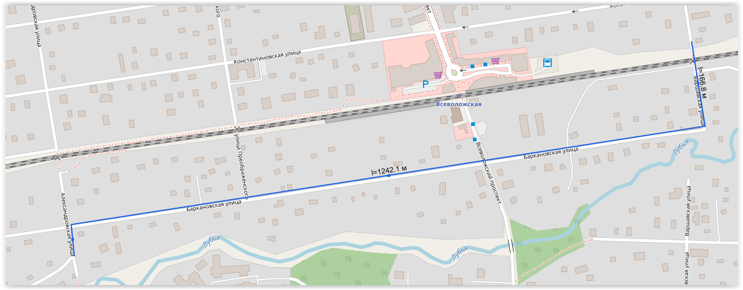
Рисунок 35 Перспективный водопровод по ул. Баркановская L=1470 м
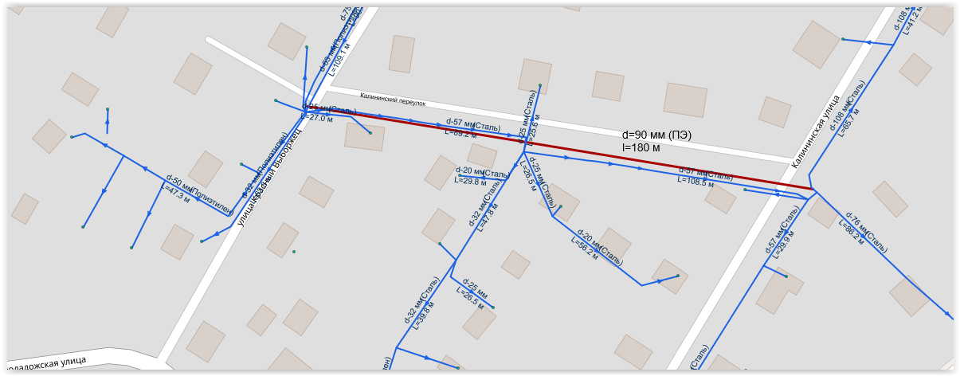
Рисунок 36 Реконструируемый участок водопровода Д90 мм ПНД по пер. Калининскому стоимостью 2843,988 тыс. руб.
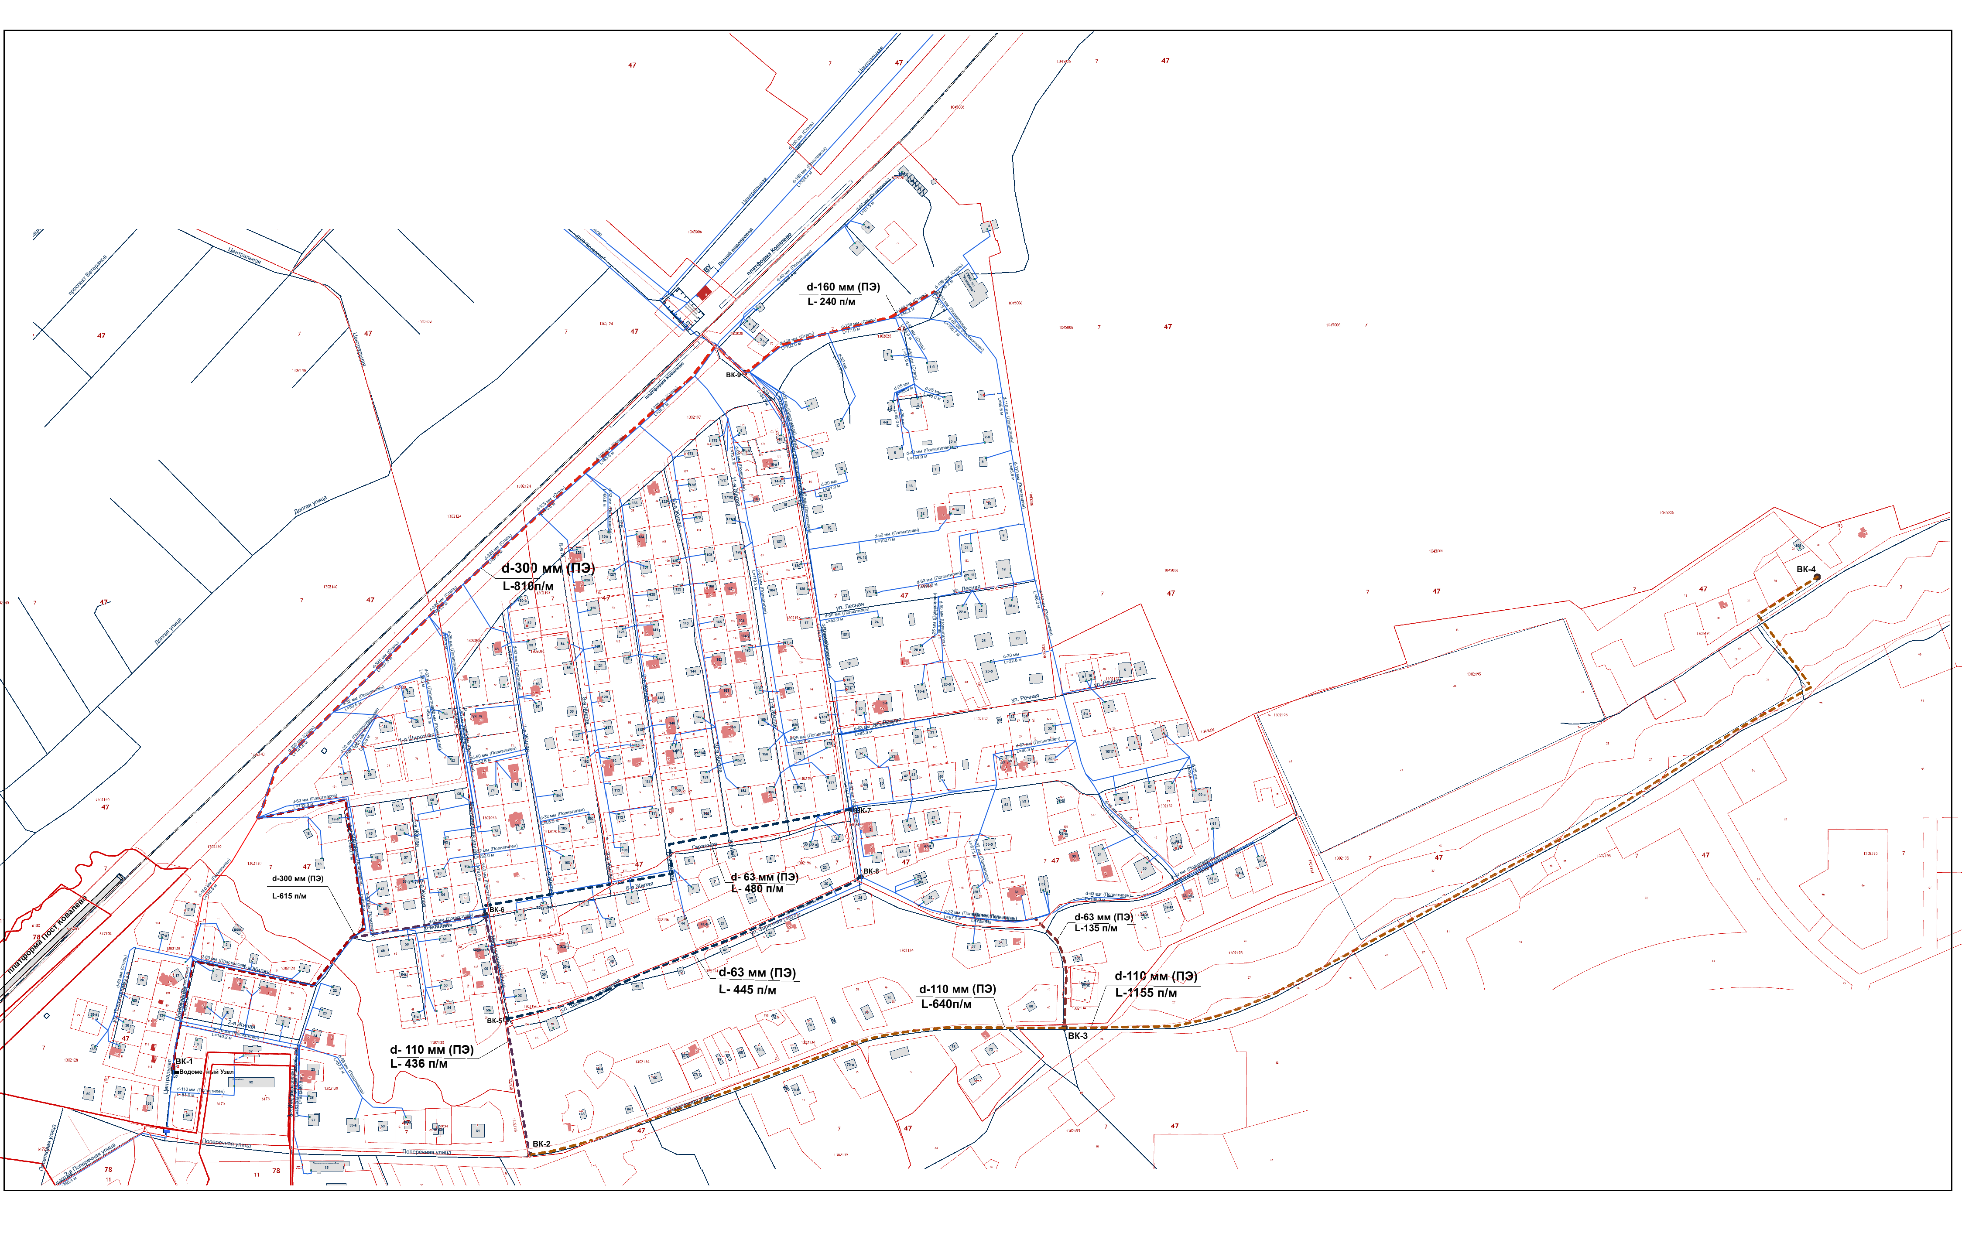
Рисунок 37 Перспективные сети централизованного водоснабжения п. Ковалево
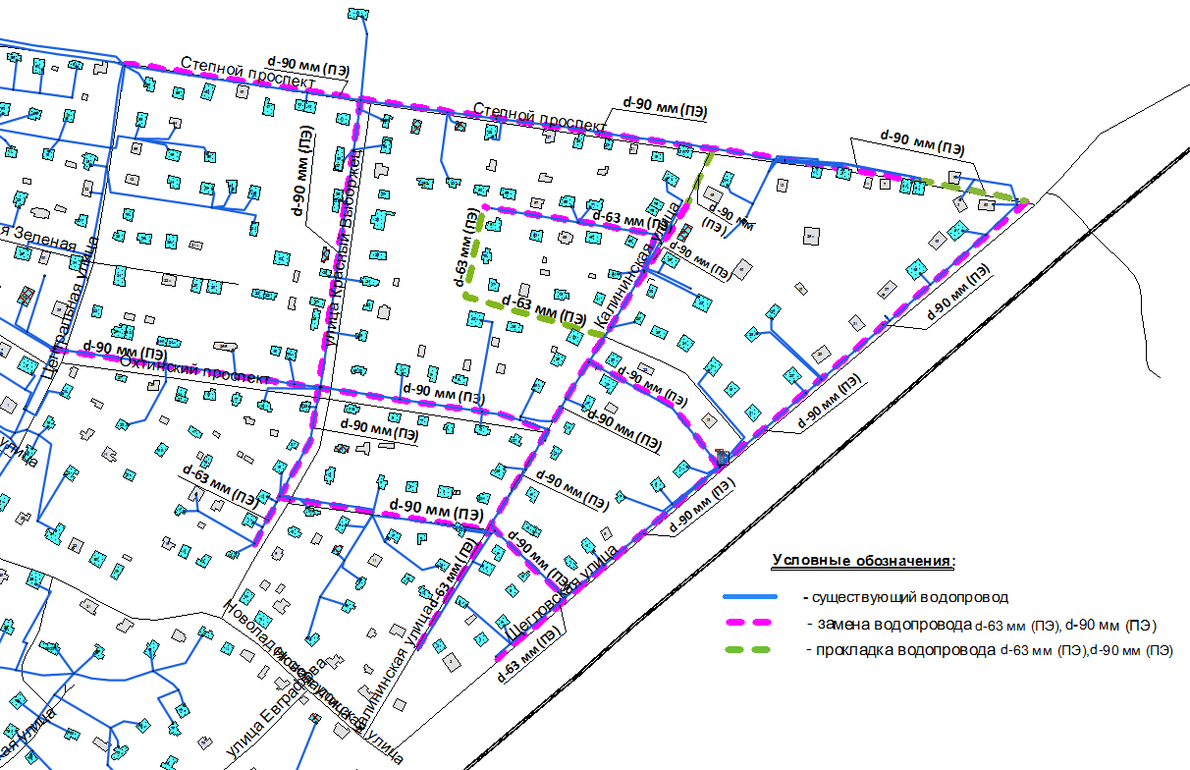
Рисунок 38 Принципиальная схема перекладки водопровода Д90 мм. ПНД и Д63 мм. ПНД, по Степному проспекту, по улицам Красный Выборжец, Калининская, Щегловская, Охтинский проспект, г. Всеволожск, хутор «Ракси» стоимостью 64362,844 тыс. руб
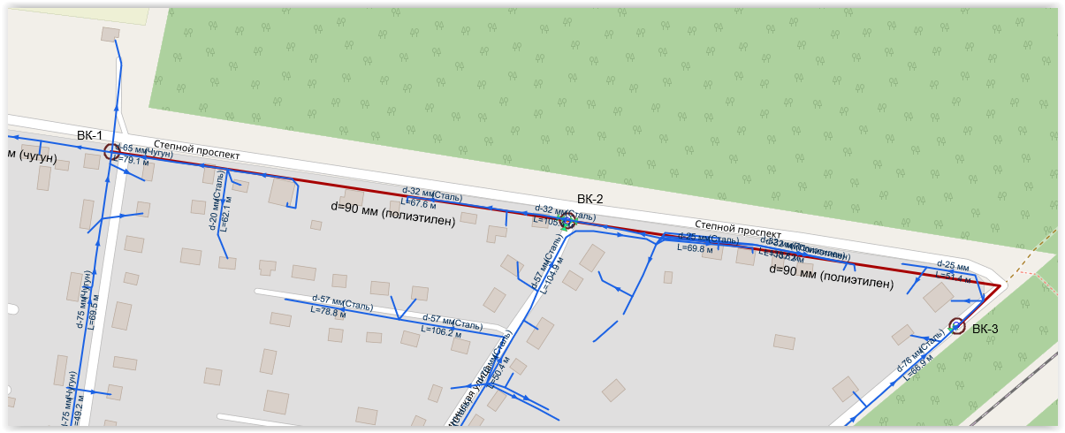
Рисунок 39 Принципиальная схема закольцовывающего водопровода ПНД D90 SDR17 по Степному проспекту, соединяющий улицы: Красный Выборжец, Калининская, Щегловская, общей протяженностью L=660,0 м п., г. Всеволожск, Ленинградская область стоимостью 3913,702 тыс. руб.
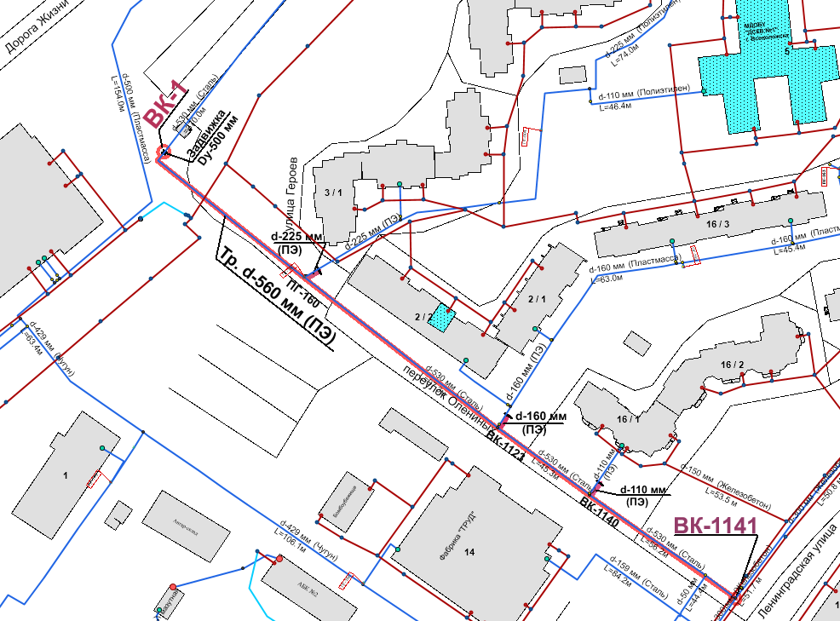
Рисунок 40 Принципиальная схема замены участка водопровода в г. Всеволожск Dy-530 мм по пер. Олениных на ПНД Dy-560 мм от ВК-1141 (ул. Ленинградская) до ул. Героев, д. 3, корп. 1 с установкой нового колодца ВК-1 с запорной арматурой Dy-500 мм, стоимостью 11289,578 тыс. руб.
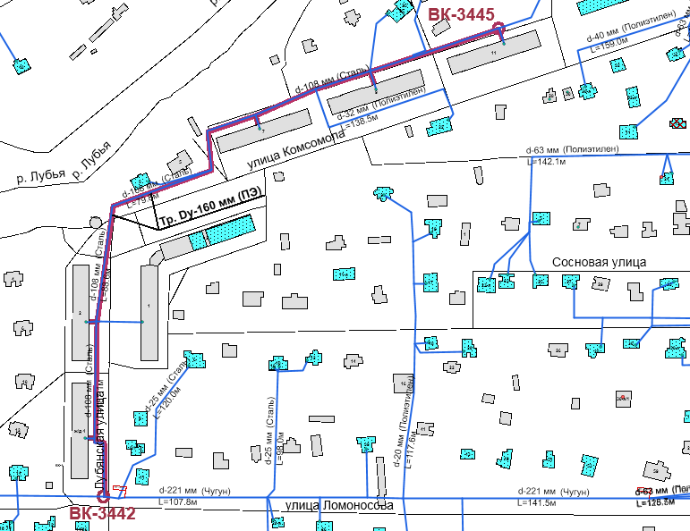
Рисунок 41 Принципиальная схема замены участка водопровода Dy-100 мм (сталь) на Dy-160 мм (ПНД) ул. Лубянской от колодца ВК-3442 до колодца ВК-3445 в г. Всеволожск стоимостью 6474,566 тыс. руб.

Сведения о развитии систем диспетчеризации, телемеханизации и систем управления режимами водоснабжения на объектах организаций, осуществляющих водоснабжение;
Существующий водозабор оборудован автоматическими устройствами управления и защиты насосного оборудования.
Применение частотных преобразователей на насосном оборудовании позволяет:
- экономить электроэнергию (при существенных изменениях расхода), регулируя мощность электропривода в зависимости от реального водопотребления;
- снизить расход воды, за счёт сокращения утечек при превышении давления в магистрали, когда расход водопотребления в действительности мал;
- уменьшить расходы (основной экономический эффект) на аварийные ремонты оборудования (всей инфраструктуры подачи воды за счет резкого уменьшения числа аварийных ситуаций, вызванных в частности, гидравлическим ударом, который нередко случается в случае использования нерегулируемого электропривода.
Шкафы управления насосными агрегатами сочетают возможности современных средств автоматизации: преобразователей частоты, устройств плавного пуска и контроллеров. Использование шкафов управления позволяет:
- обеспечить требуемые технологические параметры систем водоснабжения и водоотведения (поддержание давления, уровня, исключение гидроударов);
- ресурсосбережение, снижение затрат на текущий ремонт;
- повышение ресурса трубопроводов и надежности системы в целом;
- обеспечение автоматической работы (в том числе без обслуживающего персонала) и диспетчеризация.

Сведения о системе диспетчеризации, телемеханизации и систем управления режимами водоснабжения на объектах «Северо-Запад Инжиниринг»
ООО «Северо-Запад Инжиниринг» в 2020 году приступило к разработке системы автоматизированного сбора и передачи данных, а также диспетчерского управления работой водовода на базе современных комплексов и систем, с функцией дистанционного управления основным технологическим оборудованием объекта: «Система централизованного водоснабжения «Ладожский водовод Всеволожского муниципального района Ленинградской области» (далее по тексту – Система).
Диспетчерский контроль за работой Системы позволит в режиме реального времени контролировать следующие показатели работы Ладожского водовода:
1. Объемные показатели расхода воды.
2. Показатели давления воды на выбранных участках контроля и на объектах.
3. Показатели качества воды: цветность, мутность.
4. Режим работы насосов и технологического оборудования с возможностью управления.
Вышеуказанные параметры архивируются в режиме реального времени с возможностью оперативно использовать их для составления отчета на выбранный период времени, включая графики и другие аналитические данные, представленные в графическом и тестовом виде.

Сведения об оснащенности зданий, строений, сооружений приборами учета воды и их применении при осуществлении расчетов за потребленную воду.
По данным ОАО «Всеволожские тепловые сети» на 01.01.2021 год уровень оснащенности приборами учета ХВС и ГВС оборудованы 908 потребителей, что составляет 70%, в том числе: организации бюджетной сферы муниципальной формы собственности – 100 %, коллективными (общедомовыми) приборами – 91,66 %, квартирными – 75 %.
Уровень обеспеченности ПУ ГВС составляет 0%, так как система является открытой.
Общее количество установленных общедомовых (коллективных) приборов учета холодного водоснабжения составляет75 шт.
Информация по приборам учета ОАО «Всеволожские тепловые сети» коммерческих потребителях, бюджетных потребителях, а также в частном секторе предоставлена в таблице ниже.
Таким образом, установлено 82 прибора учета и необходима установка 25 приборов учёта ХВС для МКД.
Оценочная стоимость оборудования одного ввода составляет 70 тыс.руб. Обоснование стоимости произведено на основании данных сайтов zakupki.gov.ru и http://водоснабжение-спб.рф.
Итого общая стоимость установки общедомовых приборов учета для МКД составляет 1750 тыс. руб.

Описание вариантов маршрутов прохождения трубопроводов (трасс) по территории поселения, городского округа и их обоснование.
Количество линий водоводов необходимо принимать с учетом категории системы водоснабжения и очередности строительства.
При прокладке водоводов в две или более линии, необходимость устройства переключений между водоводами определяется в зависимости от количества независимых водозаборных сооружений или линий водоводов, подающих воду потребителю, при этом в случае отключения одного водовода или его участка общую подачу воды объекту на хозяйственно-питьевые нужды допускается снижать не более чем на 30% расчетного расхода, на производственные нужды — по аварийному графику.
При прокладке водовода в одну линию и подаче воды от одного источника должен быть предусмотрен объем воды на время ликвидации аварии на водоводе. Аварийный объем воды, обеспечивающий в течение времени ликвидации аварии на водоводе (расчетное время) расход воды на хозяйственно-питьевые нужды в размере 70% расчетного среднечасового водопотребления и производственные нужды по аварийному графику.
Водопроводные сети должны быть кольцевыми. Тупиковые линии водопроводов допускается применять:
- для подачи воды на производственные нужды — при допустимости перерыва в водоснабжении на время ликвидации аварии;
- для подачи воды на хозяйственно-питьевые нужды — при диаметре труб не свыше 100 мм;
- для подачи воды на противопожарные или на хозяйственно-противопожарные нужды независимо от расхода воды на пожаротушение при длине линий не свыше 200 м.
Кольцевание наружных водопроводных сетей внутренними водопроводными сетями зданий и сооружений не допускается.
Соединение сетей хозяйственно-питьевых водопроводов с сетями водопроводов, подающих воду непитьевого качества, не допускается.
На водоводах и линиях водопроводной сети в необходимых случаях надлежит предусматривать установку:
- Поворотных затворов (задвижек) для выделения ремонтных участков;
- Клапанов для впуска и выпуска воздуха при опорожнении и заполнении трубопроводов;
- Клапанов для впуска и защемления воздуха;
- Вантузов для выпуска воздуха в процессе работы трубопроводов;
- Выпусков для сброса воды при опорожнении трубопроводов;
- Компенсаторов;
- Монтажных вставок;
- Обратных клапанов или других типов клапанов автоматического действия для выключения ремонтных участков;
- Регуляторов давления;
- Аппаратов для предупреждения повышения давления при гидравлических ударах или при неисправности регуляторов давления.
На самотечно-напорных водоводах следует предусматривать устройство разгрузочных камер или установку аппаратуры, предохраняющих водоводы при всех возможных режимах работы от повышения давления выше предела, допустимого для принятого типа труб.
Водоводы и водопроводные сети надлежит прокладывать с уклоном не менее 0,001 по направлению к выпуску; при плоском рельефе местности уклон допускается уменьшать до 0,0005.

Рекомендации о месте размещения насосных станций, резервуаров, водонапорных башен.
В перспективе до 2032 года не планируется размещать новые насосные станции, резервуары и водонапорные башни.
В период с 2020 г. по 2032 г. запланировано проектирование и строительство новых водопроводных сетей с целью обеспечения централизованным водоснабжением новых потребителей (объекты жилой застройки, социальной инфраструктуры и т.д.). Границы планируемых зон размещения объектов централизованных систем горячего водоснабжения, холодного водоснабжения
Согласно «Схеме зон планируемого размещения объектов капитального строительства местного значения» Генерального плана город Всеволожск, все объекты систем холодного и горячего водоснабжения, планируемые к строительству, находятся в пределах существующих территорий населенных пунктов МО «Город Всеволожск».

Границы планируемых зон размещения объектов централизованных систем горячего водоснабжения, холодного водоснабжения.
Все объекты систем холодного водоснабжения находятся в пределах ранее указанных населённых пунктов, охваченных централизованными системами водоснабжения. Увеличение зон размещения систем за пределами данных населённых пунктов планируется в соответствии с Генеральным планом МО «Город Всеволожск» Всеволожского муниципального района Ленинградской области. В границах населённых пунктов в пределах существующих технологических зон могут произойти изменения, связанные с развитием систем водоснабжения и подключением новых потребителей.

Карты (схемы) существующего и планируемого размещения объектов централизованных систем холодного водоснабжения.
Текущее размещение объектов систем централизованного холодного водоснабжения МО «Город Всеволожск» схематично изображено на рисунках 12-13. Существующие сети изображены сплошными линиями синего цвета, сети, планируемые к строительству − пунктирными линиями зеленого цвета.
Карты (схемы) существующего и планируемого размещения объектов централизованных систем холодного водоснабжения в более детальном представлении имеются в прилагаемых материалах электронной схемы системы водоснабжения и графических материалах в электронной форме приведены в приложении.

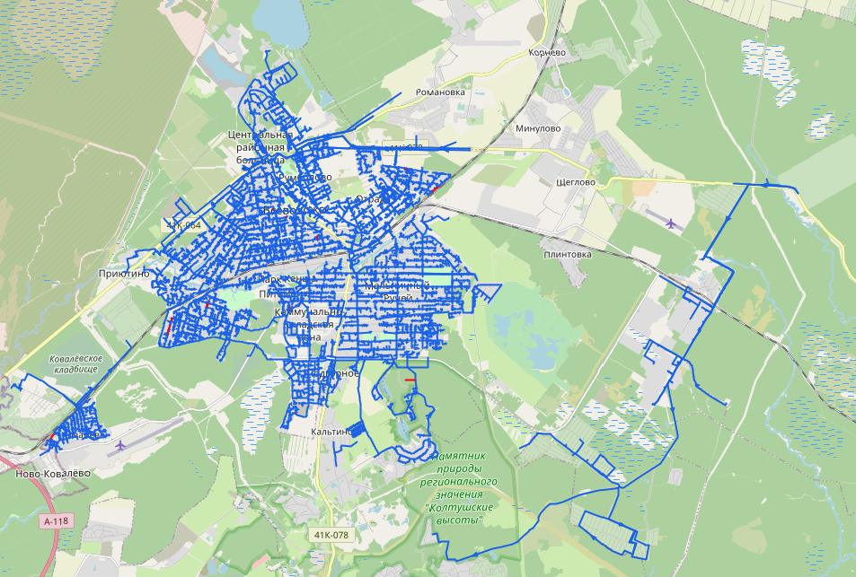
Рисунок 42 Схематическое представление сетей централизованного холодного водоснабжения МО «Город Всеволожск»
Рисунок 43 Перспективная схема водоснабжения ЖК «Ржевка»

Синхронизация схемы водоснабжения со схемой теплоснабжения
В данный раздел включены мероприятия Схемы теплоснабжения МО «Город Всеволожск», которые влияют на систему горячего водоснабжения, планируют переход на закрытую схему теплоснабжения и позволят снизить расход горячей воды при производстве в городе Всеволожск.
Основным вариантом перехода на закрытую зависимую систему теплоснабжения является установка центральных тепловых пунктов (ЦТП) и индивидуальных тепловых пунктов (ИТП) с выделенным ГВС. Переход на закрытую схему теплоснабжения позволит повысить качество теплоснабжения, установить гидравлическую стабильность в системе отопления и значительно уменьшить затраты на подготовку подпиточной воды для тепловой сети. На рисунке ниже приведены рекомендованные принципиальные схемы ИТП устанавливаемых у абонентов и схемы квартальных ЦТП соответственно.
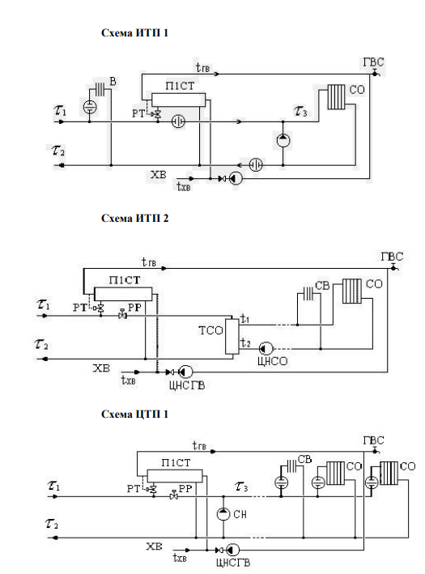
Рисунок 44 Принципиальная схема ИТП и ЦТП, функционирующие по закрытой схеме.
Отпуск теплоты на отопление регулируется тремя методами: качественным, количественным, качественно-количественным.
При качественном методе изменяют температуру воды, подаваемую в тепловую есть (систему отопления) при неизменном расходе теплоносителя.
При количественном - изменяют расход теплоносителя при неизменной температуре.
При качественно-количественном одновременно изменяют температуру и расход теплоносителя.
В настоящее время отпуск теплоты системам отопления регулируют качественным методом, так как при постоянном расходе воды системы отопления в меньшей степени подвержены разрегулировке.
В системах вентиляции для регулирования отпуска теплоты обычно применяют качественный и количественный методы.
Отпуск теплоты на ГВС обычно регулируют количественным методом - изменением расхода сетевой воды.
Описанные выше методы регулирования в чистом виде применяют только в раздельных системах теплоснабжения, в которых потребители отопления, вентиляции и ГВС обслуживаются от источника теплоты по самостоятельным трубопроводам. В двухтрубных тепловых сетях как наиболее экономичных по капитальным и эксплуатационным затратам, по которым теплоноситель одновременно транспортируется для всех видов потребителей, применяют на источнике теплоты комбинированный метод регулирования.
Комбинированное регулирование, состоит из нескольких ступеней, взаимно дополняющих друг друга, создаёт наиболее полное соответствие между отпуском тепла и фактическим теплопотреблением.
Центральное регулирование выполняют на котельной по преобладающей нагрузке, характерной для большинства абонентов. В городских тепловых сетях такой нагрузкой может быть отопление или совместная нагрузка отопления и ГВС. На ряде технологических предприятий преобладающим является технологическое теплопотребление.
Местное регулирование предусматривается на абонентском вводе для дополнительной корректировки параметров теплоносителя с учетом местных факторов.
Индивидуальное регулирование осуществляется непосредственно у теплопотребляющих приборов, например, у нагревательных приборов систем отопления, и дополняет другие виды регулирования.
Тепловая нагрузка многочисленных абонентов современных систем теплоснабжения неоднородна не только по характеру теплопотребления, но и по параметрам теплоносителя. Поэтому центральное регулирование отпуска тепла дополняется групповым, местным и индивидуальным, т.е. осуществляется комбинированное регулирование.
Прерывистое регулирование- достигается периодическим отключением систем, т.е. пропусками подачи теплоносителя, в связи с чем, этот метод называется регулирование пропусками. Центральные пропуски возможны лишь в тепловых сетях с однородным потреблением, допускающим одновременные перерывы в подаче тепла. В современных системах теплоснабжения с разнородной тепловой нагрузкой регулирование пропусками используется для местного регулирования.
Наиболее рационально, закрытое горячее водоснабжение может быть осуществлено установкой теплообменников в индивидуальных тепловых пунктах (ИТП) потребителей. Также установку теплообменников ГВС следует предусматривать для всех промышленных предприятий, административных и социальных зданий. Установка теплообменников в ИТП, является наиболее экономичным способом организации закрытой системы ГВС, т.к. исключаются затраты на строительство зданий и сетей ГВС в границах кварталов.
Для закрытия ГВС требуется установить на вводах в здания 285 индивидуальных автоматизированных тепловых пунктов с теплообменниками ГВС.
Теплоснабжение всех зданий, в которых требуется реализовать мероприятия по закрытию схемы ГВС, осуществляется ОАО «Вт сети». Следовательно, на основании п. 8 ст. 40 Федерального закона от 7 декабря 2011 года №416-ФЗ «О водоснабжении и водоотведении» программа финансирования мероприятий по закрытию схемы ГВС должна быть учтена в инвестиционной программе ОАО «Вт сети».
Для более точного числа ИТП необходимо провести техническое обследование на предмет технической возможности установки ИТП. ИТП устанавливается в подвале здания. Необходимо определить, возможна ли установка ИТП с учетом размеров подвала, его состояния (не затоплен ли).
Кроме того, предлагается для зданий с нагрузкой на отопление более 0,2 Гкал/час установка совместно с общедомовыми узлами учёта системы автоматизированного погодного регулирования подачи теплоносителя в систему отопления, а с общей нагрузкой менее 0,2 Гкал/час – ограничиться установкой общедомовых узлов учёта.
Данный вариант реконструкции также включает замену внутридомовых систем ГВС, а именно:
- замену систем розлива;
- замену стояков ГВС;
- установку квартирных счётчиков горячей воды;
- замену систем разводки трубопроводов по квартирам.
Состав работ и затраты на выполнение данного мероприятия определены для МКД:
1. Проектирование внутренних систем ГВС, ИТП, общедомовых узлов учёта – 180 тыс. руб./дом;
2. Замена внутридомовых систем ГВС – 800 тыс. руб./дом;
3. Устройство систем ввода, где
- ИТП – 1120 тыс. руб./дом
4. Установка общедомовых узлов учёта –302,6 тыс. руб./дом
ИТОГО по МКД: 2402,9 тыс. руб./дом.
Всего количество домов, нуждающихся в переоборудовании внутренних узлов, в МО «Город Всеволожск» составило 285 здания.
Исходя из выше приведенных оценочных стоимостей общие затраты на данное мероприятие ориентировочно составляет 684,8 млн. руб.
Предлагаются следующие этапы перехода на закрытую схему ГВС:
- Проведение технического обследования на предмет технической возможности установки ИТП
- Определение расходов холодной воды на нужды ГВС в кадастровых кварталах на отдельные здания. Данный этап предполагает актуализацию в связи с изменением норм водопотребления в городе в течение расчетного периода.
- Оценка пропускной способности распределительных и квартальных водопроводных сетей в зонах действия источников.
- Определение объемов реконструкции водопроводных сетей.
- Определение объемов реконструкции внутренних систем горячего водоснабжения зданий.
- Разработка адресной программы перевода систем теплоснабжения на закрытую схему. При определении потребностей в водопроводной воде на нужды горячего водоснабжения использовалась удельная норма водопотребления, равная 75 литров в сутки на человека на период до 2020 года и 60 л/сутки - с 2020 года.

Экологические аспекты мероприятий по строительству и реконструкции объектов централизованной системы водоснабжения

Сведения о мерах по предотвращению вредного воздействия на водный бассейн предлагаемых к новому строительству и реконструкции объектов централизованной системы водоснабжения при сбросе (утилизации) промывных вод;
В МО «Город Всеволожск» с 2020 по 2030 год планируется реконструкция сетей водоснабжения, реконструкция и расширение водоочистных сооружений в городе Всеволожск с 2020 по 2027 год, в рамках которого планируется осуществить мероприятия по предотвращению вредного воздействия на водный бассейн, реконструкция участков водовода до 2022 и 2023 года.

Сведения о мерах по предотвращению вредного воздействия на окружающую среду при реализации мероприятий по снабжению и хранению химических реагентов, используемых в водоподготовке (хлор и другие).
Для обеспечения безопасной эксплуатации хлораторных предусмотрены защитные колпаки для контейнеров, сигнализация утечки хлора, система орошения хлораторной, вентиляция и прием стоков орошения. А также запланировано проведения мероприятие по реконструкции ВОС для снижения уровня свободного хлора в очищенной воде.
Хлораторные установки размещаются в отдельном изолированном помещении, которое должны иметь два выхода: один непосредственно наружу, другой через тамбур в помещение. В хлораторной установке в отдельном помещении разрешается хранить трехсуточный запас хлора.
В хлораторном помещении (далее - хлораторная) должна быть приточно-вытяжная механическая вентиляция с кратностью обмена воздуха согласно расчету в соответствии с СНиП 2.04.05-91 «Отопление, вентиляция и кондиционирование». Забор воздуха для вытяжки делается с пола в вентиляционную трубу, верхний конец которой должен быть на 2 м выше самого высокого здания в радиусе 50 м. Вентиляционные каналы хлораторной установки не должны соединяться с вентиляционной системой других помещений. Освещение хлораторной выполняется согласно нормам и правилам и в соответствии с ПУЭ.
Перед входом в хлораторную сооружают помещение, в котором размещают шкафы для спецодежды и противогазов, а вход в помещение защищается тамбуром. Устройства для включения вентиляции и освещения размещают вне помещения хлораторной с обязательной установкой световых точек в тамбуре и снаружи. Места прохода труб и каналов через стены и потолок хлораторной тщательно замазывают и герметизируют. Не разрешается прокладывать хлоропроводы в каналах и в тесных местах. Двери из тамбура в хлораторную должны иметь смотровое загерметизированное окно.
Ключевыми свойствами хлора в технологиях водоподготовки способствовала его эффективность при обеззараживании природных вод и способность консервировать уже очищенную воду длительное время. Кроме того, предварительное хлорирование воды позволяет уменьшить расход коагулянтов, снизить цветность воды, устранить ее запах и привкус.
В следующей таблице представлены характеристики основных дезинфектантов воды.
Таблица 56 Основные характеристики дезинфектантов воды
Наименование и характеристика дезинфектанта | Достоинства | Недостатки
Хлор Применяется в газообразном виде, требует соблюдения строжайших мер без опасности | - Эффективный окислитель и дезинфектант  - эффективен для удаления неприятного вкуса и запахов  - обладает дезинфицирующим последействием  - предотвращает ростводорослей и биообрастаний  - разрушает органические соединения(фенолы)  - окисляет железо и магний  - разрушает сульфид водорода, цианиды, аммиак и другие соединения азота | - повышенные требования к перевозке и хранению  - потенциальный риск здоровью в случае утечки  - образование побочных продуктов дезинфекции – тригалометанов(ТГМ)  - образует броматы и броморганические побочные продукты дезинфекции в присутствии бромидов
Озон Используется на протяжение не- скольких десятков лет в некоторых европейских странах для дезинфекции воды, удаления цвета, улучшения вкуса и устранения за- паха | - сильный дезинфектант и окислитель  - очень эффективен против вирусов  - наиболее эффективен против Giardia, Cryptosporidium, а также любой другой патогенной микрофлоры  - способствует удалению мутности из воды  - удаляет посторонние привкусы и запахи  не образует хлорсодержащих тригалометанов | - образует побочные продукты, включающие: альдегиды, кетоны, органические кислоты, бромсодержащиетригалометаны (включая бромоформ), броматы (в присутствии бромидов), пероксиды, бромуксуснуюкислоту  - необходимость использования дополнительных фильтров для удаления образующихся побочныхпродуктов  - не обеспечивает дезинфицирующего последействия  - требует высоких начальных затрат наоборудование  - значительные затраты на обучение операторов и обслуживаниеустановок  - озон, реагируя со сложными органическими соединениями, расщепляет их на фрагменты, являющиеся питательной средой для микроорганизмов в системах распределения воды
УФ-облучение Процесс заключается в облучении воды ультрафиолетом,  способным убивать различные типы микроорганизмов | - не требует хранения и транспортировкихимикатов  - необразуетпобочныхпродуктов  - эффективенпротивцист(Giardia, Cryptosporidium) | - не обеспечивает дезинфиирующего последействия  - требует больших затрат на оборудование и техническое облуживание  - требуетвысокихоперационных (энергетических) затрат  - дезинфицирующая активность зависит от мутности воды, ее жесткости (образования отложений на поверхности лампы), осаждения органических загрязнений на поверхности лампы, а также колебаний в электрической сети, влияющих на изменение длины волны  - отсутствует возможность оперативного контроля эффективностиобеззараживания воды
Гипохлориднатрия | - эффективный окислитель и дезинфектант  - эффективен для удаления неприятного вкуса и запахов  - обладает дезинфицирующим последействием  - предотвращает ростводорослей и биообрастаний  - разрушает органические соединения(фенолы)  - окисляетжелезо имагний  - разрушает сульфид водорода, цианиды, аммиак | - на порядок ниже требования к перевозке и хранению относительно жидкогохлора  - потенциальный риск здоровью в случае утечки  - образование побочных продуктов дезинфекции – тригалометанов(ТГМ)  - образует броматы и броморганические побочные продукты дезинфекции в присутствии бромидов
Из данной таблицы видно неоспоримое достоинство хлора – эффект последействия.
Альтернативой жидкому хлору является технический раствор гипохлорит натрия (ГХН) с концентрацией по активному хлору 190 г/дм3, который является наиболее предпочтительным реагентом на стадии предварительного окисления и после- дующего обеззараживания питьевой воды перед подачей её в распределительную сеть. У гипохлорита натрия есть ряд технологических преимуществ по сравнению с традиционной обработкой воды жидким хлором:
- реагент ГХН применяется в виде водного раствора и безопасен в обращении;
- при хранении и использовании гипохлорита натрия практически отсутствует выделение газообразного хлора;
- производительность системы дозирования гипохлорита натрия может регулироваться в автоматическом режиме как по сигналу расходомера (пропорциональное дозирование без обратной связи), так и по сигналу прибора, контролирующего остаточное содержание реагента после его введения (дозирование с обратной связью);
- для внедрения технологии хлорирования питьевой воды ГХН используются существующие помещения, что значительно упрощает переход сооружений на новую технологию;
- товарный гипохлорит натрия содержит относительно невысокие концентрации активного хлора (не более 15% по массе), поэтому оборудование для его нейтрализации значительно сокращается как по размеру, так и по сложности;
- товарный раствор гипохлорита натрия содержит в своём составе свободную щелочь (от 40 до 60 г/дм3), что значительно улучшает условия обработки воды при использовании коагулянтов, содержащих свободную кислоту, и сокращает затраты на подщелачивание обрабатываемой воды;
- раствор гипохлорита натрия менее опасен, к нему предъявляются более мягкие требования при транспортировке;
- товарный раствор гипохлорита натрия может перевозиться всеми видами транспорта.
- гипохлорит натрия обеспечивает эффективную дезинфекцию против всех известных патогенных (болезнетворных) бактерий, вирусов, грибковых инфекций и простейших. Гипохлорит натрия не горюч и не взрывоопасен.

Оценка объемов капитальных вложений в строительство, реконструкцию и модернизацию объектов централизованных систем водоснабжения
В таблице ниже приведен перечень мероприятий, предполагаемых к реализации в сфере водоотведения на территории МО «Город Всеволожск» на период 2021-2032 г с указанием необходимых объемов финансирования.
Таблица 57 Объем финансирования мероприятий в сфере водоснабжения на территории МО «Город Всеволожск» на период 2021-2032 г.
Наименование мероприятия | Протяжённость, м.п | Стоимость участков, тыс.руб. | Годы
 |  |  | 2021 | 2022 | 2023 | 2024 | 2025 | 2026 | 2027 | 2028 | 2029 | 2030 | 2031 | 2032
Ремонт участка водовода Д 200мм от Лесного пр. до ул. Лиственная | 470 | 4424,33 | - | 4424,33 | - | - | - | - | - | - | - | - | - | -
Ремонт участка водовода Д 200 мм от Первомайского пр.д.6 по ул. Спортивная | 480 | 4548,13 | - | - | 4548,13 | - | - | - | - | - | - | - | - | -
Перспективный водопровод по ул. Баркановская L=1470 м Д90 мм | 1470 | 9317,56 | 9317,56
Реконструируемый участок водопровода Д90 мм ПНД по пер. Калининскому | 180 | 2843,99 | 2843,99
Перспективные сети централизованного водоснабжения п. Ковалево | 4965 | 54379,32 | 27189,66 | 27189,66
перекладка водопровода Д90 мм. ПНД и Д63 мм. ПНД, по Степному проспекту, по улицам Красный Выборжец, Калининская, Щегловская, Охтинский проспект, г. Всеволожск, хутор «Ракси» | - | 64362,84 | 21454,28 | 21454,28 | 21454,28
строительство закольцовывающего водопровода ПНД D90 SDR17 по Степному проспекту, соединяющий улицы: Красный Выборжец, Калининская, Щегловская, общей протяженностью L=660,0 м п., г. Всеволожск, | - | 3913,70 | 3913,7
замена участка водопровода в г. Всеволожск Dy-530 мм по пер. Олениных на ПНД Dy-560 мм от ВК-1141 (ул. Ленинградская) до ул. Героев, д. 3, корп. 1 с установкой нового колодца ВК-1 с запорной арматурой Dy-500 мм | - | 11289,58 |  | 11289,58
замена участка водопровода Dy-100 мм (сталь) на Dy-160 мм (ПНД) ул. Лубянской от колодца ВК-3442 до колодца ВК-3445 в г. Всеволожск | - | 6474,57 | 6474,57
Ремонт водопроводных сетей Д 100мм | 13038,7 | 115783,66 |  |  |  |  |  |  | 19297,28 | 19297,28 | 19297,28 | 19297,28 | 19297,28 | 19297,28
Ремонт водопроводных сетей Д 200 мм | 9869,8 | 114884,47 |  |  |  |  |  |  | 19147,41 | 19147,41 | 19147,41 | 19147,41 | 19147,41 | 19147,41
Ремонт водопроводных сетей Д 250 мм | 353,9 | 4756,42 |  |  |  |  |  |  | 792,74 | 792,74 | 792,74 | 792,74 | 792,74 | 792,74
Ремонт водопроводных сетей Д 300 мм | 6554,2 | 109192,97 |  |  |  |  |  |  | 18198,83 | 18198,83 | 18198,83 | 18198,83 | 18198,83 | 18198,83
Ремонт водопроводных сетей Д 400 мм | 2517,77 | 48794,38 |  |  |  |  |  |  | 8132,40 | 8132,40 | 8132,40 | 8132,40 | 8132,40 | 8132,40
Итого: |  | 554965,9 | 71193,8 | 64357,9 | 26002,4 | 0 | 0 | 0 | 65568,6 | 65568,6 | 65568,6 | 65568,6 | 65568,6 | 65568,6

По данным таблицы 57 видно, что общий объем требуемых инвестиций для всех проектов в сфере водоснабжения на период 2021-2032 годы составляет 554 965,9 тыс. руб.

Целевые показатели развития централизованных систем водоснабжения
Реализация мероприятий, предлагаемых в данной схеме водоснабжения, позволит обеспечить:
- повышение надежности работы систем водоснабжения и удовлетворение потребностей потребителей (по объему и качеству услуг);
- модернизацию и инженерно-техническую оптимизацию системы водоснабжения с учетом современных требований;
- уменьшение техногенного воздействия на окружающую среду.
В таблице ниже представлены целевые показатели развития централизованной системы водоснабжения МО «Город Всеволожск» на период 2021-2032 г.

Таблица 58 Целевые показатели развития централизованных систем водоснабжения
Целевые показатели | Ед. изм. | 2021 | 2022 | 2023 | 2024 | 2025 | 2026 | 2027 | 2028 | 2029 | 2030 | 2031 | 2032
Объем поднятой воды | тыс. м³ | 76866 | 78057 | 79248 | 84874 | 88434 | 91931 | 99210 | 105505 | 112522 | 118719 | 122374 | 123565
Потери в сетях | тыс. м³ | 1348,9 | 1279,4 | 1209,8 | 1140,3 | 1070,8 | 1001,2 | 931,7 | 862,1 | 792,6 | 723,1 | 653,5 | 584,0
 | от отпуска в сеть, % | 19,2 | 18,4 | 17,6 | 16,7 | 15,9 | 15,0 | 14,1 | 13,2 | 12,2 | 11,3 | 10,3 | 9,3
Полезный отпуск | тыс. м³ | 5315,6 | 5246,1 | 5176,5 | 5107,0 | 5037,4 | 4967,9 | 4898,4 | 4828,8 | 4759,2 | 4689,6 | 4620,0 | 4550,3
Удельный расход ЭЭ на производство и передачу 1 м³ воды питьевого качества | кВт*ч/м³ | 0,38 | 0,38 | 0,40 | 0,39 | 0,38 | 0,36 | 0,35 | 0,35 | 0,34 | 0,34 | 0,34 | 0,34
Соответствие качества товаров и услуг установленным требованиям | % | 100 | 100 | 100 | 100 | 100 | 100 | 100 | 100 | 100 | 100 | 100 | 100
Аварийность систем водоснабжения | ед./км | 0,15 | 0,14 | 0,12 | 0,09 | 0,08 | 0,08 | 0,08 | 0,07 | 0,05 | 0,05 | 0,05 | 0,05
Обеспеченность приборами учетов | % | 70 | 80 | 95 | 100 | 100 | 100 | 100 | 100 | 100 | 100 | 100 | 100
Как видно из таблицы выше ожидается снижение потерь в сетях до 9,3 % от отпуска в сеть.

Перечень выявленных бесхозяйных объектов централизованных систем водоснабжения (в случае их выявления) и перечень организаций, уполномоченных на их эксплуатацию
По данным МО «Город Всеволожск» по состоянию на 01.01.2021 г. Были выявлены следующие бесхозяйные участки сетей водоснабжения:
Таблица 59 Бесхозяйные водопроводные сети
по Постановлению №3351 от 12.11.2018 г. (Бесхозяйные сети)
№ | Наименование участка | Год | Тип | Dу, мм | L, м | Материал | Износ, %
1 | мкр. Южный. Водопроводная сеть к МОБУ «СОШ №7», ул. Знаменская, 7 | 2010 | водопровод | 110 | 468,0 | полиэтилен | 61
 |  | 2009 | водопровод | 90 | 7,0 | полиэтилен | 62
2 | Водопроводные сети по Коммунально-складской зоне | 2007 | водопровод | 225 | 466,0 | полиэтилен | 64
3 | Водопроводная сеть к Детскому саду на 100 мест г. Всеволожск, ул. Балашова,5 | 2011 | водопровод | 160 | 2,0 | полиэтилен | 60
 |  | 2014 | водопровод | 110 | 88,0 | полиэтилен | 57
4 | Водопроводная сеть к ж/дому ул. Магистральная,10 | 2002 | водопровод | 110 | 90,0 | полиэтилен | 69
5 | Водопроводная сеть к ж/дому ул. Бибиковская, 17 | 2005 | водопровод | 200 | 261,0 | полиэтилен | 66
6 | Водопроводная сеть к ж/дому ул. Советская, 28 | 1994 | водопровод | 63 | 32,0 | полиэтилен | 77
7 | Водопроводная сеть к ж/дому ул. Советская, 32 | 1994 | водопровод | 63 | 20,0 | полиэтилен | 77
8 | Водопроводная сеть к ж/дому ул. Балашова, 4 | 2004 | водопровод | 110 | 15,0 | полиэтилен | 67
9 | Водопроводная сеть к ж/дому пер. Олениных, 2, корп. 1 | 2005 | водопровод | 110 | 7,0 | полиэтилен | 66
10 | Водопроводная сеть к ж/дому ул. Ленинградская, 18 (поз.43А) | 2003 | водопровод | 110 | 29,0 | полиэтилен | 68
11 | Водопроводная сеть к ж/дому ул. Ленинградская, 16/1 (поз.44А) | 2003 | водопровод | 110 | 20,0 | полиэтилен | 68
12 | Водопроводная сеть к ж/дому ул. Героев, 3/2 | 2004 | водопровод | 110 | 22,0 | полиэтилен | 67
13 | Водопроводная сеть к ж/дому ул. Советская, 34 | 2004 | водопровод | 80 | 6,0 | сталь | 67
14 | Водопроводная сеть к ж/дому ул. Героев, 3/1 | 2004 | водопровод | 110 | 12,0 | полиэтилен | 67
15 | Водопроводная сеть к ж/дому ул. Героев, 3/3 | 2004 | водопровод | 110 | 26,0 | полиэтилен | 67
16 | Водопроводная сеть к ж/дому ул. Советская, 30 | 1993 | водопровод | 57 | 11,0 | сталь | 78
17 | Водопроводная сеть к ж/дому ул. Межевая, 21 | 2005 | водопровод | 110 | 21,0 | полиэтилен | 66
 |  | 2005 | водопровод | 160 | 258,0 | полиэтилен | 66
18 | Водопроводная сеть к ж/дому ул. Магистральная, 8 | 2000 | водопровод | 117 | 11,0 | чугун | 96
19 | Кольцевой водопровод от ул. Межевой до ул. Аэропортовской | 2008 | водопровод | 500 | 6906,0 | полиэтилен | 63
20 | КСЗ, г. Всеволожск. Водопроводная сеть по проезду № 2 | 2005 | водопровод | 160 | 534,0 | полиэтилен | 66
21 | Водопроводная сеть к ж/дому ул. Ленинградская, д. 18/1, ввод водопровода (2 ввода - 49,7 м и 49,8 м) | 2007 | водопровод | 110 | 100,0 | полиэтилен | 64
22 | Два ввода к ДОУ на ул. Знаменской | 2010 | водопровод | 110 | 51,5 | полиэтилен | 61
23 | Два ввода к ДОУ кв.3 Сев. часть между ул. Невской, Московск, Знамнск., Малиновского | 2017 | водопровод | 110 | 341,2 | полиэтилен | 54
24 | Водопроводные сети на территории ЦРБ | 1970 - 1975 | водопровод | 57 | 110,2 | сталь | 100
 |  |  | водопровод | 63 | 106,0 | полиэтилен | 96
 |  |  | водопровод | 108 | 415,7 | сталь | 100
 |  |  | водопровод | 159 | 754,5 | сталь | 100
 |  |  | водопровод | 118 | 339,5 | чугун | 100
 |  |  | водопровод | 160 | 74,2 | полиэтилен | 96
 |  | 2017 | водопровод к детской поликлинике | 110 | 130,6 | полиэтилен | 54
25 | Водопроводная сеть к ДОУ ул. Героев, 5 | 2017 | водопровод | 110 | 89,0 | полиэтилен | 54
26 | Водопроводная сеть к ТСЖ «Колтушское шоссе, 124/1, 124/2» | 2011 | водопровод | 110 | 507,9 | полиэтилен | 60
27 | Водопроводная сеть к торговому комплексу ООО «Олимп и К», Колтушское ш. , 305 (до границ зем. участка) | 2017 | 2d водопровод | 180 | 141,4 | полиэтилен | 54
28 | Водопроводная сеть к жилой застройке ООО «АРГОинвест», Пугаревский проезд, 1 | 2016 | водопровод | 110 | 1208,8 | полиэтилен | 55
 |  |  | водопровод | 160 | 1747,0 | полиэтилен | 55
29 | Водопроводная сеть к ООО «Блеск» автомойка и кафе на ул. Приютинской | 2012 | водопровод | 110 | 55,4 | полиэтилен | 59
 |  |  | водопровод | 160 | 372,4 | полиэтилен | 59
30 | Водопровод д по пр. Тургенева от пр. Грибоедова до ул. Тютчева и по ул. Михайловской-Гоголя-Достоевского (ООО «Разстройгаз») | 2007 | водопровод | 110 | 1404,5 | полиэтилен | 64
 |  |  | водопровод | 90 | 1567,7 | полиэтилен | 64
31 | Водопроводная сеть по ул. Тютчева (ООО «Разстройгаз) | 2011 | водопровод | 63 | 505,4 | полиэтилен | 60
32 | Водопроводная сеть по пр. Козлова от пр. Достоевского до ул. Лескова | 2003 | водопровод | 110 | 385,8 | полиэтилен | 68
33 | Водопроводная сеть по пр. Достоевского от ул. Михайловской до уч-ка №123 | 2005 | водопровод | 90 | 382,5 | полиэтилен | 66
34 | Водопроводная сеть по ул.Станционная от Колтушкого шоссе до ул.Пожвинской |  | водопровод | 150 | 613,6 | сталь
 |  |  | водопровод | 200 | 361,6 | сталь
35 | Водопроводная сеть к ТСЖ «Радуга» (Парк «Кенша») от врезки на ул. Коммуны | 2004 | водопровод | 160 | 569,2 | полиэтилен | 67
36 | Водопроводная сеть многоквартирному жилому комплексу и ДОУ на 22 места. ул. Шевченко, уч. 12 и 12а - от врезки на ул. Дорожной до границ красных линий | 2018 | водопровод | 63 | 6,0 | полиэтилен | 53
 |  |  |  | 180 | 275,8 | полиэтилен | 53
37 | Водопроводная сеть по пр. Достоевского от пр. Грибоедова-по ул. Михайловской до пр. Гоголя | н/д | водопровод | 63 | 719,9 | полиэтилен | -
38 | Водопроводная сеть к ж/застройке ЗАО «УНИСТО Петросталь» на пересечении Южного шоссе и просп. Маяковского | 2012 | водопровод | 63 | 274,9 | полиэтилен | 59
 |  |  | водопровод | 110 | 6,0 | полиэтилен | 59
 |  |  | водопровод | 160 | 470,7 | полиэтилен | 59
 |  |  | водопровод | 225 | 210,0 | полиэтилен | 59
39 | Водопроводная сеть по ул. Автомобильной (проезд №2) от сущ. сетей перед Котельной №17 до территории ЗАО «Северсталь-СМЦ Всеволожск» | 2014 | водопровод | 315 | 1005,0 | полиэтилен | 57
 |  | н/д | водопровод | 500 | 982,1 | полиэтилен | -
40 | Водопроводная сеть по ул. Профсоюзной от ул. Индустриальной (проезд №3) до терр. ООО «Нокиан Тайерс» | 2005 | водопровод | 110 | 359,1 | полиэтилен | 66
 | Итого бесхозяйные сети: |  |  |  | 25957,1

Таблица 60 Бесхозяйные водопроводные сети
по Постановлению №134 от 30.01.2019 г. (ул. Пироговская, 1)
41 | Водопроводная сеть по улицам Пироговской, Советской, Бибиковской, Чернышевской и по пер. Чернышевского | 1995 | водопровод | 57 |  | 2257,3 | сталь |  |  | 100
 |  |  |  | 76 |  | 198,2 | сталь |  |  | 100
 |  |  |  | 63 |  | 167,5 | полиэтилен |  |  | 76
 | Итого: |  |  |  |  | 2623,0
по Постановлению №564 от 14.03.2019 г.
42 | Водопроводная сеть к многоквартирному жилому комплексу и ДОУ на 22 места. ул. Шевченко, уч. 12 и 12а - внутриплощадочные от границ красных линий | 2018 | водопровод | 63 |  | 100,0 |  | полиэтилен |  | 53
 |  |  |  | 180 |  | 777,0 |  | полиэтилен |  | 53
 | Итого: |  |  |  |  | 877,0
по Постановлению №1375 от 22.05.2019 г.
43 | Водопроводная сеть к жилому комплексу пр. Христиновский, д. №83, корп.1, 2, 3 | - | водопровод | 90 |  | 153,2 |  | полиэтилен |  | -
 |  |  |  | 225 |  | 334,8 |  | полиэтилен |  | -
 | Итого: |  |  |  |  | 488,0
по Постановлению №2962 от 11.09.2019 г.
44 | Водопроводная сеть, проложенная к ж/д №4/80 на пересечении ул. Культуры и ул. Бибиковской | 2013 | водопровод | 63 | 15,2 |  |  |  | полиэтилен | 58
 |  |  |  | 160 | 20,0 |  |  |  | полиэтилен | 58
 | Водопроводная сеть, проложенная по ул. Банковской от ж/д №136 по пр. Толстого | - | водопровод | 25 | 3,0 |  |  |  | сталь | -
 |  |  |  | 40 | 3 |  |  |  | сталь | -
 |  |  |  | 57 | 565,8 |  |  |  | сталь | -
 | Итого: |  |  |  | 607,0
по Пстановлению №526 от 26.02.2020 г.
45 | Водопроводная сеть по проезду от ул. Пермской, д. №44 и далее вдоль ул. Вокзальной | - | водопровод | 50 | 214,0 |  |  |  | полиэтилен | -
 | Водопроводная сеть по ул. Банковской (второй водопровод) от врезки на пр. Маяковского до уч-ков №17 и №19, для водоснабжения ИЖС | - | водопровод | 63 | 385,0 |  |  |  | полиэтилен | -
 | Итого: |  |  |  | 599,0
46 | Водопроводная сеть от врезки на пр. Грибоедова до объекта на пр. Достоевского, д.56 | - | водопровод | 110 | 471,7 |  |  |  | полиэтилен | -
 | Закольцовывающий водопровод для ИЖС вдоль пр. Козлова и вдоль пр. Некрасова от врезки в ПЭ110 напротив объекта на пр. Достоевского, д.56, до врезки в чуг.534 на пр. Грибоедова | - | водопровод | 110 | 824,4 |  |  |  | полиэтилен | -
 | Водопроводная сеть к зданию МП «Всеволожские бани» на ул. Шишканя, | - | водопровод | 108 | 3,0 |  |  |  | сталь | -
 |  |  | водопровод | 117 | 58,3 |  |  |  | чугун | -
 | Водопроводный ввод к зданию МП «Всеволожские бани» на ул. Советская, д. 6, | - | водопровод | 83 | 3,5 |  |  |  | сталь | -
 | Водопроводный ввод к зданию МП «Всеволожские бани» на ул. Коммуны, д. 13 | - |  | 57 | 3,0 |  |  |  | сталь | -
 | Водопрвод к ЖК «Мелодия», массив «Прищегловский» | - | водопровод | 63 | 127,33 |  |  |  | полиэтилен | -
 |  |  |  | 110 | 4,0 |  |  |  | полиэтилен | -
 |  |  |  | 180 | 633,38 |  |  |  | полиэтилен | -
 | 1-й ввод водопровода к ГТ ТЭЦ от врезки в водопровод чуг.429 вдоль ул. Олениных до границ красных линий, шоссе Дорога Жизни | - | водопровод | 160 | 457,5 |  |  |  | полиэтилен | -
 | 2-й ввод водопровода к ГТ ТЭЦ от врезки в водопровод чуг.325 - ПЭ315 на ул. Волковской до границ красных линий, шоссе Дорога Жизни | - | водопровод | 160 | 541,3 |  |  |  | полиэтилен | -
 | Водопровод вдоль ул. Пушкинской от места врезки у дюкера на Колтушском ш. до ж/д №40 по ул. Пушкинской | - | водопровод | 110 | 566,0 |  |  |  | полиэтилен | -
 | ООО «ГАРАНТЪ» 3-я очередь стр-ва: ж/дома №№25, 27, 29, 31, 33 и МОУ «СОШ «Всеволожский ЦО» д. №35 по ул. Доктора Сотникова | - | водопровод | 63 | 83,8 |  |  |  | полиэтилен | -
 |  |  |  | 90 | 61,4 |  |  |  | полиэтилен | -
 |  |  |  | 225 | 203,6 |  |  |  | полиэтилен | -
 | Водопроводная сеть к зданиям Музея «Приютино» | - | водопровод | 98 | 648,0 |  |  |  | чугун | -
 |  |  |  | 25 | 97,1 |  |  |  | полиэтилен | -
 | Водопровод, соединяющий существующие водопроводные сети по улицам Коралловской и Варшавской | - | водопровод | 160 | 347,7 |  |  |  | полиэтилен | -
 | Водопровод к жилым домам на пр. Всеволожский, 14 | - | водопровод | 63 | 115,8 |  |  |  | полиэтилен | -
 |  |  |  | 110 | 0,5 |  |  |  | полиэтилен | -
 | Водопровод к ДОУ на 220 мест, пр. Торговый, 144, от врезки на пр. Грибоедова до котельной | - | водопровод | 110 | 140,3 |  |  |  | полиэтилен | -
 |  |  |  | 160 | 654,2 |  |  |  | полиэтилен | -
 | АО «ГСК», кв.6 (кольцевой водопровод по ул. Джанкойской – ул. Севастопольской - ул. Московской от и до ул. Крымской) | - | водопровод | 160 | 484,2 |  |  |  | полиэтилен | -
 |  |  |  | 280 | 266,0 |  |  |  | полиэтилен | -
 | Водопроводная сеть вдоль пр. Всеволожский от врезки на ул. Коммуны, переход через р. Лубью, до колодца напротив уч-ка №86 по пр. Всеволожский | - | водопровод | 110 | 175,2 |  |  |  | полиэтилен | -
 | Водопроводная сеть вдоль ул. Михайловской от врезки в ст.219 у ж/д №23 по ул. Михайловской до ул. Пушкинской и вдоль ул. Пушкинской от уч-ка №81 до уч-ка №97 | - | водопровод | 63 | 615,14 |  |  |  | полиэтилен | -
 | Водопрвод по ул. Новопроложенная и по Наличному проезду от врезки на ул. Михайловской до уч-ка №7/1 по Наличному проезду | - | водопровод | 63 | 459,8 |  |  |  | полиэтилен | -
 | Водопровод от места врезки в водопровод чуг. 325 мм на пересечении улиц Чернышевского и Почтовой до ж/дома №30-А по пр. Христиновскому | - | водопровод | 110 | 341,2 |  |  |  | полиэтилен | -
 | Дворовые сети водопровода к ж/домам №104, №106, №108 по пр. Октябрьский | - | водопровод | 90 | 150,7 |  |  |  | полиэтилен | -
 |  |  |  | 160 | 79,2 |  |  |  | полиэтилен | -
 | Водопроводная сеть вдоль ул. Антоновской от врезки в чуг. 159 на ул. Пермской до уч-ка №1 на ул. Романовской | - | водопровод | 63 | 781,0 |  |  |  | полиэтилен | -
 | Внеплощадочные сети водопровода ЖСК «Румболово», к ж/домам на Степной пр. 16/1, 16/2 от места врезки в чуг. 325 на ул. Парковой до границы проектирования внутриплощадочных сетей | 2017 | водопровод | 160 | 46,67 |  |  |  | полиэтилен | 54
 |  |  |  | 225 | 1548,22 |  |  |  | полиэтилен | 54
 | Водопроводная сеть к ж/домам ул. Заводская, №3/1, №3/2, №3/3 и №75/1 по пр. Октябрьскому (ООО «Жилсервис») от врезки в чуг325 на просп. Всеволожском до стен ж/домов | - | водопровод | 110 | 78,4 |  |  |  | полиэтилен | -
 |  |  |  | 160 | 150,0 |  |  |  | полиэтилен | -
 | Итого: |  |  |  | 11221,54

ГЛАВА II. Схема водоотведения МО «Город Всеволожск» на 2020-2032 годы

Существующее положение в сфере водоотведения МО «Город Всеволожск»

Описание структуры системы сбора, очистки и отведения сточных вод на территории городского округа и деление территории городского округа на эксплуатационные зоны
В соответствии с Федеральным Законом № 416-ФЗ «О водоснабжении и водоотведении» от 07.12.2011 г., сточные воды централизованной системы водоотведения (далее ‒ сточные воды) ‒ принимаемые от абонентов в централизованные системы водоотведения воды, а также дождевые, талые, инфильтрационные, поливомоечные, дренажные воды, если централизованная система водоотведения предназначена для приема таких вод. Основы ценообразования водоснабжения и водоотведения (утв. Постановлением Правительства РФ от 13.05.2013 № 406) дают следующее определение поверхностного стока: поверхностные сточные воды ‒ сточные воды, принимаемые в централизованные системы водоотведения, к которым относятся дождевые, талые, инфильтрационные, поливомоечные и дренажные сточные воды, отводимые с поверхности земельных участков.
Таким образом, централизованная система водоотведения (канализации) может быть предназначена, как для отведения хозяйственно-бытового и поверхностного стока одновременно (так называемая «общесплавная» канализация), так и для отведения только хозбытового стока. В систему ливневой канализации стоки могут попадать как при непосредственном подключении к ней, так и без такого подключения.
По данным администрации МО «Город Всеволожск», эксплуатацией и обслуживание системы канализации на территории МО «Город Всеволожск» занимается ОАО «Всеволожские тепловые сети».
Сточные воды всех районов водоотведения МО «Город Всеволожск» направленны по коллекторам на станцию первичной очистки ГКНС, расположенную в пос. Ковалёво.
Городские канализационные сети разделяются на участки, представленные в таблице ниже.
Таблица 61 Участки канализационной сети
№ | Название | Диаметр, мм | Примечание
1 | Дворовые | 150-200 | Не выведены за пределы улиц.
2 | Квартальные | 150-200 | Не выведены за пределы улиц.
3 | Коллекторы уличного типа | 250-400 | Построены на территории улиц, и в некоторых случаях, оснащены компактными насосными станциями.
4 | Районные коллекторы | 500-800 | Построены для целых городских районов и в обязательном порядке оснащены станциями перекачки.
5 | Коллекторы городского значения | 800-1200 | Проложены по периметру города, в наиболее пониженных районах.
В настоящее время ГУП «Водоканал Санкт-Петербурга» принимает сточные воды от МО «Город Всеволожск» в шахту № 254 тоннельного канализационного коллектора «Ржевка-Пороховые», расположенную в Красногвардейском районе Санкт-Петербурга.
Схема водоснабжения и водоотведения Санкт-Петербурга на период до 2025 года с учётом перспективы до 2030 года, утверждённая постановлением Правительства Санкт-Петербурга от 11.12.2013 № 989 (с изменениями на 25.09.2015) учитывает потребности в водоснабжении и водоотведении территории Ленинградской области, прилегающих к Санкт-Петербургу, в том числе МО «город Всеволожск». Это отражено в перспективных балансах и расчётах мощностей водопроводных станций и канализационных очистных сооружений Санкт-Петербурга. Подробности в строительстве и реконструкции сетей сооружений для подачи питьевой воды с её территории определяется на стадии согласований подключений.
Хозяйственно-бытовая канализация. В МО «Город Всеволожск» представляет собой комплекс санитарных мероприятий и инженерных сооружений, обеспечивающих сбор сточных вод, образующихся на территории МО «Город Всеволожск, удаление этих вод за пределы муниципального образования, а также их очистку, обезвреживание и обеззараживание.
Канализация не только отводит сточные воды от зданий и сооружений, но и очищает их, чтобы при попадании в водоем сточные воды не нарушали его санитарных условий.
Для этого служат канализационные сети, насосные станции перекачки, сооружения для очистки сточных вод и выпуска сточных очищенных вод.
В МО «Город Всеволожск» Во всех населённых пунктах отведённые хозяйственно-бытовые стоки от жилых и общественно-производственных зданий по самотечным и напорным сетям поступают в канализационные очистные сооружении (КОС). После очистки стоки сбрасываются в водоём или на рельеф местности. В целом по муниципальному образованию используются материал трубопроводов - чугун, керамика и бетон.
Канализационная сеть МО «Город Всеволожск» имеет в основном самотечный режим бытовых и производственных стоков.
Хозяйственно-бытовые стоки из внутренних канализационных устройств через выпуски зданий поступают в наружную дворовую или внутриквартальную канализационную сеть, отводятся самотеком к насосным станциям, расположенным в разных частях и микрорайонах города, и далее собираются в магистральные сети.
Всего в МО «Город Всеволожск» 17 канализационных насосных станций.
Таблица 62 Перечень КНС и характеристика насосного оборудования
№  п/п | Наименование оборудования | Количество насосов находящихся в работе, шт | Производи-тельность,  м³/час | Напор,  м | Мощность, кВт | Количество часов работы насосов в году, час | КПД насосов, %
Станция перекачки
КНС ул. Дружбы | Насос №1 СМ 150-125-315-4 | 1 | 456 | 32 | 37 | 2280 | 0,37
 | Насос №2 СМ 150-125-315-4 | 1 | 454 | 32 | 37 | 2270 | 0,37
ГКНС Ковалёво | Насос №1 СМ 250-200-400/4 | 1 | 800 | 32 | 250 | 1928 | 0,31
 | Насос №2 СМ 250-200-400/4 | 1 | 800 | 32 | 250 | 1606 | 0,26
 | Насос №3 СМ 250-200-400/4 | 1 | 800 | 50 | 250 | 1219 | 0,20
 | Насос №4 СМ 250-200-400/4 | 1 | 800 | 50 | 250 | 1138 | 0,19
 | Насос №5 СМ 250-200-400/4 | 1 | 800 | 50 | 250 | 2190 | 0,03
 | Насос №6 СМ 250-200-400/4 | 1 | 800 | 50 | 250 | 2190 | 0,08
 | Насос (резерв) СМ 250-200-400/4 | 1 | 800 | - | - | - | -
КНС ул. Приютинская | Насос фекальный | 1 | 85 | 12,5 | 11 | 1000 | 0,20
КНС ПТУ | Насос фекальный СМ 125-80-315/4 | 1 | 200 | 32 | 22 | 1174 | 0,19
 | Насос фекальный СМ 65-180-250А/4 | 1 | 50 | 20 | 5,5 | - | 0,07
КНС, ул. Грибоедова | Насос №1 (резервный) | 1 | 50 | 20 | 4 | 730 | 0,30
 | Насос №2 (резервный) | 1 | 50 | 20 | 7,5 | 730 | 0,35
КНС, ул. Шишканя | Основной насос СМ 125-80-315/4 | 1 | 100 | 20 | 15 | 1200 | 0,23
 | Основной насос СМ 125-80-315/4 | 1 | 100 | 20 | 15 | 500 | 0,23
КНС, ул. Лубянская | Насос №1 | 1 | 50 | 20 | 4 | 730 | 0,34
 | Насос №2 | 1 | 50 | 20 | 7,5 | 730 | 0,19
КНС Земляничная поляна | Насос №1 WILLO | 1 | 57,6 | 16 | 6 | 2920 | 17,5
 | Насос №2 WILLO | 1 | 57,6 | 21,2 | 6 | 2920 | 17,5
КНС Шевченко 12 | Насос №1 Grundfos sev | 1 | 18,7 | 25,8 | 1,5 | 2920 | 4,3
 | Насос №2 Grundfos sev | 1 | 18,7 | 25,8 | 1,5 | 2920 | 4,3
КНС Взлётная | Насос №1 WILLO | 1 | 65 | 12,7 | 4,8 | 2920 | 14,02
 | Насос №2 WILLO | 1 | 65 | 12,7 | 4,8 | 2920 | 14,02
КНС Всеволожский проспект | Насос погружной | 1 | 169 | 16,3 | 16 | 1000 | 0,14
 | Насос резервный | 1 | 169 | 16,3 | 16 | - | 0,14
КНС Южный | Насос фекальный №1 | 1 | 173 | 13,5 | 13 | 2380 | 0,08
 | Насос фекальный №2 | 1 | 173 | 13,5 | 13 | 2380 | 0,05
 | Насос фекальный №3 | 1 | 173 | 13,5 | 13 | 2380 | 0,06
 | Насос фекальный №4 | 1 | 173 | 13,5 | 13 | 2380 | 0,07
КНС, ул. Пермская | Насос фекальный СМ 125-80-315/4 | 1 | 80 | 32 | 22 | 1272 | 0,21
 | Насос фекальный СМ 125-80-315/4 | 1 | 80 | 32 | 22 | 1100 | 0,18
КНС Румблово | Насос №1 WILLO | 1 | 60 | 12,40 | 7,5 | 2920 | 21,9
 | Насос №2 WILLO | 1 | 60 | 12,70 | 7,5 | 2920 | 21,9
КНС ЖК Радужный | Насос №1 WILLO | 1 | 84 | 12,40 | 2,2 | 2920 | 6,42
 | Насос №2 Grundfos sev | 1 | 65 | 12,70 | 4,8 | 2920 | 14,02
КНС Доктора Сотникова | Насос №1 WILLO | 1 | 65 | 12,70 | 4,8 | 2920 | 14,02
 | Насос №2 WILLO | 1 | 65 | 12,70 | 4,8 | 2920 | 14,02
Канализационные стоки от данных КНС по напорным трубопроводам диаметрами: d– 100 мм, d-300 мм, d-500 мм и самотечным трубопроводам диаметрами: d–300 мм, d-500 мм, d- 1200 мм собираются на ГКНС «пос. Ковалево.
От ГКНС «Ковалево» по 2-м напорным трубопроводам Dу-600 мм очищенные сточные воды поступают в канализационные сети г. Санкт-Петербурга (шахта № 254) и далее на Центральную Станцию Аэрации для очистки.
Хозяйственно-бытовые сточные воды от жилой застройки и от общественно-деловых объектов, расположенных на ул. Комсомола, пр. Грибоедова, ул. Лубянской и других улиц микрорайона Мельничный Ручей, поступают на канализационные насосные станции: мкр. Мельничный ручей – КНС «ул. Грибоедова», мкр. Мельничный ручей – КНС «ул. Лубянская».
От КНС «ул. Грибоедова» и от КНС «ул. Лубянская» стоки по двум напорным трубопроводам d–150 мм поступают на Алексеевские канализационные очистные сооружения (АОС).
Алексеевские канализационные очистные сооружения (АОС) являются локальными очистными сооружениями, такие сооружения ещё называют автономными. Данная система канализации существует и функционирует отдельно от основной разветвленной магистрали городских канализационных сетей и расположена на большом расстоянии от централизованной сети, к которой, на данный момент, нет возможности подключиться.
Канализационные очистные сооружения хозяйственно-бытовых сточных вод – это комплекс инженерных сооружений направленных на удаление загрязнений, содержащихся в бытовых сточных водах.
В первейшую задачу этих сооружений входит очистка стоков до такой степени, чтобы они полностью соответствовали нормам и стандартам, обеспечивающим полную безопасность окружающей природной среде, здоровью людей и животного мира.
Количество очищенных и обеззараженных сточных вод, разрешенных к сбросу, нормируется действующим законодательством и утверждается органами местного самоуправления.
Очищенные сточные воды через специальный выпуск, сбрасываются в ближайший водоём – р. Лубья.
Качество очистки стоков регламентируется действующим законодательством в области охраны окружающей среды.

Описание результатов технического обследования централизованной системы водоотведения, включая описание существующих канализационных очистных сооружений, в том числе оценку соответствия применяемой технологической схемы очистки сточных вод требованиям обеспечения нормативов качества очистки сточных вод, определение существующего дефицита (резерва) мощностей сооружений и описание локальных очистных сооружений, создаваемых абонентами
Алексеевские очистные сооружения
Алексеевские очистные сооружения (АОС) были запущены в 1978 году. Проект и привязку канализационных сетей с очистными сооружениями произвел институт
«Ленгражданпроект», Генеральный подрядчик «Трест Главзапстрой». Заказчик по проектированию и строительству – Управление коммунального хозяйства Леноблисполкома.
Годы строительства с 1975 по 1978.
В 1979 г. Очистные сооружения были переведены на баланс Всеволожскому филиалу ПО «Леноблводоканал», затем на баланс МП «Водоканал». С 01.03.2001 г. перешли на баланс МУП «Водотеплоснаб». С 26.12.2005 г. – ОАО «Водотеплоснаб». С 09.04.2010 г. находятся на техническом обслуживании и в эксплуатации ОАО «Всеволожские тепловые сети».
В 1980 г. Была смонтирована установка «Оксиджест» шведского производства, производительностью 100 м3/сутки, что позволило увеличить производительность очистных сооружений до 500 м3/сутки.
Здания АОС оборудованы внутренним водопроводом, канализацией, отоплением.
Территория ограждена забором и электрифицирована.
Таблица 63 Характеристика очистных сооружений
№ | Наименование оборудования | Ед.изм. | По данным организации на 2020 год
1 | Приёмная камера | шт. | 1
2 | Решётки | шт. | 1
3 | Сооружения по обработке осадка | шт.
4 | Песколовка | шт. | 1
5 | Аэротенки | шт. | 3
6 | Биофильтры | шт. | 2
7 | Отстойники 2-х ярусные | шт. | 2
8 | Другие | шт. | 2
1.2 | Вид очистки сточных вод :
1 | Механическая | м3/сут | 500,00
2 | Биологическая | м3 | -
3 | Физико-химическая | м3/сут | 500,00
4 | Дизинфекция | м3/сут | 500,00
1.3 | Производительность | м3/ч | 20,83
1.4 | Время работы в году | час | 8760,00
1.5 | Годовая производительность | м3 | 110000,00
1.6 | Эффективность очистки сточных вод | % | 43,40
От двух канализационных насосных станций, расположенных по ул. Грибоедова и ул. Лубянская, хозяйственно-бытовые стоки по напорным трубопроводам поступают в приемный колодец-гаситель, затем – на горизонтальные 2-х секционные песколовки, где оседает песок, который вручную удаляется в отведенные места. Далее стоки поступают на двухъярусные отстойники вертикального типа с центральной трубой и отражательным щитом, где в осадочных желобах происходит выпадение оседающих взвешенных веществ. Осветленная вода из желобов переливается в сборный лоток, затем поступает в отводящий лоток и центральный трубопровод. Выпавший осадок сползает через щели в осадочных желобах в отстойную зону, откуда под гидростатическим напором выпускается в иловый колодец и раз в неделю вывозится на утилизацию.
Осветленные в двухъярусном отстойнике сточные воды разделяются на три потока:
1-й поток – сточные воды поступают в распределительный бак биофильтров, откуда с помощью дозирующих устройств-сифонов и спринклеров периодического действия, попадают в капельные биофильтры, где происходит биологическая очистка с естественной аэрацией. Сточные воды распределяются по поверхности биофильтров и из междонного пространства поступают в контактный резервуар, куда подается раствор хлорной извести, приготовленный в хлораторной. Очищенные стоки поступают в контактный резервуар, затем сбрасываются в р. Лубья. (линия вышла из строя).
2-й поток – сточные воды поступают в здание аэротенков, где происходит процесс биологической очистки путем подачи воздуха через аэраторы. Из аэротенков смесь поступает во вторичные отстойники. Активный ил, осевший во вторичных отстойниках, частично возвращается эрлифтами в аэротенк (циркуляционный ил), а излишки его вместе с осадком, выпадающим в контактном резервуаре, под гидростатическим давлением выпускаются в иловый колодец, откуда раз в неделю вывозятся на утилизацию. Сточные воды, пройдя биологическую очистку в аэротенках, поступают в контактный резервуар, затем сбрасываются в р. Лубья.
3-й поток – сточные воды поступают на установку «Оксиджест». Сточная вода аэрируется, смешивается с активным илом, проходит очистку с помощью бактерий. После биологической очистки очищенная сточная вода поступает в контактный резервуар, затем сбрасывается в р. Лубья.
Описание технологического процесса очистки сточных вод
Сточные воды от микрорайона «Мельничный ручей» поступают на две канализационные насосные станции («Лубянская» и «Грибоедова») и передаются по двум напорным коллекторам Dy – 150 мм в приёмную камеру Алексеевских КОС. Пройдя горизонтальную песколовку, сточная вода делится на три потока:
1.Песколовка→Первичные двухъярусные отстойники → Биофильтры → Хлорирование → Контактный резервуар → Выпуск;
2.Песколовка → Аэротенки → Вторичные отстойники → Хлорирование → Контактные резервуары → Выпуск;
3.Песколовка → Установка «Оксиджест» → Контактный резервуар → Выпуск.
Таблица 64 Эффект очистки сточных вод на КОС
Наименование вещества | Вход на КОС | Выход с КОС | % очистки
БПК 5 | 48.6217 | 7.1333 | 85.33%
БПК полн | 69.5290 | 10.2007 | 85.33%
Хлориды | 45.4183 | 42.3083 | 6.85%
Сульфаты | 94.6667 | 67.0000 | 29.23%
СПАВ | 0.6533 | 0.3842 | 41.20%
ХПК | 182.9417 | 35.8333 | 80.41%
Азот общий | 11.1325 | 8.8833 | 20.20%
Азот аммонийных  солей | 10.7004 | 6.0623 | 43.35%
Аммоний ион | 13.7500 | 7.7900 | 43.35%
Фосфор фосфатов | 1.6033 | 1.2417 | 22.56%
Взвешенные вещества | 120.5250 | 15.1667 | 87.42%
Железо общее | 1.7975 | 0.7900 | 56.05%
Сухой остаток | 239.9750 | 234.5750 | 2.25%
Нефтепродукты | 0.1148 | 0.0502 | 56.28%
Марганец | 0.1822 | 0.1396 | 23.38%
Медь | 0.0679 | 0.0314 | 53.78%
Фенолы | 0.0048 | 0.0022 | 53.81%
Исходя из данных таблицы 54 можно заключить, что КОС МО «Город Всеволожск» не справляются с очисткой поступающих на них сточных вод. Общий процент очистки составляет чуть менее 50%. Слабый уровень очистки наблюдается по показателям Хлоридов, Сульфатов, Общего Азота, Фосфатов, Марганца и Сухого остатка.
Очистные сооружения поверхностного стока в Южном жилом районе
Очистные сооружения поверхностного стока расположены по адресу: Ленинградская обл., г. Всеволожск, Южный жилой район. В настоящее время комплекс очистных сооружений и канализационных насосных станций выполняет следующие функции:
Подъем уровня транспортируемых хозяйственно-бытовых сточных вод на канализационной насосной станции хозяйственно-бытового стока. Хозяйственно-бытовой сток по самотечному трубопроводу Д630 мм через приемную камеру поступает в КНС, откуда по двум напорным линиям Д315 мм отводится с территории комплекса.
Подъем уровня транспортируемого поверхностного стока, отвод их на очистку и выпуск его после очистки в местную гидросистему. Поверхностный сток поступает на территорию комплекса по самотечному трубопроводу Д1000 мм от сбороной камеры, через приёмную камеру отводится в КНС, в которой поднимается на необходимую глубину.
После гашения напора в резервуаре поверхностный сток через разделительную камеру поступает на существующие очистные сооружения. Данные сооружения представляют собой железобетонные корпуса с демонтированными из них фильтрующими блоками и не исполняют свою функцию по очистке стока. На территории также предусмотрена обводная линия от КНС до сборной камеры, в которую также приходит сток после прохождения очистных сооружений. После камеры поверхностный сток по самотечному трубопроводу отводится на сброс в отводной канал, соединяющийся с р. Зиньковкой.
На площадке очистных сооружений расположены следующие объекты (здания и сооружения):
1.Канализационная насосная станция хозяйственно-бытового и поверхностного стока. Железобетонные приямки с расположенными в них насосами устроены отдельно для разных видов стока при общем надземном корпусе – навесе для обслуживания оборудования.
2.Очистные сооружения поверхностного стока – полузаглубленные железобетонные корпуса (короба), фильтрующие блоки демонтированы.
3.Здание контроля и управления с расположенными в нем щитами управления насосным оборудованием.
4.Железобетонные камеры на сетях канализации – приемные, распределительные, гашения напора.
Строительные конструкции очистных сооружений, насосной станции ливневого стока и подземных канализационных камер имеют различные дефекты и повреждения. Для обеспечения дальнейшего работоспособного технического состояния отдельных конструктивных элементов, а также сооружений в целом необходимо проведение работ по устранению дефектов и повреждений.

Описание технологических зон водоотведения, зон централизованного и нецентрализованного водоотведения (территорий, на которых водоотведение осуществляется с использованием централизованных и нецентрализованных систем водоотведения) и перечень централизованных систем водоотведения
«Технологическая зона водоотведения» - часть канализационной сети, принадлежащей организации, осуществляющей водоотведение, в пределах которой обеспечиваются прием, транспортировка, очистка и отведение сточных вод или прямой (без очистки) выпуск сточных вод в водный объект;
На территории МО «Город Всеволожск» существует одна технологическая зона централизованного водоотведения (см. рисунок 45).
КНС «Грибоедова» и КНС «Лубянская» обеспечивают отведение сточных вод с территории жилой и общественной застройки на улицах Комсомола, Лубянской, Фонвизина, Ломоносова, пр. Грибоедова. И далее через систему напорных коллекторов направляются на Алексеевские КОС, расположенные на Алексеевском проспекте.
КНС «Шишканя» охватывает территорию города, расположенную на ул. Шишканя. Хозяйственно-бытовые сточные воды от жилых домов, общественно-бытовых и учебных корпусов через систему самотечно-напорных труб сначала собираются на КНС, и далее самотеком транспортируются в городской коллектор на ул. Дорожной.
КНС «Пермская» обеспечивает отведение сточных вод с территории ул. Пермской и от объектов ГИБДД г. Всеволожска на ул. Антоновской. Хозяйственно-бытовые стоки по напорному трубопроводу поступают на КНС «Парковая», где они подкачиваются и транспортируются в городской коллектор на ул. Дорожной.
Хозяйственно-бытовые сточные воды по самотечным коллекторам с ул. Дорожной поступают в один из основных коллекторов на ул. Ленинградской, где соединяются со стоками, проступившими от жилых и общественных зданий на Колтушском шоссе, на ул. Александровской, на ул. Василеозерской, на ул. Ленинградской, и далее вдоль ул. Ленинградской, вдоль ул. Межевой и по ул. 5-я линия поступают на главную КНС «Почтовая». Хозяйственно-бытовые стоки от объектов микрорайона Котово поле собираются во второй основной коллектор на ул. Ленинградской.
Сточные воды собираются в самотечные коллекторы на улицах Александровская, Вокка, Межевая, Заводская, Плоткина и далее транспортируются по ул. Волковской, по ул. 2-я линия и по ул. Почтовая на ГНС «Почтовая». От жилых домов, расположенных в районе ул. Приютинской, № 6, № 8, № 10, хозяйственно-бытовые стоки собираются на КНС «Приютинская, 8», а от неё по напорному коллектору на КНС «Приютинская, 13». На КНС «Приютинская, 13» собираются стоки от близлежащих жилых и общественных зданий, от Всеволожского Дома ребенка. Далее стоки через систему напорных трубопроводов так же поступают на главную КНС «Почтовая».
С территории микрорайона Бернгардовка стоки по самотечным трубопроводам собираются на КНС «Дружба». От КНС «Дружба» по напорным трубопроводам стоки поступают на ГНС «Почтовая».
От главной насосной станции «Почтовая» хозяйственно-бытовые стоки, собранные со всех районов центральной части г. Всеволожска, по двум напорным коллекторам до колодца- гасителя напора в районе Всеволожского Дома ребенка, а дальше по самотечному коллектору, направляются на ГКНС «Ковалево».
По самотечным коллекторам, проложенным по 2-му, 3-му и 4-му проездам Промышленной зоны «Кирпичный завод», хозяйственно-бытовые и промышленные стоки от производственных предприятий и заводов собираются на КНС № 22 «Кирпичный завод». По двум ниткам напорного коллектора, связанным с существующей дорожной сетью «Всеволожск – производственная зона г. Всеволожска», сточные воды транспортируются до колодца–гасителя напора, расположенного в районе пересечения Южного шоссе и пр. Грибоедова, и далее самотеком по магистральному коллектору вдоль микрорайона Южный, вдоль южной границы микрорайона Бернгардовка – на ГКНС «Ковалево».
Хозяйственно-бытовые стоки микрорайона «Южный» по самотечным коллекторам собираются на КНС «Южный», расположенной на пр. Добровольского между улицами Невской и Аэропортовской. Отвод стоков от КНС производится по двум напорным коллекторам в самотечный магистральный коллектор вдоль микрорайона Южный, вдоль южной границы микрорайона Бернгардовка – на ГКНС «Ковалево».
В магистральный коллектор вдоль микрорайона Южный так же направляются стоки от предприятий производственной зоны г. Всеволожска, которые через систему напорно- самотечных трубопроводов собираются на КНС «Всеволожский пр.».
Сточные воды с территории технологической зоны водоотведения МО «Город Всеволожск» транспортируются на ГКНС «Ковалево», где подвергаются обязательной предварительной очистке от специфических загрязняющих веществ. Для дальнейшей очистки предварительно очищенные стоки от ГКНС «Ковалево» направляются в общесплавную систему канализации Северного бассейна водоотведения г. Санкт-Петербурга.
Нецентрализованные системы водоотведения
В административных границах МО «Город Всеволожск» на территориях, охваченных индивидуальной жилой застройкой и садово-огородническими товариществами, система водоотведения существует частично или отсутствует полностью:
В районе платформы железнодорожной станции Всеволожская от ул. Барановской, ул. Дачной до пр. Толстого;
Микрорайон Мельничный ручей от железнодорожного переезда через Колтушское шоссе до Южного шоссе в пределах Колтушского шоссе, пр. Грибоедова и ул. Михайловской;
Микрорайон Хутор Ракси в пределах ул. Рябовской, ул. парковой до Степного проспекта;
В районе между улицами Дорожная, Румболовская, Пограничная и Нагорная;
В районе улиц Озерная, Советская, Бибиковская;
Пос. Ковалево.
Плотность населения, постоянно проживающего на этих территориях, неравномерна.
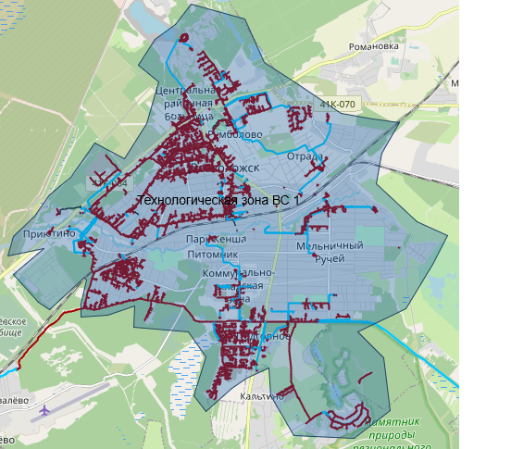
Рисунок 45 Технологическая зона водоотведения №1 город Всеволожск

Описание технической возможности утилизации осадков сточных вод на очистных сооружениях существующей централизованной системы водоотведения
Согласно описанному технологическому циклу, очистки сточных вод на существующих КОС, накапливающийся осадок (избыточный активный ил) периодически выгружается на специальные иловые площадки.
В процессе очистки сточных вод на Алексеевских очистных сооружениях образуется осадок, который необходимо выводить из системы.
На АОС образуются следующие виды осадка:
Осадок с песколовок и отстойников при механической очистке хозяйственно-бытовых и смешанных вод. Осадок накапливается в специальном колодце, затем вывозится спец. авто транспортом на лицензированный полигон по мере накопления. Техническая возможность утилизации осадка на территории очистных сооружений отсутствует;
Мусор с защитных решеток хозяйственно-бытовой и смешанной канализации малоопасный. Мусор складируется в контейнер для твёрдых бытовых отходов. Затем, по мере накопления, вывозится на полигон для захоронения.

Описание состояния и функционирования канализационных коллекторов и сетей, сооружений на них, включая оценку их износа и определение возможности обеспечения отвода и очистки сточных вод на существующих объектах централизованной системы водоотведения
Общая протяжённость сетей составляет 127,59 км из них 74,75 км сетей водоотведения, что составляет 58% всех сетей, нуждаются в замене.
Данные о сетях водоотведения с указанием диаметра и уровня износа каждого отдельного участка не предоставлены в полном объеме.
Состояние ливневой канализации в МО «Город Всеволожск»
Система канализации в МО «Город Всеволожск» раздельная – дождевые воды (ливневые) отводятся по одной системе труб, а хозяйственно-бытовые и загрязненные производственные сточные воды – по другой системе труб.

Таблица 65 Участки сети водоотведения
№ участка |  | Участок канализационной сети |  | Начальный узел |  |  | Конечный узел |  |  | Год прокладки | Год последнего |  |  | Способ прокладки |  | Глубина заложения, м |  | Длина, м |  |  | Диаметр, мм |  |  | Материал |  |  | % износа
Мельничный ручей
1 |  | Самотечная канализация по ул. Лубянская-Комсомола |  | К-4204  К-4216  К-4237 |  |  | КНС  «Лубянская» КНС  «Лубянская» К-4253 |  |  | 1978 |  |  |  | подземный |  | 1,5  2,5 |  | 670.0 |  |  | 150 |  |  | керамика |  |  | 76
2 |  | Напорная канализ.1-я нитка от КНС  Грибоедова-ул. Комсомола-ул. Лубянская до Алексеевских КОС |  | КНС «Грибоедова» |  |  | Алексеевские КОС |  |  | 1978 |  |  |  | подземный |  | 2.0 |  | 2024.0 |  |  | 150 |  |  | чугун |  |  | 100
3 |  | Напорная канализ.2-я нитка от ул. Лубянская |  | КНС «Лубянская» |  |  | Алексеевские КОС |  |  | 1978 |  |  |  | подземный |  | 2.0 |  | 1362.0 |  |  | 150 |  |  | чугун |  |  | 100
4 |  | Канализ. сеть от КНС Профилактория  Железная дорога (напорная) до КГ у дома  № 14 по ул.Фонвизина |  | К-4205 |  |  | К-4176 |  |  | 1978 |  |  |  | подземный |  | 2.0 |  | 1400.0 |  |  | 150 |  |  | чугун |  |  | 100
5 |  | Самотеч. канализ. сеть от КГ - КНС Грибоедова |  | К-4176 |  |  | КНС  «Грибоедова» |  |  | 1978 |  |  |  | подземный |  | 2.0 |  | 700.0 |  |  | 300 |  |  | керамика |  |  | 76
6 |  | Самотеч. канализ. сеть школа, котел. № 2 до д/дома ул. Комсомола |  | К-4276--К4253 |  |  | К-4257 КНС  «Грибоедова « |  |  | 1978 |  |  |  | подземный |  | 2.0 |  | 950.0 |  |  | 180 |  |  | керамика |  |  | 76
7 |  | Канализ. сеть от ул. Крыловская к детскому дому |  | К-4158 К-4159 |  |  | К-4170 К-4165 |  |  | 1971 |  |  |  | подземный |  | 2.0 |  | 233.0 |  |  | 100 |  |  | чугун |  |  | 100
8 |  | Канализ. сеть ул. Крыловская-Фонвизина |  | К-4165 К-4170 |  |  | К-4173 К-4172 |  |  | 1971 |  |  |  | подземный |  | 2.0 |  | 233.0 |  |  | 200 |  |  | керамика |  |  | 90
 |  | ИТОГО: |  |  |  |  |  |  |  |  |  |  |  |  |  |  |  | 7572.0
Производственная зона г. Всеволожск
9 | Самотеч. канализ. по проезду № 2, от выпуска из котельной №17 до сети канализации по проезду № 4 |  | К-1700 |  |  | К-1696 |  |  | 1999 |  |  |  |  | подземный |  |  | 3 |  |  | 82.5 |  |  | 300 |  |  | ж/б |  |  | 68
10 | Самотеч. канализ. по проезду №4 до КНС  №22 |  | К-1696--К-1686--К-  1680 |  |  | КНС №22 |  |  |  |  |  |  |  | подземный |  |  | 2.0 |  |  | 618.0 |  |  | 300 |  |  | ж/б |  |  | 68
11 | Напорная канализ. от КНС № 22 до КГН в районе МР на Южном шоссе |  | К-1680 |  |  | К-1681 |  |  |  |  |  |  |  | подземный |  |  | 2.0 |  |  | 7900.0 |  |  | 225 |  |  | ПВХ |  |  | 34
 | футляр для напорной канализации d-225 |  | К-1680 |  |  | К-1681 |  |  |  |  |  |  |  | подземный |  |  | 2.0 |  |  | 3659.5 |  |  | 400 |  |  | сталь |  |  | 68
 | Участок канализационной сети |  | Начальный узел |  |  | Конечный узел |  |  |  |  |  | Год последнего |  | Способ прокладки |  |  | Глубина заложения, м |  |  | Длина, м |  |  | Диаметр, мм |  |  | Материал |  |  | % износа
 | ИТОГО: |  |  |  |  |  |  |  |  |  |  |  |  |  |  |  |  |  |  | 12260.0
г. Всеволожск
12 |  | Канализ. сеть от КНС на ул. Дружба до КГ на ул. Советской (Канализационные сети ул. Почтовая чугун 2 Ø150 |  |  | К-3978 |  |  | К-3984 |  | 1977 |  |  |  |  | подземный | 2.0 |  |  | 728.0 |  |  | 150 |  |  | чугун |  |  | 100
13 |  | Канализ. сеть от КНС на ул.  Приютинской до ГНС (Бытовая  канализация ул. Почтовая) 2 трубы |  |  | К-1719 |  |  | К-3814 |  | 1977 |  |  |  |  | подземный | 2.5 |  |  | 1193.0 |  |  | 150 |  |  | чугун |  |  | 100
14 |  | Внеплощад. канализ. сети Котово поле |  |  | К-2440 -- К-3136 -- К-  3151 |  |  | К-3487 |  | 1979 |  |  |  |  | подземный | 2.0 |  |  | 427.0 |  |  | 250 |  |  | керамика |  |  | 74
15 |  | Канализ. сеть до КНС (Внутриплощад. сети ул. Дружбы) |  |  | К-1428--К-2138—  К- 2099--  К-3917  К-2849--К3725--К-1408  К-3732--К1672 |  |  | КНС  «Дружба» К-3993 К-2849 |  | 1977 |  |  |  |  | подземный | 3.0 |  |  | 1488.0 |  |  | 300 |  |  | ж/б |  |  | 100
16 |  | ж/д 95 (Хоз. быт. канализация ул. Павловская) |  |  | К-1855 |  |  | К-2954 |  | 1977 |  |  |  |  | подземный | 1.5 |  |  | 135.0 |  |  | 100 |  |  | а/ц |  |  | 100
17 |  | Очистные сооружения (Внутриплощад. сети канализ. р-н Приютино) |  |  | К-5470--К-5463—  К- 3278 |  |  | К-1193 ГНС  «Почтовая» |  | 1977 |  |  |  |  | подземный | 2 |  |  | 3778.0 |  |  | 100 |  |  | сталь |  |  | 100
 |  |  |  |  |  |  |  |  |  |  |  |  |  |  |  |  |  |  |  |  |  |  |  |  | чугун
18 |  | От ж/д №12 к 1,2 до ул. Александровская (Внеплощадочные инженерные сети кв.2 Котово поле) |  |  | К-2498--К-2455  К-2485--К-2454—  К-2453 |  |  | К-2454 К-2443 |  | 1992 |  |  |  |  | подземный | 2 |  |  | 427.0 |  |  | 250 |  |  | керамика |  |  | 48
19 |  | Канализ. сети ж/домов Котово поле |  |  | К-3095 |  |  | К-3124 |  | 1974  1993 |  |  |  |  | подземный | 2.0 |  |  | 4994.0 |  |  | 100,  150,  250,  300, 500 |  |  | ж/б |  |  | 92
 |  |  |  |  | К-3093 |  |  | К-3124
 |  |  |  |  | К-3124 |  |  | К-3151
 |  |  |  |  | К-4436, К-4435--К4438 |  |  | К-3491
 |  |  |  |  | К-3475 |  |  | К-2034 |  |  |  |  |  |  |  |  |  |  |  |  |  |  |  |  | а/ц |  |  | 77
 |  |  |  |  | К-1912 |  |  | К-1891

№ участка | Участок канализационной сети | Начальный узел | Конечный узел | Год прокладки | Год последнего | Способ прокладки | Глубина заложения, м | Длина, м | Диаметр, мм | Материал | % износа
 |  | К-2984 | К-2440
 |  | К-1904 | К-1890
20 | Наружные магистральные сети канализации г. Всеволожска | К-1446--К-2915--К-  1189 | К-4133 | 1975  1977 |  | подземный | 1,5-2,5 | 5800.0 | 300 | ж/б | 100
 |  | К-2890--К-3378 | К-1189
 |  | К-4682 | К-4550
 |  | К-4674--К-4551--К- 2735--  К-2734 | К-1202 |  |  |  |  |  | 100 | а/ц | 100
 |  | К-1189 | К-2730
 |  | К-4513 | К-1193 |  |  |  |  |  | 200 | керамика | 78
 |  | К-10 | К-2733
 |  | К-2230 | К-955
 |  | К-1679 | К-539
21 | Канализ. сети от Дороги Жизни по Нагорной до Колтушского шоссе (Внутренние сети ул. Павловская) | К-686--К-1970--К-697 | К-2733 | 1977 |  | подземный | 1,5-5,0 | 1580.0 | 300 | ж/б | 100
22 | Канализ. сети мкр. Бернгардовка ул. Магистральная | К-4557--К4703--К4707 | К-3917 | 1977 |  | подземный | 4 | 705.0 | 300 | ж/б | 100
 |  |  |  |  |  |  |  |  | 100 | а/ц | 100
 |  |  |  |  |  |  |  |  | 150 | керамика | 78
23 | Канализ. сети ул. Ленинградская, д 15 | К-2371 К-2290 | К-2333 К-2399 | 1979 |  | подземный | 2.0 | 135.0 | 200 | керамика | 74
24 | Канализ. сети к Поликлинике | К-1486  К-1465--К-1480 | К-1449 К-1462 | 1963 |  | подземный | 2.0 | 819.0 | 250 | керамика | 100
25 | Канализ. сети Поликлиника, 2 квартал | К-1446  К-1446--К-1531--К- 1543  К-1543 | К-1449 К-1555 К-1554 | 1979 |  | подземный | 2.0 | 2805.0 | 300 | ж/б | 100

№ участка | Участок канализационной сети | Начальный узел | Конечный узел | Год прокладки | Год последнего | Способ прокладки | Глубина заложения, м | Длина, м | Диаметр, мм | Материал | % износа
26 | Канализ. сети ул. Советская, 24 | К-4023  К4059 | К-4059 К-4513 | 1974 |  | подземный | 2.5 | 312.0 | 100 | а/ц | 100
27 | от ул. Верхней-Победы-КНС (х/быт. канализация ул. Победы) | К-1428--К-2099--К- 3917 | КНС  Дружба | 1977 |  | подземный | 2,0-4,0 | 1193.0 | 300 | ж/б | 100
28 | Канализ. сети ул. Победы, 1-2 | К-2091  К-1951 | К-2099  К-2101 | 1977 |  | подземный | 2,0-4,0 | 301.0 | 100 | а/ц | 100
29 | Канал. коллектор 2  КЭЧ ул. Ленинградская, 17, 19 | К-2588--К-2363 | К-2921 | 1979 |  | подземный | 2.0 | 1300.0 | 150;200 | керамика | 74
30 | Сети канализ. ЖСК-2 (вдоль ул. Ленингр., 9, 11, 13) | К-2035 | К-3487 | 1981 |  | подземный | 2.0 | 415.7 | 250 | ж/б | 100
31 | Хоз. бытовая канализ. ул. Плоткина | К-2300  К-3018  К-2629  К-3018  К-2647 | К-2241  К-3019  К-2247  К-2248  К-2251 | 1977 |  | подземный | 2,0-3,0 | 1770.0 | 150 | керамика | 78
32 | Внутриквартальные сети канализации ул. Ленинградская, 19 | К-2558 | К-2349 | 1979 |  | подземный | 2.0 | 94.0 | 300 | ж/б | 100
33 | Внутриквартальные сети канализации ул. Ленинградская, 17 | К-2290 К-2344 | К-2333  К-2333 | 1981 |  | подземный | 2.0 | 194.0 | 200 | а/ц | 100
34 | Внутриквартальные сети канализации ул. Плоткина, 19 | К-2647 К-4338 К-4342 | К-4342  К-4342  К-2251 | 1979 |  | подземный | 2.5 | 260.0 | 200 | керамика | 74
35 | Внутриквартальные сети канализации ул. Плоткина, 13/1 | К-2310-- К-2303 | К-2985 | 1976 |  | подземный | 2.5 | 354.0 | 200 | керамика | 80
36 | Внутриквартальные сети канализации ул. Плоткина, 13/2 | К-2340 | К-2303 | 1977 |  | подземный | 2.5 | 60.0 | 200 | керамика | 78
37 | Внутриквартальные сети канализации ул. Плоткина, 13/3 (ул. Межевая, 19) | К-2675 | К-2984 | 1976 |  | подземный | 2.0 | 68.0 | 200 | керамика | 80
№ участка | Участок канализационной сети | Начальный узел | Конечный узел | Год прокладки | Год последнего | Способ прокладки | Глубина заложения, м | Длина, м | Диаметр, мм | Материал | % износа
38 | Внутриквартальные сети канализации  ул. Ленинградская, 22 (вдоль ул. Вокка, 12) | К-2455--К-2453 | К-2438 | 1979 |  | подземный | 2.0 | 170.0 | 150 | чугун | 100
39 | Внутриквартальные сети канализации ул. Победы, 5, 6, 7, 8, 10 | К-2149 | К-2152 | 1981 |  | подземный | 2,0-4,0 | 369.5 | 150 | чугун | 100
 |  | К-2132 | К-2103 |  |  |  |  | 48.8 | 150 | а/ц | 100
 |  | К-2146 | К-2138 |  |  |  |  | 117.4 | 200 | чугун | 100
 |  | К-2129 | К-2138
 |  | К-2126 | К-2136
40 | Внутриквартальные сети канализации ул. Ленинградская, 18 (вдоль ул. Вокка,  6) | К-2437 | К-2443 | 2005 |  | подземный | 2.0 | 133.0 | 300 | ж/б | 44
41 | ул. Константиновская (от ж.д. №70 пр. Всеволожский до ул. Советской) | К-2216--К-975--К-4358-  - К-  5506--К-1622 | К-4513 | 1995 |  | подземный | 2,0-3,0 | 2580.0 | 400 | ж/б | 84
 |  |  |  |  |  |  |  | 123.0 | 100 | чугун | 70
42 | ул. Связи Наружные сети канализации | К-2849 К-4883 К-5483 | К-3725 К-4901 К-3867 | 1989 |  | подземный | 2,0-4,0 | 41.0 | 100 | чугун | 90
 |  |  |  |  |  |  |  | 76.7 | 250 | ж/б | 100
 |  |  |  |  |  |  |  | 500.0 | 150  200 | ж/б, керамика | 100/54
43 | Внеплощадочные сети канализации хоз.- быт. ул. Победы, 12 | К-2159 | К-2132 | 1981 |  | подземный | 2,0-4,0 | 98.4 | 200 | ж/б | 100
44 | Внеплощадочный канализационный коллектор ул. Победы, 12 | К-2159 | К-5493 | 1981 |  | подземный | 2,0-4,0 | 123.1 | 100 | а/цемент | 100
45 | Сети внутриквартальной канализации ул. Приютинской, д.15 | К-1739 | К-1722 | 1975 |  | подземный | 2.0 | 104.0 | 150 | керамика | 82
46 | Сети канализации внутриквартальные сельскохозяйственный техникум,  ул. Шишканя | К-1359 | К-1356 | 1975 |  | подземный | 2,0-4,0 | 5258.0 | 150 | керамика | 82
 |  | К-1387 | К-1222
 |  | К-1222 | К-1271
 |  | К-1205 | К-1222

№ участка | Участок канализационной сети | Начальный узел | Конечный узел | Год прокладки | Год последнего | Способ прокладки | Глубина заложения, м | Длина, м | Диаметр, мм | Материал | % износа
 |  | К-1212 | К-1216
 |  | К-1287 | К-1258
 |  | К-1397, К-1394 | К-1391
 |  | К-1258 | К-1204
 |  | К-1204 | К-708
 |  | К-1240 | К-1238
 |  | К-1232 | К-1236
47 | Внутриквартальные сети канализации ул. Александровская 11 | К-5523 | К-5520 | 1992 |  | подземный | 1.5 | 37.0 | 200 | керамика | 48
48 | Сети канализации г. Всеволожск (ул. Ленинградская ж/д 19/1, 21) | К-2360--К-2348 К-3029--К-3037 | К-2349 К-3055 | 1979 |  | подземный | 2.0 | 628.0 | 300 | ж/б | 100
49 | Канализация г. Всеволожск  (ул. Ленинградская - ул. Волковская - ул. Почтовая) | К-2354--К-3481—  К- 3599--  К-955--К-5355--К-5348 | К-1201 | 1993 |  | подземный | 3.0 | 4754.0 | 300 | ж/б | 92
 |  | К-1202--К-2922—  К- 2038-  К-3637 | К-2199 |  |  |  |  |  | 500 | ж/б | 92
50 | Канализация г. Всеволожск | К-2516--К-2519--К- 2518 | К-2455 |  |  | подземный | 2.5 | 46.5 | 100 | а/ц
51 | Канализация г. Всеволожск (ул. Заводская) | К-4875 | К-4849 |  |  | подземный | 2.5 | 104.3 | 100 | а/ц
52 | Сети ЛПО Игрушка | К-5665--К-5666 | К-5667 | 1975 |  | подземный | 1.2 | 104.0 | 100 | а/ц | 100
53 | Внутриквартальные сети канализации ул. Связи | К-3704 | К-3501 | 1989 |  | подземный | 2,0-4,0 | 18.0 | 100 | а/ц | 90
54 | Ж/б коллектор ВСХТ наружные сети внутренние сети | К-1337 | К-1287 | 1975 |  | подземный | 2,0-4,0 | 170.0 | 200 | керамика | 82
 |  | К-1339 | К-1337
 |  | К-1352 | К-1337
 |  | К-1333 | К-1324 |  |  |  |  | 306.0 | 250

№ участка | Участок канализационной сети | Начальный узел | Конечный узел | Год прокладки | Год последнего | Способ прокладки | Глубина заложения, м | Длина, м | Диаметр, мм | Материал | % износа
 |  | К-1322 | К-1308
 |  | К-1250 | К-1248
55 | Внутр. пл. фек. к/л  (ул. Вокка вдоль стадиона, СОШ №2) | К-2453--К-1891--К-  1890 | К-3488 | 1975 |  | подземный | 1.8 | 559.0 | 300 | ж/б | 100
 |  | К-48949 | К-837 |  |  |  |  | 103.9 | 200 | а/ц | 100
56 | Коллектор к ж/д ул. Колхозная | С-4556 | К-4563 | 1985 |  | подземный | 2.0 | 44.0 | 150 | а/ц | 100
 |  | С-4561 | К-4563 |  |  |  |  | 53.8 | 150 | а/ц
57 | Наружные сети канализации  ул. Ленинградская (от ул. Межевой до ул. Волковской) | К-3604 | К-3615 | 1979 |  | подземный | 2.0 | 486.3 | 300 | ж/б | 100
58 | Наружные сети канализации ул. Ленинградская, 13 | К-2037 | К-2034 | 1987 |  | подземный | 1.8 | 175.0 | 225 | полиэтилен | 58
 |  | К-2034 | К-3056
 |  | К-3073 | К-2034
59 | Канализация ул. Ленинградская, 26, 28 | К-3333--К-3334 К-3329 | К-3332 К-3335 | 1992 |  | подземный | 1.8 | 100.0 | 100 | а/ц | 80
60 | Бытовая канализация ул. Ленинградская, 26, 28 | К-3334 К-3335 | К-3338 К-3337 | 1992 |  | подземный | 1.8 | 98.0 | 200 | а/ц | 80
61 | Внутриквартальные сети канализации ул. Межевая, д.9 | К-4393 | К-4388 | 1979 |  | подземный | 2.0 | 71.0 | 150 | а/ц | 100
62 | Канализация к дому ул. Приютино, 17 | К-1742 | К-1739 | 1979 |  | подземный | 1.8 | 134.2 | 150 | керамика | 74
63 | Хоз. фек. коллектор ул. Ленинградская (ж.д. ул. Александровская, №77, к. 1, 2, 3) | К-3098 | К-3149 | 1981 |  | подземный | 2.0 | 121.5 | 150 | а/ц | 100
64 | Хоз. фекальная канализация пер. Олениных, д. 2/2 | К-3394 | К-2725 | 1994 |  | подземный | 2.0 | 115.9 | 150 | а/ц | 73
 |  | К-2725--К-3645 | К-3646
 |  | К-3645 | К-2730 |  |  |  |  | 196.5 | 300 | а/ц

№ участка | Участок канализационной сети | Начальный узел | Конечный узел | Год прокладки | Год последнего | Способ прокладки | Глубина заложения, м | Длина, м | Диаметр, мм | Материал | % износа
65 | Внутриплощадочные канализационные  сети ул. Александровская, 88/2 | 5 выпусков из ж.д. | К-3289, К-  3291, К-  3287,  К-3295, К- 3248 | 1985 |  | подземный | 3.5 | 75.5 | 300 | чугун | 100
 |  | К-3291 | К-3286 |  |  |  |  | 208.5 | 150 | керамика | 62
 |  | К-3248--К-3286 | К-3240
66 | Внутриплощадочные канализационные сети ул. Героев, 13/90 | К-3384 | К-3389 | 1985 |  | подземный | 2.0 | 4.0 | 300 | ж/б | 100
 |  | К-3379 | К-3384 |  |  |  |  | 158.0 | 200 | чугун | 100
67 | Внутриплощадочные канализационные сети ул. Василеозерская, 10/1 | К-2895--К-2894 | К-3396 | 1985 |  | подземный | 2.0 | 54.0 | 300 | ж/б | 100
 |  | К-3398 | К-2894 |  |  |  |  | 44.6 | 150 | ж/б
68 | Внутриплощадочные канализационные сети ул. Василеозерская, 5 | К-3414 | К-3412 | 1985 |  | подземный | 2.5 | 29.0 | 100 | чугун | 100
69 | Внутриплощадочные канализационные сети ул. Балашова, 8/3 | К-3445--К-3447 | К-3414 | 1985 |  | подземный | 2.5 | 142.0 | 225 | полиэтилен | 62
70 | Внутриплощадочные канализационные сети Администрация (Колтушское ш., 138) - пр. Октябрьский -  пр. Всеволожский | К-1922 | К-1917 | 1996 |  | подземный | 2,0-3,0 | 210.7 | 150 | а/ц | 67
 |  | К-1937--К-1916 | К-1917 |  |  |  |  | 1062.0 | 300
 |  | К-1917--К-2741--К- 3683--  К-1195--К-2796 | К-2811
71 | Внутриплощадочные канализационные сети ул. Василеозёрская, д. 7 | К-3406 | К-3403 | 1996 |  | подземный | 2.5 | 43.5 | 200 | а/ц | 67
72 | Канализационные сети к ж/д ул. Александровская, 81/1 | К-3174 | К-3186 | 1997 |  | подземный | 2.0 | 35.7 | 150 | а/ц | 63
73 | ул. Александровская, 81/3 | К-3184 | К-3190 | 1997 |  | подземный | 2.0 | 40.5 | 300 | ж/б | 76
74 | Канализационные сети  ул. Ленинградская, 16/3, 20/2, 20/3 | К-3464--К-3458--К- 3455 | К-2718 | 1995 |  | подземный | 2.5 | 120.7 | 420 | а/ц | 70
 |  |  |  |  |  |  |  | 153.7 | 370 | а/ц

№ участка | Участок канализационной сети | Начальный узел | Конечный узел | Год прокладки | Год последнего | Способ прокладки | Глубина заложения, м | Длина, м | Диаметр, мм | Материал | % износа
75 | Хоз. бытовые канализационные сети  ул. Александровская, 81/2 | К-3186--К-3190 | К-3465 | 1997 |  | подземный | 2.0 | 55.4 | 300 | ж/б | 76
76 | Внеплощадочные канализ. сети: Ком.-  скл. зона, ЗАО «Каппа Санкт-Петербург» | К-4983 | К-541 | 1999 |  | подземный | 2.5 | 1989.0 | 110*2 | ПВХ | 34
77 | Внутриплощадочные канализационные сети ул. Ленинградская, 36 | К-3517 | К-3518 | 1998 |  | подземный | 2.5 | 61.8 | 150 | а/ц | 60
78 | Канализационные сети ул. Бибиковская (от.ж.д. ул. Советская, №28, №30) | К-4021 | К-4040 | 1977 |  | подземный | 2.5 | 120.8 | 200 | а/ц | 100
79 | Внутриплощадочные канализационные сети ул. Василеозёрская, д. 1/1 | К-3535 | К-3542 | 1998 |  | подземный | 2.0 | 239.0 | 300 | а/ц | 60
80 | Внутриплощадочные канализационные сети ул. Балашова, д. 3/2 | К-3537--К-3539 | К-3542 | 1995 |  | подземный | 2.0 | 70.4 | 150 | а/ц | 70
81 | Внутриплощадочные канализационные сети ул. Героев, д. 9/2 | К-3164 | К-1191 | 1999 |  | подземный | 2.5 | 96.6 | 300 | а/ц | 57
82 | Внутриплощадочные канализационные сети ул. Василеозёрская, д. 1/2 | К-3578 | К-3535 | 1999 |  | подземный | 2.5 | 88.5 | 300 | а/ц | 57
83 | Внутриплощадочные канализационные сети, ул. Василеозёрская, д. 2 | К-3545 | К-3542 | 2000 |  | подземный | 2.0 | 96.0 | 300 | а/ц | 53
84 | Внутриплощадочные канализационные сети, ул. Героев, д. 9/1 | К-3167 | К-1191 | 2000 |  | подземный | 2.5 | 15.0 | 150 | а/ц | 53
85 | Внутриплощадочные канализационные сети, ул. Василеозерская д.4 | К-3557 | К-3545 | 2000 |  | подземный | 2.0 | 90.0 | 150 | а/ц | 53
86 | Канализ. сети ул., Героев, д. 9/1 | К-3162 | К-1191 | 2000 |  | подземный | 2.5 | 81.0 | 150 | а/ц | 53
87 | Канализац. сети ул. Павловская, д. №71, Колтушское шоссе, д. №97, №101 | К-2960--К-5588 К-5592 | К-5589 К-5588 | 1998 |  | подземный | 2.0 | 240.0 | 150 | чугун | 60
88 | Внутриплощадочные канализационные сети, ул. Балашова, д. 3/1 | К-3575 | К-3578 | 1995 |  | подземный | 2.0 | 60.0 | 200 | а/ц | 70

№ участка | Участок канализационной сети | Начальный узел | Конечный узел | Год прокладки | Год последнего | Способ прокладки | Глубина заложения, м | Длина, м | Диаметр, мм | Материал | % износа
89 | Внутриплощадочные канализационные  сети, ул. Вокка, д. 3 | К-4351--К-4350 | К-1894 | 1991 |  | подземный | 2.0 | 56.1 | 200 | а/ц | 83
90 | Внутриплощадочные канализационные  сети, ул. Межевая, д. 5 (ул. Плоткина, 3/2) | К-4401 | К-4402 |  |  | подземный | 3.0 | 66.8 | 200 | а/ц
 |  | 4 выпуска из ж.д. | К-4401, К- 4403, К-  4404, К-4402 |  |  |  |  | 23.0 | 200 | сталь
91 | Внутриплощадочные канализационные сети, ул. Ленинградская, д. 5 | К-4420 | К-2195 | 1988 |  | подземный | 3.0 | 64.0 | 150 | а/ц | 93
92 | Внутриплощадочные канализационные сети ул. Ленинградская, д. 3 | К-4422 | К-3607 | 1988 |  | подземный | 3.0 | 59.0 | 150 | а/ц | 93
93 | Внутриплощадочные канализационные сети ул. Плоткина, д. 5 | К-4440--К-4383 | К-2225 | 1989 |  | подземный | 3.0 | 182.6 | 220 | ПХВ | 54
94 | Внутриплощадочные канализационные сети ул. Василеозерская, д. 8/6 | К-3410 | К-3403 | 1993 |  | подземный | 2.0 | 90.9 | 300 | ж/б | 92
95 | Внутриплощадочные канализационные сети ул. Ленинградская, д. 21А | К-3034 К-3052 | К-3035 К-3034 | 1983 |  | подземный | 2.0 | 41.0 | 300 | сталь | 100
 |  |  |  |  |  |  |  | 89.5 | 150 | керамика | 66
96 | Внутриплощадочные канализационные сети Колтушское шоссе, д. 80/1 | К-3561 | К-3519 | 1992 |  | подземный | 2.0 | 78.5 | 225 | ПХВ | 48
 | Внутриплощадочные канализационные сети Колтушское шоссе, д. 78 | К-3570 | К-3561 | 1993 |  | подземный | 2.0 | 99.0 | 225 | ПХВ | 46
97 | Внутриплощадочные канализационные сети, ул. Ленинградская, д. 32/1 | К-3430--К-3510 | К-3511 | 1991 |  | подземный | 2.5 | 72.0 | 300 | ж/б | 100
 | Внутриплощадочные канализационные сети ул. Ленинградская, д. 32/2 | К-3427 | К-3430 | 1991 |  | подземный | 2.5 | 50.8 | 300 | ж/б | 100
98 | Внутриплощадочные канализационные сети, ул. Ленинградская, д. 30/1 | К-3339 | К-3342 | 1993 |  | подземный | 2.5 | 103.0 | 300 | ж/б | 92
 | Внутриплощадочные канализационные сети, ул. Ленинградская, д. 30/2 | К-3347 | К-3339 | 1990 |  | подземный | 2.5 | 54.8 | 300 | ж/б | 100

№ участка | Участок канализационной сети | Начальный узел | Конечный узел | Год прокладки | Год последнего | Способ прокладки | Глубина заложения, м | Длина, м | Диаметр, мм | Материал | % износа
99 | Внутриплощадочные канализационные  сети к школе № 4 | К-3236 | К-3378 | 1995 |  | подземный | 2.0 | 202.8 | 300;200;  150 | а/ц | 70
 | Внутриплощадочные канализационные  сети к бассейну на территории школы № 4 | К-3220 | К-3236 | 1995 |  | подземный | 2.0 | 198.3 | 300 | а/ц | 70
100 | Внутриплощадочные канализационные сети ж/д Колтушское шоссе, д. 80/2 | К-3525 | К-3510 | 1991 |  | подземный | 2.0 | 20.0 | 300 | ж/б | 100
 | Внутриплощадочные канализационные сети ж/д Колтушское шоссе 80/2 | К-3519 | К-3525 | 1992 |  | подземный | 2.0 | 181.5 | 225 | ПХВ | 48
101 | Магистральные сети канализации ул. Северная | К-4643 К-3650 | К-4645 К-4735 | 1985 |  | подземный | 2,0-4,0 | 195.0 | 300 | чугун | 100
 | Магистральные сети канализации ул. Северная | К-1629 | К-3916 | 1985 |  | подземный | 2,0-4,0 | 900.0 | 400  600 | ж/б | 100
102 | Канализационный коллектор от 1/68 - ГКНС/Ковалево | К-1--К-605 | К-1638 | 1994 |  | подземный | 2.5 | 2010.0 | 1200 | ж/б | 88
 | Сети самотечной канализационной сети Общежитие мкр. Бернгардовка | К-1400 | К-3991 | 1985 |  | подземный | 2.0 | 138.0 | 150  200 | керамика | 62
103 | Магистральный канализационный коллектор Всев.-КНС-Приютино | К-4110  К-1193 | К-3816 К-3278 | 1976 |  | подземный | 2.5 | 2221.0 | 600  200 | ж/б | 100
 | Магистральный канализационный коллектор Всеволожск-КНС-Приютино | К-3816 | К-1193 | 1976 |  | подземный | 2.5 | 19.0 | 300 | сталь | 100
104 | Канализационный коллектор от К 20/68 МКР «Южный» до ст. Бернгардовка | К-605  К-521 | К-521 К-539 | 1995 |  | подземный | 2,0-3,0 | 2968.0 | 600 | ж/б | 84
 |  |  |  |  |  |  |  | 450.0 | 800 | ПНД | 42
105 | Канализационный коллектор (2 напорн. нитки + самотечн.) от ГКНС «Ковалево» до шахты №254 (ГУП «Водоканал-СПб») | К-1638  К-1673 | К-1673 К-1674 | 1995 |  | подземный | 2.0 | 8443.0 | 600 | чугун | 70
 |  |  |  |  |  |  |  | 833.0 | 1200 | ж/б | 84
 |  |  |  |  |  |  |  | 210.0 | 600 | сталь | 84
106 | Хозяйственно-бытовая канализация по адресу: ул. Межевая, д. 27 | К-4332 | К-4340 | 2011 |  | подземный | 2.5 | 203.5 | 200 | ПВХ | 10

№ участка | Участок канализационной сети | Начальный узел | Конечный узел | Год прокладки | Год последнего | Способ прокладки | Глубина заложения, м | Длина, м | Диаметр, мм | Материал | % износа
107 | Канализационный коллектор  ул. Бибиковская, №№ 56, 62, 66, 56а, 58а  ул. Чернышевского, №№ 41, 45 | К-5650--К-5648 | К-5506 | 2012 |  | подземный | 2.0 | 321.0 | 280 | ПЭ | 8
 | ИТОГО: |  |  |  |  |  |  | 75836.5
мкр-н «Южный»
108 | Внеплощадочные канализационные сети: от КНС Южный до коллектора Южный напорная х/б канализация (2 линии) | К-1832 | К-520 | 1995 |  | подземный | 2.0 | 790.0 | 315 | полиэтилен | 42
109 | Внутриплощадочные сети хоз.-бытовой канализации | К-977, К-994 | К-985 | 1995 |  | подземный | 2.0 | 38.01 | 600 | полиэтилен | 42
 |  | К-1019, К-1015 | К-1003
 |  | К-1084 | К-1054
 |  | К-1028 | К-455
 |  | К-1003,К-999 | К-991 |  |  |  |  | 180.7 | 315
 |  | К-1026 | К-1003
 |  | К-1104 | К-1028
 |  | К-985 | К-5662
 |  | К-1994 | К-1986 |  |  |  |  | 4281.3 | 200
 |  | К-2004 | К-5662
 |  | К-78 | К-1994
 | ИТОГО: |  |  |  |  |  |  | 5290.0
ул. Пермская - ул. Парковая - ул. Нагорная
110 | Канализационная сеть от здания МРЭО  №15 до КНС №1 | К--5439 | К-729 | 1988 |  | подземный | 2.0 | 175.0 | 250 | чугун | 93
111 | Канализационная сеть от здания жилого  дома до КНС №1 | К-5452 | К-5446 |  |  | подземный | 2.0 | 25.0 | 150 | чугун | 93
112 | Напорный канализационный коллектор от КНС №1 до КНС №2 | К-729 | К-5663 | 1988 |  | подземный | 2.0 | 2360.0 | 100 | чугун | 93
113 | Канализационная сеть от КНС №2 до врезки в городскую сеть | К-5663 | К-711 | 1988 |  | подземный | 2.0 | 280.0 | 100 | сталь | 100
 |  |  |  |  |  |  |  | 2840.0
 | ВСЕГО: |  |  |  |  |  |  | 103798.5

Оценка безопасности и надежности объектов централизованной системы водоотведения и их управляемости
Централизованная система водоотведения МО «Город Всеволожск» включает в себя дворовые, уличные канализационные сети, местные, районные и главные КНС перекачки, Алексеевские КОС.
Канализационные сети являются наиболее уязвимыми элементами системы водоотведения. По канализационным сетям необходимо увеличение темпов модернизации сетей, требующих перекладки и уменьшение доли сетей со 100-процентным износом.
Обеспечение надежности работы Насосных станций связаны, в первую очередь, с энергоснабжением и снижением количества отказов насосного оборудования.
Контроль, за работой и управлением технологическими процессами системы водоотведения выполняется с помощью автоматизированных систем. Однако для обеспечения эффективной работы необходимо развитие системы измерений и системы управления ключевыми объектами.

Оценка воздействия сбросов сточных вод через централизованную систему водоотведения на окружающую среду
Хозяйственно-бытовые сточные воды МО «Город Всеволожск» после предварительной очистки на ГКНС «Ковалево» поступают на дальнейшую очистку в систему водоотведения, обслуживаемую ГУП «Водоканал Санкт-Петербурга». 95% сточных вод МО «Город Всеволожск» не подвергаются сбросу на рельеф местности и в водные объекты.
Исключение составляют Алексеевские КОС.
Сброс недостаточно очищенных сточных вод с Алексеевских очистных сооружений производится в р. Лубья. В настоящее время очистить сточную воду до требований нормативов водных объектов рыбо-хозяйственной категории невозможно, т.к. технология очистки устарела и не отвечает современным требованиям очистки по показателям: БПК, взвешенные вещества, азот, фосфор и др.
Канализационные очистные сооружения нуждаются в реконструкции с применением новых технологий по удалению фосфора и азота, снижению БПК5.
Годовой сброс фосфора фосфатов в водный объект р. Лубью составляет 0,14 т/год; годовой сброс общего азота – 1,01 т/год.
Реализация мероприятий по реконструкции АОС с увеличением мощности снизит негативное воздействие на окружающую среду.
В перспективе полностью исключить негативное влияние на окружающую среду от сбросов АОС поможет реконструкция насосных станций «Грибоедова, «Лубянская», новое строительство от них магистральных коллекторов до подключения в основные существующие городские коллекторы канализации.

Анализ территорий муниципального образования, неохваченных централизованной системой водоотведения
В районе платформы железнодорожной станции Всеволожская от ул. Барановской, ул. Дачной до пр. Толстого;

Микрорайон Мельничный ручей от железнодорожного переезда через Колтушское шоссе до Южного шоссе в пределах Колтушского шоссе, пр. Грибоедова и ул. Михайловской;
Микрорайон Хутор Ракси в пределах ул. Рябовской, ул. парковой до Степного проспекта;
В районе между улицами Дорожная, Румболовская, Пограничная и Нагорная;
В районе улиц Озерная, Советская, Бибиковская;
пос. Ковалево.
Плотность населения, постоянно проживающего на этих территориях, неравномерна.

Описание существующих технических и технологических проблем системы водоотведения поселения, городского округа
Основной проблемой в системе водоотведения МО «Город Всеволожск» является:
- Повышенный физический износ сетей водоотведения.
- По состоянию на 2019-2020 гг. сооружения КОС в г. Всеволожск технически сильно изношены и находятся в аварийном состоянии, не соответствуют действующим нормам и современному уровню развития техники.
- Низкий уровень автоматизации и энергосбережения (удельный расход электроэнергии на транспортировку составляет 0,6 кВт/час на 1 м³ воды, расход электроэнергии на технологические нужды 1005,5 тыс. кВт*ч), высокий физический износ насосного оборудования;
- Низкий уровень развития систем ливневой канализации;
- Состояние оборудования КОС морально устарело;
- Технология очистки не соответствует современным требованиям;
- Вероятность возникновения коммунальной аварии на изношенных участках канализации;
- Возможен дефицит мощности КОС.

Баланс сточных вод в системе водоотведения

Баланс поступления сточных вод в централизованную систему водоотведения и отведения стоков по технологическим зонам водоотведения.
Согласно данным, предоставленным ОАО «Всеволожские тепловые сети» баланс поступления сточных вод в централизованную систему водоотведения и отведения стоков в МО «Город Всеволожск» в 2020 г. выглядит следующим образом:
Таблица 66 Балансы водоотведения по группам потребителей в 2020 году
№ п/п | Наименование показателей | Ед. изм. | 2020г.
1 | Объем стоков принятых на КОС, в т.ч.: | тыс.м³/год | 4838,80
2 | от населения | тыс.м³/год | 3390,20
3 | от бюджетно-финансируемых организаций | тыс. м³/год | 175
4 | от прочих потребителей | тыс.м³/год | 795,40

Рисунок 46 Распределение общего количества полученных стоков по группам потребителей
Наибольшим потребителем услуги водоотведения является население от которого поступает 77,75% стоков. Второй по размеру поставляемых стоков группой являются коммерческие потребители, которые поставляют 18,24% сточных вод. Бюджетные организации поставляют 4 % от общего объема стоков.

Оценка фактического притока неорганизованного стока (сточных вод, поступающих по поверхности рельефа местности) по технологическим зонам водоотведения.
По состоянию на 01 января 2020 г. в МО «Город Всеволожск» сети дренажной и ливневой канализации существуют только на территории город Всеволожск.
Для определения объема неорганизованных стоков необходимо знать общее количество принятых поверхностных сточных вод, а также количество стока, сбрасываемого организациями на территории город Всеволожск в ливневую канализацию согласно договорам. Поскольку данная информация отсутствует, можно учесть лишь объем дождевых и талых сточных вод, поступающих в ливневую канализацию по поверхности рельефа местности.
Произвести оценку общего количества дождевых стоков можно согласно «Методике расчета объемов организованного и неорганизованного дождевого, талого и дренажного стока в системы коммунальной канализации» по следующей формуле:
Где:
– объем дождевого стока
– усредненный коэффициент стока дождевых вод, учитывающий различные виды поверхностей в состав общей территории.
– слой выпавших атмосферных осадков
– общая площадь территорий
Где:
–площадь определенного вида покрытия в составе общей территории
Таблица 67 Значения коэффициента срψ для различных видов поверхностей
№ | Вид поверхности | Ψср
1 | Кровля и асфальтобетонные покрытия | 0,6
2 | Брусчатые и булыжные мостовые | 0,4
3 | Грунты | 0,16
4 | Газоны | 0,1

По данным строительной климатологии СП 131.13330.2012 (актуализированная версия СНиП 23-01-99) за 2020 год величина слоя выпавших осадков на территории МО «Город Всеволожск» составила порядка 704 мм в год. Из расчетов получено, что на территории город Всеволожск площадью 62,3 км² отводятся ливневые стоки в объеме 1204,6 тыс. м³ за год.

Сведения об оснащенности зданий, строений, сооружений приборами учета принимаемых сточных вод и их применении при осуществлении коммерческих расчетов
В МО «Город Всеволожск» учет стоков осуществляется расходомером УРСВ–010М-002 №1986, который установлен на трубопроводе Ду 400 на выходе из приемной камеры.

Прогнозные балансы поступления сточных вод в централизованную систему водоотведения и отведения стоков по технологическим зонам водоотведения на срок не менее 10 лет с учетом различных сценариев развития городских округов.
Исходя, из структуры организации учёта принимаемы хозяйственно-бытовых стоков, прогнозирование балансов сточных вод возможно при совершении анализа прогноза спроса холодной воды по потребителям. Исходя из данных приведенных в главе 1 разделе 2, была получена оценка перспективных объемов стоков, принятых от всех абонентов по технологическим зонам при предполагаемом инвестиционном варианте развития.
Таблица 68 Существующее положение и перспективная динамика объемов сточных вод по потребителям при предполагаемом варианте развития на период 2020-2032 г.
Наименование | Ед. изм. | 2020 | 2021 | 2022 | 2023 | 2024 | 2025 | 2026 | 2027 | 2028 | 2029 | 2030 | 2031 | 2032
МО «Город Всеволожск», в том числе | тыс. м³ | 4838,80 | 4839,81 | 4840,82 | 4841,83 | 5181,32 | 5363,13 | 5540,14 | 6005,86 | 6396,41 | 6842,06 | 7225,89 | 7414,64 | 7415,65
г. Всеволожск, технологическая зона ВО 1 |  | 4838,80 | 4839,81 | 4840,82 | 4841,83 | 4842,84 | 4843,85 | 4844,86 | 4845,87 | 4846,88 | 4847,89 | 4848,90 | 4849,91 | 4850,92
п. Ковалево, технологическая зона ВО 2 |  | 0 | 0 | 0 | 0 | 338,48 | 519,28 | 695,28 | 1159,99 | 1549,53 | 1994,17 | 2376,99 | 2564,73 | 2564,73

Как видно из таблицы 46, рост объема принятых сточных вод в МО «Город Всеволожск» в 2032 году составит 53,25 % по сравнению с показателями 2020 года.

Прогноз объема сточных вод

Сведения о фактическом и ожидаемом поступлении сточных вод в централизованную систему водоотведения.
На основе анализа фактических и предполагаемых перспективных объемов потребления воды, были получены следующие данные по динамике принятых сточных вод:
Таблица 69 Фактическое и ожидаемое поступление сточных вод
Группа абонентов | Ед. изм. | 2020 | 2021 | 2022 | 2023 | 2024 | 2025 | 2026 | 2027 | 2028 | 2029 | 2030 | 2031 | 2032
МО «Город Всеволожск»
Объем принятых стоков, в т.ч.: | тыс. м³ | 4838,80 | 4839,81 | 4840,82 | 4841,83 | 5181,32 | 5363,13 | 5540,14 | 6005,86 | 6396,41 | 6842,06 | 7225,89 | 7414,64 | 7415,65
от населения |  | 3390,20 | 3391,21 | 3392,22 | 3393,23 | 3394,24 | 3395,25 | 3396,26 | 3397,27 | 3398,28 | 3399,29 | 3400,30 | 34401,31 | 34402,32
от бюджето-финансируемых организаций |  | 175 | 176,01 | 177,02 | 178,03 | 179,04 | 180,05 | 181,06 | 182,07 | 183,08 | 183,09 | 184,10 | 185,11 | 185,12
от прочих потребителей |  | 795,40 | 796,41 | 797,42 | 798,43 | 799,44 | 800,45 | 801,46 | 802,47 | 803,48 | 804,49 | 805,50 | 806,51 | 807,52

На основе полученных результатов, указанных в таблице 69, видна тенденция изменения перспективных объёмов сточных вод. С 2020 года по 2032 год будет наблюдаться увеличение отведённых стоков в связи с изменением численности населения и вводом предполагаемых объектов нового строительства согласно предполагаемому варианту развития.

Рисунок 47 Сравнение доли принятых стоков за 2020 г. и 2032 г.

Описание структуры централизованной системы водоотведения (эксплуатационные и технологические зоны).
Все объекты централизованной системы водоотведения МО «Город Всеволожск» находятся в зоне эксплуатационной ответственности

Технологическая зона №1 (г. Всеволожск)
Структура системы канализации МО «Город Всеволожск» раздельная и централизованная, сточные воды всех районов водоотведения направлены по нескольким основным коллекторам на единственную для всего города станцию первичной очистки ГКНС, расположенную южнее г. Всеволожска в пос. Ковалево.
На территории МО «Город Всеволожск» функционирует одна технологическая зона.
Всеволожская технологическая зона водоотведения имеет систему сбора и транспортировки сточных вод, насосные станции перекачки. Так же в состав технологической зоны входит локальная система водоотведения – Алексеевские КОС.
Сточные воды с территории технологической зоны водоотведения МО «Город Всеволожск» транспортируются на ГКНС «Ковалево», где подвергаются обязательной предварительной очистке от специфических загрязняющих веществ. Для дальнейшей очистки предварительно очищенные стоки от ГКНС «Ковалево» направляются в общесплавную систему канализации Северного бассейна водоотведения г. Санкт-Петербурга.
В условиях быстрого развития МО «Город Всеволожск» структура централизованной системы водоотведения не изменится. Алексеевские КОС будут ликвидированы к 2021 году.

Рисунок 48 Схема расположения канализационного коллектора города Всеволожск

Технологическая зона №2 (п. Ковалево, ЖК «Ржевка»)

Для проведения проектирования и строительства объектов канализационного хозяйства, ООО «Специализированный застройщик «ЛСР. ЛО» передает во временное пользование ГУП «Леноблводоканал» (путем заключения договора аренды) земельный участок 92 (кадастровый номер 47:07:1302195:56), площадью 5207 кв. м.
После завершения строительства ЖК «Ржевка», вышеуказанные земельные участки будут переданы в государственную собственность Ленинградской Области.
Проектируемая схема бытовой канализации и объекта водного хозяйства МО «Город Всеволожск» ЖК «Ржевка» отражена на рисунке ниже.

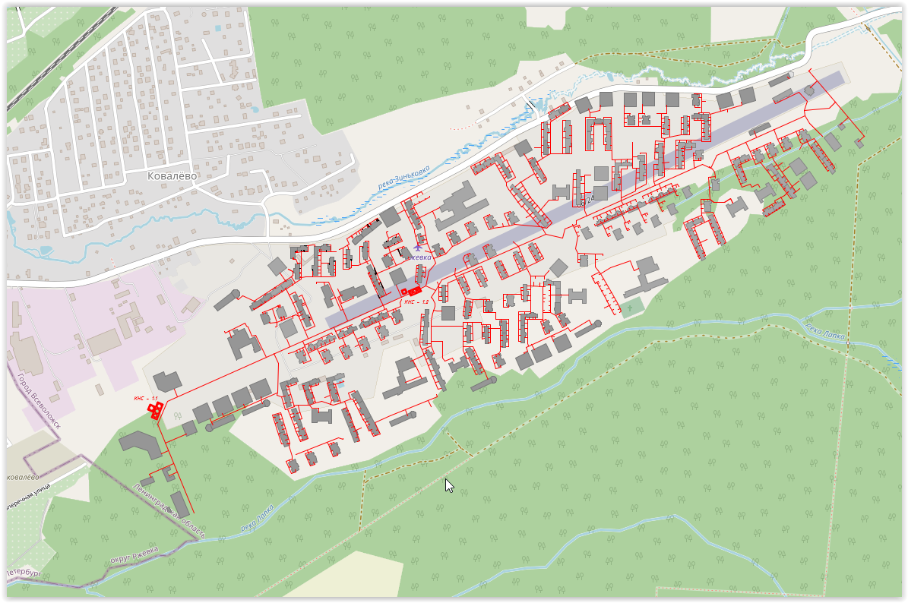
Рисунок 49 Проектируемая схема бытовой канализации ЖК «Ржевка»
Канализационный коллектор от жилого комплекса «Ржевка» до городских очистных сооружений города Всеволожск Всеволожского муниципального района Ленинградской области имеет протяженность 200 метров.
К 2035 году общий расход водоотведения для жилых домов и объектов социального, культурного, транспортной, бытового обслуживания и инженерной инфраструктуры будет составлять 11363,3 м² в сутки.
Планируемые координаты точки подключения первого колодца выпуска объектов в границах земельных участков, расположены по адресу: Ленинградская область, Всеволожский район, пос. Ковалёво, земельные участки 1-40, 42-95, 97-108.
Планируемая нагрузка системы водоотведения ЖК «Ржевка» представлена в таблице 70.

Таблица 70 Планируемая нагрузка системы водоотведения
Объект строительства | Нагрузка | Ед. изм.
1 этап: | 9 619,4 | м³/сутки
1 очередь. Участок 6 по ППТ («Многоэтажный многоквартирный жилой дом (жилые дома) со встроенными помещениями коммерческого и социального назначения на первом этаже, объект инженерно-технического обеспечения» по адресу: Ленинградская область, Всеволожский район, поселок Ковалево, участок 6, кадастровый номер земельного участка 47:07:1302195:81 | 753,0 | м³/сутки
2 очередь. Участок 7 по ППТ («Многоэтажный многоквартирный жилой дом (жилые дома) со встроенными помещениями коммерческого и социального назначения на первом этаже, объект инженерно-технического обеспечения» по адресу: Ленинградская область, Всеволожский район, поселок Ковалево, участок 7, кадастровый номер земельного участка 47:07:1302195:82 | 521,0 | м³/сутки
3 очередь. Участок 13 по ППТ («Многоэтажный многоквартирный жилой дом (жилые дома) со встроенными помещениями коммерческого и социального назначения на первом этаже, объект инженерно-технического обеспечения» по адресу: Ленинградская область, Всеволожский район, поселок Ковалево, участок 13, кадастровый номер земельного участка 47:07:1302195:88 | 671,6 | м³/сутки
4 очередь. Участок 73 по ППТ («Многоэтажный многоквартирный жилой дом (жилые дома) со встроенными помещениями коммерческого и социального назначения на первом этаже, объект инженерно-технического обеспечения» по адресу: Ленинградская область, Всеволожский район, поселок Ковалево, участок 73, кадастровый номер земельного участка 47:07:1302195:148 | 665,0 | м³/сутки
5 очередь. Участок 72 по ППТ («Многоэтажный многоквартирный жилой дом (жилые дома) со встроенными помещениями коммерческого и социального назначения на первом этаже, объект инженерно-технического обеспечения» по адресу: Ленинградская область, Всеволожский район, поселок Ковалево, участок 72, кадастровый номер земельного участка 47:07:1302195:147 | 701,0 | м³/сутки
6 очередь. Участок 63 по ППТ («Многоэтажный многоквартирный жилой дом (жилые дома) со встроенными помещениями коммерческого и социального назначения на первом этаже, объект инженерно-технического обеспечения» по адресу: Ленинградская область, Всеволожский район, поселок Ковалево, участок 63, кадастровый номер земельного участка 47:07:1302195:138 | 504,3 | м³/сутки
7 очередь. Участок 57 по ППТ («Многоэтажный многоквартирный жилой дом (жилые дома) со встроенными помещениями коммерческого и социального назначения на первом этаже, объект инженерно-технического обеспечения» по адресу: Ленинградская область, Всеволожский район, поселок Ковалево, участок 57, кадастровый номер земельного участка 47:07:1302195:132 | 563,1 | м³/сутки
8 очередь. Участок 64 по ППТ («Многоэтажный многоквартирный жилой дом (жилые дома) со встроенными помещениями коммерческого и социального назначения на первом этаже, объект инженерно-технического обеспечения» по адресу: Ленинградская область, Всеволожский район, поселок Ковалево, участок 64, кадастровый номер земельного участка 47:07:1302195:139 | 414,4 | м³/сутки
9 очередь. Участок 16 по ППТ («Многоэтажный многоквартирный жилой дом (жилые дома) со встроенными помещениями коммерческого и социального назначения на первом этаже, объект инженерно-технического обеспечения» по адресу: Ленинградская область, Всеволожский район, поселок Ковалево, участок 16, кадастровый номер земельного участка 47:07:1302195:91 | 1024,1 | м³/сутки
10 очередь. Участок 20 по ППТ («Многоэтажный многоквартирный жилой дом (жилые дома) со встроенными помещениями коммерческого и социального назначения на первом этаже, объект инженерно-технического обеспечения» по адресу: Ленинградская область, Всеволожский район, поселок Ковалево, участок 20, кадастровый номер земельного участка 47:07:1302195:95 | 997,8 | м³/сутки
11 очередь. Участок 27 по ППТ («Многоэтажный многоквартирный жилой дом (жилые дома) со встроенными помещениями коммерческого и социального назначения на первом этаже, объект инженерно-технического обеспечения» по адресу: Ленинградская область, Всеволожский район, поселок Ковалево, участок 27, кадастровый номер земельного участка 47:07:1302195:102 | 666,7 | м³/сутки
12 очередь. Участок 28 по ППТ («Многоэтажный многоквартирный жилой дом (жилые дома) со встроенными помещениями коммерческого и социального назначения на первом этаже, объект инженерно-технического обеспечения» по адресу: Ленинградская область, Всеволожский район, поселок Ковалево, участок 28, кадастровый номер земельного участка 47:07:1302195:103 | 668,6 | м³/сутки
13 очередь. Участок 46 по ППТ («Многоэтажный многоквартирный жилой дом (жилые дома) со встроенными помещениями коммерческого и социального назначения на первом этаже, объект инженерно-технического обеспечения» по адресу: Ленинградская область, Всеволожский район, поселок Ковалево, участок 46, кадастровый номер земельного участка 47:07:1302195:121 | 760,1 | м³/сутки
14 очередь. Участок 52 по ППТ («Многоэтажный многоквартирный жилой дом (жилые дома) со встроенными помещениями коммерческого и социального назначения на первом этаже, объект инженерно-технического обеспечения» по адресу: Ленинградская область, Всеволожский район, поселок Ковалево, участок 52, кадастровый номер земельного участка 47:07:1302195:127 | 708,7 | м³/сутки
2 этап | 1 743,9 | м³/сутки, в т.ч.:
Объекты социального, культурного, бытового обслуживания, объекты транспортной и инженерной инфраструктуры (участки 1-5, 8-12, 14,15, 17-19, 21-26, 29-45, 47-51, 53-56, 58-62, 65-71, 74-108) | 1 743,9 | м³/сутки
Поверхностные сточные воды: |  | м³/сутки
 |  | м³/час
 | 1 924,88 | л/с
Общий расход водоотведения: | 11 363,3 | м³/сутки

Ливневая канализация
Для проведения проектирования и строительства объектов ливневой канализации, ООО «Специализированный застройщик «ЛСР. ЛО» передает во временное пользование ГУП «Леноблводоканал» (путем заключения договора аренды) земельные участки:
- участок 90 (кадастровый номер 47:07:1302195:54), площадью 8125 кв. м;
- часть участка 104 (кадастровый номер 47:07:1302195:68), площадью 5043 кв. м.
После завершения строительства работ КОС, вышеуказанные земельные участки будут переданы в государственную собственность Ленинградской Области.
Проектируемая схема ливневой канализации и объектов канализационного хозяйства МО «Город Всеволожск» ЖК «Ржевка» отражена на рисунке ниже.

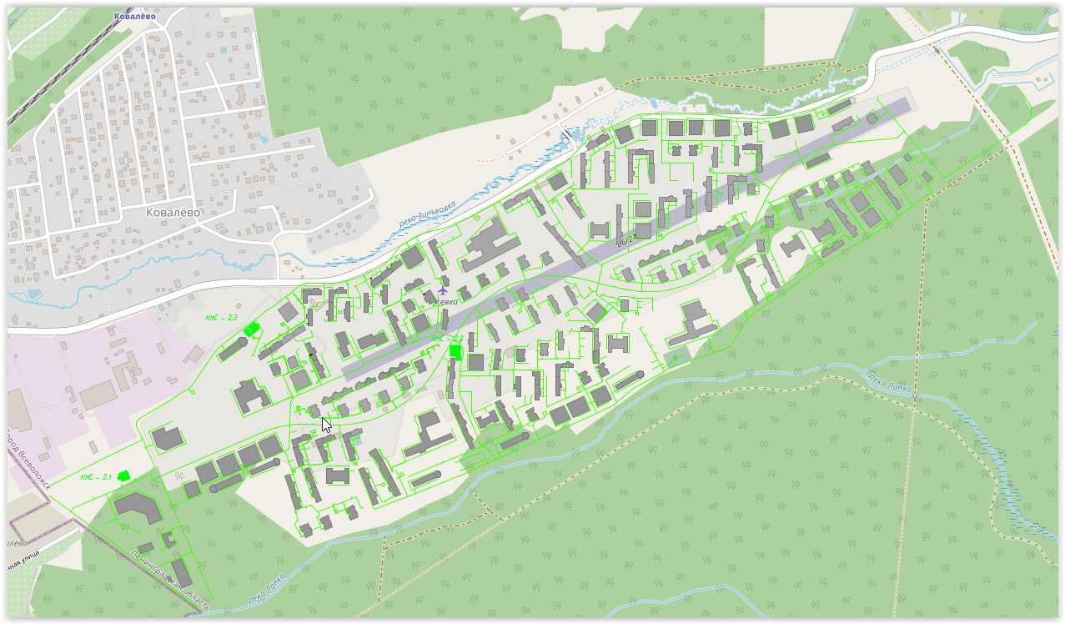
Рисунок 50 Планируемая схема ливневой канализации и объектов канализационного хозяйства ЖК «Ржевка»

Расчет требуемой мощности очистных сооружений исходя из данных о расчетном расходе сточных вод, дефицита (резерва) мощностей по технологическим зонам сооружений водоотведения с разбивкой по годам.
Оценка резервов производительности на территории муниципального образования производилась с учетом перспективных приростов абонентов систем водоотведения в четырех технологических зонах.
На основе расчётно-нормативного количества отведённых стоков с учётом возможного максимального сброса и производительности КОС выявлено отсутствие дефицита мощности на текущее состояние и в перспективе до 2032 года согласно предполагаемому инвестиционному варианту развития из раздела 2 главы 1. Строительство новых очистных сооружений не требуется.

Таблица 71 Оценка резерва (дефицита) мощности на период 2020-2032 г.
Наименование показателя | Единица измерения | 2020 | 2021 | 2022 | 2023 | 2024 | 2025 | 2026 | 2027 | 2028 | 2029 | 2030 | 2031 | 2032
МО «Город Всеволожск»
Расчётное количество отведённых стоков с учётом возможного максимального сброса | м³/ сут | 513,26 | 514,27 | 515,28 | 516,30 | 518,24 | 519,74 | 521,24 | 523,52 | 525,60 | 527,84 | 529,90 | 531,42 | 532,44
Максимальная производительность КОС |  | 500 | 501,01 | 502,02 | 503,03 | 504,04 | 505,05 | 506,06 | 507,07 | 508,08 | 509,09 | 510,10 | 511,11 | 512,12
Резерв (дефицит «-») мощности КОС |  | -13,26 | -13,26 | -11,24 | -13,27 | -14,20 | -14,69 | -15,18 | -16,45 | -17,52 | -18,75 | -19,8 | -20,31 | -20,32
По данным таблицы 71 ожидается дефицит мощности КОС с 2022 года. В целях устранения возможного дефицита рекомендуется модернизация КОС.

Результаты анализа гидравлических режимов и режимов работы элементов централизованной системы водоотведения
Произвести оценку гидравлических режимов сетей невозможно в связи с отсутствием характеризующей информацией сетей водоотведения (угол наклона сетей, глубина залегания колодцев, геодезические отметки высот для каждого объекта системы водоотведения).

Анализ резервов производственных мощностей очистных сооружений системы водоотведения и возможности расширения зоны их действия.
Исходя из данных раздела 11.3 существующей схемы, производительность КОС сооружений в г. Всеволожске достаточна с 2022 года. В перспективе генеральным планом и программой комплексного развития коммунальной инфраструктуры предусмотрены мероприятия по реконструкции КОС в городе Всеволожск.
Технологическое оборудование КОС находится в удовлетворительном состоянии. Услуги водоотведения предоставляются потребителям бесперебойно.
Стоки города и промышленных предприятий сбрасываются (после очистки) в р. Ижора. Городские КОС требуют реконструкции с увеличением мощности с учетом перспективы развития МО «Город Всеволожск», это ограничивает возможности строительства жилья в городе. Город не имеет очистки ливневых стоков. Ливневые стоки по 4 выпускам также сбрасываются в р. Ижора. Русло реки Ижоры в пределах водохранилищ заилено и требует очистки.

Предложения по строительству, реконструкции и модернизации (техническому перевооружению) объектов централизованной системы водоотведения

Основные направления, принципы, задачи и целевые показатели развития централизованной системы водоотведения.
Основными направлениями и задачами развития централизованной системы водоотведения является: улучшение качества предоставляемых услуг, повышение надёжности системы, улучшение экологической обстановки.
В перспективе решение актуальных задач по данным направлениям должно обеспечить достижение следующих показателей:
- Объём принятых и очищенных канализационных стоков – 100 %;
- Степень очистки принимаемых стоков – 100 %;
- Отсутствие сетей со 100% износом;
- Средний износ оборудования не более 50%.
Исходя из анализа существующего состояния систем водоотведения, проведенного в предыдущих разделах схемы, а так же информации, представленной в Генеральном плане МО «Город Всеволожск» предлагается выполнение следующих мероприятий:
  - Реконструкция сетей водоотведения в городе Всеволожск (срок реализации 2021-2032 г.);
  - Реконструкция КОС, включающая добавление очистки методом УФО, озонированием; (срок реализации 2021-2023 г.);
  - Строительство сетей водоотведения в ЖК «Ржевка» (срок реализации 2021-2024 г.);
  - Замена участка напорной канализации (левая нитка) между камерами переключения №1 и №2 с заменой запорной арматуры в камере №1 в п. Ковалево (срок реализации 2021 г.);
  - Ремонт напорного канализационного коллектора Ду 150 мм от КНС «Приютино» до ГКНС Почтовая; (срок реализации 2022 г.)
  - Ремонт самотечного канализационного коллектора Ду 600мм ж/б от КГ на Христиновском пр. до ул. Полевая; (срок реализации 2022 г.)

Перечень основных мероприятий по реализации схем водоотведения с разбивкой по годам, включая технические обоснования этих мероприятий.
В перспективе развития МО «Город Всеволожск» необходимо предусмотреть:
  - Реконструкция сетей водоотведения в городе Всеволожск (срок реализации 2021-2032 г.);
  - Реконструкция КОС, включающая добавление очистки методом УФО, озонированием; (срок реализации 2021-2023 г.);
  - Строительство сетей водоотведения в ЖК «Ржевка» (срок реализации 2021-2024 г.);
  - Замена участка напорной канализации (левая нитка) между камерами переключения №1 и №2 с заменой запорной арматуры в камере №1 в п. Ковалево (срок реализации 2021 г.);
  - Ремонт напорного канализационного коллектора Ду 150 мм от КНС «Приютино» до ГКНС Почтовая; (срок реализации 2022 г.)
  - Ремонт самотечного канализационного коллектора Ду 600мм ж/б от КГ на Христиновском пр. до ул. Полевая; (срок реализации 2022 г.)

Рисунок 51 Схема замены участка напорной канализации между камерами переключения №1 и №2 с заменой запорной арматуры в камере №1

Техническое обоснование основных мероприятий по реализации схем водоотведения

Очистка воды озоном позволяет устранять большинство видов примесей. Это высокотехнологичный метод очистки. Ранее установки для проведения фильтрации с использованием озона применялись только на крупных городских очистных сооружениях, но в дальнейшем были разработаны небольшие фильтры, предназначенные для дач и частных домов.

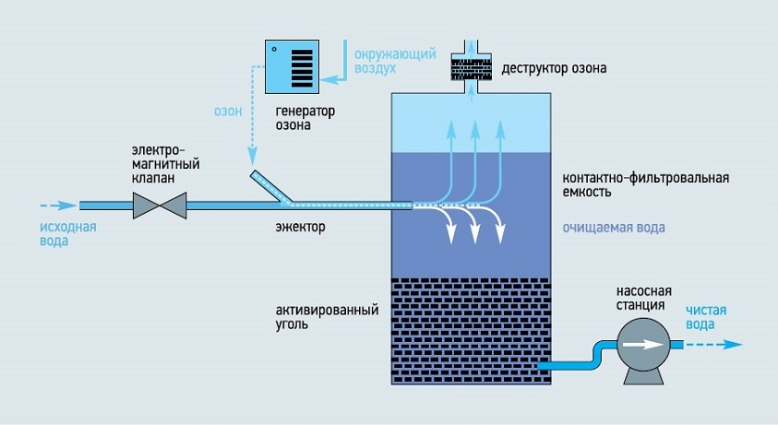
Рисунок 52 Принципиальная схема озонатора воды
Озонирование является одним из методов глубокой очистки воды. К главным элементам установки для очистки воды относятся:
- насос;
- генератор озона;
- фильтр;
- эжектор;
- деструктор;
- трубопроводы;
- контролер и т.д.
Система очистки воды не требует регулярной замены фильтров. Главный очиститель, т.е. озон вырабатывается в этом аппарате. Это активная форма кислорода, которая выступает мощным окислителем. Таким образом, внутри установки для очистки озоново-воздушная смесь взаимодействует с металлами и другими химическими загрязнителями.
Вода в аппарате насыщается газом. Свободные атомы кислорода отделяются. Они быстрее всего сцепляются с растворенными молекулами марганца или железа. Это приводит к окислению примесей и их выпадению в осадок. Кроме того, озон уничтожает вирусы, грибки и их споры.

Реконструкция сетей водоотведения в городе Всеволожск
По данным сайта zakupki.gov.ru и других интернет ресурсов стоимость замены 1 погонного метра участка сети канализации с учетом коэффициента-дефлятора составляет:
- реконструкция сетей канализации диаметром 150 мм - 7,2 тыс. руб./1п.м.
- реконструкция сетей канализации диаметром 200 мм – 8,5 тыс. руб./1п.м.
- реконструкция сетей канализации диаметром 250 мм - 10 тыс. руб./1п.м.
- реконструкция сетей канализации диаметром 300 мм - 14 тыс. руб./1п.м.

Таблица 72 Оценочная стоимость мероприятий по капитальному ремонту сетей водоотведения города Всеволожск
Номер участка | Марка труб | Диаметр, мм | Протяженность, м | Стоимость перекладки, тыс. руб.
Магистральная канализационная сеть г. Всеволожск | чуг | 250 | 1311,4 | 13114,00
 | ПВХ | 200 | 0 | 0
 | чуг | 200 | 598,0 | 4788,00
Канализационная сеть жилых домов г. Всеволожск | чуг | 150 | 7760,2 | 54321,40
 | ПВХ | 150 | 0 | 0
 | чуг | 100 | 0 | 0
Сеть от коллекторного колодца до КОС | чуг | 300 | 8759,1 | 122501,40
Колодца сетей водоотведения 350 шт | бет | 900-1600 | 0 | 0
Итого |  |  | 18 428,7 | 194 724,8

Итого общая стоимость замены 18 428,7 м сетей водоотведения в связи с истечением эксплуатационного ресурса составляет 194 724,8 тыс. руб.
Перспективное строительство
Расположение существующих и перспективных сетей приведено в прилагаемой электронной модели Zulu (системы водоотведения выделены красным цветом).
  - Строительство сетей водоотведения в ЖК «Ржевка» (срок реализации 2021-2024 г.);
  - Замена участка напорной канализации (левая нитка) между камерами переключения №1 и №2 с заменой запорной арматуры в камере №1 в п. Ковалево (срок реализации 2021 г.);
  - Ремонт напорного канализационного коллектора Ду 150 мм от КНС «Приютино» до ГКНС Почтовая; (срок реализации 2022 г.)
  - Ремонт самотечного канализационного коллектора Ду 600мм ж/б от КГ на Христиновском пр. до ул. Полевая; (срок реализации 2022 г.)

Согласно данным генерального плана в городе Всеволожск планируется реконструкция КОС.
Сведения о вновь строящихся, реконструируемых и предлагаемых к выводу из эксплуатации объектах централизованной системы водоотведения

Основные положения прокладки сетей
Для надежной работы сетей водоотведения необходимо предотвратить осаждение загрязнений в трубопроводах и их заиливание. Поэтому в трубопроводах должны обеспечиваться скорости движения сточных вод, гарантирующие самоочищение трубопроводов. Такие скорости стоков называются скоростями самоочищения. Рекомендуемое значение скорости самоочищения зависит от диаметра трубы и составляет от 0,7 до 1,5 м/с. Меньшее значение соответствует диаметру 150 мм, а максимальное – 1500 мм и более.
Так как в сетях водоотведения организуется преимущественно самотечное движение сточных вод, трубопроводы должны прокладываться с уклоном в сторону движения стоков. Чем больше уклон трубопроводов, тем больше скорость движения сточных вод. Для обеспечения в трубопроводах скоростей самоочищения трубы необходимо прокладывать с уклоном, не менее 0,008 для труб диаметром 150 мм и не менее 0,007 для труб диаметром 200 мм.
Для сетей водоотведения применяются керамические, асбестоцементные, бетонные, железобетонные, пластмассовые трубы. Использование чугунных и стальных труб допускается при пересечении естественных препятствий, железнодорожных путей, водопроводов и в других особых случаях. В последние годы широкое распространение получили пластмассовые трубы из поливенилхлорида и полипропилена. Незначительно превышая другие виды неметаллических труб в стоимости, пластмассовые трубы обеспечивают высокую стойкость к агрессивным воздействиям, низкое гидравлическое сопротивление и, что особенно важно, высокую степень механизации и автоматизации работ по прокладке трубопроводов.

Наименьшие диаметры труб самотечных сетей принимаются:
- для уличной сети – 200 мм, для небольших населенных пунктов - 150 мм.;
- для внутриквартальной сети бытовой и производственной канализации – 150 мм;
- для дождевой и общесплавной уличной сети – 250 мм, внутриквартальной – 200 мм.
Глубина заложения трубопроводов определяется требованиями по предотвращению разрушения труб от внешних нагрузок и замерзания сточных вод. При выборе глубины заложения труб учитывается также необходимость сокращения объемов земляных работ и уменьшения общей стоимости сетей.
Наименьшая глубина заложения труб принимается по условиям предотвращения:
- разрушения трубы от внешних нагрузок - не менее 0,7 м от поверхности земли до верха трубы;
- замерзания сточных вод – низ трубы не выше чем на 0,3 м отметки проникновения в грунт нулевой температуры (глубины промерзания грунта).
Наибольшая глубина заложения уличных труб зависит от их материала и вида грунта и находится в пределах от 4 до 8 метров.
Прокладка сетей водоотведения производится подземно в пределах проезжей части, под газонами или в полосе зеленых насаждений. При ширине улиц до 30 м уличная сеть прокладывается с одной стороны улицы, а при ширине более 30 м – с двух сторон.
Минимальные расстояния от трубопроводов сетей водоотведения до фундаментов зданий, других инженерных коммуникаций регламентируются СНиП 2.07.01-89.
Сети водоотведения размещаются, как правило, ниже других инженерных сетей.
Отличительной особенностью самотечных сетей водоотведения является то, что сточные воды при своем движении по трубам заполняют сечение трубопровода не полностью. Это предусмотрено для того, чтобы иметь некоторый запас для пропуска расхода сточных вод, превышающего расчетный, а также для обеспечения транспортировки легких загрязнений и необходимости вентиляции сети.
Расчетное наполнение трубопроводов и каналов с поперечным сечением любой формы принимается не более 0,7 диаметра (высоты).

Перспективное строительство
Расположение существующих и перспективных сетей приведено в прилагаемой электронной модели Zulu (системы водоотведения выделены красным цветом).
1. Строительство сетей водоотведения

Рисунок 53 Перспективная сеть водоотведения бытовой канализации
Рисунок 54 Планируемая схема ливневой канализации и объектов канализационного хозяйства

Сведения о развитии систем диспетчеризации, телемеханизации и об автоматизированных системах управления режимами водоотведения на объектах организаций, осуществляющих водоотведение
Системы диспетчеризации, телемеханизации в МО «Город Всеволожск» не требуют модернизации.

Описание вариантов маршрутов прохождения трубопроводов по территории поселения
Перспективное строительство объектов на сегодняшний день определено проектом генерального плана МО «Город Всеволожск» и отражено в схеме водоснабжения следующим мероприятием: ЖК «Ржевка», пос. Ковалёво (срок реализации 2021 по 2032).

Границы и характеристики охранных зон сетей и сооружений централизованной системы водоотведения
Информация по границам и характеристикам охранных зон сетей и сооружений централизованной системы водоотведения отсутствует.

Границы планируемых зон размещения объектов централизованной системы водоотведения
Перспективное строительство объектов социальной, производственной и инженерной инфраструктуры на сегодняшний день определено проектом генерального плана муниципального образования город Всеволожск Всеволожского муниципального района Ленинградской области.
В ближайшей перспективе запланировано новое строительство объектов социальной инфраструктуры (см. п.п 2). Территории возможного нового размещения объектов централизованной системы водоотведения на данный момент неизвестны.
Границы зон размещения объектов централизованной системы водоотведения на данный момент выглядят следующим образом (см. рис. ниже):

Рисунок 55 Границы планируемых зон размещения объектов централизованной системы водоотведения в п. Ковалево (ЖК «Ржевка»)
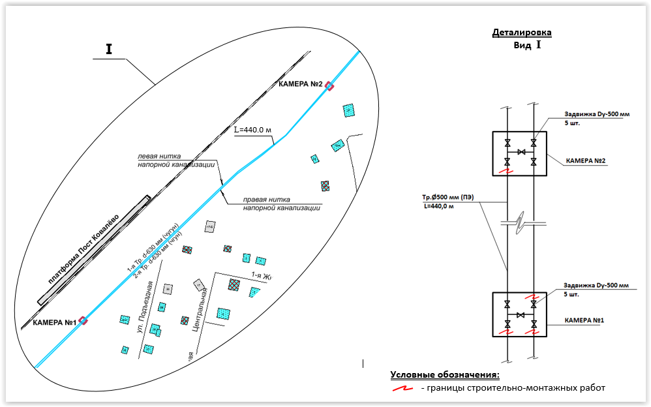
Рисунок 56 Схема замены участка напорной канализации между камерами переключения №1 и №2 с заменой запорной арматуры в камере №1

Экологические аспекты мероприятий по строительству и реконструкции объектов централизованной системы водоотведения

Сведения о мероприятиях, содержащихся в планах по снижению сбросов загрязняющих веществ, иных веществ и микроорганизмов в поверхностные водные объекты, подземные водные объекты и на водозаборные площадки
Первоочередными мероприятиями по снижению сбросов загрязняющих веществ в поверхностные водные объекты, подземные водные объекты и водозаборные площадки являются:
- Реконструкция сетей водоотведения в городе Всеволожск (срок реализации 2021-2032 г.);
- Реконструкция КОС, включающая добавление очистки методом УФО, озонированием; (срок реализации 2021-2023 г.);

Сведения о применении методов, безопасных для окружающей среды, при утилизации осадков сточных вод.
Осадки сточных вод, скапливающиеся на очистных сооружениях, представляют собой водные суспензии с объемной концентрацией полидисперсной твердой фазы от 0,5 до 10%. Поэтому прежде чем направить осадки сточных вод на ликвидацию или утилизацию, их подвергают предварительной обработке для получения шлама, свойства которого обеспечивают возможность его утилизации или ликвидации с наименьшими затратами энергии и загрязнениями окружающей среды.

Оценка потребности в капитальных вложениях в строительство, реконструкцию и модернизацию объектов централизованной системы водоотведения.
В таблице ниже приведен перечень мероприятий, предполагаемых к реализации в сфере водоотведения на территории МО «город Всеволожск» на период 2021-2032 г с указанием необходимых объемов финансирования.
Таблица 73 Объем финансирования мероприятий в сфере водоотведения на территории МО «Город Всеволожск» на период 2021-2032 г.
Наименование мероприятия | Протяжённость, м.п | Стоимость участков, тыс.руб. | Годы
 |  |  | 2021 | 2022 | 2023 | 2024 | 2025 | 2026 | 2027 | 2028 | 2029 | 2030 | 2031 | 2032
Ремонт напорного канализационного коллектора Ду 150 мм от КНС «Приютино» до ГКНС Почтовая | 680 | 3609,10 | - | 3609,10 | - | - | - | - | - | - | - | - | - | -
Ремонт самотечного канализационного коллектора Ду 600 мм ж/б от КГ на Христиновском пр. до ул. Почтовая | 200 | 4630,70 | - | - | 4630,70 | - | - | - | - | - | - | - | - | -
Замены участка напорной канализации (левая нитка) между камерами переключения №1 и №2 в п. Ковалево L=440 м Д500 мм (ПЭ), 5 задвижек Dy 500 мм | 440 | 18031,84 | 9317,56 | - | - | - | - | - | - | - | - | - | - | -
Ремонт канализационных сетей Д 150 мм | 7760,2 | 54321,40 | 4526,78 | 4526,78 | 4526,78 | 4526,78 | 4526,78 | 4526,78 | 4526,78 | 4526,78 | 4526,78 | 4526,78 | 4526,78 | 4526,78
Ремонт канализационных сетей Д 200 мм | 598 | 4788,00 | 399,00 | 399,00 | 399,00 | 399,00 | 399,00 | 399,00 | 399,00 | 399,00 | 399,00 | 399,00 | 399,00 | 399,00
Ремонт канализационных сетей Д 250 мм | 1311,4 | 13114,00 | 1092,83 | 1092,83 | 1092,83 | 1092,83 | 1092,83 | 1092,83 | 1092,83 | 1092,83 | 1092,83 | 1092,83 | 1092,83 | 1092,83
Ремонт канализационных сетей Д 300 мм | 8759,1 | 122501,40 | 10208,45 | 10208,45 | 10208,45 | 10208,45 | 10208,45 | 10208,45 | 10208,45 | 10208,45 | 10208,45 | 10208,45 | 10208,45 | 10208,45
Итого: | 19748,7 | 212282,2 | 25544,63 | 19836,17 | 20857,77 | 16227,07 | 16227,07 | 16227,07 | 16227,07 | 16227,07 | 16227,067 | 16227,067 | 16227,067 | 16227,067

По данным таблицы 73 видно, что общий объем требуемых инвестиций для всех проектов в сфере водоотведения на период 2021-2032 годы составляет 212 282,2 тыс. руб.

Целевые показатели развития централизованной системы водоотведения
Реализация мероприятий, предлагаемых в данной схеме водоотведения, позволит обеспечить:
- повышение надежности работы систем водоотведения и удовлетворение потребностей потребителей (по объему и качеству услуг);
- модернизацию и инженерно-техническую оптимизацию системы водоотведения с учетом современных требований;
- обеспечение экологической безопасности сбрасываемых в водоем сточных вод и уменьшение техногенного воздействия на окружающую среду.
Целевые показатели развития представлены в таблице 74.
Таблица 74 Целевые показатели в сфере водоотведения
№ | Показатели | Ед. изм. | 2020 | 2021 | 2022 | 2023 | 2024 | 2025 | 2026 | 2027 | 2028 | 2030 | 2032
1 | Объем отведённых стоков | тыс. м³ | 4838,8 | 4839,81 | 4840,82 | 4841,83 | 5181,32 | 5363,13 | 5540,14 | 6005,86 | 6396,41 | 7225,89 | 7415,65
2 | Доля стоков, прошедших очистку | % | 100 | 100 | 100 | 100 | 100 | 100 | 100 | 100 | 100 | 100 | 100
3 | Доля стоков, прошедших очистку надлежащего уровня | % | 90 | 90 | 90 | 90 | 90 | 100 | 100 | 100 | 100 | 100 | 100
4 | Удельный вес сетей, нуждающихся в замене | % | 45 | 43 | 40 | 37 | 35 | 32 | 29 | 26 | 23 | 20 | 17
5 | Удельный расход ЭЭ на перекачивание и очистку стоков | кВт*ч/м³

Таблица 75 Объем финансирования мероприятий в сфере водоснабжения и водоотведения на территории МО «Город Всеволожск» на период 2021-2032 г.
Наименование мероприятия | Протяжённость, м.п | Стоимость участков, тыс.руб. | Годы
 |  |  | 2021 | 2022 | 2023 | 2024 | 2025 | 2026 | 2027 | 2028 | 2029 | 2030 | 2031 | 2032
Ремонт участка водовода Д 200мм от Лесного пр. до ул. Лиственная | 470 | 4424,33 | - | 4424,33 | - | - | - | - | - | - | - | - | - | -
Ремонт участка водовода Д 200 мм от Первомайского пр.д.6 по ул. Спортивная | 480 | 4548,13 | - | - | 4548,13 | - | - | - | - | - | - | - | - | -
Перспективный водопровод по ул. Баркановская L=1470 м Д90 мм | 1470 | 9317,56 | 9317,56
Реконструируемый участок водопровода Д90 мм ПНД по пер. Калининскому | 180 | 2843,99 | 2843,99
Перспективные сети централизованного водоснабжения п. Ковалево | 4965 | 54379,32 | 27189,66 | 27189,66
перекладка водопровода Д90 мм. ПНД и Д63 мм. ПНД, по Степному проспекту, по улицам Красный Выборжец, Калининская, Щегловская, Охтинский проспект, г. Всеволожск, хутор «Ракси» | - | 64362,84 | 21454,28 | 21454,28 | 21454,28
строительство закольцовывающего водопровода ПНД D90 SDR17 по Степному проспекту, соединяющий улицы: Красный Выборжец, Калининская, Щегловская, общей протяженностью L=660,0 м п., г. Всеволожск, | - | 3913,70 | 3913,7
замена участка водопровода в г. Всеволожск Dy-530 мм по пер. Олениных на ПНД Dy-560 мм от ВК-1141 (ул. Ленинградская) до ул. Героев, д. 3, корп. 1 с установкой нового колодца ВК-1 с запорной арматурой Dy-500 мм | - | 11289,58 |  | 11289,58
замена участка водопровода Dy-100 мм (сталь) на Dy-160 мм (ПНД) ул. Лубянской от колодца ВК-3442 до колодца ВК-3445 в г. Всеволожск | - | 6474,57 | 6474,57
Ремонт водопроводных сетей Д 100мм | 13038,7 | 115783,66 |  |  |  |  |  |  | 19297,28 | 19297,28 | 19297,28 | 19297,28 | 19297,28 | 19297,28
Ремонт водопроводных сетей Д 200 мм | 9869,8 | 114884,47 |  |  |  |  |  |  | 19147,41 | 19147,41 | 19147,41 | 19147,41 | 19147,41 | 19147,41
Ремонт водопроводных сетей Д 250 мм | 353,9 | 4756,42 |  |  |  |  |  |  | 792,74 | 792,74 | 792,74 | 792,74 | 792,74 | 792,74
Ремонт водопроводных сетей Д 300 мм | 6554,2 | 109192,97 |  |  |  |  |  |  | 18198,83 | 18198,83 | 18198,83 | 18198,83 | 18198,83 | 18198,83
Ремонт водопроводных сетей Д 400 мм | 2517,77 | 48794,38 |  |  |  |  |  |  | 8132,40 | 8132,40 | 8132,40 | 8132,40 | 8132,40 | 8132,40
Итого по Схеме водоснабжения |  | 554965,9 | 71193,8 | 64357,9 | 26002,4 | 0 | 0 | 0 | 65568,6 | 65568,6 | 65568,6 | 65568,6 | 65568,6 | 65568,6
Ремонт напорного канализационного коллектора Ду 150 мм от КНС «Приютино» до ГКНС Почтовая | 680 | 3609,10 | - | 3609,10 | - | - | - | - | - | - | - | - | - | -
Ремонт самотечного канализационного коллектора Ду 600 мм ж/б от КГ на Христиновском пр. до ул. Почтовая | 200 | 4630,70 | - | - | 4630,70 | - | - | - | - | - | - | - | - | -
Замены участка напорной канализации (левая нитка) между камерами переключения №1 и №2 в п. Ковалево L=440 м Д500 мм (ПЭ), 5 задвижек Dy 500 мм | 440 | 18031,84 | 9317,56 | - | - | - | - | - | - | - | - | - | - | -
Ремонт канализационных сетей Д 150 мм | 7760,2 | 54321,40 | 4526,78 | 4526,78 | 4526,78 | 4526,78 | 4526,78 | 4526,78 | 4526,78 | 4526,78 | 4526,78 | 4526,78 | 4526,78 | 4526,78
Ремонт канализационных сетей Д 200 мм | 598 | 4788,00 | 399,00 | 399,00 | 399,00 | 399,00 | 399,00 | 399,00 | 399,00 | 399,00 | 399,00 | 399,00 | 399,00 | 399,00
Ремонт канализационных сетей Д 250 мм | 1311,4 | 13114,00 | 1092,83 | 1092,83 | 1092,83 | 1092,83 | 1092,83 | 1092,83 | 1092,83 | 1092,83 | 1092,83 | 1092,83 | 1092,83 | 1092,83
Ремонт канализационных сетей Д 300 мм | 8759,1 | 122501,40 | 10208,45 | 10208,45 | 10208,45 | 10208,45 | 10208,45 | 10208,45 | 10208,45 | 10208,45 | 10208,45 | 10208,45 | 10208,45 | 10208,45
Итого по Схеме водоотведения | 19748,7 | 212282,2 | 25544,63 | 19836,17 | 20857,77 | 16227,07 | 16227,07 | 16227,07 | 16227,07 | 16227,07 | 16227,07 | 16227,07 | 16227,07 | 16227,07
Итоговая стоимость |  | 767248,10 | 96738,43 | 84194,07 | 46860,17 | 16227,07 | 16227,07 | 16227,07 | 81795,67 | 81795,67 | 81795,67 | 81795,67 | 81795,67 | 81795,67

